**ĐẠI HỌC QUỐC GIA TP. HỒ CHÍ MINH**

**TRƯỜNG ĐẠI HỌC CÔNG NGHỆ THÔNG TIN**

**KHOA HỆ THỐNG THÔNG TIN**



**BÁO CÁO ĐỒ ÁN**

**MÔN HỌC HOẠCH ĐỊNH NGUỒN LỰC DOANH NGHIỆP**

**ĐỀ TÀI:**

**ỨNG DỤNG ERP TRONG MÔ HÌNH KINH DOANH**

**VẬT LIỆU XÂY DỰNG**

**GIẢNG VIÊN HƯỚNG DẪN**

**ThS. Huỳnh Đức Huy**

**LỚP: IS336.N22.TMCL**

**NHÓM SINH VIÊN THỰC HIỆN:**

|  |  |
| --- | --- |
| **Nguyễn Thị Minh Anh** | **21520577** |
| **Lê Bảo Châu** | **21520644** |
| **Đào Gia Hải** | **21520806** |
| **Nguyễn Đặng Hoàng Hà** | **21520801** |
| **Bùi Đình Triệu** | **21521576** |

**TP. Hồ Chí Minh, tháng 06 năm 2023**

|  |
| --- |
| **ĐẠI HỌC QUỐC GIA TP. HỒ CHÍ MINH**  **TRƯỜNG ĐẠI HỌC CÔNG NGHỆ THÔNG TIN**  **KHOA HỆ THỐNG THÔNG TIN**  **BÁO CÁO ĐỒ ÁN**  **MÔN HỌC HOẠCH ĐỊNH NGUỒN LỰC DOANH NGHIỆP**  **ĐỀ TÀI:**  **ỨNG DỤNG ERP TRONG MÔ HÌNH KINH DOANH**  **VẬT LIỆU XÂY DỰNG**  **GIẢNG VIÊN HƯỚNG DẪN**  **ThS. Huỳnh Đức Huy**  **LỚP: IS336.N22.TMCL**  **NHÓM SINH VIÊN THỰC HIỆN**  **Nguyễn Thị Minh Anh 21520577**  **Lê Bảo Châu 21520644**  **Đào Gia Hải 21520806**  **Nguyễn Đặng Hoàng Hà 21520801**  **Bùi Đình Triệu 21521576**  **TP. Hồ Chí Minh, tháng 06 năm 2023** |

**LỜI CẢM ƠN**

Đầu tiên, nhóm chúng em xin gửi lời cảm ơn chân thành đến quý Thầy cô giảng viên Trường Đại học Công nghệ Thông tin Đại học Quốc gia TP.HCM và quý thầy cô khoa Hệ thống Thông tin đã giúp cho nhóm chúng em có những kiến thức cơ bản làm nền tảng để thực hiện đề tài này.

Đặc biệt, nhóm chúng em xin gửi lời cảm ơn và lòng biết ơn sâu sắc nhất tới giảng viên ThS. Huỳnh Đức Huy, người đã hướng dẫn cho chúng em làm đề tài, trực tiếp hướng dẫn tận tình, sửa chữa và đóng góp nhiều ý kiến quý báu giúp nhóm chúng em hoàn thành tốt báo cáo môn học của mình.

Trong thời gian thực hiện đề tài, nhóm chúng em đã vận dụng những kiến thức nền tảng đã tích lũy đồng thời kết hợp với việc học hỏi và nghiên cứu những kiến thức mới từ thầy cô, bạn bè cũng như nhiều nguồn tài liệu tham khảo. Từ đó, nhóm chúng em vận dụng tối đa những gì đã thu thập được để hoàn thành một báo cáo đồ án tốt nhất. Tuy nhiên, vì kiến thức chuyên môn còn hạn chế và bản thân còn thiếu nhiều kinh nghiệm thực tiễn nên nội dung của báo cáo không tránh khỏi những thiếu sót, em rất mong nhận được sự góp ý, chỉ bảo thêm của quý thầy cô nhằm hoàn thiện những kiến thức của mình để nhóm chúng em có thể dùng làm hành trang thực hiện tiếp các đề tài khác trong tương lai cũng như là trong học tập và làm việc sau này.

Một lần nữa xin gửi đến thầy cô, bạn bè lời cảm ơn chân thành và tốt đẹp nhất!

**Thành phố Hồ Chí Minh, tháng 06 năm 2023**

Nhóm sinh viên thực hiện

Nguyễn Thị Minh Anh

Lê Bảo Châu

Đào Gia Hải

Nguyễn Đặng Hoàng Hà

Bùi Đình Triệu

**NHẬN XÉT CỦA GIẢNG VIÊN**

**…………………………………………………………………………………………………………………………………………………………………………………………………………………………………………………………………………………………………………………………………………………………………………………………………………………………………………………………………………………………………………………………………………………………………………………………………………………………………………………………………………………………………………………………………………………………………………………………………………………………………………………………………………………………………………………………………………………………………………………………………………………………………………………………………………………………………………………………………………………………………………………………………………………………………………………………………………………………………………………………………………………………………………………………………………………………………………………………………………………………………………………………………………………………………………………………………………………………………………………………………………………………………………………………………………………………………………………………………………………………………………………………………………………………………………………………………………………………………………………………………………………………………………………………………………………………………………………………………………………………………………………………………………………………………………………………………………………………………………………………………………………………………………………………………………………………………………………………………………………………………………………………**

**QUẢN LÝ TÀI LIỆU**

|  |  |
| --- | --- |
| **QUẢN LÝ TÀI LIỆU** | |
| **Ngày tạo: 01/05/2023** | **Thời gian lưu: 01/05/2023 7:00 AM** |
| **Nhóm: 5** | **Lưu bởi: Nguyễn Thị Minh Anh** |

**LỊCH SỬ THAY ĐỔI**

|  |  |  |  |
| --- | --- | --- | --- |
| **LỊCH SỬ THAY ĐỔI** | | | |
| **Người thực hiện** | **Ngày**  **thực hiện** | **Nội dung** | **Đề mục** |
| **Nguyễn Thị Minh Anh** | 01/05/2023 | * Tạo báo cáo đầu tiên * Định dạng cho báo cáo |  |
| **Nguyễn Đặng Hoàng Hà** | 04/05/2023 | * Giới thiệu đề tài * Tạo bảng phạm vi dự án * Viết mục tiêu dự án |  |
| **Lê Bảo Châu** | 12/05/2023 | * Giới thiệu ERP * Giới thiệu nền tảng triển khai |  |
| **Nguyễn Đặng Hoàng Hà** | 12/15/2023 | * Vẽ sơ đồ BPMN |  |
| **Nguyễn Đặng Hoàng Hà** | 13/15/2023 | * Chỉnh sửa sơ đồ BPMN |  |
| **Lê Bảo Châu** | 20/05/2023 | * Viết quy trình bán hàng |  |
| **Bùi Đình Triệu** | 21/05/2023 | * Viết Quy trình mua hàng |  |
| **Nguyễn Đặng Hoàng Hà** | 22/05/2023 | * Viết quy trình nhập / xuất kho |  |
| **Bùi Đình Triệu** | 22/05/2023 | * Viết quy trình kiểm kê và điều chuyển kho |  |
| **Đào Gia Hải** | 23/05/2023 | * Viết mục quản lý công nợ khách hàng * Viết mục quản lý công nợ nhà cung cấp |  |
| **Đào Gia Hải** | 24/05/2023 | * Viết quy trình chăm sóc khách hàng |  |
| **Bùi Đình Triệu** | 24/05/2023 | * Bổ sung chỉnh sửa quy trình nhập / xuất kho |  |
| **Lê Bảo Châu** | 25/05/2023 | * Bổ sung quy trình bán hàng. * Bổ sung quy trình mua hàng |  |
| **Đào Gia Hải** | 25/05/2023 | * Điều chỉnh lại phần quy trình kế toán |  |
| **Nguyễn Thị Minh Anh** | 26/05/2023 | * Viết lời cảm ơn |  |
| **Nguyễn Đặng Hoàng Hà** | 26/05//2023 | * Viết các bên liên quan và nhân sự chính. * Viết giới thiệu dự án ERP |  |
| **Đào Gia Hải** | 26/05/2023 | * Thiết kế website odoo |  |

**MỤC LỤC**

**Chương 1: GIỚI THIỆU ĐỀ TÀI** 1

**1.1.** **TỪ NGỮ VIẾT TẮT VÀ CÁC THUẬT NGỮ** 1

**1.2.** **DANH MỤC BẢNG, BIỂU** 1

**1.3.** **DANH MỤC HÌNH ẢNH, SƠ ĐỒ** 3

**1.4.** **THAM KHẢO** 8

***1.5.*** ***Tổng quan dự án*** 9

***1.5.1.*** ***Thông tin doanh nghiệp*** 9

***1.5.2.*** ***Giới thiệu công ty*** 10

***1.5.3.*** ***Cơ cấu tổ chức*** 10

**1.5.4.** **Master data** 11

***1.6.*** ***Phạm vi, mục tiêu dự án*** 12

***1.6.1.*** ***Phạm vi dự án*** 12

***1.6.2.*** ***Mục tiêu dự án*** 13

***1.7.*** ***Các bên liên quan và nhân sự chính*** 14

**Chương 2: LÝ THUYẾT TỔNG QUAN** 16

***2.1.*** ***Giới thiệu ERP*** 16

***2.1.1.*** ***Khái niệm ERP*** 16

***2.1.2.*** ***Đặc điểm nổi bật của hệ thống ERP*** 17

***2.1.4.*** ***Lợi ích ERP mang đến cho doanh nghiệp*** 18

***2.1.5.*** ***Hạn chế của phần mềm ERP*** 19

***2.2.*** ***Giới thiệu nền tảng triển khai – Odoo*** 21

***2.2.1.*** ***Giới thiệu chung về Odoo*** 21

***2.2.2.*** ***Các lợi ích của Odoo*** 22

***2.2.3.*** ***Nhược điểm của Odoo*** 23

***2.2.4.*** ***Những phân hệ phổ biến của Odoo*** 24

***2.3.*** ***Mô tả bài toán ứng dụng ERP vào đề tài hay Casestudy*** 26

**Chương 3: QUY TRÌNH NGHIỆP VỤ HỆ THỐNG** 28

***3.1.*** ***Tổng quan hệ thống*** 28

***3.2.*** ***Quy trình bán hàng*** 28

***3.2.1.*** ***BPMN*** 28

***3.2.2.*** ***Đặc tả*** 29

*3.2.2.1.* *Đặc tả các bước của quy trình* 29

*3.2.2.2.* *Đặc tả thư viện dữ liệu* 31

***3.2.3.*** ***Minh Họa*** 43

*3.2.3.1.* *Minh họa quy trình bán hàng trên hệ thống Odoo* 43

*3.2.3.2.* *Ngoại lệ* 49

***3.3.*** ***Quy trình mua hàng*** 67

***3.3.1.*** ***BPMN*** 67

***3.3.2.*** ***Đặc tả*** 68

*3.3.2.1.* *Đặc tả các bước của quy trình* 68

*3.3.2.2.* *Đặc tả thư viện dữ liệu* 69

***3.3.3.*** ***Minh Họa*** 98

*3.3.3.1.* *Minh họa quy trình mua hàng trên hệ thống Odoo* 98

*3.3.3.2.* *Ngoại lệ* 103

***3.4.*** ***Quy trình nhập kho*** 117

***3.4.1.*** ***BPMN*** 117

***3.4.2.*** ***Đặc tả*** 118

*3.4.2.1.* *Đặc tả các bước của quy trình* 118

*3.4.2.2.* *Đặc tả thư viện dữ liệu* 121

***3.4.3.*** ***Minh Họa*** 123

*3.4.3.1.* *Minh họa quy trình nhập kho trên hệ thống Odoo* 123

***3.5.*** ***Quy trình xuất kho*** 125

***3.5.1.*** ***BPMN*** 125

***3.5.2.*** ***Đặc tả*** 126

*3.5.2.1.* *Đặc tả các bước của quy trình* 126

*3.5.2.2.* *Đặc tả thư viện dữ liệu* 128

***3.5.3.*** ***Minh Họa*** 131

*3.5.3.1.* *Minh họa quy trình xuất kho trên hệ thống Odoo* 131

***3.6.*** ***Quy trình điều chuyển kho*** 133

***3.6.1.*** ***BPMN*** 133

***3.6.2.*** ***Đặc tả*** 134

*3.6.2.1.* *Đặc tả các bước của quy trình* 134

*3.6.2.2.* *Đặc tả thư viện dữ liệu* 136

***3.6.3.*** ***Minh Họa*** 150

*3.6.3.1.* *Minh họa quy trình điều chuyển hàng trên hệ thống Odoo* 150

***3.7.*** ***Quy trình kiểm kê kho*** 153

***3.7.1.*** ***BPMN*** 153

***3.7.2.*** ***Đặc tả*** 154

*3.7.2.1.* *Đặc tả các bước của quy trình* 154

*3.7.2.2.* *Đặc tả thư viện dữ liệu* 157

***3.7.3.*** ***Minh Họa*** 161

*3.7.3.1.* *Minh họa quy trình kiểm kê kho trên hệ thống Odoo* 161

***3.8.*** ***Quy trình chăm sóc khách hàng*** 162

***3.8.1.*** ***BPMN*** 162

***3.8.2.*** ***Đặc tả*** 163

*3.8.2.1.* *Đặc tả các bước của quy trình* 163

*3.8.2.2.* *Đặc tả thư viện dữ liệu* 166

***3.8.3.*** ***Minh Họa*** 168

*3.8.3.1.* *Minh họa quy trình chăm sóc khách hàng trên hệ thống Odoo* 168

***3.9.*** ***Quy trình xử lý công nợ khách hàng đúng hạn*** 169

***3.9.1.*** ***BPMN*** 169

***3.9.2.*** ***Đặc tả*** 170

*3.9.2.1.* *Đặc tả các bước của quy trình* 170

*3.9.2.2.* *Đặc tả thư viện dữ liệu* 172

***3.9.3.*** ***Minh Họa*** 173

*3.9.3.1.* *Minh họa quy trình xử lý công nợ khách hàng đúng hạn trên hệ thống Odoo* 173

***3.10.*** ***Quy trình xử lý công nợ khách hàng trễ hạn*** 179

***3.10.1.*** ***BPMN*** 179

***3.10.2.*** ***Đặc tả*** 179

*3.10.2.1.* *Đặc tả các bước của quy trình* 179

*3.10.2.2.* *Đặc tả thư viện dữ liệu* 181

***3.10.3.*** ***Minh Họa*** 183

*3.10.3.1.* *Minh họa quy trình xử lý công nợ khách hàng trễ hạn trên hệ thống Odoo* 183

***3.11.*** ***Quy trình xử lý công nợ nhà cung cấp*** 187

***3.11.1.*** ***BPMN*** 187

***3.11.2.*** ***Đặc tả*** 187

*3.11.2.1.* *Đặc tả các bước của quy trình* 188

*3.11.2.2.* *Đặc tả thư viện dữ liệu* 189

*a.* *Tạo hóa đơn nhà cung cấp* 189

***3.11.3.*** ***Minh Họa*** 200

*3.11.3.1.* *Ghi nhận hóa đơn từ nhà cung cấp* 200

**Chương 4: KẾT LUẬN, HƯỚNG PHÁT TRIỂN** 205

***4.1.*** ***Ưu điểm*** 205

***4.2.*** ***Hạn chế*** 206

***4.3.*** ***Hướng phát triển*** 206

**XÁC NHẬN CỦA CÁC THÀNH VIÊN** 208

# **Chương 1: GIỚI THIỆU ĐỀ TÀI**

* 1. **TỪ NGỮ VIẾT TẮT VÀ CÁC THUẬT NGỮ**

|  |  |  |
| --- | --- | --- |
| **STT** | **Từ viết tắt, thuật ngữ** | **Diễn giải** |
| 1 | VLXD | Vật liệu xây dựng |
| 2 | CRM | Customer Relationship Management |
| 3 | ERP | Enterprise Resource Planning |
| 4 | BPMN | Business Process Model Notatio |
| 5 | MRP | Manufacturing Resources Planning |
| 6 | SCM | Supply Chain Management |
| 7 | FAM | Financials Management |
| 8 | EAM | Enterprise Asset Management |
| 9 | USD | United States dollar (Đô la Mỹ) |
| 10 | [CEO](https://vi.wikipedia.org/wiki/T%E1%BB%95ng_gi%C3%A1m_%C4%91%E1%BB%91c_%C4%91i%E1%BB%81u_h%C3%A0nh) | Chief Executive Officer |
| 11 | HRD | Human Resource Development |

*Bảng 1.1: Danh mục từ viết tắt và các thuật ngữ*

* 1. **DANH MỤC BẢNG, BIỂU**

*Bảng 1.1: Danh mục từ viết tắt và các thuật ngữ 1*

*Bảng 1.2: Tham khảo 6*

*Bảng 1.3: Phạm vi dịch vụ của dự án 10*

*Bảng 1.4: Các bên liên quan và nhân sự chính. 12*

*Bảng 3.1: Đặc tả các bước quy trình bán hàng 27*

*Bảng 3.2: Đặc tả thư viện dữ liệu module báo giá 29*

*Bảng 3.3: Đặc tả thư viện dữ liệu đơn hàng. 31*

*Bảng 3.4: Đặc tả thư viện dữ liệu tạo sản phẩm. 36*

*Bảng 3.5: Đặc tả các bước quy trình mua hàng 62*

*Bảng 3.6: Đặc tả thư viện dữ liệu đơn mua hàng và yêu cầu báo giá 66*

*Bảng 3.7: Đặc tả thư viện dữ liệu sản phẩm 72*

*Bảng 3.8: Đặc tả thư viện dữ liệu nhà cung cấp 75*

*Bảng 3.9: Đặc tả thư viện dữ liệu biến thể sản phẩm 81*

*Bảng 3.10: Đặc tả thư viện dữ liệu bảng giá nhà cung cấp. 83*

*Bảng 3.11: Đặc tả thư viện thuộc tính sản phẩm 84*

*Bảng 3.12: Đặc tả thư viện nhóm sản phẩm 85*

*Bảng 3.13: Đặc tả thư viện danh mục đơn vị 86*

*Bảng 3.14: Đặc tả các bước quy trình nhập kho. 111*

*Bảng 3.15: Đặc tả thư viện dữ liệu module bổ sung. 112*

*Bảng 3.16: Đặc tả các bước quy trình xuất kho 118*

*Bảng 3.17: Đặc tả thư viện dữ liệu module kiểu giao nhận. 120*

*Bảng 3.18: Đặc tả các bước quy trình điều chuyển kho 125*

*Bảng 3.19: Đặc tả thư viện module điều chuyển hàng 127*

*Bảng 3.20: Đặc tả thư viện dữ liệu đơn hàng phế liệu. 129*

*Bảng 3.21: Đặc tả thư viện dữ liệu tạo mới kho hàng 131*

*Bảng 3.22: Đặc tả thư viện dữ liệu tạo mới địa điểm 135*

*Bảng 3.23: Đặc tả thưu viện dữ liệu module quy tắc sắp xếp. 137*

*Bảng 3.24: Đặc tả thư viện dữ liệu module địa điểm. 138*

*Bảng 3.25: Đặc tả các bước quy trình kiểm kê kho 145*

*Bảng 3.26: Đặc tả thư viện dữ liệu module kiểm kê kho 147*

*Bảng 3.27: Đặc tả thư viện dữ liệu yêu cầu đếm số lượng 148*

*Bảng 3.28: Đặc tả các bước quy trình chăm sóc khách hàng 153*

*Bảng 3.29: Đặc tả thư viện dữ liệu module tạo Opportunities 153*

*Bảng 3.30: Đặc tả thư viện dữ liệu module tạo lịch làm việc 154*

*Bảng 3.31: Đặc tả các bước quy trình xử lý công nợ khách hàng đúng hạn 158*

*Bảng 3.32: Đặc tả thư viện dữ liệu bút toán phát sinh danh cho khách hàng 160*

*Bảng 3.33: Đặc tả các bước quy trình xử lý công nợ khách hàng trễ hạn 167*

*Bảng 3.34: Đặc tả thư viện dữ liệu báo cáo Follow-up của khách hàng 169*

*Bảng 3.35: Đặc tả các bước quy trình xử lý công nợ nhà cung cấp 175*

*Bảng 3.35: Đặc tả thư viện dữ liệu tạo hóa đơn nhà cung cấp 178*

*Bảng 3.36: Đặc tả thư viện dữ liệu hoàn tiền của nhà cung cấp 181*

*Bảng 3.37: Đặc tả thư viện dữ liệu thanh toán nhà cung cấp 183*

*Bảng 3.38: Đặc tả thư viện dữ liệu bút toán phát sinh của nhà cung cấp 185*

*Bảng 3.39: Xác nhận của các thành viên. 191*

* 1. **DANH MỤC HÌNH ẢNH, SƠ ĐỒ**

*Sơ đồ 3.1: Tổng quan hệ thống kinh doanh VLXD 24*

*Sơ đồ 3.2: BPMN quy trình bán hàng 25*

*Sơ đồ 3.3: BPMN quy trình mua hàng 61*

*Sơ đồ 3.4: BPMN quy trình nhập kho. 107*

*Sơ đồ 3.5: BPMN quy trình xuất kho. 115*

*Sơ đồ 3.6: BPMN quy trình điều chuyển kho. 123*

*Sơ đồ 3.7: BPMN quy trình kiểm kê kho 143*

*Sơ đồ 3.8: BPMN quy trình chăm sóc khách hàng. 150*

*Sơ đồ 3.9: BPMN quy trình xử lý công nợ khách hàng đúng hạn 157*

*Sơ đồ 3.10: BPMN quy trình xử lý công nợ khách hàng trễ hạn 166*

*Sơ đồ 3.11: BPMN quy trình xử lý công nợ nhà cung cấp 173*

*Hình 1.1: Danh mục sản phẩm 7*

*Hình 1.2: Cơ cấu tổ chức 8*

*Hình 1.3: Sản phẩm 8*

*Hình 1.4: Khách hàng 9*

*Hình 1.5: Nhà cung cấp 9*

*Hình 2.1: Các phân hệ của Odoo. 22*

*Hình 3.1: Dữ liệu báo giá. 29*

*Hình 3.2: Dữ liệu đơn hàng. 31*

*Hình 3.3: Dữ liệu tạo sản phẩm. 36*

*Hình 3.4: Bước 1 quy trình bán hàng trên Odoo. 37*

*Hình 3.5: Bước 2 quy trình bán hàng trên Odoo. 38*

*Hình 3.6: Bước 3 quy trình bán hàng trên Odoo. 39*

*Hình 3.7: Bước 4 quy trình bán hàng trên Odoo. 39*

*Hình 3.8: Bước 5 quy trình bán hàng trên Odoo. 40*

*Hình 3.9: Bước 6 quy trình bán hàng trên Odoo. 40*

*Hình 3.10: Bước 7 quy trình bán hàng trên Odoo. 41*

*Hình 3.11: Bước 8 quy trình bán hàng trên Odoo. 42*

*Hình 3.12: Bước 9 quy trình bán hàng trên Odoo. 42*

*Hình 3.13: Kết quả sau khi đã xác nhận thanh toán thành công. 43*

*Hình 3.14: Hủy báo giá trên Odoo. 43*

*Hình 3.15: Hủy báo giá thành công. 44*

*Hình 3.16: Thay đổi thông tin báo giá trên Odoo. 45*

*Hình 3.17: Bước 1 hủy đơn hàng trên Odoo. 46*

*Hình 3.18: Bước 2 hủy đơn hàng trên Odoo. 47*

*Hình 3.19: Bước 1 trả hàng toàn bộ trên Odoo. 48*

*Hình 3.20: Bước 2 trả hàng toàn bộ trên Odoo. 49*

*Hình 3.21: Bước 3 trả hàng toàn bộ trên Odoo. 49*

*Hình 3.22: Bước 4 trả hàng toàn bộ trên Odoo. 50*

*Hình 3.23: Bước 5 trả hàng toàn bộ trên Odoo. 51*

*Hình 3.24: Bước 1 trả hàng một phần trên Odoo. 52*

*Hình 3.25: Bước 2 trả hàng một phần trên Odoo. 53*

*Hình 3.26: Bước 3 trả hàng một phần trên Odoo. 53*

*Hình 3.27: Bước 4 trả hàng một phần trên Odoo. 54*

*Hình 3.28: Bước 1 trả hàng khi đã thanh toán trên Odoo. 55*

*Hình 3.29: Bước 2 trả hàng khi đã thanh toán trên Odoo. 56*

*Hình 3.30: Bước 3 trả hàng khi đã thanh toán trên Odoo. 56*

*Hình 3.31: Bước 5 trả hàng khi đã thanh toán trên Odoo. 57*

*Hình 3.32: Bước 6 trả hàng khi đã thanh toán trên Odoo. 58*

*Hình 3.33: Bước 7 trả hàng khi đã thanh toán trên Odoo. 58*

*Hình 3.34: Bước 8 trả hàng khi đã thanh toán trên Odoo. 59*

*Hình 3.35: Hoàn tất trả hàng khi đã thanh toán. 60*

*Hình 3.36: Dữ liệu yêu cầu báo giá. 66*

*Hình 3.37: Dữ liệu sản phẩm. 72*

*Hình 3.38: Dữ liệu nhà cung cấp. 75*

*Hình 3.39: Dữ liệu biến thể sản phẩm. 81*

*Hình 3.40: Dữ liệu bảng giá nhà cung cấp. 83*

*Hình 3.41: Dữ liệu thuộc tính sản phẩm. 84*

*Hình 3.42: Dữ liệu nhóm sản phẩm. 85*

*Hình 3.43: Dữ liệu danh mục đơn vị. 86*

*Hình 3.44: Bước 1 quy trình mua hàng trên Odoo. 87*

*Hình 3.45: Bước 2 quy trình mua hàng trên Odoo. 88*

*Hình 3.46: Bước 3 quy trình mua hàng trên Odoo. 88*

*Hình 3.47: Bước 4 quy trình mua hàng trên Odoo. 89*

*Hình 3.48: Bước 5 quy trình mua hàng trên Odoo. 89*

*Hình 3.49: Bước 6 quy trình mua hàng trên Odoo. 90*

*Hình 3.50: Bước 7 quy trình mua hàng trên Odoo. 90*

*Hình 3.51: Bước 8 quy trình mua hàng trên Odoo. 91*

*Hình 3.52: Hoàn tất thanh toán mua hàng. 91*

*Hình 3.53: Hoàn thành quy trình mua hàng. 92*

*Hình 3.54: Bước 1 hủy hóa đơn mua hàng trên Odoo. 93*

*Hình 3.55: Bước 2 hủy hóa đơn mua hàng trên Odoo. 93*

*Hình 3.56: Bước 3 hủy hóa đơn mua hàng trên Odoo. 94*

*Hình 3.57: Hoàn tất hủy hóa đơn mua hàng trên Odoo. 95*

*Hình 3.58: Bước 1 hủy đơn mua hàng trên Odoo. 96*

*Hình 3.59: Bước 2 hủy đơn mua hàng trên Odoo. 96*

*Hình 3.60: Hoàn tất hủy đơn mua hàng trên Odoo. 97*

*Hình 3.61: Bước 1 trả hàng trong mua hàng trên Odoo. 98*

*Hình 3.62: Bước 2 trả hàng trong mua hàng trên Odoo. 98*

*Hình 3.63: Bước 3 trả hàng trong mua hàng trên Odoo. 99*

*Hình 3.64: Bước 4 trả hàng trong mua hàng trên Odoo. 99*

*Hình 3.65: Bước 5 trả hàng trong mua hàng trên Odoo. 100*

*Hình 3.66: Hoàn tất trả hàng trong mua hàng trên Odoo 101*

*Hình 3.67: Bước 1 hoàn tiền trong mua hàng trên Odoo. 102*

*Hình 3.68: Bước 2 hoàn tiền trong mua hàng trên Odoo.. 104*

*Hình 3.69: Bước 3 hoàn tiền trong mua hàng trên Odoo 104*

*Hình 3.70: Bước 4 hoàn tiền trong mua hàng trên Odoo 105*

*Hình 3.71: Bước 5 hoàn tiền trong mua hàng trên Odoo. 105*

*Hình 3.72: Hoàn tất hoàn tiền trong mua hàng trên Odoo. 106*

*Hình 3.73: Bước 1 quy trình nhập kho trên Odoo. 113*

*Hình 3.74: Bước 2 quy trình nhập kho trên Odoo. 113*

*Hình 3.76: Dữ liệu kiểu giao nhận. 120*

*Hình 3.77: Bước 1 quy trình xuất kho trên Odoo. 121*

*Hình 3.78: Bước 2 quy trình xuất kho trên Odoo. 121*

*Hình 3.79: Bước 3 quy trình xuất kho trên Odoo. 122*

*Hình 3.80: Dữ liệu đơn hàng phế liệu. 129*

*Hình 3.81: Dữ liệu module Tạo mới kho hàng. 132*

*Hình 3.82: Dữ liệu tạo địa điểm mới. 135*

*Hình 3.83: Dữ liệu quy tắc sắp xếp. 137*

*Hình 3.84: Dữ liệu địa điểm. 138*

*Hình 3.85: Bước 1 quy trình điều chuyển hàng trên Odoo. 139*

*Hình 3.86: Bước 2 quy trình điều chuyển hàng trên Odoo. 139*

*Hình 3.87: Bước 3 quy trình điều chuyển hàng trên Odoo. 140*

*Hình 3.88: Bước 4 quy trình điều chuyển hàng trên Odoo. 141*

*Hình 3.89: Hoàn tất quy trình điều chuyển hàng trên Odoo. 142*

*Hình 3.90: Dữ liệu điều chỉnh tồn kho. 147*

*Hình 3.91: Bước 1 quy trình kiểm kê kho trên Odoo. 149*

*Hình 3.92: Bước 2 quy trình kiểm kê kho trên Odoo. 149*

*Hình 3.93: Bước 3 quy trình kiểm kê kho trên Odoo. 150*

*Hình 3.94: Bước 1 quy trình chăm sóc khách hàng trên Odoo. 155*

*Hình 3.95: Bước 2 quy trình chăm sóc khách hàng trên Odoo. 156*

*Hình 3.96: Dữ liệu bút toán phát sinh. 160*

*Hình 3.97: Bước 1 quy trình xử lý công nợ khách hàng đúng hạn trên Odoo. 160*

*Hình 3.98: Bước 2 quy trình xử lý công nợ khách hàng đúng hạn trên Odoo. 161*

*Hình 3.99: Bước 3 quy trình xử lý công nợ khách hàng đúng hạn trên Odoo. 162*

*Hình 3.100: Trạng thái xem trước hóa đơn. 163*

*Hình 3.101: Bước 4 quy trình xử lý công nợ khách hàng đúng hạn trên Odoo. 164*

*Hình 3.102: Bước 5 quy trình xử lý công nợ khách hàng đúng hạn trên Odoo. 165*

*Hình 3.103: Hoàn tất quy trình xử lý công nợ khách hàng đúng hạn trên Odoo. 166*

*Hình 3.104: Dữ liệu báo cáo Follow-up của khách hàng. 169*

*Hình 3.105: Bước 1 quy trình xử lý công nợ khách hàng trễ hạn trên Odoo. 170*

*Hình 3.107: Bước 3 quy trình xử lý công nợ khách hàng trễ hạn trên Odoo. 171*

*Hình 3.108: Bước 4 quy trình xử lý công nợ khách hàng trễ hạn trên Odoo. 172*

*Hình 3.109: Bước 5 quy trình xử lý công nợ khách hàng trễ hạn trên Odoo 172*

*Hình 3.110: Hoàn tất quy trình xử lý công nợ khách hàng trễ hạn trên Odoo. 173*

*Hình 3.111: Dữ liệu tạo hóa đơn của nhà cung cấp. 178*

*Hình 3.112: Dữ liệu hoàn tiền của nhà cung cấp. 181*

*Hình 3.113: Dữ liệu thanh toán của nhà cung cấp. 183*

*Hình 3.114: Dữ liệu bút toán phát sinh. 185*

*Hình 3.115: Bước 1 quy trình xử lý công nợ nhà cung cấp trên Odoo. 185*

*Hình 3.116: Bước 2 quy trình xử lý công nợ nhà cung cấp trên Odoo. 186*

*Hình 3.117: Bước 3 quy trình xử lý công nợ nhà cung cấp trên Odoo. 187*

*Hình 3.118: Bước 4 quy trình xử lý công nợ nhà cung cấp trên Odoo. 187*

*Hình 3.119: Hoàn tất quy trình xử lý công nợ nhà cung cấp trên Odoo. 188*

*Hình 3.120: Bước 1 kiểm tra nhà cung cấp trên Odoo. 189*

*Hình 3.121: Bước 2 kiểm tra nhà cung cấp trên Odoo. 189*

* 1. **THAM KHẢO**

|  |  |  |
| --- | --- | --- |
| **STT** | **Tên tài liệu** | **Mô tả** |
| 1 | https://www.yellowpages.vn/tgcls/20037310/danh-s%C3%A1ch-c%C3%B4ng-ty-cung-c%E1%BA%A5p-v%E1%BA%ADt-li%E1%BB%87u-x%C3%A2y-d%E1%BB%B1ng.html?i=1 | Tài liệu nhà cung cấp, khách hàng |
| 2 | http://xaydunghiepphuc.bizz.vn/ | Tài liệu sản phẩm |
| 3 | https://xaydungso.vn/tu-van/bang-gia-xi-mang-xay-dung.html | Tham khảo giá sản phẩm |
| 4 | https://toperp.vn/ | Tìm hiểu về ERP |
| 5 | https://www.odoo.com/documentation/16.0/ | Tìm hiểu về Odoo |
| 6 | https://www.youtube.com/@sapproductsandservices | Tìm hiểu về quy trình nghiệp vụ bán hàng, mua hàng, kho vận |
| 7 | https://erpviet.vn/ | Tìm hiểu về Odoo |

*Bảng 1.2: Tham khảo*

* 1. ***Tổng quan dự án***
     1. ***Thông tin doanh nghiệp***
* Tên tiếng Việt: **CÔNG TY CỔ PHẦN VLXD G5.**
* Trụ sở: Phường Hố Nai, thành phố Biên Hòa, tỉnh Đồng Nai, Việt Nam.
* Giám đốc: Nguyễn Thị Minh Anh.
* Điện thoại: 0816991490.
* Mã số thuế: 3500806643.
* Ngày thành lập: 29/02/2023.
  + 1. ***Giới thiệu công ty***

**Công ty cổ phần Vật liệu Xây dựng G5** chuyên cung cấp các mặt hàng vật liệu xây dựng như Gạch, ngói, cát, đá, xi măng... Với nguồn sản phẩm đạt chất lượng cao mẫu mã - kiểu dáng - quy cách đa dạng, giá cả hợp lý nhằm thỏa mãn được yêu cầu của khách hàng và ngày chiếm một vị trí quan trọng trong thị trường tỉnh nhà và khu vực phía nam.

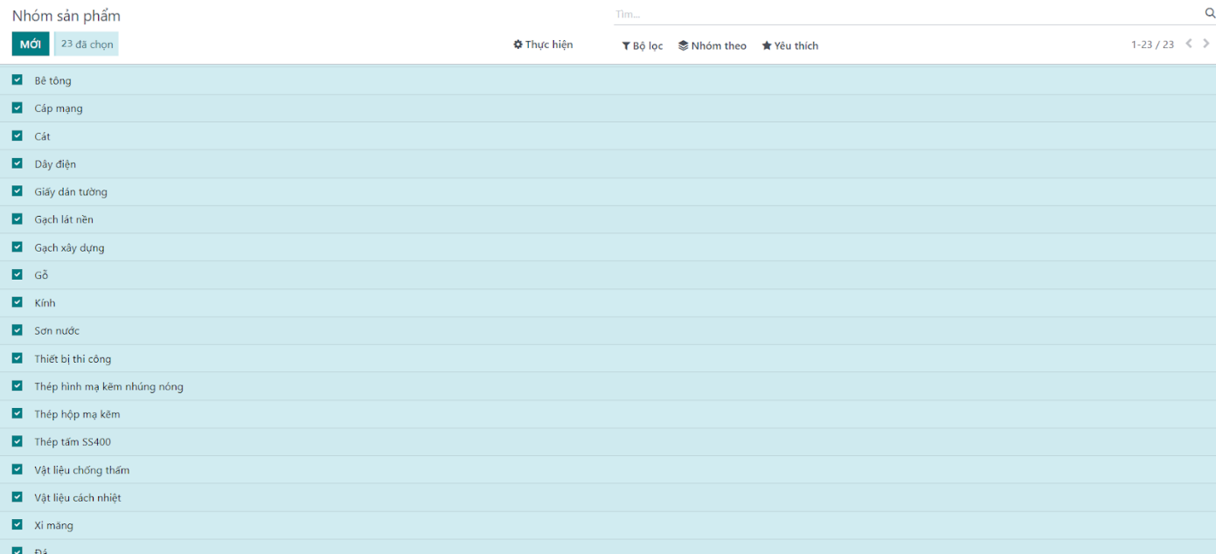

*Hình 1.1: Danh mục sản phẩm*

* + 1. ***Cơ cấu tổ chức***

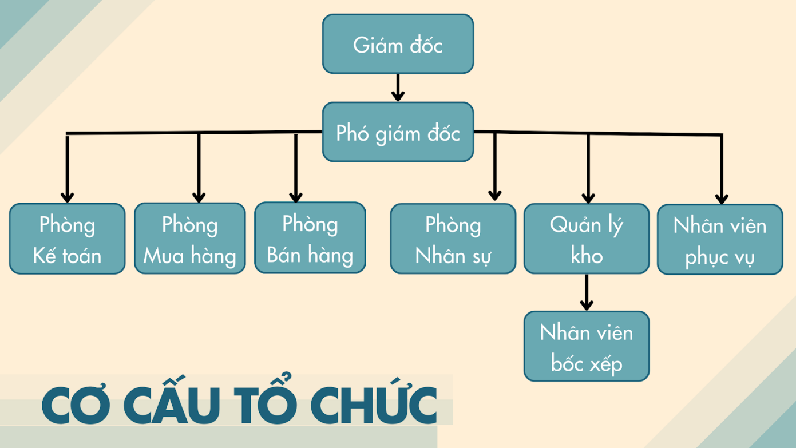

*Hình 1.2: Cơ cấu tổ chức*

* + 1. **Master data**
* Hơn 550 sản phẩm

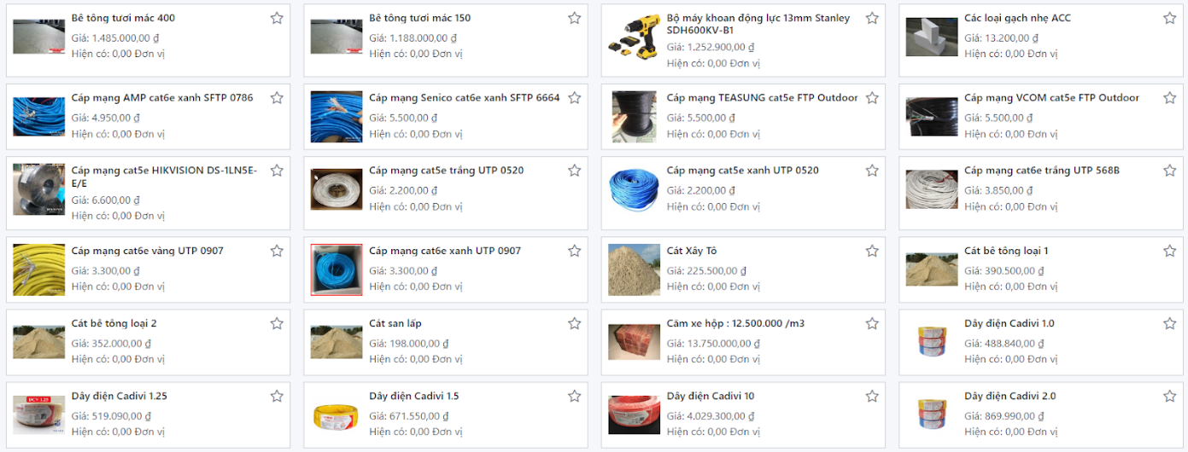

*Hình 1.3: Sản phẩm*

* Có 1000 khách hàng.

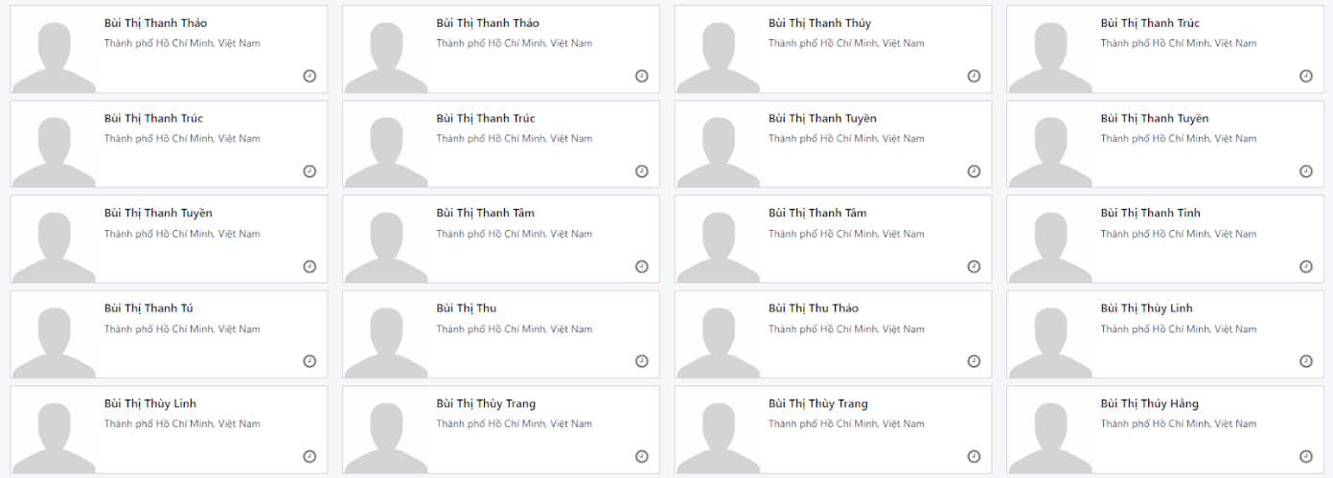

*Hình 1.4: Khách hàng*

* Gần 1000 nhà cung cấp.

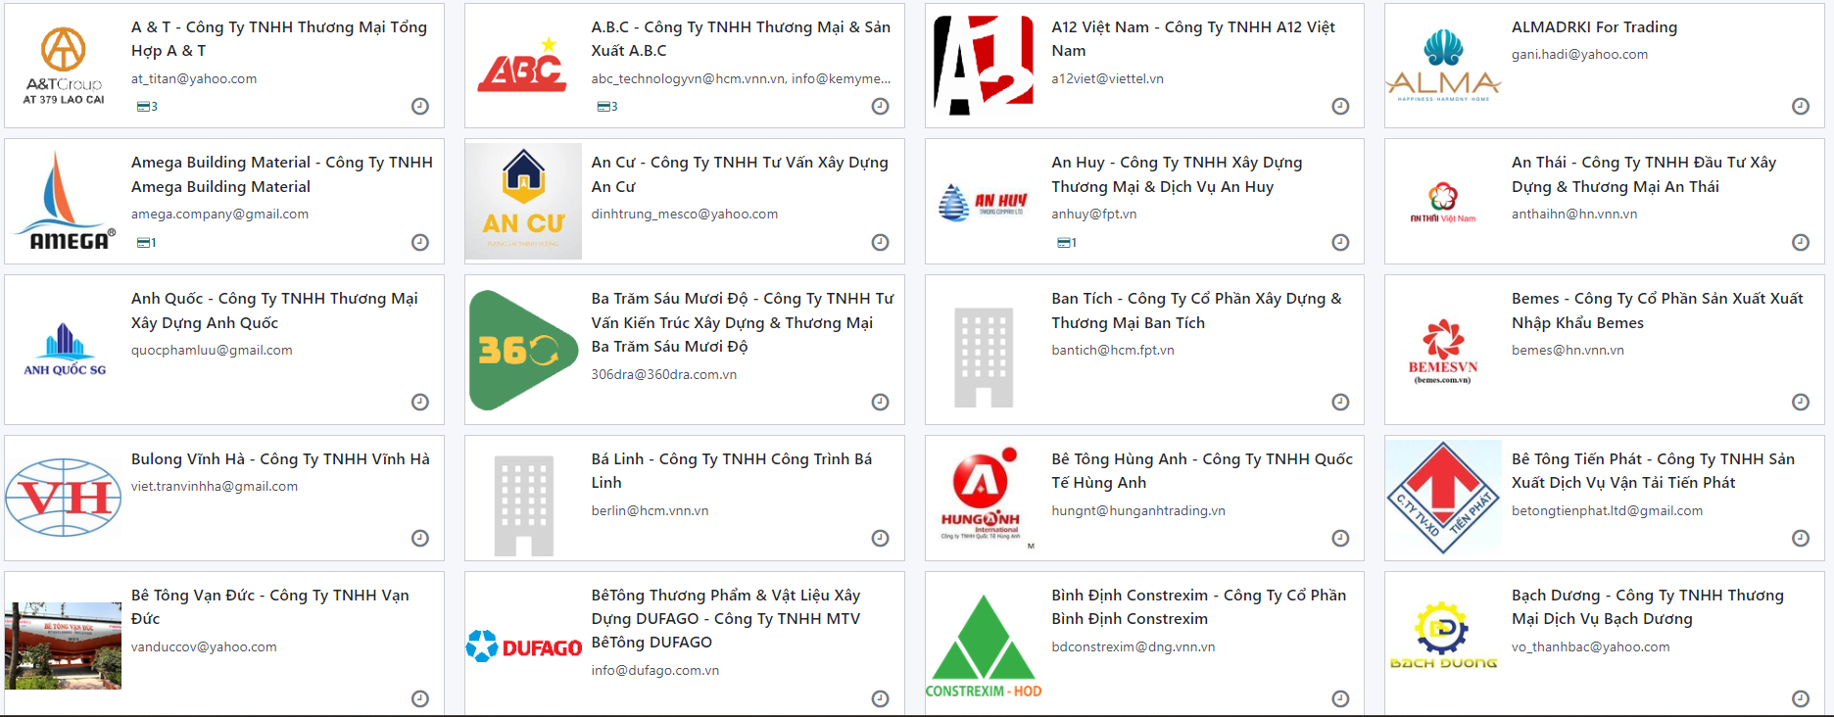

*Hình 1.5: Nhà cung cấp*

* 1. ***Phạm vi, mục tiêu dự án***
     1. ***Phạm vi dự án***

|  |  |  |
| --- | --- | --- |
| **PHẠM VI DỊCH VỤ CỦA DỰ ÁN** | | |
| **STT** | **Dịch vụ** | **Thuộc phạm vi dự án** |
| **1** | Quản lý nghiệp vụ bán và phân phối vật liệu xây dựng | Có |
| **2** | Quản lý nghiệp vụ mua vật liệu xây dựng | Có |
| **3** | Quản lý kế toán và phân tích tài chính | Có |
| **4** | Quản lý kho và các hoạt động logistics | Có |
| **5** | Theo dõi quy trình quản lý tiềm năng và đóng cơ hội (CRM) | Có |
| **6** | Quản lý sản xuất | Không |
| **7** | Quản lý và đánh giá nhân viên | Không |
| **8** | Kiểm soát thời gian làm việc của nhân viên | Không |
| **9** | Theo dõi thiết bị và quản lý các yêu cầu bảo trì | Không |

*Bảng 1.3: Phạm vi dịch vụ của dự án*

* + 1. ***Mục tiêu dự án***
* Xây dựng hoàn chỉnh mô hình kinh doanh đồ công nghệ và ứng dụng vào nhu cầu của thực tế.
* Hiểu rõ vai trò tổng thể của hệ thống ERP trong quản trị doanh nghiệp, biết các triển khai một dự án ERP.
* Hiểu rõ những phát sinh và tương tác giữa các thành phần trong hệ thống, và ý nghĩa nghiệp vụ của từng thành phần.
* Nâng cao khả năng tổ chức, quản lý, giám sát và thực hiện dự án cũng như các kỹ năng mềm như làm việc nhóm, thuyết trình, giao tiếp, tìm kiếm thông tin và kỹ năng viết báo cáo.
  1. ***Các bên liên quan và nhân sự chính***

|  |  |  |  |  |
| --- | --- | --- | --- | --- |
| **STT** | **Họ và tên** | **Bộ phận** | **Vai trò & Trách nhiệm** | **Liên lạc** |
| **1** | Nguyễn Thị Minh Anh | Bán hàng | * Chức vụ: Giám đốc công ty * Điều hành và quyết định các vấn đề công ty. * Phân chia công việc. * Quản lý các bộ phận bán hàng. | Email: 21520577@gm.uit.edu.vn |
| **2** | Đào Gia Hải | Tài chính Kế toán | * Chức vụ: Trưởng phòng Tài chính - Kế toán * Triển khai và quản lý phân hệ tài chính và kế toán của công ty | Email: 21520806@gm.uit.edu.vn |
| **3** | Lê Bảo Châu | Kho vận | * Chức vụ: Trưởng phòng Kho vận. * Điều hành và quản lý các hoạt động kho vận. | Email: 21520644@gm.uit.edu.vn |
| **4** | Nguyễn Đặng Hoàng Hà | Mua hàng | * Chức vụ: Trưởng phòng Sale & Marketing. * Quản lý và điều hành các hoạt động mua hàng của công ty. | Email: 21520801@gm.uit.edu.vn |
| **5** | Bùi Đình Triệu | Chăm sóc khách hàng | * Chức vụ: Trưởng phòng quan hệ khách hàng. * Triển khai và quản lý hệ thống chăm sóc khách hàng của công ty. | Email: 21521576@gm.uit.edu.vn |

*Bảng 1.4: Các bên liên quan và nhân sự chính.*

# **Chương 2: LÝ THUYẾT TỔNG QUAN**

* 1. ***Giới thiệu ERP***
     1. ***Khái niệm ERP***

ERP là viết tắt của Enterprise Resources Planning là phần mềm quản lý tổng thể doanh nghiệp, nó còn được biết tới với nhiều cách gọi khác nhau: Phần mềm lập kế hoạch tài nguyên doanh nghiệp, phần mềm quản trị nguồn lực doanh nghiệp ERP, viết tắt là ERP - Enterprise Resources Planning, là một giải pháp phần mềm ra đời cách đây khá lâu. Mục tiêu của nó nhằm hỗ trợ quản lý công ty.

Chức năng chính của ERP là tích hợp tất cả các phòng ban, tất cả các chức năng của công ty vào một hệ thống máy tính duy nhất để theo dõi dễ dàng hơn, nhưng cũng đủ linh hoạt để đáp ứng nhiều nhu cầu khác. cùng với nhau. Nói cách khác, bạn có thể tưởng tượng ERP là một phần mềm khổng lồ, nó có khả năng làm việc về tài chính, con người, sản xuất, quản lý chuỗi cung ứng và rất nhiều thứ khác.

Thuật ngữ này lần đầu tiên xuất hiện vào năm 1990 khi Gartner sử dụng nó để mở rộng tới MRP (Manufacturing Resources Planning), cũng là một phần mềm quản lý tập trung vào sản xuất hàng hoá. Vào giữa những năm 1990, ERP đã được áp dụng cho hầu hết mọi bộ phận của doanh nghiệp, không chỉ cho phía sản xuất. Các cơ quan chính phủ và các tổ chức phi chính phủ cũng bắt đầu ứng dụng ERP. Cho đến năm 2000, thuật ngữ "ERP II" ra đời và đề cập đến phần mềm ERP có khả năng sử dụng giao diện web để truy cập và sử dụng. ERP II không chỉ cho phép công ty mà còn cả khách hàng và nhà cung cấp trong chuỗi cung ứng để xem thông tin. Nói cách khác, thế hệ ERP mới này hỗ trợ sự hợp tác giữa các công ty, không chỉ nội bộ.

Thời gian đầu, hệ thống phần mềm ERP tập trung vào việc tự động hóa các chức năng của mình mà không cần quá nhiều nhân sự để kiểm soát hệ thống. Hệ thống này vừa hoạt động độc lập lại vừa liên kết chặt chẽ với nhau. Sau đó một thời gian, đầu những năm 2000, ERP phát triển chức năng nhằm tối ưu hóa tài nguyên và thúc đẩy xử lý hiệu quả các giao dịch với khách hàng và đối tác.

Phần mềm ERP được coi là một loại ứng dụng doanh nghiệp, đó là phần mềm được thiết kế để sử dụng cho các doanh nghiệp lớn hơn và thường đòi hỏi các nhóm chuyên dụng phải tùy chỉnh và phân tích dữ liệu và để quản lý việc nâng cấp và triển khai. Ngược lại, các ứng dụng ERP dành cho doanh nghiệp nhỏ là các giải pháp phần mềm quản lý doanh nghiệp nhỏ và vừa, thường được tùy chỉnh cho một ngành kinh doanh cụ thể hoặc ngành dọc.

* + 1. ***Đặc điểm nổi bật của hệ thống ERP***

Đặc điểm nổi bật của hệ thống ERP trong doanh nghiệp chính là hệ thống quản trị hợp nhất, có thể mở rộng và phát triển các chức năng khác nhau trong tương lai mà không làm ảnh hưởng đến cấu trúc chương trình có sẵn.

ERP là một hệ thống quản trị hợp nhất, từ việc sản xuất kinh doanh đến việc tối ưu hiệu quả công việc. Điều này giúp liên kết mọi thành viên trong doanh nghiệp với các phòng ban chức năng tạo thành quá trình hoạt động sản xuất kinh doanh có trật tự.

ERP sẽ giúp doanh nghiệp loại bỏ các hệ thống máy tính riêng lẻ ở các bộ phận trong một doanh nghiệp và rồi thay thế chúng bằng một chương trình hợp nhất phân chia theo các phân hệ phần mềm khác nhau và tạo nên một mối quan hệ thống nhất với nhau. Phần mềm ERP rất linh động trong việc cài đặt các phân hệ theo yêu cầu doanh nghiệp.

Các tính năng kỹ thuật quan trọng cần phải có của phần mềm ERP là: cho phép quản lý đa tiền tệ, quản lý nhiều công ty, nhiều chi nhánh, có giao diện đa ngôn ngữ, cho phép copy vào/ra (import/export) ra/vào EXCEL, có khả năng phân tích dữ liệu Drill-Down…

* + 1. ***Các phân hệ phần mềm của hệ thống ERP***

Hiện ERP đang chú trọng vào việc phát triển nhiều phân hệ để song hành với nhu cầu đi lên của doanh nghiệp. Tuy nhiên dù là phần mềm bản quyền hay phát triển trên nền mã nguồn mở, một hệ thống ERP cơ bản thường được phát triển với 6 phân hệ chính tương tác qua lại lẫn nhau gồm:

* Quản lý mối quan hệ khách hàng (CRM - Customer Relationship Management).
* Quản lý nguồn nhân lực.
* Quản lý chuỗi cung ứng (SCM – Supply Chain Management). − Quản lý tài chính (FAM - Financials Management).
* Quản lý tài sản, trang thiết bị (EAM - Enterprise Asset Management).
* Quản lý & hoạch định nguồn lực sản xuất (MRP – Manufacturing Resource Planning).

Ngoài ra, hệ thống ERP còn nhiều phân hệ mở rộng khác như: Quản lý hàng tồn kho (Stock Management), Quản lý sản xuất, Quản lý bán hàng (Sales Management), Quản lý mua hàng (Purchase Management), Quản lý vận chuyển, Quản lý dự án (Project Management),...

* + 1. ***Lợi ích ERP mang đến cho doanh nghiệp***
* Đầu tiên, ERP giúp doanh nghiệp có thể dự báo, tính toán các khả năng có thể phát sinh trong quá trình vận hành sản xuất/kinh doanh. Cụ thể như ERP sẽ giúp nhà máy có thể tính toán được khả năng cung ứng nguyên vật liệu cho mỗi đơn hàng, tiến độ, khả năng và năng suất cung ứng,…Giúp công ty luôn đảm bảo được vật tư và không bị tình trạng tồn kho quá lớn.
* Hệ thống ERP còn giúp việc lập kế hoạch nội dung cho các đầu việc cần thực hiện trong quá trình sản xuất kinh doanh như: chính sách giá, chiết khấu, các hình thức mua bán,… đây là biện pháp giúp doanh nghiệp có thể hạn chế sai sót trong việc xử lý các nghiệp vụ.
* ERP còn là cầu nối giúp các phòng ban trong công ty hoạt động một cách gắn kết, linh hoạt hơn, các quy trình được thực hiện một cách nhanh chóng hơn.
* ERP được hoạt động dựa trên hệ thống máy tính, chính vì thế mọi hoạt động của doanh nghiệp sẽ được thực hiện một cách tự động, kịp thời, tiết kiệm thời gian.
* Hỗ trợ doanh nghiệp quản lý tài chính tốt hơn, đặc biệt là quản lý dòng tiền.
* Rút ngắn thời gian ra quyết định nhờ vào nguồn thông tin được cung cấp chính xác, nhanh chóng trong thời gian thực (real - time) từ hệ thống.
* Hệ thống có khả năng tự động hóa nhiều quy trình, hoạt động khác nhau trong công ty, giúp tăng tốc độ dòng công việc.
* Khả năng bảo mật dữ liệu cao, đảm bảo an toàn các thông tin quan trọng trong doanh nghiệp.
* Phân quyền truy cập, giúp các nhà lãnh đạo quản lý hiệu quả hệ thống doanh nghiệp, kiểm soát toàn bộ hệ thống, bao gồm cả quá trình làm việc của nhân viên.
  + 1. ***Hạn chế của phần mềm ERP***
* Hạn chế của phần mềm ERP về chi phí triển khai lớn:
* Chi phí cho việc đầu tư 1 hệ thống ERP là khá đắt. Và thường được tính theo số User sử dụng. Do đó, không phải doanh nghiệp nào cũng có tiềm lực tài chính đủ mạnh để áp dụng ERP vào doanh nghiệp mình.
* Bên cạnh đó, đi kèm hệ thống ERP còn nhiều dịch vụ khác như phiên bản cập nhật và các phần mềm các bên liên quan khác. Điều này khiến chi phí bị đội thêm khá nhiều.
* Doanh nghiệp vừa và lớn có quy trình hoạt động phức tạp, vì vậy cần phần mềm ERP có chức năng chuyên sâu và đặc thù theo từng ngành/lĩnh vực cụ thể. Điều này đòi hỏi số lượng người dùng có thể lên đến vài trăm hoặc vài nghìn người với mức độ truy cập cao, do đó trả phí theo cách của doanh nghiệp nhỏ là không tối ưu. Thay vào đó, các doanh nghiệp này thường triển khai một phần mềm hoàn chỉnh và thuộc sở hữu của mình ngay từ ban đầu. Họ chỉ cần trả một lần cho việc lắp đặt và triển khai, sau đó mất phí bảo trì phần mềm định kỳ.
* Tuy nhiên, mức phí triển khai phần mềm ERP cho doanh nghiệp vừa và lớn là rất cao, trung bình khoảng 20.000 USD và có những phần mềm lên đến cả triệu USD, không bao gồm phí bảo trì.
* Hạn chế của phần mềm ERP về thời gian triển khai chậm chạp:
* Việc triển khai ERP đi sâu vào từng bộ phận trong doanh nghiệp và đòi hỏi phải có sự phối hợp giữa các bộ phận để đảm bảo việc vận hành hệ thống ERP được thống nhất và tập trung. Bên cạnh đó, doanh nghiệp cùng cần phải tối ưu cũng như hoạch định lại nguồn lực của mình sao cho phù hợp. Đó là các yếu tố có thể khiến cho việc.
* Quá trình triển khai áp dụng hệ thống ERP có thể mất khá nhiều thời gian, thường rơi vào khoảng 1-2 năm. Chưa kể doanh nghiệp cùng cần phải tối ưu cũng như hoạch định lại nguồn lực của mình sao cho phù hợp. Và tất nhiên, quá trình hoạch định này cũng không hề dễ dàng.
* Độ phức tạp cao:
* ERP chắc chắn sẽ có độ phức tạp cao hơn các cách quản lý thông thường như excel bởi ERP có nhiều chức năng, nghiệp vụ hơn. Để sử dụng được ERP cần có trình độ tin học cơ bản trong khi không phải công ty nào nhân viên cũng được đào tạo về tin học. Bên cạnh đó, nhân viên của các doanh nghiệp có cách quản lý xưa cũ, truyền thống chủ yếu có kỹ năng về tin học văn phòng nhờ kinh nghiệm làm việc và học hỏi lẫn nhau. Do đó, muốn sử dụng được ERP, doanh nghiệp sẽ phải tốn thêm chi phí đào tạo nhân viên.
* Các nhà cung cấp giải pháp ERP phải đáp ứng yêu cầu của nhiều nhóm với các nhu cầu, quy trình và mục tiêu rất khác nhau. Kết quả là, hầu hết các giải pháp ERP đều chỉ có thế mạnh trong một lĩnh vực - như tài chính - và yếu hơn nhiều ở những phân hệ khác. Một vấn đề nữa là doanh nghiệp luôn mong muốn được cải tiến công nghệ để thức thời hơn trong kỷ nguyên 4.0. Giải pháp ERP gặp phải bất lợi lúc này, khi mà nếu muốn thay đổi dù chỉ một tính năng, doanh nghiệp sẽ phải tạm ngưng hoạt động và đưa cả hệ thống ERP cồng kềnh ra để lập trình lại.
* ERP không thể hoạt động khi doanh nghiệp triển khai làm việc từ xa:
* Thời gian gần đây, cụm từ "remote work" (làm việc từ xa) đã không còn xa lạ với các doanh nghiệp, thậm chí nhiều nhà lãnh đạo đã suy nghĩ tới việc tái cấu trúc hoặc mở rộng thêm một phần nhân sự làm việc từ xa. Nguyên nhân không chỉ bởi ảnh hưởng của đại dịch Covid-19, mà còn bởi lãnh đạo nhận thức được rằng: Sẽ còn có nhiều rủi ro khác trong quá trình hoạt động.
* Một điều rõ ràng rằng, khi nhân sự không tới văn phòng làm việc, hệ thống ERP sẽ nằm "đắp chiếu" mà không thể sử dụng từ xa. Do đó, tất cả công việc bị phụ thuộc vào hệ thống cồng kềnh đắt đỏ này đều bị ngưng trệ. Nhân viên không có khả năng chủ động, doanh nghiệp cũng rơi vào cảnh gián đoạn vận hành.
  1. ***Giới thiệu nền tảng triển khai – Odoo***
     1. ***Giới thiệu chung về Odoo***

Fabien Pinckaers, người sáng lập và là [CEO](https://vi.wikipedia.org/wiki/T%E1%BB%95ng_gi%C3%A1m_%C4%91%E1%BB%91c_%C4%91i%E1%BB%81u_h%C3%A0nh) của Odoo S.A, đã phát triển TinyERP vào năm 2005. Ba năm sau, tên của TinyERP đã được đổi thành [OpenERP](https://vi.wikipedia.org/wiki/OpenERP) để được công nhận và gia nhập vào một công ty lớn. OpenERP được đổi tên thành Odoo và thêm các ứng dụng CRM, Trang [web](https://vi.wikipedia.org/wiki/World_Wide_Web) và [Thương mại điện tử](https://vi.wikipedia.org/wiki/Th%C6%B0%C6%A1ng_m%E1%BA%A1i_%C4%91i%E1%BB%87n_t%E1%BB%AD) vào hệ thống vào năm 2014. Công ty tiếp tục phát triển và vào năm 2015, Odoo nằm trong danh sách một trong những công ty phát triển nhanh nhất châu Âu của Tạp chí Inc. Ứng dụng Odoo có khả năng thực hiện tất cả tự động hóa của công ty, đáp ứng hầu hết các nhu cầu và quy trình doanh nghiệp tích hợp.

Odoo là một phần mềm quản trị doanh nghiệp mã nguồn mở sử dụng ngôn ngữ lập trình [Python](https://vi.wikipedia.org/wiki/Python_(ng%C3%B4n_ng%E1%BB%AF_l%E1%BA%ADp_tr%C3%ACnh)). Odoo/OpenERP cung cấp đa dạng các lựa chọn với hơn 1000 mô-đun. sẵn sàng để tải về và sử dụng. Hầu hết các mô-đun có thể được lấy miễn phí. Một số mô-đun có trong phần mềm Odoo, chẳng hạn như Bán hàng, Sản xuất, [Mua hàng](https://vi.wikipedia.org/wiki/Mua_h%C3%A0ng_t%C3%ADch_tr%E1%BB%AF), [Kho](https://vi.wikipedia.org/wiki/Kho_(%C4%91%E1%BB%8Bnh_h%C6%B0%E1%BB%9Bng)), HRD, Kế toán, Trang web và Thương mại điện tử.

Trên kho ứng dụng của Odoo có hơn 20,000 module được phát triển bởi cộng đồng bao gồm miễn phí và tốn phí, doanh nghiệp có thể dễ dàng tìm kiếm và cài đặt thêm các module phù hợp với nhu cầu nghiệp vụ quản lý của mình vào trong hệ thống Odoo ERP.

Odoo/[OpenERP](https://vi.wikipedia.org/wiki/OpenERP) là nền tảng phát triển hiện đại và thường xuyên được cập nhật. Sử dụng phần mềm quản lý doanh nghiệp Odoo, bạn sẽ được cập nhật các module mới phù hợp, những chức năng hàng đầu trong quản trị và bán hàng.

* + 1. ***Các lợi ích của Odoo***
* Giải pháp ERP cho tất cả các phòng ban của doanh nghiệp: Phần mềm Odoo được phát triển với trọng tâm là có thể đáp ứng mọi nhu cầu của doanh nghiệp, vậy nên các module cơ bản như quản lý kho hàng, [CRM](https://magenest.com/vi/crm-la-gi/), bán hàng, POS, nhân sự, chấm công, tiền lương, xin nghỉ phép … là những module mặc định mà mọi phiên bản Odoo đều có sẵn.
* Kho ứng dụng cực lớn: Kho ứng dụng của Odoo có hơn 10,000 app, sẵn sàng đáp ứng mọi nhu cầu của mọi doanh nghiệp ở hầu khắp các ngành nghề-lĩnh vực khác nhau.
* Chi phí hợp lý với đa dạng doanh nghiệp: Odoo là phần mềm ERP có chi phí triển khai và duy trì rất hợp lí vì phần chi phí đã được tối ưu để doanh nghiệp vừa và nhỏ có thể cân đối tùy nhu cầu của doanh nghiệp. Người dùng không nhất thiết phải trả trọn gói mà sẽ trả phí hàng tháng, tùy theo số lượng người dùng.
* Khả năng tùy biến linh hoạt: Với hơn 10,000 ứng dụng để chọn lựa, doanh nghiệp có thể lập ra kế hoạch rõ ràng cùng số vốn phù hợp dùng để đầu tư vào Odoo ERP. Ngoài ra, Odoo là phần mềm Open source dễ dàng tùy chỉnh hoặc viết các phần mềm thêm phục vụ cho doanh nghiệp. Một ví dụ điển hình chính là module bán hàng đã được [Magenest](https://magenest.com/) phát triển lại theo đúng tiêu chuẩn kế toán Việt Nam.
* Hỗ trợ UI/UX tốt: Khác với các phần mềm ERP thế hệ trước, các ứng dụng được sắp xếp trong hệ thống khá rối mắt và khó sử dụng. Odoo đã được thiết kế đơn giản hóa, giúp người dùng dễ dàng nắm bắt thao tác với hệ thống.
* Khả năng phát triển cùng doanh nghiệp: Khả năng tùy biến không chỉ dành riêng cho các doanh nghiệp vừa và nhỏ, mà còn có khả năng mở rộng cho doanh nghiệp trong tương lai. Không chỉ đảm bảo các tính năng ERP khi doanh nghiệp mở rộng quy mô kinh doanh tại các thị trường/ngành hàng cũ, Odoo luôn sẵn sàng khả năng tùy biến nếu doanh nghiệp muốn mở rộng kinh doanh tại các lĩnh vực mới hay kinh doanh toàn cầu.
* Những công nghệ mới nhất: Odoo luôn được cải thiện qua từng phiên bản, có khả năng tích hợp với các công cụ, cải tiến mới nhất trên thị trường.
  + 1. ***Nhược điểm của Odoo***
* Khó khăn trong thiết lập Odoo ERP
* Điều này có thể gây cản trở tới doanh nghiệp khi vừa mất thời gian vừa mất công sức và quan trọng nhất tiền bạc cho các nhân sự của doanh nghiệp bạn, chỉ để xử lý vấn đề cài đặt.
* Điều này có thể gây cản trở tới doanh nghiệp khi vừa mất thời gian vừa mất công sức và quan trọng nhất tiền bạc cho các nhân sự của doanh nghiệp bạn, chỉ để xử lý vấn đề cài đặt.
* Nhược điểm về tùy chỉnh và tích hợp
* Vì Odoo cho phép tùy chỉnh phần mềm và tích hợp với các bên thứ ba, do đó, sẽ có nhiều doanh nghiệp muốn thiết kế phần mềm riêng để sử dụng. Tuy nhiên, không phải doanh nghiệp nào cũng có đủ năng lực để tùy chỉnh Odoo. Cho phép tùy chỉnh vừa là ưu điểm lại vừa là nhược điểm Odoo.
* Thiếu sự hỗ trợ từ Odoo
* Với số lượng người dùng lên tới hơn 7 triệu người, Odoo sẽ không thể hỗ trợ được toàn bộ các vấn đề. Nhiều doanh nghiệp còn chưa biết cách xử lý các vấn đề liên quan tới tích hợp, tùy chỉnh và vận hành hệ thống.
* Hơn nữa, nếu bạn muốn xây dựng một đội ngũ chỉ chuyên hỗ trợ Odoo, thì việc này lại rất đắt đỏ bởi chi phí cho các khoá học của Odoo là rất đắt.
  + 1. ***Những phân hệ phổ biến của Odoo***
* Phân hệ Quản lý Quan hệ Đối tác & Khách hàng (CRM)
* Phân hệ Quản lý Dự án (Project Management)
* Phân hệ Quản lý Bán hàng và Doanh số (Sales Management)
* Phân Hệ Quản lý & Hoạch định nguồn lực Sản xuất (MRP)
* Phân hệ Quản lý Mua hàng (Purchase Management)
* Phân hệ Quy trình Tuyển dụng (Recruitment Process)
* Phân hệ Điểm Bán lẻ (Point Of Sales)
* Phân hệ Chấm công (Timesheets)
* Phân hệ xây dựng báo giá (Quote Builder)
* Phân hệ Xây dựng website doanh nghiệp (Website Builder)
* Phân hệ Kế toán & Tài chính (Finance & Accounting Management)
* Phân hệ Hóa đơn điện tử & Thanh toán (Billing)
* Phân hệ Tiền lương Tổng Quát (Generic Payroll system)
* Phân hệ Quản lý Nhân lực (Human Resource Management)
* Phân hệ Kho (Warehouse)
* Phân hệ Theo dõi Phát sinh (Issues Tracker)
* Phân hệ Quản lý Tài sản (Assets Management)
* Phân hệ Việc cần làm (Todo List)
* Phân hệ Lịch biểu (Calendar)
* Phân hệ Mạng Xã hội (Social Network)
* Phân hệ Trò chuyện trực tuyến (Live chat)
* Phân hệ Quản lý Nghỉ phép.
* Phân hệ Tri thức (Knowledge)
* Phân hệ quản lý hợp đồng lao động.
* Phân hệ gửi email hàng loạt (Mass Mailing)
* Phân hệ Marketing.
* Giao diện lập trình ứng dụng (API)
* Phân hệ đánh giá nhân sự (Appraisal)
* Và rất nhiều phân hệ khác.

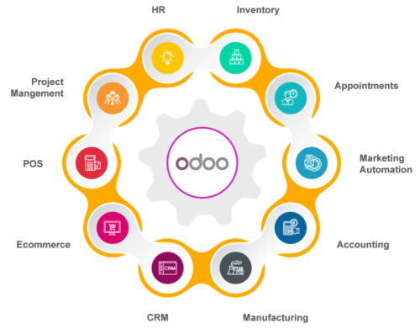

*Hình 2.1: Các phân hệ của Odoo.*

* 1. ***Mô tả bài toán ứng dụng ERP vào đề tài hay Casestudy***

Nhà máy TCI triển khai thành công hệ thống Eastern Sun ERP.

Ra đời năm 2006, Công ty TNHH Công nghiệp Trí Cường (gọi tắt là TCI). TCI tự hào là một trong những doanh nghiệp tiên phong trong lĩnh vực gia công cơ khí chính xác và chế tạo máy tích hợp tự động hóa tại Việt Nam.

Từ đầu năm 2017, TCI đã bắt tay với Eastern Sun để đưa hệ thống chuyển đổi số Eastern Sun ERP vào quản trị doanh nghiệp. Trải qua 05 năm áp dụng giải pháp chuyển đổi số Eastern Sun ERP, giờ đây nhà máy TCI đã có thể vận hành một cách tự động hóa đến 90%.

Giờ đây TCI và Eastern Sun đã trở thành đối tác đồng hành tin cậy. Với những nỗ lực của các hai bên trong việc phát triển và ứng dụng thành công dự án chuyển đổi số Eastern Sun ERP, nhà máy TCI đã bắt đầu mở rộng quy mô thêm nhà máy nữa ở Bắc Giang. Cùng với quá trình phát triển về quy mô và năng lực sản xuất của Nhà máy TCI thì hệ thống hoạch định nguồn lực doanh nghiệp mà Eastern Sun đảm nhiệm cũng liên tục được nâng cấp, mở rộng nhằm đáp ứng sự thay đổi trong tình hình mới.

Dự án triển khai hệ thống Eastern Sun ERP được triển  khai tổng thể tại nhà máy TCI trong đó gồm các phân hệ như (Nhân sự, Bán hàng, Mua hàng, Kế toán, Quản lý sản xuất, Kho, Công việc, Dự án)..Tất cả phân hệ này đều đảm bảo luồng dữ liệu liên thông, chặt chẽ với nhau giúp ban lãnh đạo dễ dàng nắm bắt tình hình và kiểm soát thông tin một cách nhanh chóng và kịp thời từ đó đưa ra các quyết định chính xác.

Sau năm 5 năm áp dụng giải pháp chuyển đổi số Eastern Sun ERP vào quản trị doanh nghiệp giờ đây năng lực sản xuất của Nhà máy TCI đã không ngừng nâng cao và mở rộng. Với đường lối phát triển đúng đắn, CÔNG TY TNHH CN TRÍ CƯỜNG (TCI) - đã trở thành một trong những công ty hàng đầu về gia công chi tiết máy và sản xuất máy móc tự động hóa tại Việt Nam. Với những gì đã đạt được, chắc chắn rằng Nhà máy TCI sẽ không ngừng phát triển bền vững, lớn mạnh hơn nữa trong tương lai xứng đáng là thương hiệu uy tín được nhiều khách hàng, đối tác tin chọn.

# **Chương 3: QUY TRÌNH NGHIỆP VỤ HỆ THỐNG**

* 1. ***Tổng quan hệ thống***

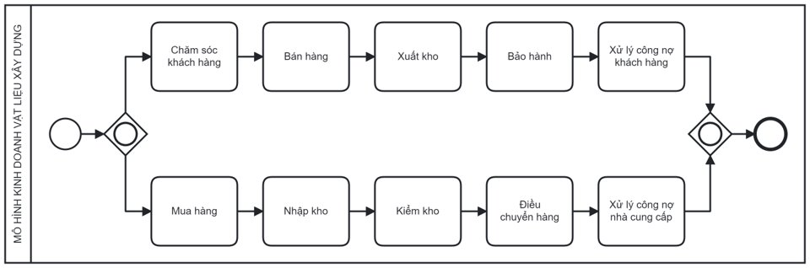

*Sơ đồ 3.1: Tổng quan hệ thống kinh doanh VLXD*

* 1. ***Quy trình bán hàng***

Quản lý báo giá, thông tin khách hàng, đơn hàng, nhóm bán hàng hiệu quả. Thông qua Phân hệ bán hàng, nhân viên bán hàng có thể tạo và quản lý hóa đơn thanh toán của từng khách hàng. Phân hệ bán hàng liên kết trực tiếp với Phân hệ Chăm sóc khách hàng, giúp các dữ liệu được liên thông với nhau, chia sẻ thông tin kịp thời giúp quá trình chăm sóc khách hàng được thực hiện tốt hơn.

* + 1. ***BPMN***

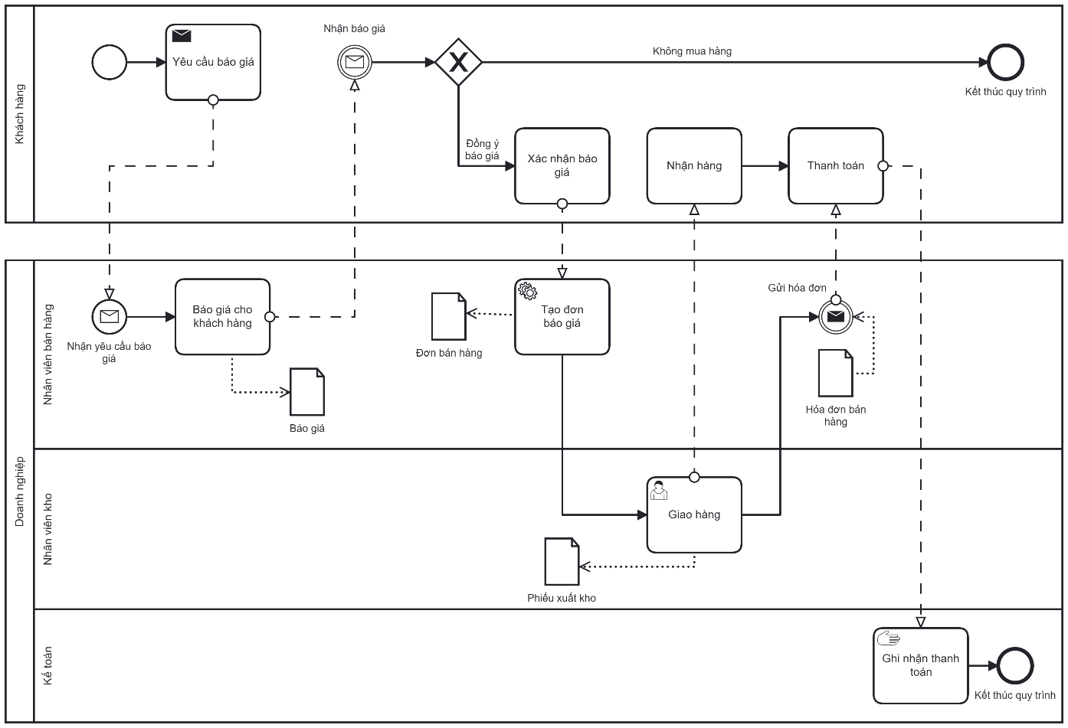

*Sơ đồ 3.2: BPMN quy trình bán hàng*

* + 1. ***Đặc tả*** 
       1. *Đặc tả các bước của quy trình*

|  |  |  |  |
| --- | --- | --- | --- |
| **STT** | **Mô tả các bước** | **Bộ phận thực hiện** | **Ghi chú** |
| 1 | Yêu cầu báo giá | Khách hàng | Doanh nghiệp, công ty, tổ chức lập danh sách các sản phẩm cần mua và gửi yêu cầu báo giá đó cho nhân viên bán hàng. |
| 2 | Nhận yêu cầu báo giá | Nhân viên bán hàng | Quy trình có thể được kích hoạt từ hệ thống CRM (được tạo từ hệ thống CRM đồng bộ qua). |
| 3 | Báo giá cho khách hàng | Nhân viên bán hàng | Nhân viên bán hàng lập báo giá dựa trên các sản phẩm mà khách hàng yêu cầu, phí giao hàng, các chương trình khuyến mãi, các thông tin liên quan và gửi báo giá đó cho khách hàng (qua email). |
| 4 | Xác nhận báo giá | Khách hàng | Sau khi đồng ý mua hàng, khách hàng xác nhận báo giá và đề nghị mua hàng. |
| 5 | Tạo đơn bán hàng | Nhân viên bán hàng | Nhân viên bán hàng tạo đơn mua hàng sau khi khách hàng đã xác nhận báo giá. |
| 6 | Giao hàng | Nhân viên kho | Tùy vào phương thức giao hàng khách hàng đã đặt hàng, nhân viên giao hàng sẽ vận chuyển hàng từ kho đến địa chỉ giao hàng. |
| 7 | Nhận hàng | Khách hàng |  |
| 8 | Ghi nhận thanh toán | Kế toán | Khi nhận được thanh toán, nhân viên kế toán ghi nhận thông tin thanh toán vào hệ thống. |
| 9 | Thanh toán | Khách hàng | Khách hàng thanh toán hóa đơn bán hàng bằng cách chuyển tiền qua tài khoản ngân hàng của công ty VL&XD G5. |
| 10 | Ghi nhận thanh toán | Kế toán | Khi nhận được thanh toán, nhân viên kế toán ghi nhận thông tin thanh toán vào hệ thống. |

*Bảng 3.1: Đặc tả các bước quy trình bán hàng*

* + - 1. *Đặc tả thư viện dữ liệu*

1. *Module Báo giá*

|  |  |  |  |
| --- | --- | --- | --- |
| **STT** | **Tên thuộc tính** | **Đặc tả ý nghĩa** | **Ghi chú** |
| 1 | Mã báo giá | Trường dữ liệu định danh khóa chính cho đối tượng báo giá, giúp phân loại các báo giá với nhau | Trường bắt buộc nhập |
| 2 | Tên báo giá | Trường dữ liệu ghi nhận tên báo giá | Trường không bắt buộc nhập |
| 3 | Khách hàng | Đối tác cần báo giá, có thể lấy thông tin sẵn trong danh sách liên hệ bằng cách tìm theo tên hoặc tạo mới | Trường bắt buộc nhập |
| 4 | Địa chỉ xuất hóa đơn | Về bản chất đây là 1 liên hệ. Odoo sẽ lấy địa chỉ của liên hệ này ra để ghi nhận làm địa chỉ xuất hóa đơn | Odoo tự động điền phần này trùng với Khách hàng |
| 5 | Địa chỉ giao hàng | Tương tự như Địa chỉ xuất hóa đơn | |
| 6 | Bảng giá | Bảng giá bán cho phép bán hàng hoá/dịch vụ với chính sách giá linh hoạt. | Trường mặc định hoặc thay đổi |
| 7 | Ngày hết hạn | Ngày báo giá hết hạn | Trường không bắt buộc nhập |
| 8 | Điều khoản thanh toán | Các thông tin về lần thanh toán, % thanh toán, được tạo trong phân hệ kế toán | Trường không bắt buộc nhập |
| 9 | Sản phẩm | Chọn sản phẩm mà khách hàng muốn mua từ công ty | Chỉnh sửa miêu tả cho phù hợp với chi tiết sản phẩm bán ra với những sản phẩm bạn đã từng kinh doanh. Trường không bắt buộc nhập |
| 10 | Mô tả | Thông tin miêu tả sản phẩm, mặc định lấy tên và trường miêu tả trên form sản phẩm bạn đã tạo | Bạn có thể bổ sung các thông tin khác nếu muốn. Trường không bắt buộc nhập |
| 11 | Số lượng | Số lượng sản phẩm cần báo giá | Trường không bắt buộc nhập |
| 12 | Đơn vị tính | Được thiết lập khi tạo sản phẩm | Trường mặc định hoặc thay đổi |
| 13 | Đơn giá | Lấy thông tin trên form sản phẩm | Có thể sửa lại nếu muốn. Trường không bắt buộc nhập |

*Bảng 3.2: Đặc tả thư viện dữ liệu module báo giá*

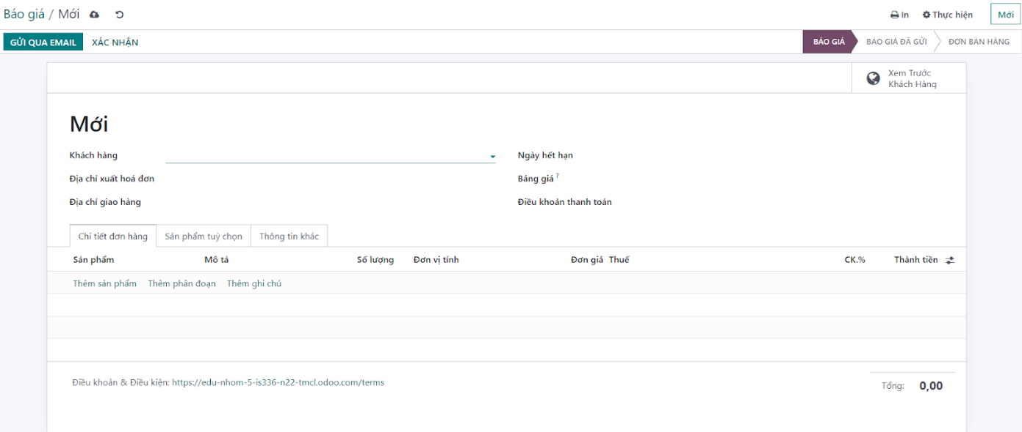

*Hình 3.1: Dữ liệu báo giá.*

1. *Đơn hàng.*

|  |  |  |  |
| --- | --- | --- | --- |
| **STT** | **Tên thuộc tính** | **Đặc tả ý nghĩa** | **Ghi chú** |
| 1 | Mã đơn hàng | Trường dữ liệu định danh khóa chính cho đối tượng đơn hàng, giúp phân loại các đơn hàng với nhau | Trường bắt buộc nhập |
| 2 | Tên đơn hàng | Trường dữ liệu ghi nhận tên báo giá |  |
| 3 | Khách hàng | Đối tác cần báo giá, có thể lấy thông tin sẵn trong danh sách liên hệ bằng cách tìm theo tên hoặc tạo mới | Trường bắt buộc nhập |
| 4 | Địa chỉ xuất hóa đơn | Về bản chất đây là 1 liên hệ. Odoo sẽ lấy địa chỉ của Liên hệ này ra để ghi nhận làm địa chỉ xuất hóa đơn. | ODoo đã tự động điền phần này trùng với Khách hàng |
| 5 | Địa chỉ giao hàng | Tương tự như Địa chỉ xuất hóa đơn | |
| 6 | Bảng giá | Bảng giá bán cho phép bán hàng hoá / dịch vụ với chính sách giá linh hoạt. | Trường mặc định hoặc thay đổi |
| 7 | Ngày hết hạn | Ngày báo giá hết hạn | Trường không bắt buộc nhập |
| 8 | Điều khoản thanh toán | Các thông tin về lần thanh toán, % thanh toán, được tạo trong phân hệ kế toán | Trường không bắt buộc nhập |
| 9 | Sản phẩm | Chọn sản phẩm mà khách hàng muốn mua từ công ty của bạn. | Chỉnh sửa miêu tả cho phù hợp với chi tiết sản phẩm bán ra với những sản phẩm bạn đã từng kinh doanh. Trường không bắt buộc nhập |
| 10 | Mô tả | Thông tin miêu tả sản phẩm, mặc định lấy tên và trường miêu tả trên form sản phẩm bạn đã tạo | Bạn có thể bổ sung các thông tin khác nếu muốn. Trường không bắt buộc nhập |
| 11 | Số lượng | Số lượng sản phẩm cần báo giá | Trường nhập không bắt buộc |
| 12 | Đơn vị tính | Được thiết lập khi tạo sản phẩm | Trường mặc định hoặc thay đổi |
| 13 | Đơn giá | Lấy thông tin trên form sản phẩm | Có thể sửa lại nếu muốn. Trường không bắt buộc nhập |

*Bảng 3.3: Đặc tả thư viện dữ liệu đơn hàng.*



*Hình 3.2: Dữ liệu đơn hàng.*

1. *Tạo sản phẩm*

|  |  |  |  |
| --- | --- | --- | --- |
| **STT** | **Tên thuộc tính** | **Đặc tả ý nghĩa** | **Ghi chú** |
| 1 | Tên sản phẩm | Trường dữ liệu mô tả tên sản phẩm. | Trường bắt buộc nhập. |
| 2 | Phân loại sản phẩm | Trường lựa chọn, sản phẩm “Có thể bán được” hoặc “Có thể mua được”. Mặc định là tích cả hai trường này. | Trường có thể thay đổi. Ảnh hưởng tới sản phẩm có thể bán hoặc mua hay không. |
| 3 | Thông tin chung | | |
| 3.1. | Loại sản phẩm | Lựa chọn một trong ba loại sản phẩm sau:  -  Sản phẩm tiêu dùng là sản phẩm không cần quản lý lượng tồn kho.  -  Sản phẩm dịch vụ là sản phẩm bạn cung cấp.  -  Sản phẩm lưu kho là sản phẩm bạn muốn quản lý lượng tồn kho của nó. Hệ thống sẽ cần cài thêm phân hệ Kho | Trường bắt buộc lựa chọn. |
| 3.2. | Chính sách xuất hóa đơn | Lựa chọn một trong hai:  -Số lượng được đặt: Xuất hóa đơn được đặt bởi khách hàng,  -Số lượng được giao: Xuất hóa đơn số lượng được giao cho khách hàng. | Trường bắt buộc lựa chọn. |
| 3.3. | Giá bán | Giá bán ra của sản phẩm. Mang tính chất gợi ý, trên mỗi đơn bán người dùng có thể điều chỉnh lại. Mặc định là 1,00 đ (theo đơn vị tiền người dùng cài đặt) | Trường mặc định hoặc thay đổi. |
| 3.4. | Đơn vị tính | Được thiết lập khi tạo sản phẩm | Trường mặc định hoặc thay đổi |
| 3.5. | Đơn vị tính mua hàng | Quy đổi số lượng sản phẩm khi mua hàng từ nhà cung cấp. | Trường mặc định hoặc thay đổi |
| 3.6. | Thuế bán hàng | Thuế mặc định dùng khi bán sản phẩm | Trường mặc định hoặc thay đổi. |
| 3.7. | Giá vốn | Giá vốn của sản phẩm được tính tùy vào phương pháp giá vốn được lựa chọn trên form sản phẩm. | Trường không bắt buộc nhập. |
| 3.8. | Danh mục sản phẩm | Là danh mục mà sản phẩm này thuộc về | Trường bắt buộc chọn. |
| 3.9. | Mã nội bộ | Mã sản phẩm dùng ở trong nội bộ. | Trường không bắt buộc nhập. |
| 3.10. | Mã vạch | Mã vạch sản phẩm. | Trường không bắt buộc nhập |
| 3.11. | Thẻ sản phẩm | Phân loại và nhóm các sản phẩm lại với nhau | Trường nhập không bắt buộc |
| 3.12. | Ghi chú nội bộ | Trường dùng để ghi mô tả ghi chú. | Trường không bắt buộc nhập. |
| 4 | Bán hàng | | |
| 4.1. | Upsell & Cross-Sell | Trường được dùng nếu công ty có website E-commerce.  + Sản phẩm phụ kiện: sản phẩm gợi ý khi mua cùng nhau.  + Sản phẩm thay thế: sản phẩm gợi ý bên dưới trang bán hàng. | Trường không bắt buộc nhập. |
| 4.2. | Sản phẩm media bổ sung | Cung cấp thêm thông tin cho các sản phẩm chính | Trường không bắt buộc nhập |
| 4.3. | Mô tả bán hàng | Mô tả sản phẩm khi bán hàng. | Trường không bắt buộc nhập. |
| 5. | Mua hàng | | |
| 5.1. | Nhà cung cấp | Thêm bảng giá nhà cung cấp (các nhà cung cấp, cung cấp sản phẩm này) bao gồm:  -Tên nhà cung cấp  -Số lượng.  -Giá  -Tiền tệ  -Thời gian giao hàng | Trường không bắt buộc nhập. |
| 5.2. | Thuế nhà cung cấp | Tỷ lệ thuế nhà cung cấp | Trường không bắt buộc nhập |
| 5.3. | Chính sách kiểm soát | Lựa chọn một trong hai lựa chọn sau:  -Theo số lượng mua.  -Theo số lượng nhận. | Trường bắt buộc lựa chọn. |
| 5.4. | Mô tả mua hàng | Mô tả sản phẩm khi mua hàng. | Trường không bắt buộc nhập. |
| 6. | Kho vận | | |
| 6.1. | Tuyến cung ứng | Phụ thuộc vào phân hệ kho đã cài đặt, sẽ cho phép xác định quy tắc cung ứng của sản phẩm, ví dụ như Mua, Sản xuất, Cung ứng theo yêu cầu,… | Trường bắt buộc lựa chọn. Mặc định là mua. |
| 6.2. | Kho vận | Bao gồm:  + Người phụ trách: Người tạo ra sản phẩm.  + Khối lượng, Thể tích, Thời gian sản xuất, Thời gian để chuẩn bị Lệnh sản xuất, Thời gian giao hàng của sản phẩm. | Trường không bắt buộc nhập. |
| 6.3. | Mô tả | Bao gồm ba loại mô tả con sau:  + Mô tả phiếu nhập hàng: ví dụ như nơi lưu sản phẩm này.  + Mô tả phiếu xuất hàng.  + Mô tả phiếu chuyển kho nội bộ: ví dụ như nơi lấy sản phẩm này trong kho. | Trường không bắt buộc nhập. |
| 7. | Hình ảnh sản phẩm | Trường này người dùng thêm hình ảnh minh họa cho sản phẩm. | Trường không bắt buộc nhập. |

*Bảng 3.4: Đặc tả thư viện dữ liệu tạo sản phẩm.*

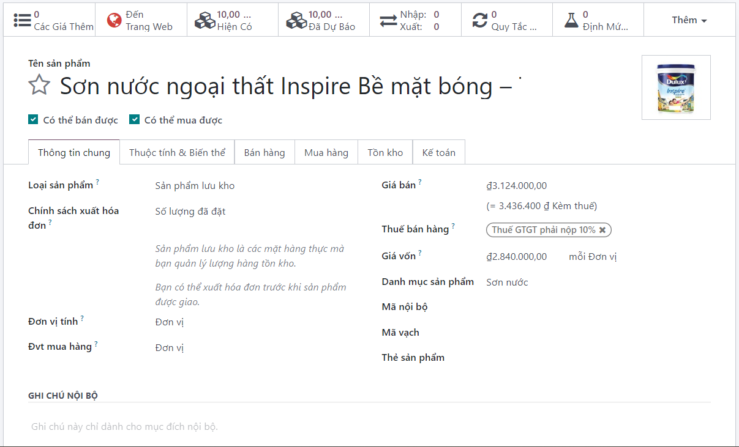

*Hình 3.3: Dữ liệu tạo sản phẩm.*

* + 1. ***Minh Họa***
       1. *Minh họa quy trình bán hàng trên hệ thống Odoo*

Bước 1: Vào module bán hàng, chọn “Báo giá”, bấm “Tạo” để tiến hành tạo báo giá.

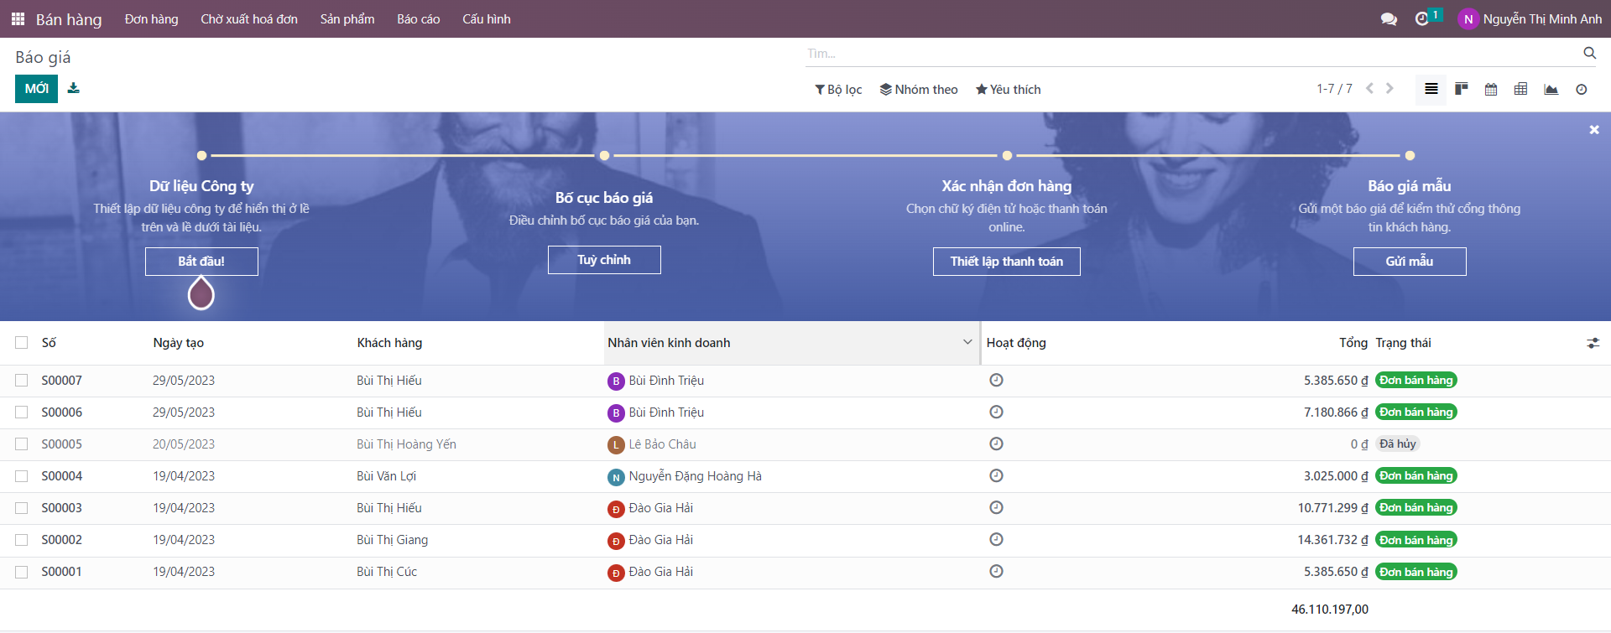

*Hình 3.4: Bước 1 quy trình bán hàng trên Odoo.*

Bước 2: Nhập thông tin báo giá bao gồm:

* Thông tin khách hàng.
* Bảng giá, ngày hết hạn, điều khoản thanh toán.
* Tab “Chi tiết đơn hàng”: Cho phép bạn nhập tên hoặc mã sản phẩm để tìm kiếm sản phẩm trong báo giá. Khi chọn sản phẩm hệ thống sẽ tự động lấy ra giá bán của sản phẩm ở bảng giá đã chọn, Bạn nhập số lượng sản phẩm.
* Tab “Sản phẩm tùy chọn” hiển thị thông tin sản phẩm phụ mà khách hàng có thể thêm vào “tab” sản phẩm, khi bán hàng với sản phẩm chính bên tab “sản phẩm” được cấu hình trong sản phẩm.
* Tab “Thông tin khác”.
* Kho hàng: Địa điểm kho được sử dụng cho hoạt động xuất hàng hóa.
* Chính sách vận chuyển:
* Giao từng sản phẩm mỗi khi sẵn sàng.
* Giao tất cả sản phẩm cùng một lúc.

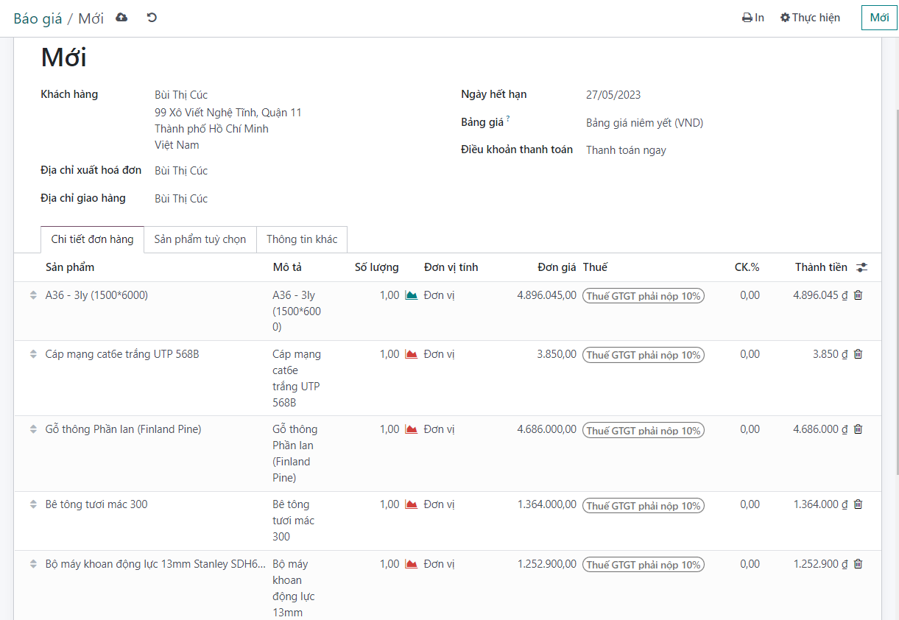

*Hình 3.5: Bước 2 quy trình bán hàng trên Odoo.*

Sau đó, chọn “Lưu” để lưu báo giá.

Bước 3: Chọn Gửi qua email > Gửi để gửi báo giá cho khách hàng.

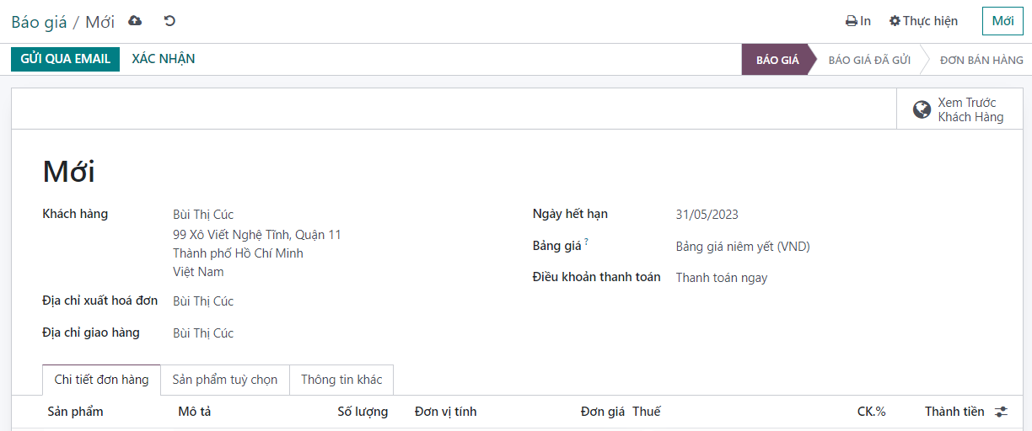

*Hình 3.6: Bước 3 quy trình bán hàng trên Odoo.*

Sau khi nhận được báo giá, nếu đồng ý khách hàng sẽ chọn “Xem lại, Ký & Thanh toán báo giá” ngay tại email.

Bước 4: Nhân viên bán hàng chọn “Xác nhận” để xác nhận báo giá.



*Hình 3.7: Bước 4 quy trình bán hàng trên Odoo.*

Lúc này báo giá đã chuyển trạng thái thành đơn bán hàng. Tại đơn bán hàng, chọn vào mục Giao hàng > Xác nhận để xác nhận phiếu xuất kho cho đơn hàng này.

Bước 5: Tại đơn bán hàng, chọn “Tạo hóa đơn” để tạo hóa đơn bán hàng.

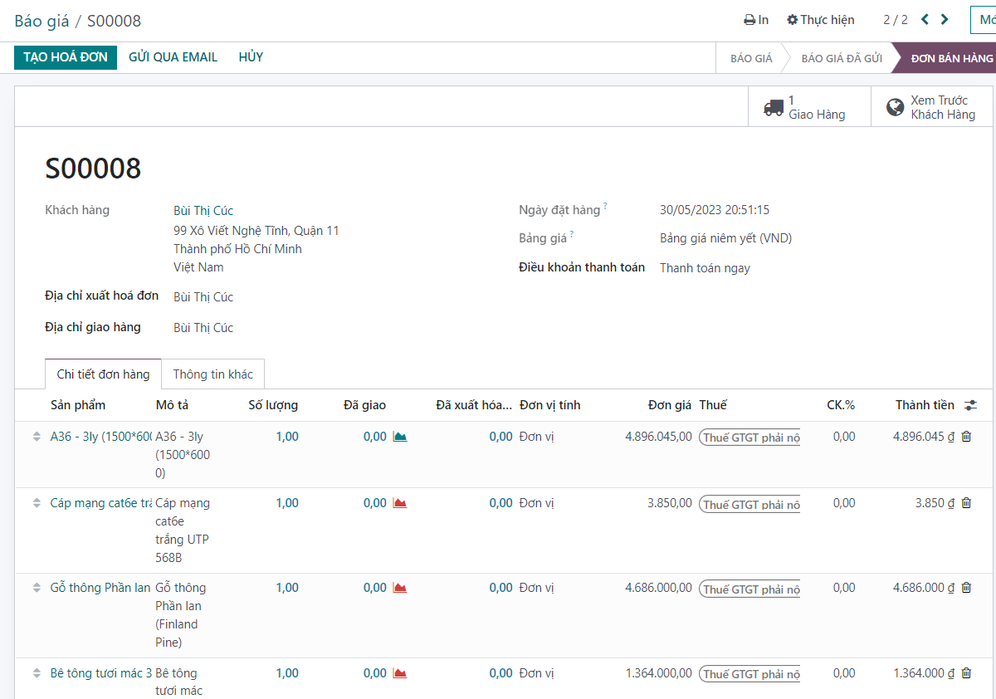

*Hình 3.8: Bước 5 quy trình bán hàng trên Odoo.*

Bước 6: Chọn loại hóa đơn cần tạo.

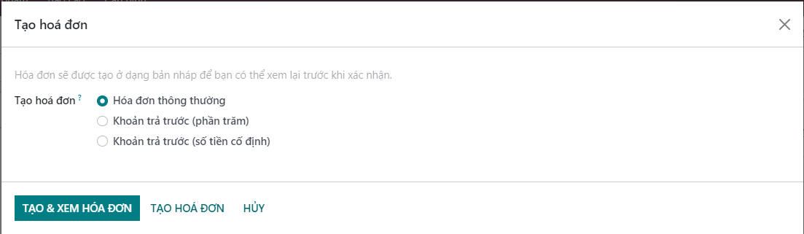

*Hình 3.9: Bước 6 quy trình bán hàng trên Odoo.*

Bước 7: Một bảng Nháp được tạo ra, nhân viên bán hàng tiến hành kiểm tra các thông tin đơn hàng.

Sau khi đã kiểm tra lại, nhân viên bán hàng chọn “Xác nhận” để xác nhận hóa đơn.

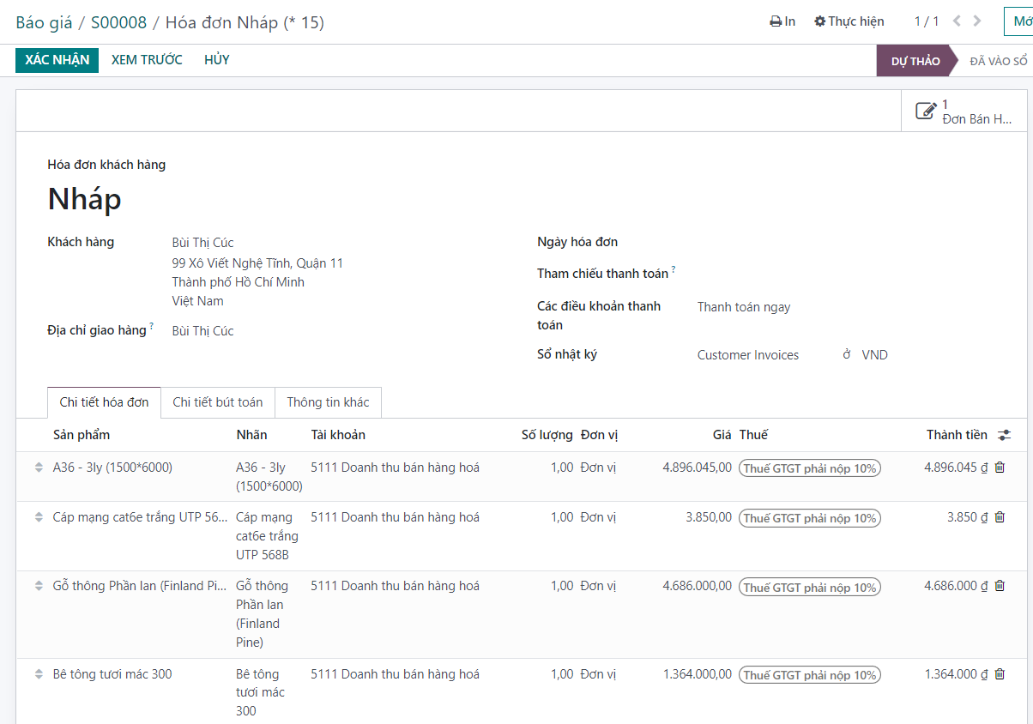

*Hình 3.10: Bước 7 quy trình bán hàng trên Odoo.*

Bước 8: Sau khi nhân viên nhận tiền thanh toán của khách hàng thì chọn “Ghi nhận thanh toán” để xác nhận thanh toán.

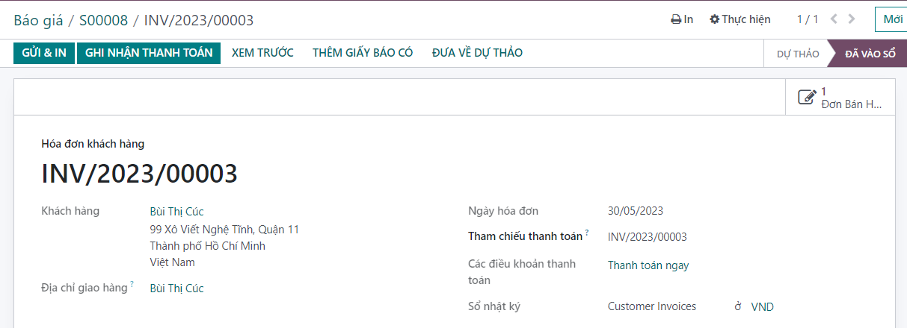

*Hình 3.11: Bước 8 quy trình bán hàng trên Odoo.*

Bước 9: Nhân viên bán hàng các thông tin ghi nhận thanh toán và chọn “Tạo thanh toán”

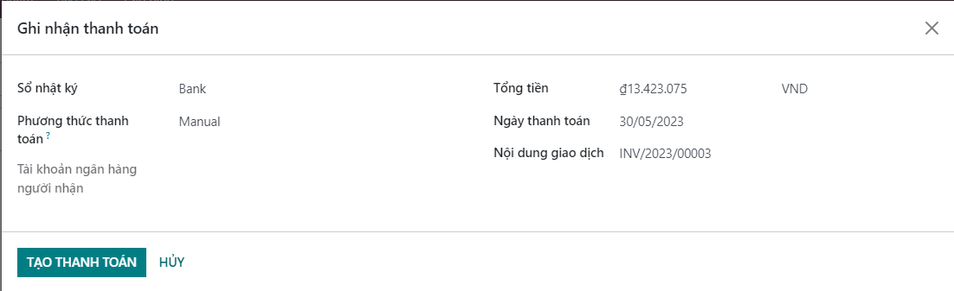

*Hình 3.12: Bước 9 quy trình bán hàng trên Odoo.*

Kết quả sau khi đã xác nhận thanh toán thành công.

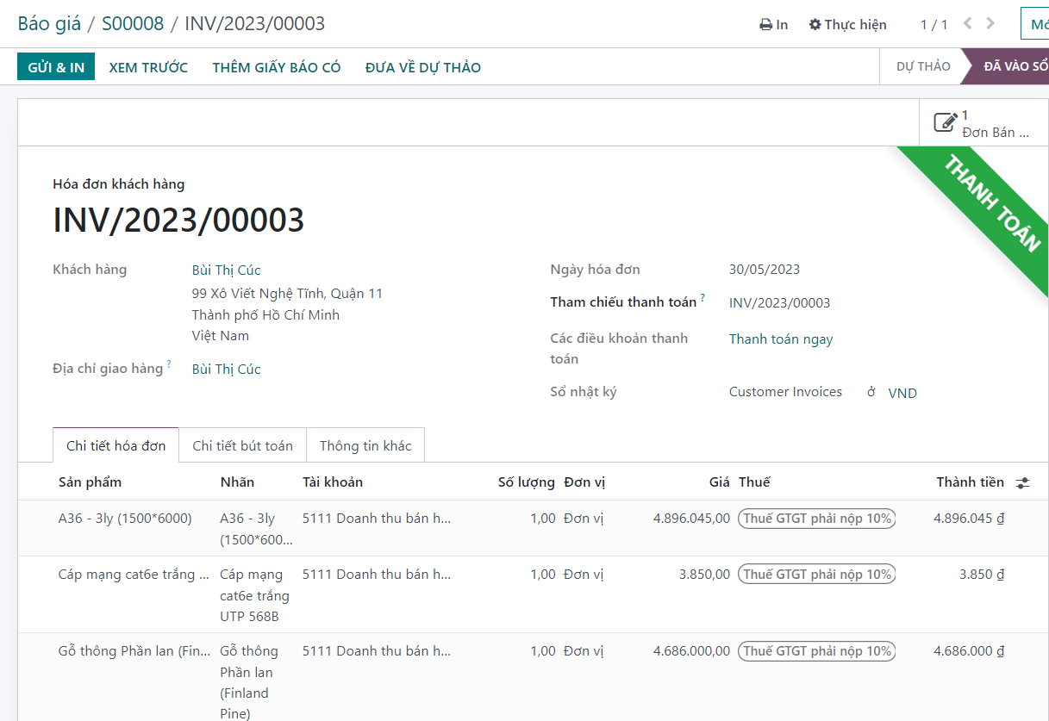

*Hình 3.13:* *Kết quả sau khi đã xác nhận thanh toán thành công.*

* + - 1. *Ngoại lệ*

*Hủy báo giá*

**Sau khi gửi báo giá cho khách hàng, khách hàng không đồng ý mua hàng.**

Tại báo giá của khách hàng đó, chọn “Hủy”.

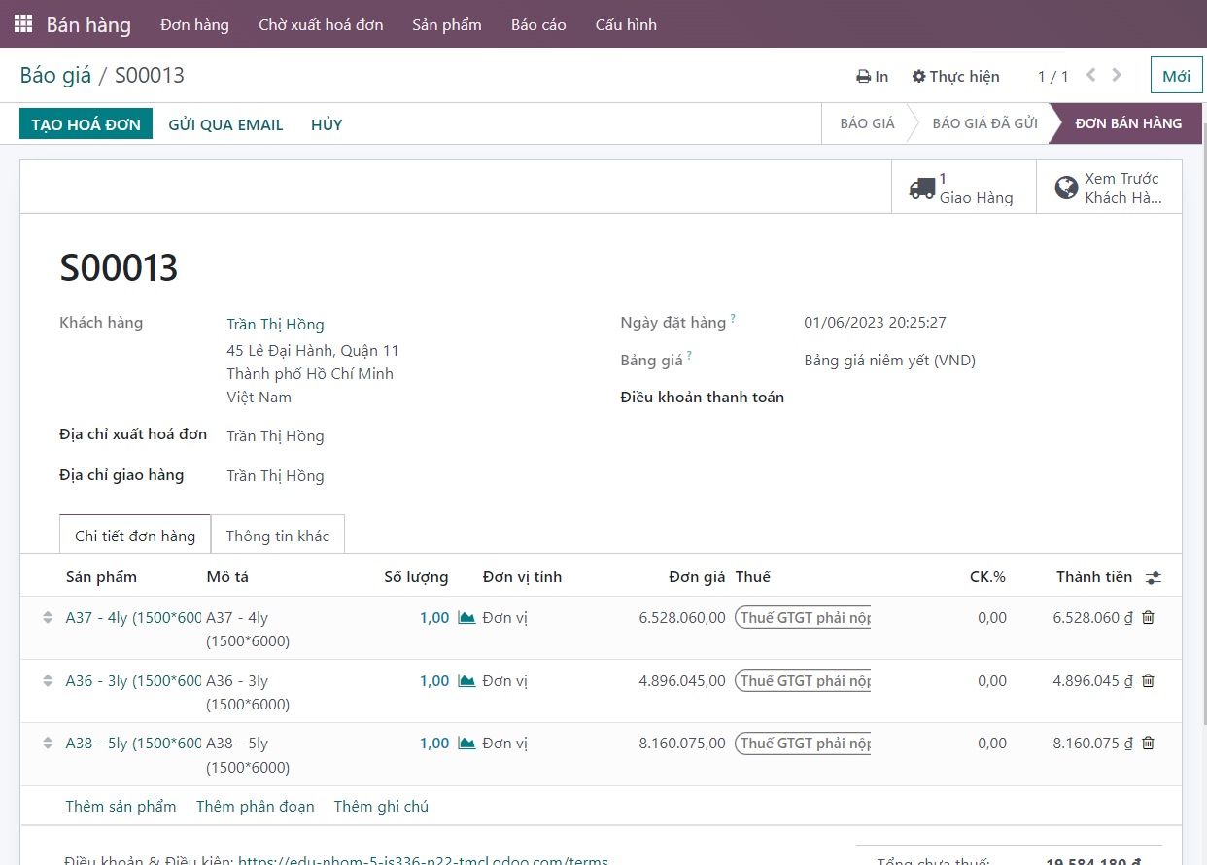

*Hình 3.14: Hủy báo giá trên Odoo.*

Đơn báo giá đã hủy thành công.

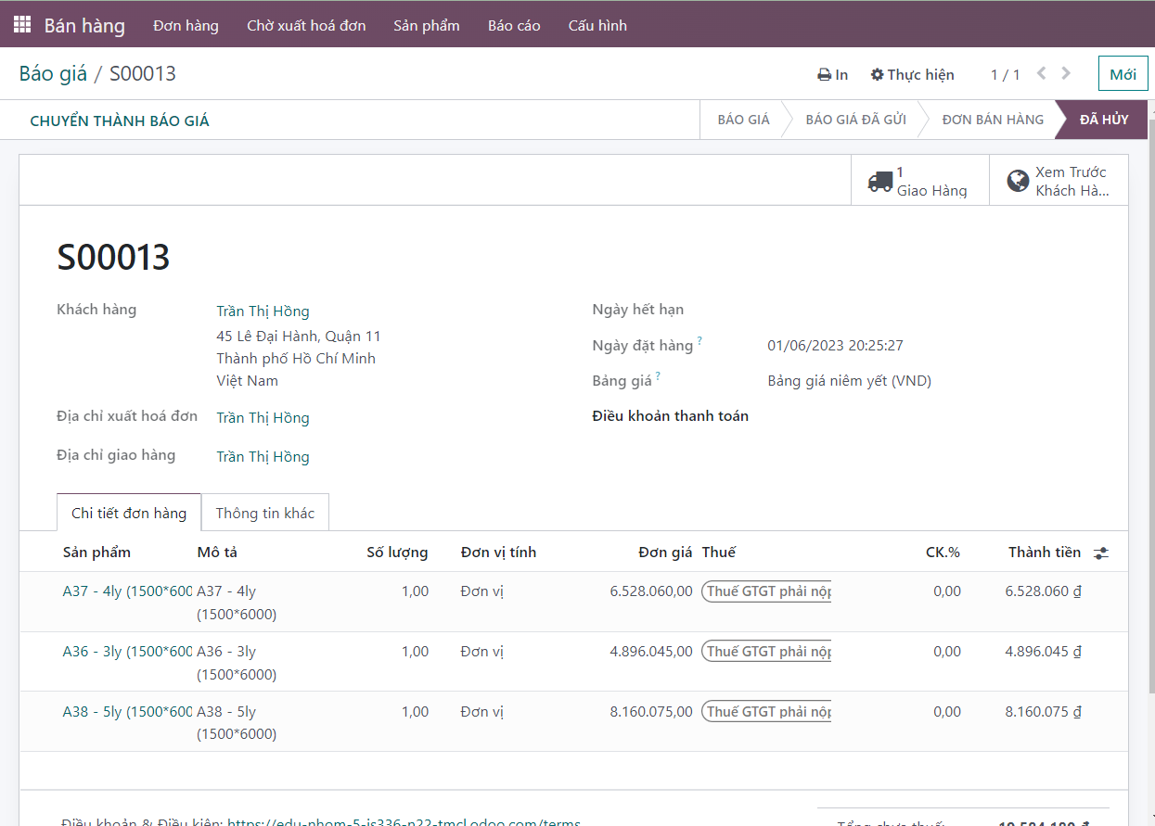

*Hình 3.15: Hủy báo giá thành công.*

*Khách hàng thay đổi thông tin trên báo giá*

**Sau khi gửi báo giá, khách hàng muốn thay đổi thông tin trên báo giá.**

Tại báo giá của khách hàng đó thay đổi thông tin (sản phẩm, số lượng lượng sản phẩm,... ) theo nhu cầu của khách hàng và gửi lại cho khách hàng.

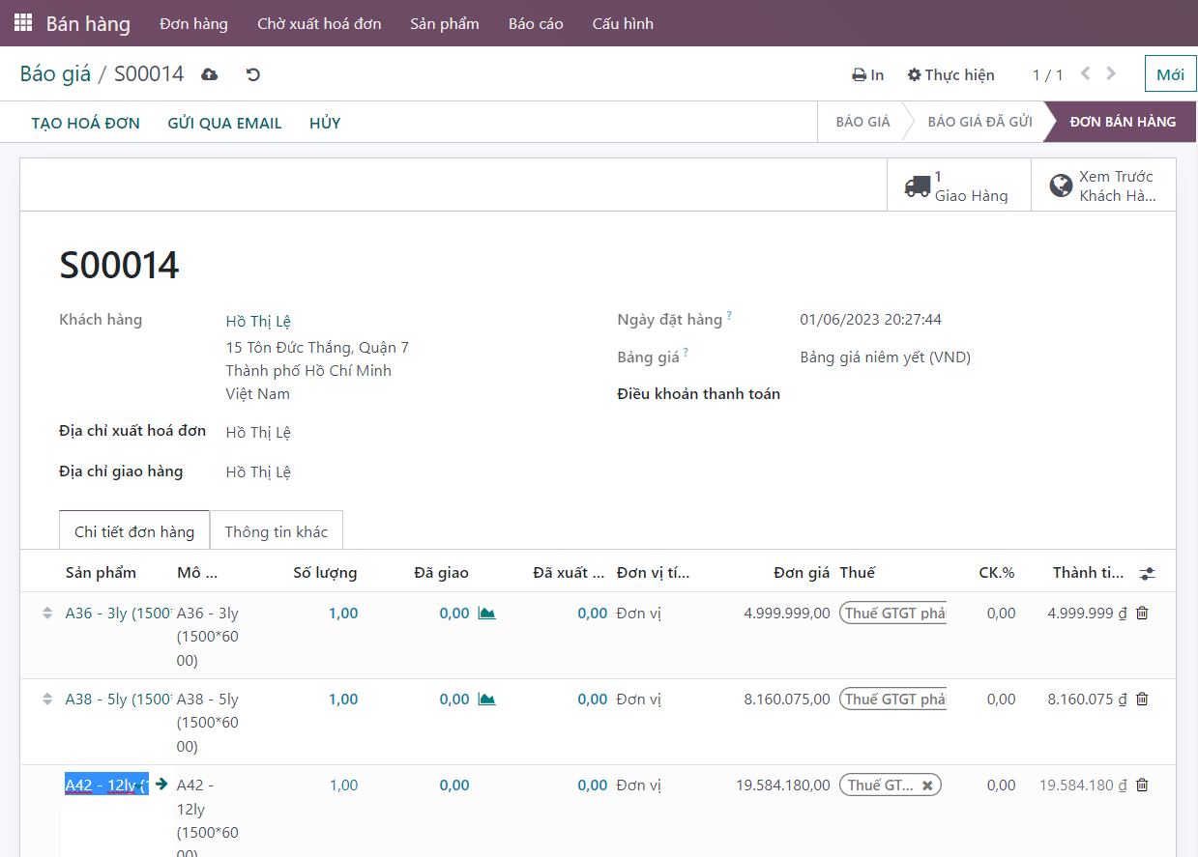

*Hình 3.16: Thay đổi thông tin báo giá trên Odoo.*

*Hủy đơn hàng*

**Khách hàng hủy đơn bán hàng sau khi đã xác nhận.**

Bước 1: Tại đơn bán hàng, vào “Giao hàng”.

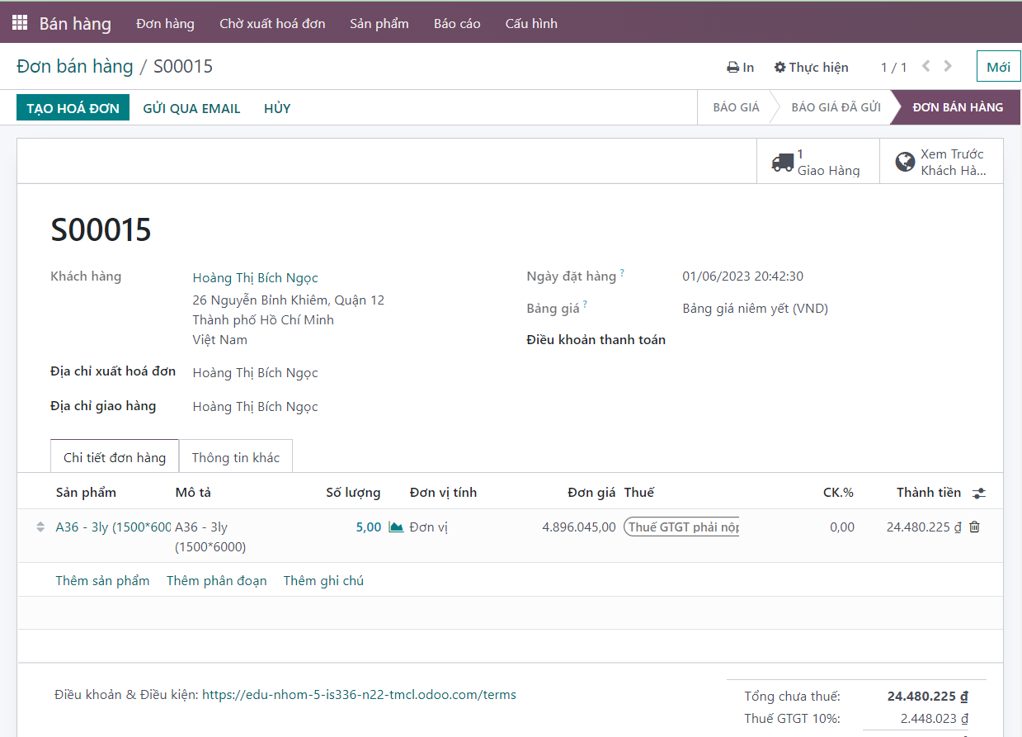

*Hình 3.17: Bước 1 hủy đơn hàng trên Odoo.*

Bước 2: Bấm “Hủy” để hủy đơn hàng.

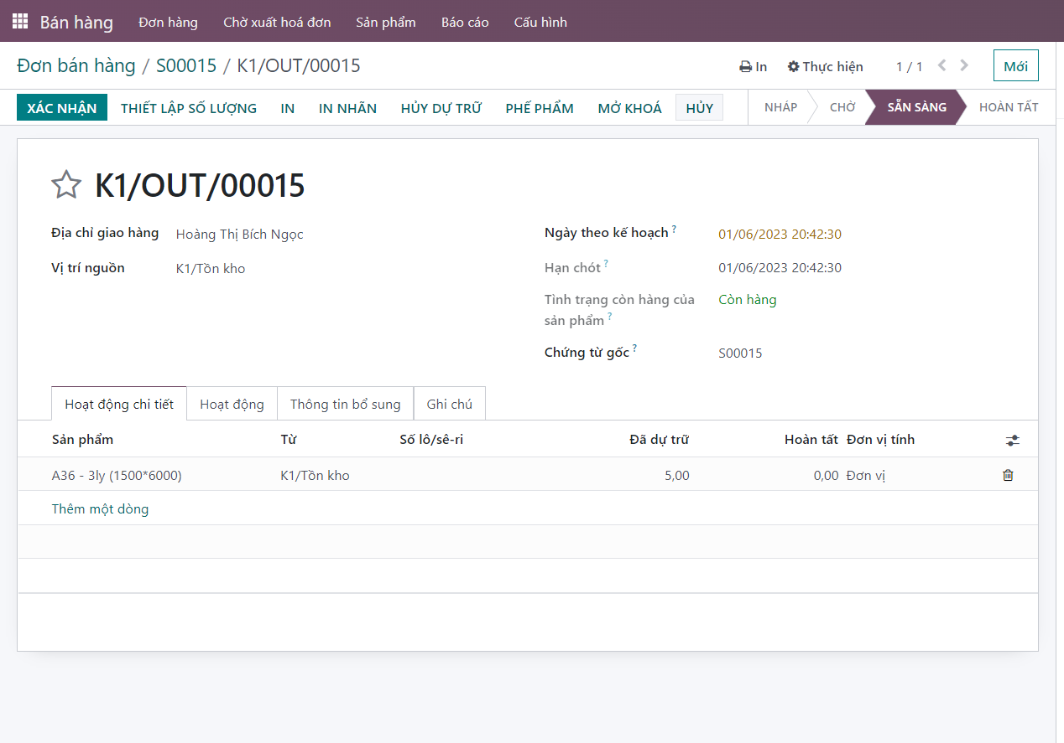

*Hình 3.18: Bước 2 hủy đơn hàng trên Odoo.*

Đơn hàng chuyển từ trạng thái “Sẵn sàng” sang “Đã hủy”.

*Trả toàn bộ hàng*

**Khách hàng trả toàn bộ sản phẩm trong đơn hàng sau khi đã đã giao hàng, đã xuất hóa đơn nhưng chưa thanh toán.**

Bước 1: Tại đơn bán hàng của khách hàng đó, chọn “Giao hàng”.

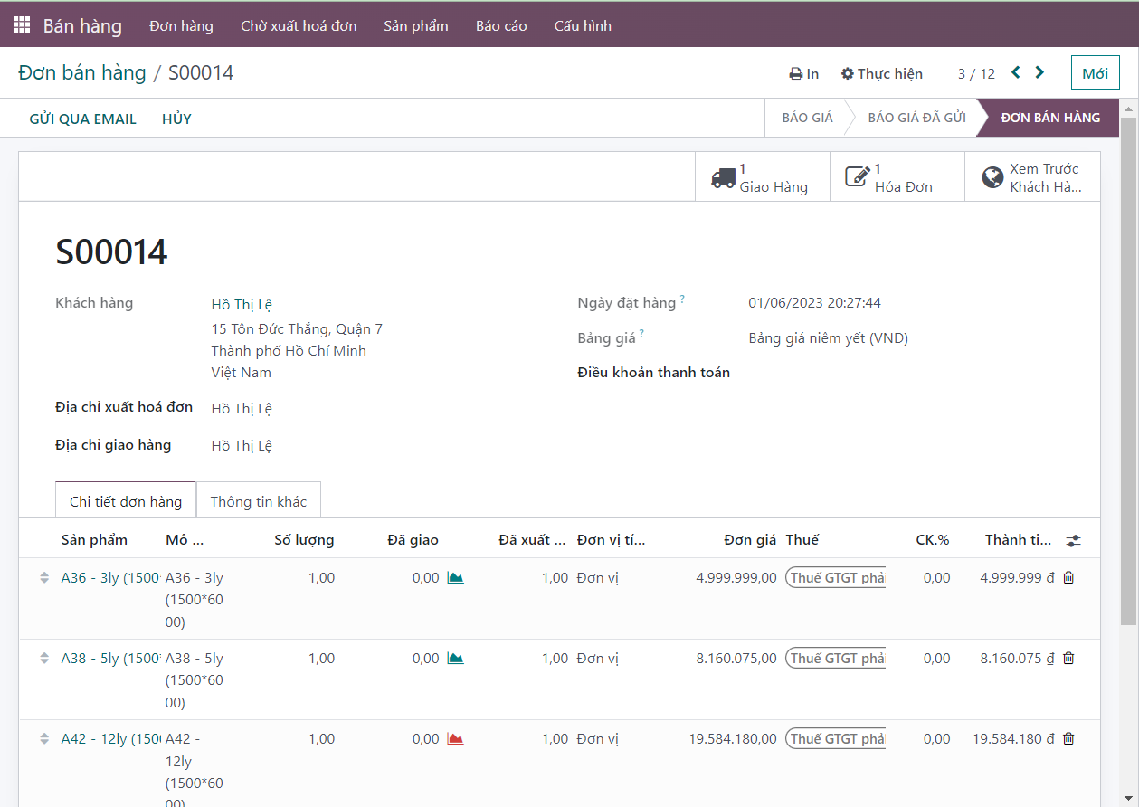

*Hình 3.19: Bước 1 trả hàng toàn bộ trên Odoo.*

Bước 2: Chọn “Trả hàng”.

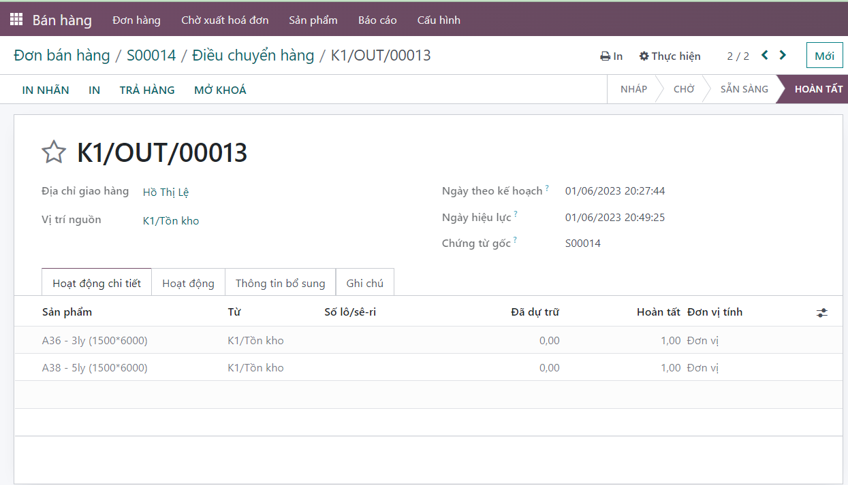

*Hình 3.20: Bước 2 trả hàng toàn bộ trên Odoo.*

Bước 3: Tiếp tục chọn “Trả hàng” để trả lại tất cả hàng hóa khách hàng đã nhận. 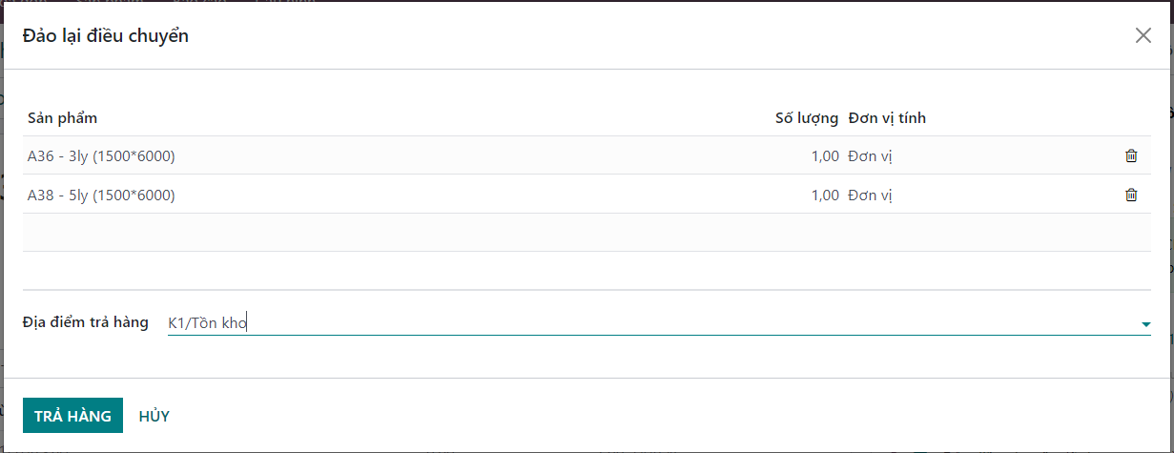

*Hình 3.21: Bước 3 trả hàng toàn bộ trên Odoo.*

Bước 4: Chọn “Xác nhận” để xác nhận phiếu nhập lại các mặt hàng đã được trả.

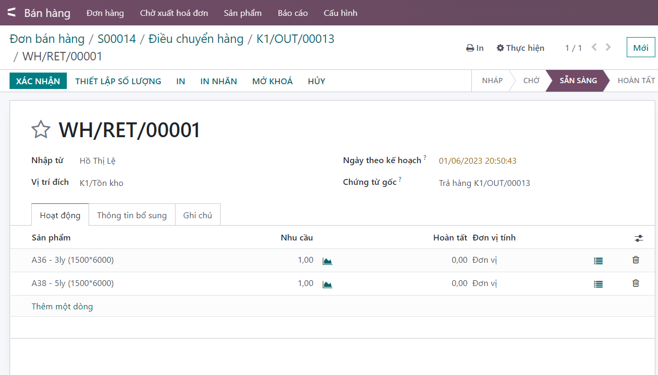

*Hình 3.22: Bước 4 trả hàng toàn bộ trên Odoo.*

Bước 5: Tại hóa đơn của đơn hàng này, chọn “Hủy” để hủy hóa đơn đó.

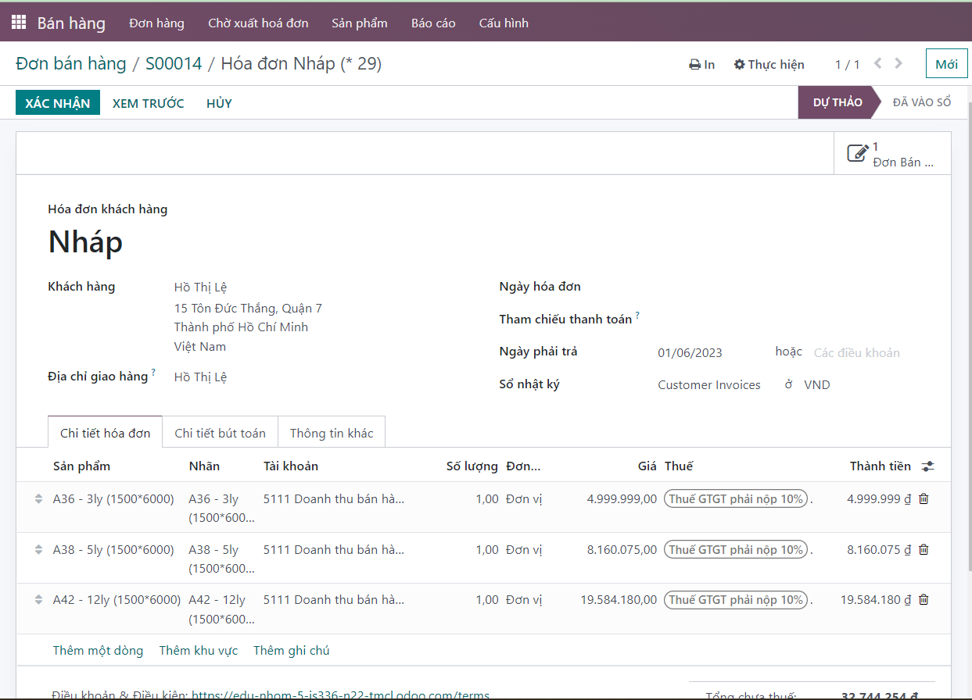

*Hình 3.23: Bước 5 trả hàng toàn bộ trên Odoo.*

*Trả lại một phần hàng hóa đã nhận*

**Khách hàng trả một phần hàng hóa trong đơn hàng sau khi đã đã giao hàng, đã xuất hóa đơn nhưng chưa thanh toán.**

Bước 1: Tại đơn bán hàng của khách hàng đó, chọn “Giao hàng”.

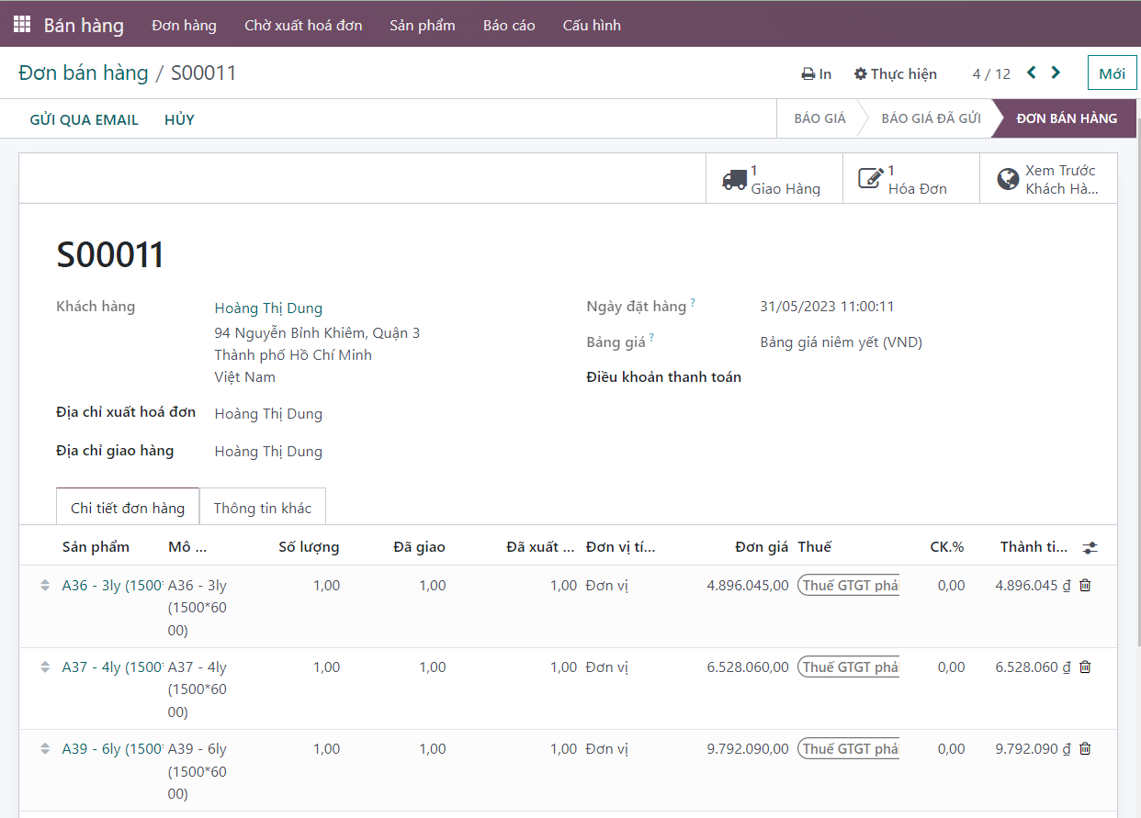

*Hình 3.24: Bước 1 trả hàng một phần trên Odoo.*

Bước 2: Chọn “Trả hàng”.

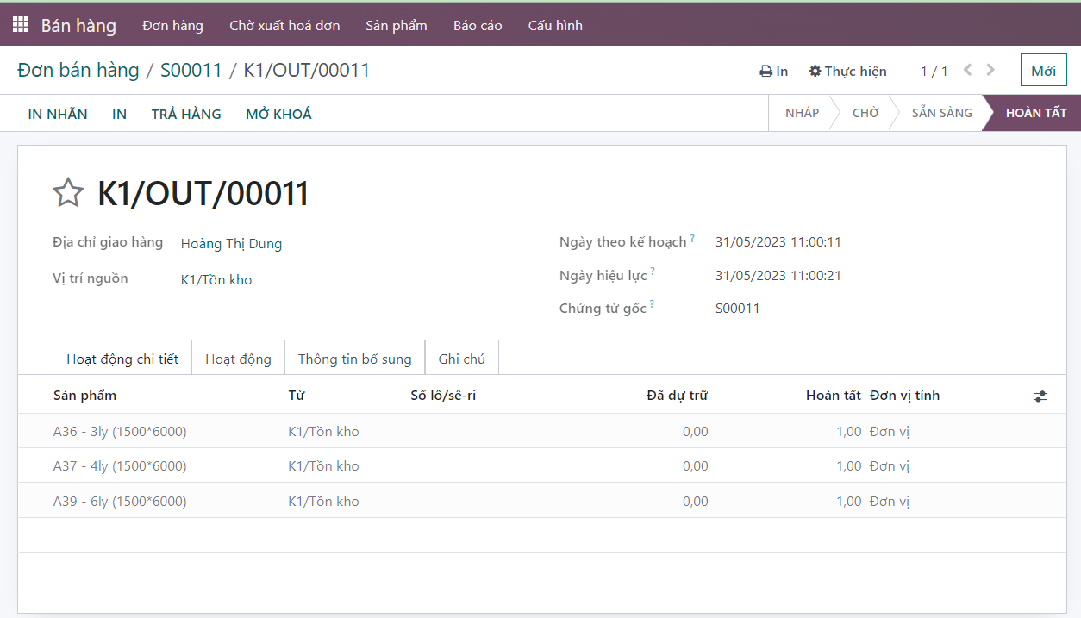

*Hình 3.25: Bước 2 trả hàng một phần trên Odoo.*

Bước 3: Chọn icon để loại bỏ các sản phẩm không trả lại (giữ lại các sản phẩm muốn trả). Sau đó chọn “Trả hàng”.

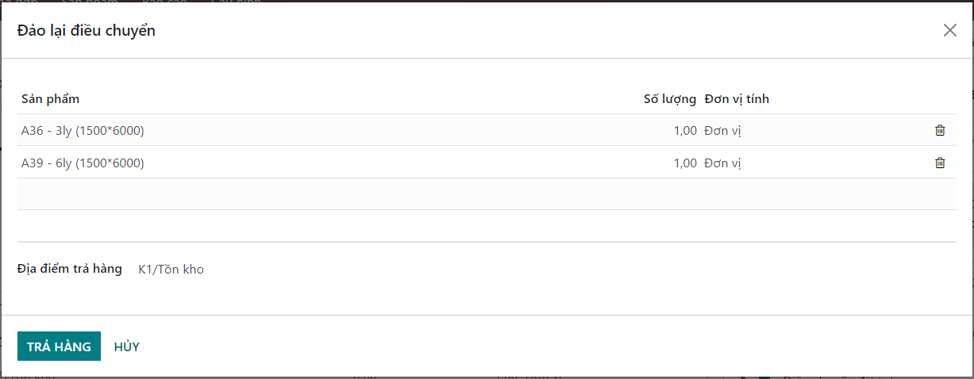

*Hình 3.26: Bước 3 trả hàng một phần trên Odoo.*

Bước 4: Chọn “Xác nhận” để xác nhận phiếu nhập kho.

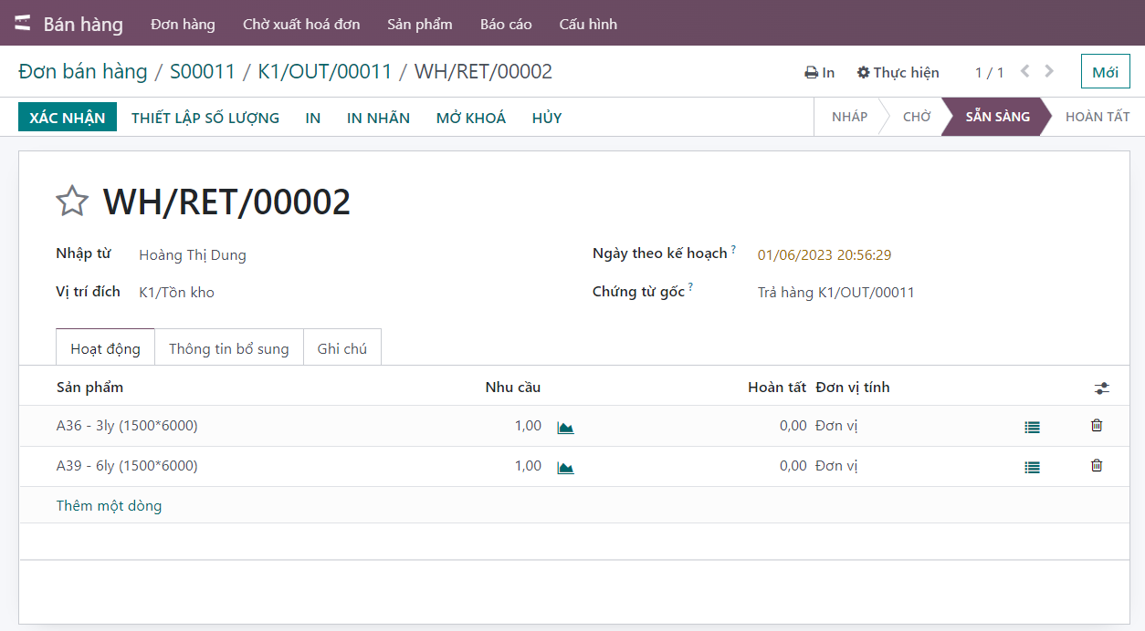

*Hình 3.27: Bước 4 trả hàng một phần trên Odoo.*

Bước 5: Đưa hóa đơn đã tạo về dự thảo.

*Trả lại hàng hóa đã nhận khi đã thanh toán*

Bước 1: Tại đơn bán hàng của khách hàng đó, chọn “Giao hàng”.



*Hình 3.28: Bước 1 trả hàng khi đã thanh toán trên Odoo.*

Bước 2: Chọn “Trả hàng”.



*Hình 3.29: Bước 2 trả hàng khi đã thanh toán trên Odoo.*

Bước 3: Chọn icon để loại bỏ các sản phẩm không trả lại (giữ lại các sản phẩm muốn trả). Sau đó chọn “Trả hàng”.



*Hình 3.30: Bước 3 trả hàng khi đã thanh toán trên Odoo.*

Chọn “Xác nhận” để xác nhận phiếu nhập kho

Bước 5: Tại hóa đơn đã thanh toán, chọn “Thêm giấy báo có”.

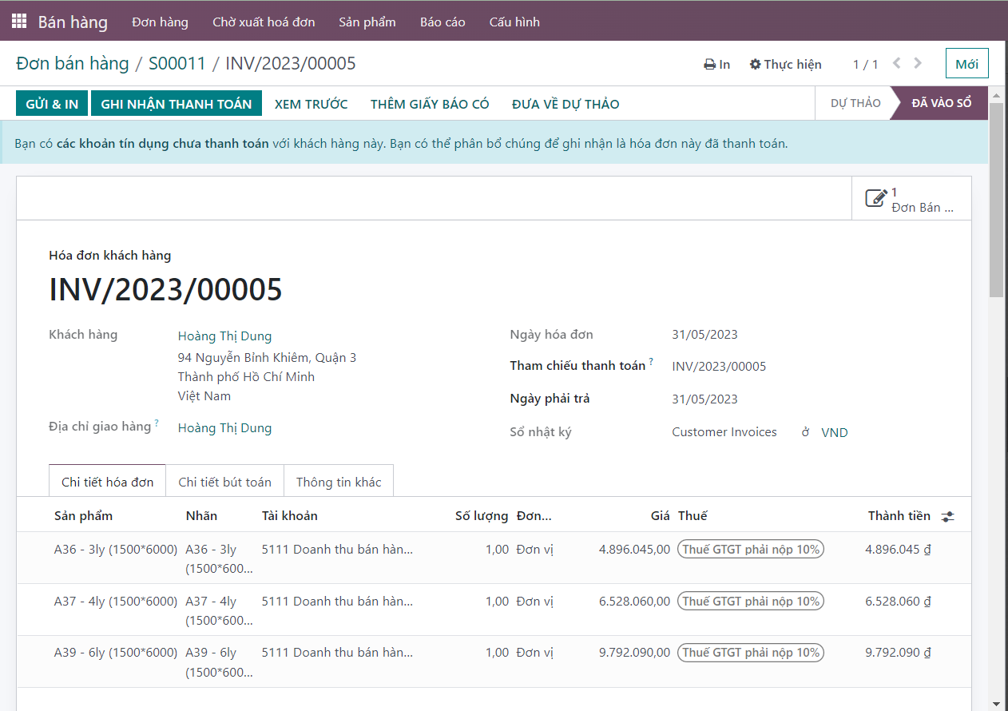

*Hình 3.31: Bước 5 trả hàng khi đã thanh toán trên Odoo.*

Bước 6: Chọn “Đảo ngược”.

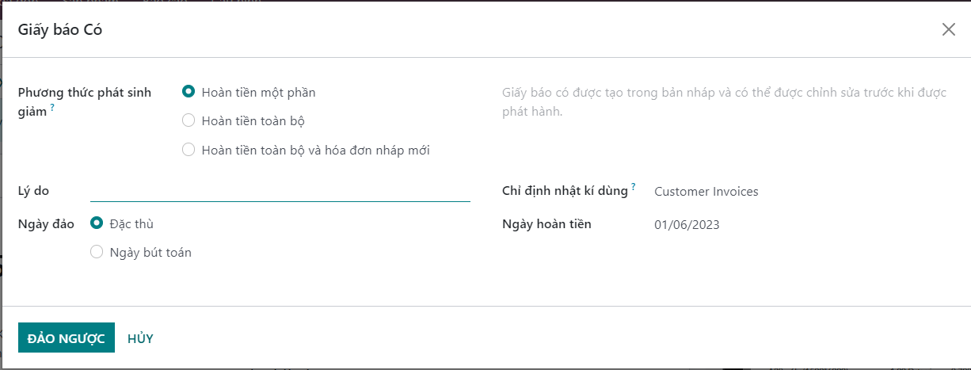

*Hình 3.32: Bước 6 trả hàng khi đã thanh toán trên Odoo.*

Bước 7: Chọn “Xác nhận” công nợ.

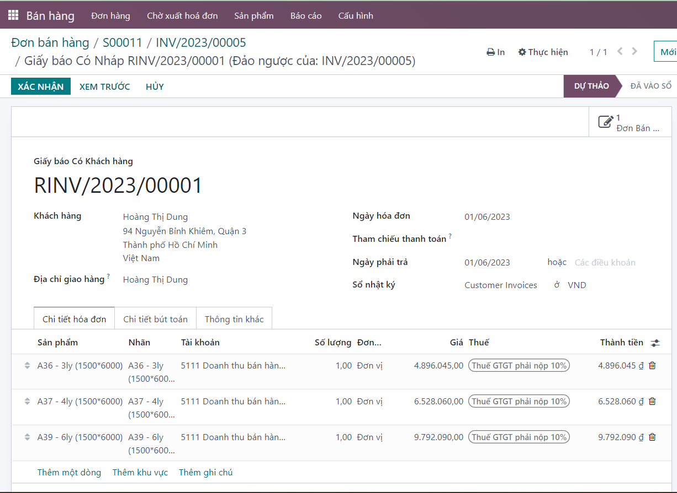

*Hình 3.33: Bước 7 trả hàng khi đã thanh toán trên Odoo.*

Bước 8: Chọn “Ghi nhận thanh toán” để thực hiện hoàn trả lại tiền cho khách hàng.

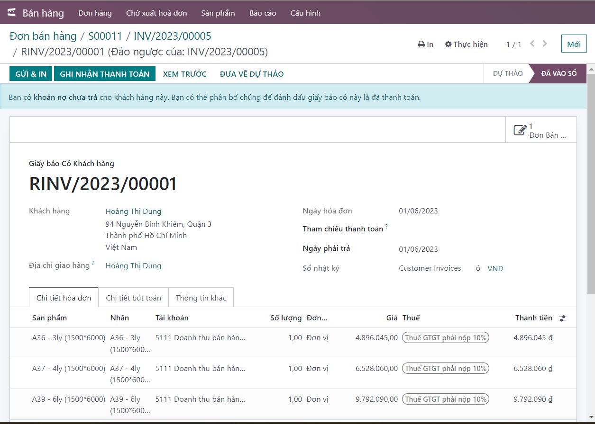

*Hình 3.34: Bước 8 trả hàng khi đã thanh toán trên Odoo.*

Sau khi đã hoàn trả lại tiền thành công

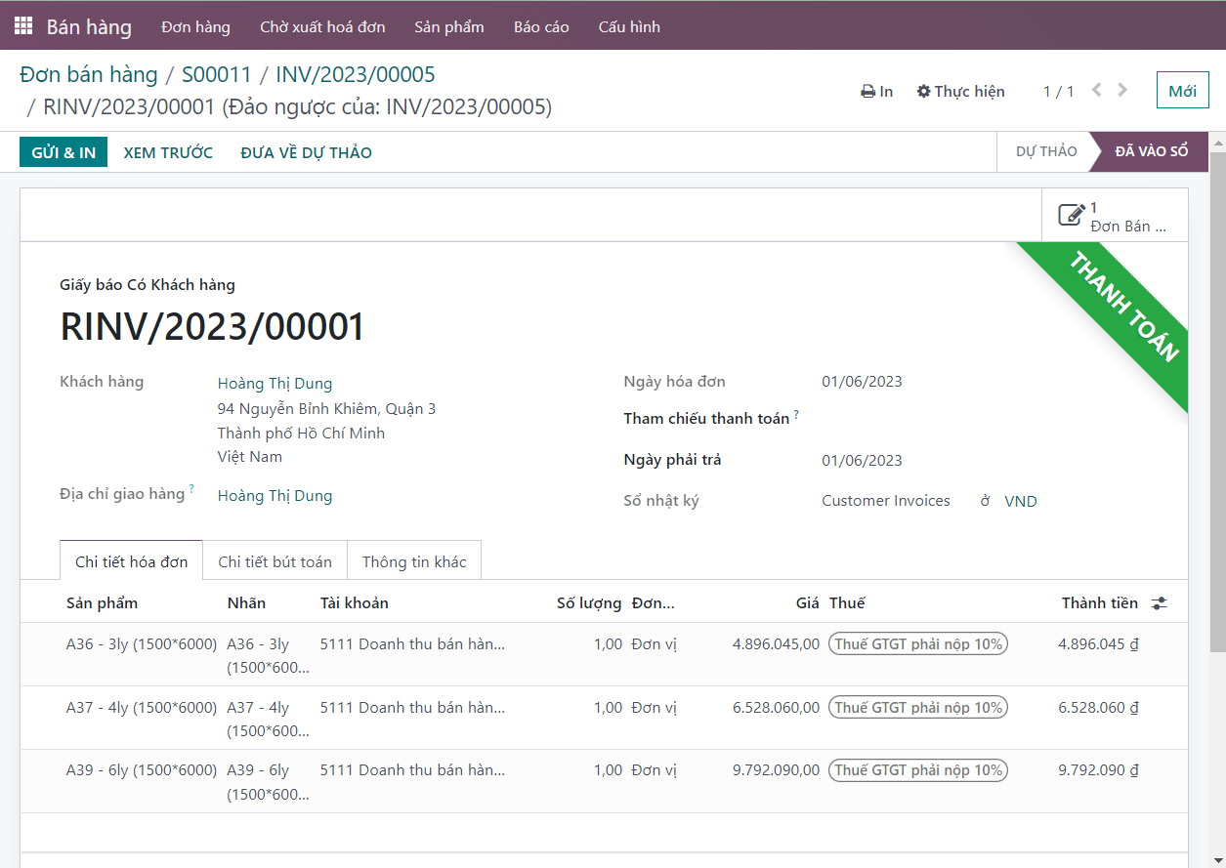

*Hình 3.35: Hoàn tất trả hàng khi đã thanh toán.*

* 1. ***Quy trình mua hàng***

*Nghiệp vụ mua hàng* được định nghĩa là việc xác định và thực hiện các bước nhất định để đảm bảo rằng doanh nghiệp có thể mua được hàng hóa và dịch vụ đáp ứng các yêu cầu của họ và đạt được các mục tiêu của họ.

* + 1. ***BPMN***

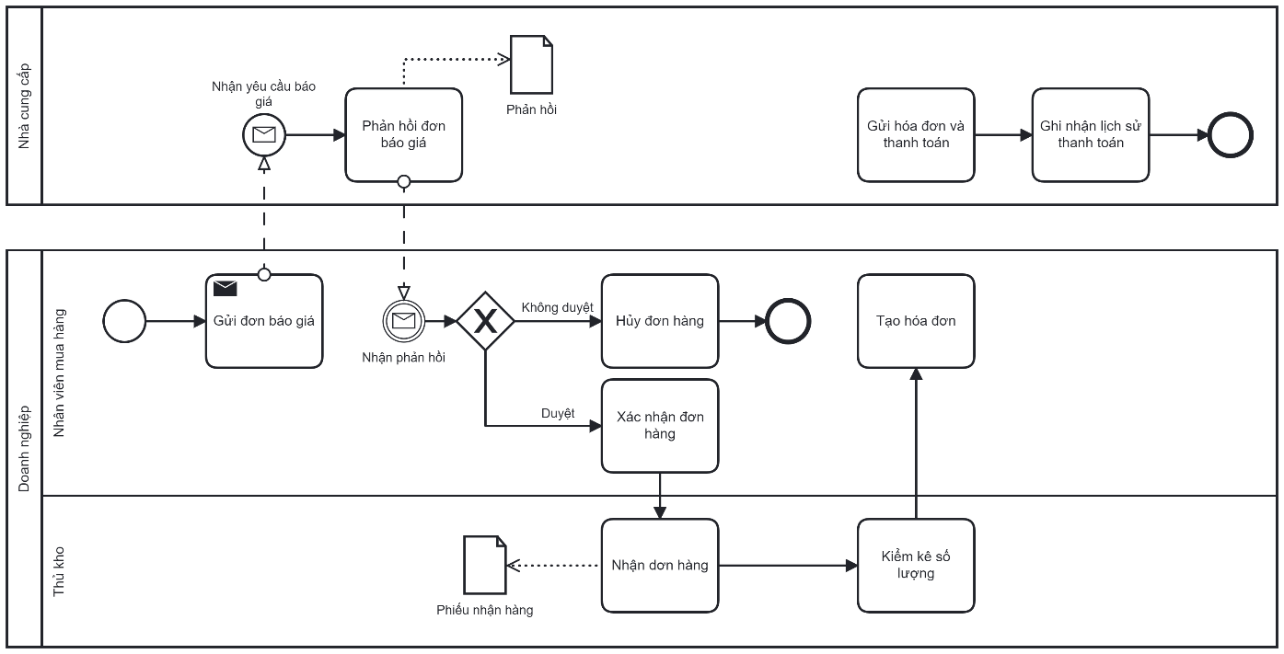

*Sơ đồ 3.3: BPMN quy trình mua hàng*

* + 1. ***Đặc tả*** 
       1. *Đặc tả các bước của quy trình*

|  |  |  |  |
| --- | --- | --- | --- |
| **STT** | **Mô tả các bước** | **Bộ phận thực hiện** | **Ghi chú** |
| 1 | Gửi yêu cầu báo giá | Nhân viên mua hàng | Gửi yêu cầu báo giá cho nhà cung cấp. |
| 2 | Phản hồi đơn báo giá | Nhà cung cấp | Nhận bảng báo giá và thực hiện phản hồi về bảng báo giá. |
| 3 | Xác nhận đơn hàng | Nhân viên mua hàng | Thực hiện xác nhận đơn hàng sau khi nhà cung cấp phản hồi. |
| 4 | Hủy đơn hàng | Nhân viên mua hàng | Hủy đơn hàng sau khi không xác nhận phản hồi từ nhà sản xuất. |
| 5 | Nhận đơn hàng | Thủ kho |  |
| 6 | Kiểm kê số lượng | Thủ kho | Thực hiện kiểm tra số lượng sau khi đã nhận hàng. |
| 7 | Tạo hóa đơn | Nhân viên mua hàng | Nhân viên mua hàng tạo hóa đơn thanh toán. |
| 8 | Gửi hóa đơn và thanh toán | Nhà cung cấp |  |
| 9 | Ghi nhận lịch sử thanh toán | Nhà cung cấp | Nhà cung cấp ghi nhận lịch sử thanh toán và kết thúc quy trình. |

*Bảng 3.5: Đặc tả các bước quy trình mua hàng*

* + - 1. *Đặc tả thư viện dữ liệu*

1. *Đơn mua hàng và yêu cầu báo giá*

|  |  |  |  |
| --- | --- | --- | --- |
| **STT** | **Tên thuộc tính** | **Đặc tả ý nghĩa** | **Ghi chú** |
| 1 | Mã báo giá | Trường dữ liệu định danh khóa chính cho đối tượng báo giá, giúp phân loại các báo giá với nhau. | Trường bắt buộc nhập.  Mã báo giá được Odoo tự động đánh số khi người dùng điền đầy đủ các thông tin.  Người dùng có thể tự nhập Mã báo giá nhưng yêu cầu các Mã báo giá không được trùng lặp. |
| 2 | Nhà cung cấp | Trường dữ liệu liên kết đến các nhà cung cấp sản phẩm của công ty | Trường bắt buộc nhập.  Nhà cung cấp được lấy từ dữ liệu nhập master data. Người dùng có thể thêm mới nhà cung cấp từ module Báo giá.  Người dùng có thể tìm nhà cung cấp theo Tên, MST, Email hoặc Mã nội bộ. |
| 3 | Mã nhà cung cấp | Dẫn chiếu đến đơn bán hàng hoặc bản chào thầu gửi bởi nhà cung cấp. Trường này được sử dụng để thực hiện lệnh khớp lúc công ty nhận hàng, khi dẫn chiếu này thường được viết ở lệnh giao hàng gửi từ nhà cung cấp. | Trường không bắt buộc nhập. |
| 4 | Hạn đặt hàng | Mô tả ngày trong đó báo giá sẽ được xác nhận và chuyển đổi thành đơn đặt hàng. | Trường bắt buộc nhập. |
| 5 | Ngày hàng về dự kiến | Ngày giao hàng do nhà cung cấp hứa hẹn. Ngày này được sử dụng để xác định thời gian giao hàng về của sản phẩm. | Trường bắt buộc nhập.  Khi chọn Nhà cung cấp, Odoo sẽ tính cho người dùng tỷ lệ giao hàng đúng hẹn của Nhà cung cấp được đặt ngay bên cạnh trường Ngày nhận. |
| 6 | Yêu cầu xác nhận | Trường có/ không, nằm bên dưới trường ngày hàng về, giúp người dùng tự động gửi email xác nhận cho nhà cung cấp X ngày trước ngày nhận hàng dự kiến, yêu cầu họ xác nhận ngày chính xác. | Trường không bắt buộc nhập. |
| 7 | Giao hàng đến | Thông tin kho mà sản phẩm sẽ vận chuyển đến. | Trường bắt buộc nhập.  Thông tin kho được lấy từ dữ liệu master data. |
| 8 | Thông tin sản phẩm | Thông tin của sản phẩm bao gồm:  + Tên sản phẩm.  + Mô tả: Mô tả sản phẩm, người dùng tự định nghĩa.  + Số lượng: Do người dùng tự nhập, mặc định là 1.  + Đơn giá: Do người dùng định nghĩa từ Báo giá hoặc tự nhập.  + Thuế: Do người dùng tự định nghĩa, có thể có hoặc không.  + Thành tiền: Tổng tiền của một sản phẩm nhân với số lượng.  + Tổng tiền: Tổng tiền của tất cả các sản phẩm.  Ngoài ra người dùng có thể điền thêm Ghi chú cho Báo giá (Không bắt buộc). | Trường bắt buộc nhập.  Thông tin sản phẩm được lấy từ dữ liệu master data. |
| 9 | Thông tin khác | Thông tin khác bao gồm:  + Bên mua: Người chịu trách nhiệm mua đơn hàng, bắt buộc nhập.  Các thông tin phụ khác không bắt buộc nhập:  + Chứng từ gốc: Mã tài liệu đã tạo yêu cầu cho đơn đặt hàng này.  + Điều khoản thương mại quốc tế: Bộ điều khoản thương mại Quốc tế (Incoterms) là một chuỗi các điều khoản thương mại được định nghĩa trước để sử dụng trong các giao dịch quốc tế.  + Điều khoản thanh toán: Công ty sẽ thanh toán đơn hàng này - Thanh toán ngay, trong vòng 15 ngày, 21 ngày hay 30 ngày… tùy theo yêu cầu của công ty.  + Vị thế tài chính: Trường dữ liệu mô tả các vị thế tài chính để điều chỉnh thuế và tài khoản cho các khách hàng cụ thế hoặc đơn hàng/ hóa đơn bán hàng. Giá trị mặc định tính theo khách hàng.  + Vị trí incoterms: vị trí của incoterms |  |
| 10 | Tiền tệ | Trường lựa chọn đơn vị tiền tệ được sử dụng trong đơn mua hàng | Trường bắt buộc nhập. |

*Bảng 3.6: Đặc tả thư viện dữ liệu đơn mua hàng và yêu cầu báo giá*

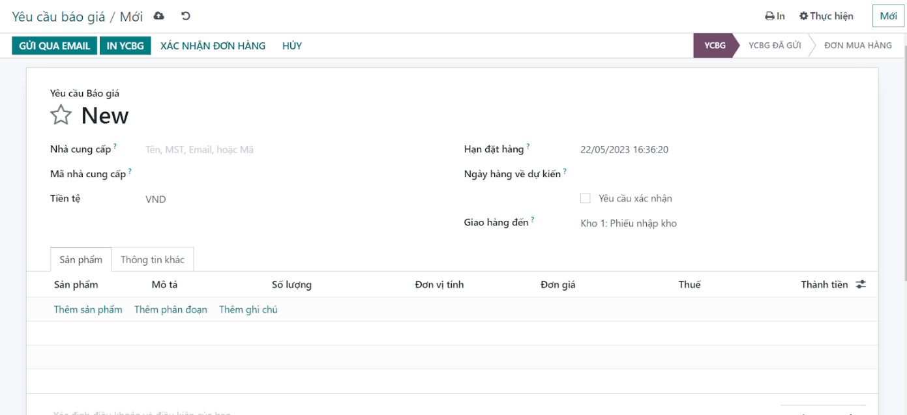

*Hình 3.36: Dữ liệu yêu cầu báo giá.*

1. *Sản phẩm*

|  |  |  |  |
| --- | --- | --- | --- |
| **STT** | **Tên thuộc tính** | **Đặc tả ý nghĩa** | **Ghi chú** |
| 1 | Tên sản phẩm | Trường dữ liệu mô tả tên sản phẩm. | Trường bắt buộc nhập. |
| 2 | Phân loại sản phẩm | Trường lựa chọn, sản phẩm “Có thể bán được” hoặc “Có thể mua được”. Mặc định là tích cả hai trường này. | Trường có thể thay đổi. Ảnh hưởng tới sản phẩm có thể bán hoặc mua hay không. |
| 3 | Thông tin chung | Trường này bao gồm các trường con từ mục 3.1 trở đi. |  |
| 3.1. | Loại sản phẩm | Lựa chọn một trong ba loại sản phẩm sau:  + Sản phẩm tiêu dùng là sản phẩm không cần quản lý lượng tồn kho.  + Sản phẩm dịch vụ là sản phẩm bạn cung cấp.  + Sản phẩm lưu kho là sản phẩm bạn muốn quản lý lượng tồn kho của nó. Hệ thống sẽ cần cài thêm phân hệ Kho. | Trường bắt buộc lựa chọn. |
| 3.2. | Chính sách xuất hóa đơn | Lựa chọn một trong hai tiêu chí sau:  + Số lượng được đặt: Xuất hóa đơn được đặt bởi khách hàng,  + Số lượng được giao: Xuất hóa đơn số lượng được giao cho khách hàng. | Trường bắt buộc lựa chọn. |
| 3.3. | Giá bán | Giá sản phẩm được dùng để bán cho khách hàng. Mặc định là 1,00 đ (theo đơn vị tiền người dùng cài đặt) | Trường mặc định hoặc thay đổi. |
| 3.4. | Thuế bán hàng | Thuế mặc định dùng khi bán sản phẩm. | Trường mặc định hoặc thay đổi. |
| 3.5. | Giá vốn | Người dùng tự định nghĩa theo phương pháp giá vốn, dùng để tính lợi nhuận khi bán hàng. | Trường không bắt buộc nhập. |
| 3.6. | Danh mục sản phẩm | Phân loại sản phẩm theo danh mục | Trường bắt buộc chọn. |
| 3.7. | Mã nội bộ | Mã sản phẩm dùng ở trong nội bộ. | Trường không bắt buộc nhập. |
| 3.8. | Mã vạch | Mã vạch sản phẩm. | Trường không bắt buộc nhập |
| 3.9. | Ghi chú nội bộ | Trường dùng để ghi mô tả ghi chú. | Trường không bắt buộc nhập. |
| 3.10. | Đơn vị tính | Mặc định dùng cho tất cả hoạt động nhập kho | Trường không bắt buộc nhập. |
| 3.11. | Đvt mua hàng | Mặc định được sử dụng cho các đơn mua hàng phải cùng loại với đơn hàng mặc định | Trường không bắt buộc nhập. |
| 3.12. | Thẻ sản phẩm | Phân loại và tổ chức chúng theo các tiêu chí cụ thể. | Trường không bắt buộc nhập. |
| 4 | Bán hàng | Trường này bao gồm các trường con bắt đầu từ mục 4.1 trở đi. | Trường không bắt buộc nhập. |
| 4.1. | Upsell & Cross-Sell | Trường được dùng nếu công ty có website E-commerce.  + Sản phẩm phụ kiện: sản phẩm gợi ý khi mua cùng nhau.  + Sản phẩm thay thế: sản phẩm gợi ý bên dưới trang bán hàng.  + Sản phẩm thay thế: Đề xuất khi “thêm vào giỏ hàng hoặc báo giá”. | Trường không bắt buộc nhập. |
| 4.2. | Mô tả bản hàng | Mô tả sản phẩm khi bán hàng. | Trường không bắt buộc nhập. |
| 4.3. | Cửa hàng Ecommerce | Trường phân loại: tìm kiếm và duyệt qua các mục sản phẩm theo các danh mục và tiêu chí cụ thể. | Trường không bắt buộc nhập. |
| 4.4. | Sản phẩm  media bổ sung | Trường thêm phương tiện: thêm video hoặc hình ảnh | Trường không bắt buộc nhập. |
| 5. | Mua hàng | Trường này bao gồm các trường con từ mục 5.1 trở đi. |  |
| 5.1. | Nhà cung cấp | Thêm bảng giá nhà cung cấp (các nhà cung cấp, cung cấp sản phẩm này) bao gồm:  + Tên nhà cung cấp.  + Giá.  + Số lượng.  + Tiền tệ  + Thời gian giao hàng: 1, 3, 5, 7 ngày tùy thuộc vào người dùng nhập. | Trường không bắt buộc nhập. |
| 5.2. | Chính sách kiểm soát | Lựa chọn một trong hai lựa chọn sau:  + Theo số lượng mua.  + Theo số lượng nhận. | Trường bắt buộc lựa chọn. |
| 5.3. | Mô tả mua hàng | Mô tả sản phẩm khi mua hàng. | Trường không bắt buộc nhập. |
| 5.4. | Hóa đơn nhà cung cấp | Trường thuế nhà cung cấp: Thuế mặc định dùng khi mua sản phẩm | Trường mặc định hoặc thay đổi. |
| 6. | Tồn kho | Trường này bao gồm các trường con từ mục 6.1 trở đi |  |
| 6.1. | Tuyến | Phụ thuộc vào phân hệ kho đã cài đặt, sẽ cho phép xác định quy tắc cung ứng của sản phẩm, ví dụ như Mua, Sản xuất, Cung ứng theo yêu cầu… | Trường bắt buộc lựa chọn. Mặc định là mua. |
| 6.2. | Kho vận | Bao gồm:  + Người phụ trách: Người tạo ra sản phẩm.  + Khối lượng, Thể tích, Thời gian giao hàng của sản phẩm. | Trường không bắt buộc nhập. |
| 6.3. | Mô tả | Bao gồm ba loại mô tả con sau:  + Mô tả phiếu nhập kho: ví dụ như nơi lưu sản phẩm này.  + Mô tả phiếu xuất kho.  + Mô tả phiếu chuyển kho nội bộ: ví dụ như nơi lấy sản phẩm này trong kho. | Trường không bắt buộc nhập. |
| 6.4. | Logistics | Gồm các trường sau:  + Người phụ trách: Người này có trách nhiệm liên quan đến logistics của sản phẩm này.  + Khối lượng: Khối lượng của sản phẩm.  + Thể tích: Thể tích của sản phẩm.  + Thời gian sản xuất: Thời gian sản xuất trung bình tính bằng ngày để sản xuất sản phẩm này.  + Ngày để chuẩn bị lệnh sản xuất: Thời gian để chuẩn bị các thành phần cần thiết.  + Thời gian giao hàng: Khoảng thời gian từ khi xác nhận đến lúc giao, tính bằng ngày. | Trường bắt buộc |
| 7. | Hình ảnh sản phẩm | Trường này người dùng thêm hình ảnh minh họa cho sản phẩm. | Trường không bắt buộc nhập. |
| 8. | Thuộc tính và biến thể | Trường này bao gồm các trường con từ mục 8.1 trở đi |  |
| 8.1. | Thuộc tính | Mô tả và phân loại các thuộc tính và biến thể của sản phẩm | Trường không bắt buộc nhập. |
| 8.2. | Giá trị | Lưu trữ thông tin hoặc dữ liệu | Trường không bắt buộc nhập. |
| 9. | Kế toán | Trường này bao gồm các trường con từ mục 8.1 trở đi |  |
| 9.1. | Các khoản phải thu | Trường tài khoản doanh thu: Để trống trường này để sử dụng tài khoản trong danh mục sản phẩm | Trường này thường không nhập |
| 9.2. | Phải trả | Gồm 2 trường sau:  + Tài khoản chi phí: Để trống trường này để sử dụng tài khoản trong danh mục sản phẩm  + Tài khoản chênh lệch giá: Ghi nhận chênh lệch giá giữa hóa đơn mua hàng và hóa đơn nhà cung cấp. | Trường này không bắt buộc nhập |

*Bảng 3.7: Đặc tả thư viện dữ liệu sản phẩm*

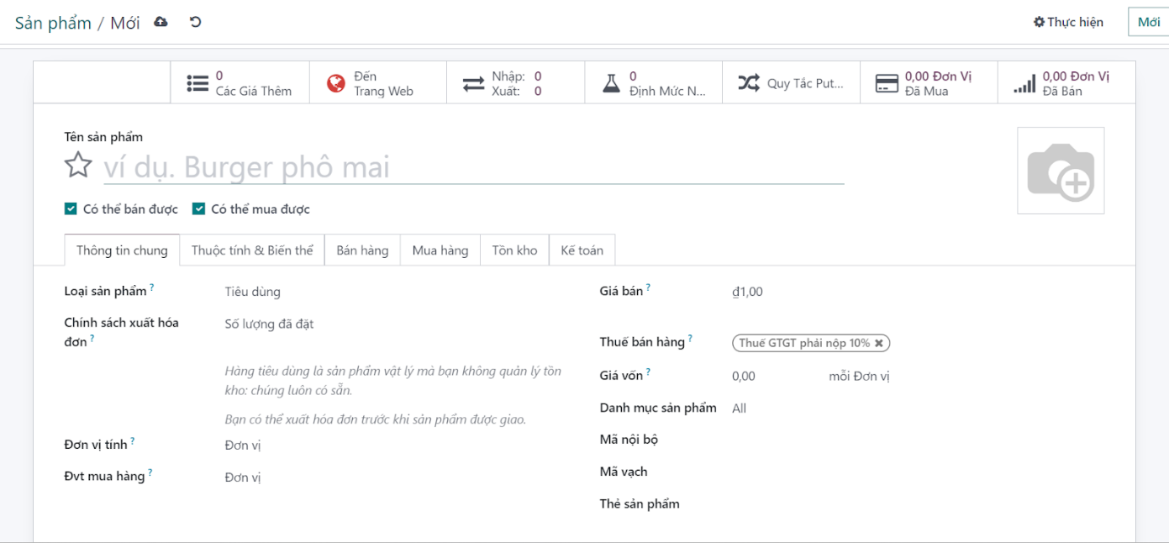

*Hình 3.37: Dữ liệu sản phẩm.*

1. *Nhà cung cấp*

|  |  |  |  |
| --- | --- | --- | --- |
| **STT** | **Tên thuộc tính** | **Đặc tả ý nghĩa** | **Ghi chú** |
| 1 | Loại nhà cung cấp | Trường dữ liệu lựa chọn nhà cung cấp là Cá nhân/ Công ty. | Trường bắt buộc chọn một trong hai lựa chọn. |
| 2 | Tên công ty | Trường dữ liệu về tên công ty | Trường bắt buộc nhập. |
| 3 | Địa chỉ | Địa chỉ công ty bao gồm:  + Địa chỉ  + Địa chỉ, đường…  + Thành phố  + Tỉnh  + Mã bưu điện  + Quốc gia | Trường không bắt buộc nhập. |
| 4 | Mã số thuế | Mã số thuế hiện hành của công ty | Trường không bắt buộc nhập. |
| 5 | Điện thoại | Số điện thoại công ty, | Trường không bắt buộc nhập. |
| 6 | Di động | Số di động công ty. | Trường không bắt buộc nhập. |
| 7 | Email | Email công ty. | Trường không bắt buộc nhập. |
| 8 | Trang web | Trang web công ty. | Trường không bắt buộc nhập. |
| 9 | Tag | Tag công ty | Trường không bắt buộc nhập. |
| 10 | Hình ảnh | Trường người dùng thêm hình ảnh minh họa cho công ty. | Trường không bắt buộc nhập. |
| 11. | Bán hàng và mua hàng | Trường này bao gồm các trường con từ mục 11.1 trở đi |  |
| 11.1. | Bán hàng | Gồm các trường sau:  + Nhân viên kinh doanh: Người dùng nội bộ phụ trách liên lạc này.  + Các điều khoản thanh toán: Dùng mặc định cho đơn hàng và hóa đơn bán hàng.  + Bảng giá: dùng để bán cho đối tác hiện tại. | Trường không bắt buộc nhập. |
| 11.2. | Vị thế tài chính | Quy định các loại thuế/tài khoản được dùng cho liên hệ. | Trường không bắt buộc nhập. |
| 11.3. | Mua hàng | Gồm các trường sau:  + Nhắc nhở nhận hàng: tự động gửi email xác nhận.  + Các điều khoản thanh toán: Dùng mặc định cho đơn hàng và hóa đơn bán hàng.  + Tiền tệ của nhà cung cấp: Được sử dụng để mua hàng | Trường không bắt buộc nhập. |
| 11.4. | Thông tin khác | Gồm các trường sau:  + ID công ty: mã của công ty  + Mã phiếu: Mã của chứng từ  + Trang web: trang web công ty  + Ngành nghề: Ngành nghề công ty | Trường không bắt buộc nhập. |
| 12. | Kế toán | Trường này bao gồm các trường con từ mục 12.1 trở đi |  |
| 12.1. | Tài khoản ngân hàng | Gồm các trường:  + Ngân hàng: Tên ngân hàng công ty sử dụng  + Số tài khoản: Số tài khoản công ty sử dụng  + Chi tiền: thanh toán hoặc hạch toán các khoản phí và khoản chi phát sinh từ việc mua hàng hoặc sử dụng dịch vụ từ nhà cung cấp. | Trường không bắt buộc nhập. |
| 12.2. | Các bút toán kế toán | Gồm các trường:  + Khoản phải thu: Tài khoản phải thu của đối tác  + Khoản phải trả: Tài khoản phải trả của đối tác | Trường mặc định hoặc thay đổi. |
| 13. | Ghi chú nội bộ | Ghi chú các thông tin liên quan | Trường không bắt buộc nhập. |
| 14. | Liên hệ và địa chỉ | Tạo các liên hệ liên quan | Trường không bắt buộc nhập. |

*Bảng 3.8: Đặc tả thư viện dữ liệu nhà cung cấp*

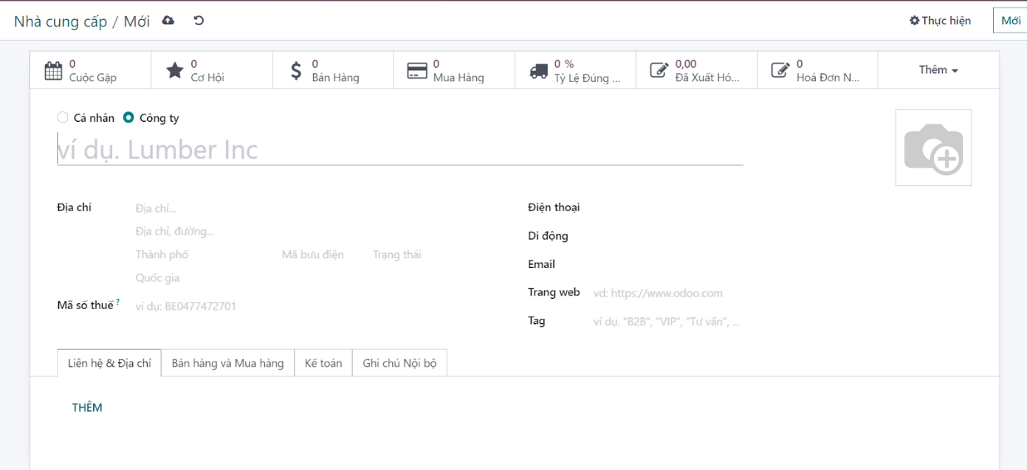

*Hình 3.38: Dữ liệu nhà cung cấp.*

1. *Biến thể sản phẩm*

|  |  |  |  |
| --- | --- | --- | --- |
| **STT** | **Tên thuộc tính** | **Đặc tả ý nghĩa** | **Ghi chú** |
| 1 | Tên sản phẩm | Trường dữ liệu mô tả tên sản phẩm. | Trường bắt buộc nhập. |
| 2 | Phân loại sản phẩm | Trường lựa chọn, sản phẩm “Có thể bán được” hoặc “Có thể mua được”. Mặc định là tích cả hai trường này. | Trường có thể thay đổi. Ảnh hưởng tới sản phẩm có thể bán hoặc mua hay không. |
| 3 | Thông tin chung | Trường này bao gồm các trường con từ mục 3.1 trở đi. |  |
| 3.1. | Loại sản phẩm | Lựa chọn một trong ba loại sản phẩm sau:  + Sản phẩm tiêu dùng là sản phẩm không cần quản lý lượng tồn kho.  + Sản phẩm dịch vụ là sản phẩm bạn cung cấp.  + Sản phẩm lưu kho là sản phẩm bạn muốn quản lý lượng tồn kho của nó. Hệ thống sẽ cần cài thêm phân hệ Kho. | Trường bắt buộc lựa chọn. |
| 3.2. | Chính sách xuất hóa đơn | Lựa chọn một trong hai tiêu chí sau:  + Số lượng được đặt: Xuất hóa đơn được đặt bởi khách hàng,  + Số lượng được giao: Xuất hóa đơn số lượng được giao cho khách hàng. | Trường bắt buộc lựa chọn. |
| 3.3. | Giá bán | Giá sản phẩm được dùng để bán cho khách hàng. Mặc định là 1,00 đ (theo đơn vị tiền người dùng cài đặt) | Trường mặc định hoặc thay đổi. |
| 3.4. | Thuế bán hàng | Thuế mặc định dùng khi bán sản phẩm. | Trường mặc định hoặc thay đổi. |
| 3.5. | Giá vốn | Người dùng tự định nghĩa theo phương pháp giá vốn, dùng để tính lợi nhuận khi bán hàng. | Trường không bắt buộc nhập. |
| 3.6. | Danh mục sản phẩm | Phân loại sản phẩm theo danh mục | Trường bắt buộc chọn. |
| 3.7. | Mã nội bộ | Mã sản phẩm dùng ở trong nội bộ. | Trường không bắt buộc nhập. |
| 3.8. | Mã vạch | Mã vạch sản phẩm. | Trường không bắt buộc nhập |
| 3.9. | Ghi chú nội bộ | Trường dùng để ghi mô tả ghi chú. | Trường không bắt buộc nhập. |
| 3.10. | Đơn vị tính | Mặc định dùng cho tất cả hoạt động nhập kho | Trường không bắt buộc nhập. |
| 3.11. | Đvt mua hàng | Mặc định được sử dụng cho các đơn mua hàng phải cùng loại với đơn hàng mặc định | Trường không bắt buộc nhập. |
| 3.12. | Thẻ sản phẩm | Phân loại và tổ chức chúng theo các tiêu chí cụ thể. | Trường không bắt buộc nhập. |
| 3.13. | Thẻ sản phẩm bổ sung | Gồm các trường:  + Tên từ khóa: từ khóa thêm vào của sản phẩm  + Ribbon: Đặc điểm riêng biệt  + Màu sắc: Màu sắc thêm của biến thể | Trường tùy chọn |
| 4 | Bán hàng | Trường này bao gồm các trường con bắt đầu từ mục 4.1 trở đi. | Trường không bắt buộc nhập. |
| 4.1. | Upsell & Cross-Sell | Trường được dùng nếu công ty có website E-commerce.  + Sản phẩm phụ kiện: sản phẩm gợi ý khi mua cùng nhau.  + Sản phẩm thay thế: sản phẩm gợi ý bên dưới trang bán hàng.  + Sản phẩm thay thế: Đề xuất khi “thêm vào giỏ hàng hoặc báo giá”. | Trường không bắt buộc nhập. |
| 4.2. | Mô tả bản hàng | Mô tả sản phẩm khi bán hàng. | Trường không bắt buộc nhập. |
| 4.3. | Cửa hàng Ecommerce | Trường phân loại: tìm kiếm và duyệt qua các mục sản phẩm theo các danh mục và tiêu chí cụ thể. | Trường không bắt buộc nhập. |
| 4.4. | Sản phẩm  media bổ sung | Trường thêm phương tiện: thêm video hoặc hình ảnh | Trường không bắt buộc nhập. |
| 5. | Mua hàng | Trường này bao gồm các trường con từ mục 5.1 trở đi. |  |
| 5.1. | Nhà cung cấp | Thêm bảng giá nhà cung cấp (các nhà cung cấp, cung cấp sản phẩm này) bao gồm:  + Tên nhà cung cấp.  + Giá.  + Số lượng.  + Tiền tệ  + Thời gian giao hàng: 1, 3, 5, 7 ngày tùy thuộc vào người dùng nhập. | Trường không bắt buộc nhập. |
| 5.2. | Chính sách kiểm soát | Lựa chọn một trong hai lựa chọn sau:  + Theo số lượng mua.  + Theo số lượng nhận. | Trường bắt buộc lựa chọn. |
| 5.3. | Mô tả mua hàng | Mô tả sản phẩm khi mua hàng. | Trường không bắt buộc nhập. |
| 5.4. | Hóa đơn nhà cung cấp | Trường thuế nhà cung cấp: Thuế mặc định dùng khi mua sản phẩm | Trường mặc định hoặc thay đổi. |
| 6. | Tồn kho | Trường này bao gồm các trường con từ mục 6.1 trở đi |  |
| 6.1. | Tuyến | Phụ thuộc vào phân hệ kho đã cài đặt, sẽ cho phép xác định quy tắc cung ứng của sản phẩm, ví dụ như Mua, Sản xuất, Cung ứng theo yêu cầu,… | Trường bắt buộc lựa chọn. Mặc định là mua. |
| 6.2. | Kho vận | Bao gồm:  + Người phụ trách: Người tạo ra sản phẩm.  + Khối lượng, Thể tích, Thời gian giao hàng của sản phẩm. | Trường không bắt buộc nhập. |
| 6.3. | Mô tả | Bao gồm ba loại mô tả con sau:  + Mô tả phiếu nhập kho: ví dụ như nơi lưu sản phẩm này.  + Mô tả phiếu xuất kho.  + Mô tả phiếu chuyển kho nội bộ: ví dụ như nơi lấy sản phẩm này trong kho. | Trường không bắt buộc nhập. |
| 6.4. | Logistics | Gồm các trường sau:  + Người phụ trách: Người này có trách nhiệm liên quan đến logistics của sản phẩm này.  + Khối lượng: Khối lượng của sản phẩm.  + Thể tích: Thể tích của sản phẩm.  + Thời gian sản xuất: Thời gian sản xuất trung bình tính bằng ngày để sản xuất sản phẩm này.  + Ngày để chuẩn bị lệnh sản xuất: Thời gian để chuẩn bị các thành phần cần thiết.  + Thời gian giao hàng: Khoảng thời gian từ khi xác nhận đến lúc giao, tính bằng ngày. | Trường bắt buộc |
| 7. | Hình ảnh sản phẩm | Trường này người dùng thêm hình ảnh minh họa cho sản phẩm. | Trường không bắt buộc nhập. |
| 8. | Thuộc tính và biến thể | Trường này bao gồm các trường con từ mục 8.1 trở đi |  |
| 8.1. | Thuộc tính | Mô tả và phân loại các thuộc tính và biến thể của sản phẩm | Trường không bắt buộc nhập. |
| 8.2. | Giá trị | Lưu trữ thông tin hoặc dữ liệu | Trường không bắt buộc nhập. |
| 9. | Kế toán | Trường này bao gồm các trường con từ mục 8.1 trở đi |  |
| 9.1. | Các khoản phải thu | Trường tài khoản doanh thu: Để trống trường này để sử dụng tài khoản trong danh mục sản phẩm | Trường này thường không nhập |
| 9.2. | Phải trả | Gồm 2 trường sau:  + Tài khoản chi phí: Để trống trường này để sử dụng tài khoản trong danh mục sản phẩm  + Tài khoản chênh lệch giá: Ghi nhận chênh lệch giá giữa hóa đơn mua hàng và hóa đơn nhà cung cấp. | Trường này không bắt buộc nhập |

*Bảng 3.9: Đặc tả thư viện dữ liệu biến thể sản phẩm*

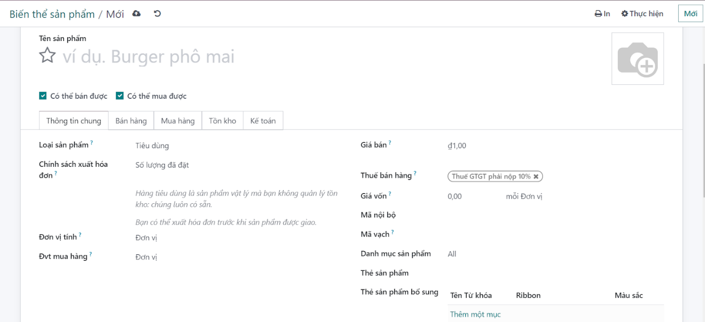

*Hình 3.39: Dữ liệu biến thể sản phẩm.*

1. *Bảng giá nhà cung cấp*

|  |  |  |  |
| --- | --- | --- | --- |
| **STT** | **Tên thuộc tính** | **Đặc tả ý nghĩa** | **Ghi chú** |
| 1 | Nhà cung cấp | Tên nhà cung cấp | Trường bắt buộc nhập. |
| 2 | Tên sản phẩm phía nhà cung cấp | Tên của sản phẩm khi in yêu cầu báo giá | Trường không bắt buộc nhập. |
| 3 | Mã phía nhà cung cấp | Mã của sản phẩm khi in yêu cầu báo giá | Trường không bắt buộc nhập. |
| 4 | Thời gian giao hàng | Thời gian tính từ lúc xác nhận đến lúc nhận, được tính bằng ngày. | Trường không bắt buộc nhập. |
| 5 | Sản phẩm | Tên sản phẩm | Trường bắt buộc nhập. |
| 6 | Biến thể sản phẩm | Tên biến thể sản phẩm | Trường mặc định có thể thay đổi |
| 7 | Số lượng | Số lượng sản phẩm | Trường bắt buộc nhập. |
| 8 | Đơn giá | Giá để mua 1 sản phẩm | Trường bắt buộc nhập. |
| 9 | Ngày xác nhận | Ngày hiệu lực đối với nhà cung cấp | Trường tự cấu hình |
| 10 | Công ty | Tên công ty, cấu hình mặc định | Trường mặc định có thể thay đổi |

*Bảng 3.10: Đặc tả thư viện dữ liệu bảng giá nhà cung cấp.*

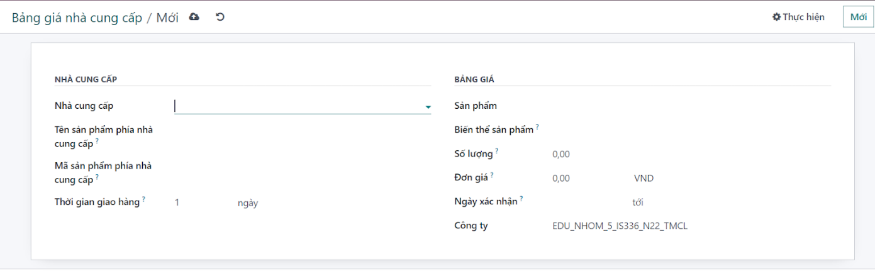

*Hình 3.40: Dữ liệu bảng giá nhà cung cấp.*

1. *Thuộc tính sản phẩm*

|  |  |  |  |
| --- | --- | --- | --- |
| **STT** | **Tên thuộc tính** | **Đặc tả ý nghĩa** | **Ghi chú** |
| 1 | Tên thuộc tính | Tên thuộc tính | Trường bắt buộc nhập. |
| 2 | Loại hiển thị | Loại dùng cho cấu hình sản phẩm. Có 4 loại: Ô chọn, pills, chọn, màu sắc | Trường bắt buộc nhập. |
| 3 | Chế độ tạo biến thể | Có 3 chế độ:  + Tức thời: tạo ngay sau khi thuộc tính và các giá trị được thêm vào sản phẩm.  + Linh động: Chỉ được tạo khi các giá trị được thêm vào đơn đặt hàng  + Không bao giờ: Các biến thể không được tạo thuộc tính. | Trường bắt buộc nhập. |
| 4 | Tính hiển thị bộ lọc  Ecommerce | Chọn 2 tính năng chọn hoặc ẩn cho tính năng Ecommerce | Trường bắt buộc nhập. |
| 5 | Giá trị thuộc tính | Tên giá trị thuộc tính | Trường không bắt buộc. |

*Bảng 3.11: Đặc tả thư viện thuộc tính sản phẩm*

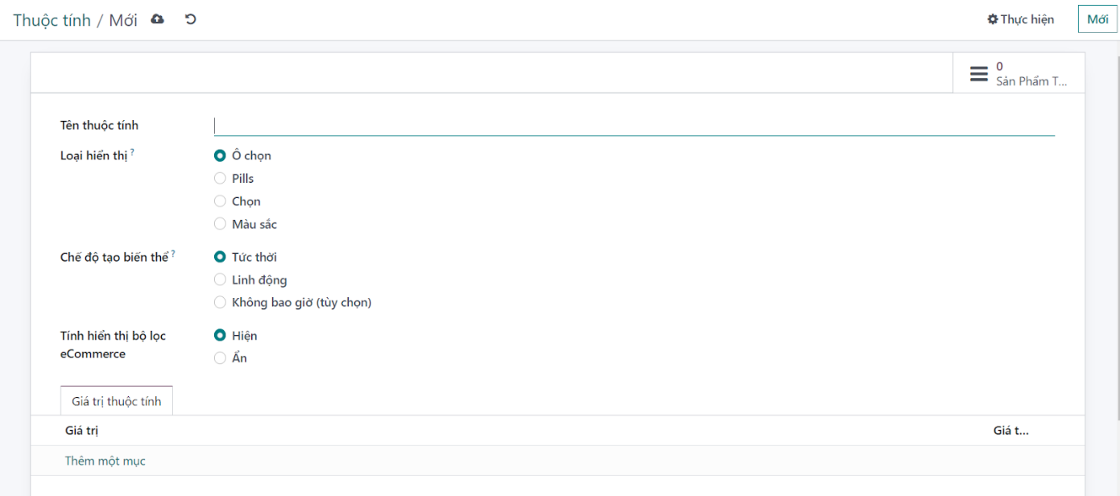

*Hình 3.41: Dữ liệu thuộc tính sản phẩm.*

1. *Nhóm sản phẩm*

|  |  |  |  |
| --- | --- | --- | --- |
| **STT** | **Tên thuộc tính** | **Đặc tả ý nghĩa** | **Ghi chú** |
| 1 | Danh mục | Tên danh mục | Trường bắt buộc nhập. |
| 2 | Danh mục cha | Chọn danh mục lớn chứa nó, mặc định là All. | Trường bắt buộc nhập. |
| 3 | Tài khoản phải thu | Tài khoản được dùng khi xác nhận đơn hàng | Trường mặc định có thể thay đổi |
| 4 | Tài khoản chi phí | Chi phí được hạch toán khi hóa đơn nhà cung cấp xác thực | Trường mặc định có thể thay đổi |
| 5 | Tuyến cung ứng |  | Trường không bắt buộc |
| 6 | Bắt buộc chiến lược loại bỏ | Thiết lập bất kể vị trí nguồn, các chiến lược được sử dụng như, FIFO, LIFO, FEFO,.. | Trường không bắt buộc |
| 7 | Phương pháp giá vốn | Chọn các phương pháp định giá vốn: Giá tiêu chuẩn, FIFO, AVCO | Trường mặc định có thể thay đổi |
| 8 | Định giá tồn kho | Chọn cách định giá tồn kho: thủ công, tự động | Trường mặc định có thể thay đổi |

*Bảng 3.12: Đặc tả thư viện nhóm sản phẩm*

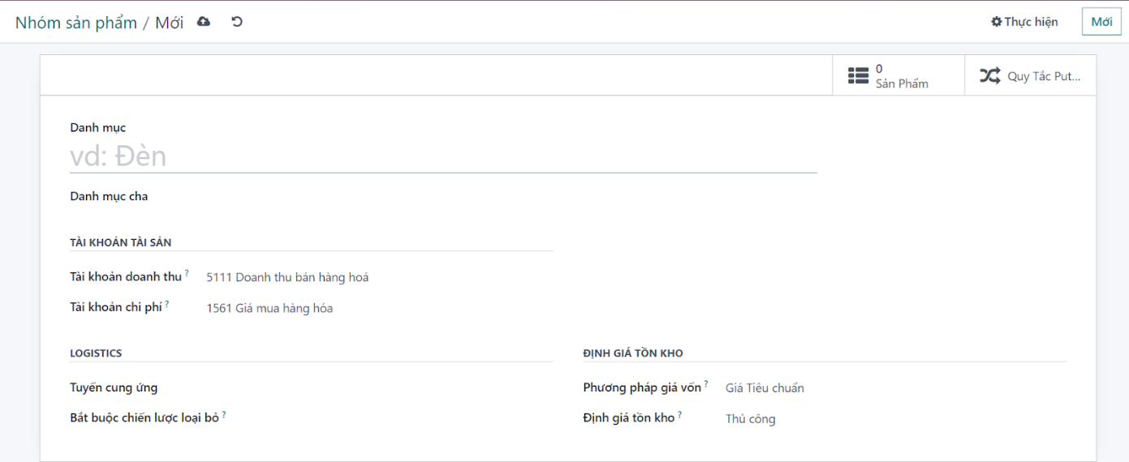

*Hình 3.42: Dữ liệu nhóm sản phẩm.*

1. *Danh mục đơn vị*

|  |  |  |  |
| --- | --- | --- | --- |
| **STT** | **Tên thuộc tính** | **Đặc tả ý nghĩa** | **Ghi chú** |
| 1 | Unit of Measure Category | Tên danh mục | Trường bắt buộc nhập. |
| 2 | Đơn vị tính | Tên đơn vị tính | Trường không bắt buộc |
| 3 | Loại | Chọn loại: Lớn hơn, nhỏ hơn hoặc bằng đơn vị gốc của nhóm | Trường không bắt buộc |
| 4 | Tỷ lệ | Tỷ lệ để chuyển đổi trong danh mục | Trường mặc định có thể thay đổi |
| 5 | Đang hoạt động | Ô tích tình trạng hoạt động của đơn vị | Trường ô tích |
| 6 | Làm tròn | Độ chênh lệch lớn nhất để làm tròn | Trường mặc định có thể thay đổi |

*Bảng 3.13: Đặc tả thư viện danh mục đơn vị*

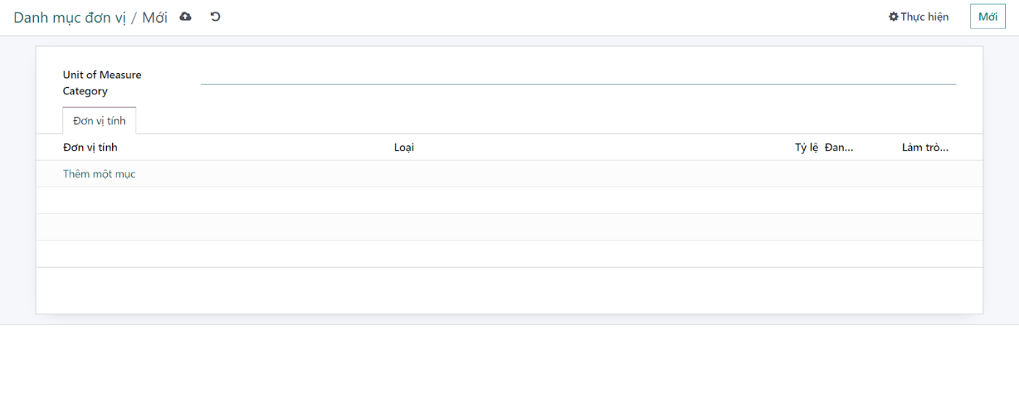

*Hình 3.43: Dữ liệu danh mục đơn vị.*

* + 1. ***Minh Họa***
       1. *Minh họa quy trình mua hàng trên hệ thống Odoo*

Bước 1: Trong phần mua hàng, chọn mục “Yêu cầu báo giá”, bấm “Mới” để tiến hành tạo báo giá.

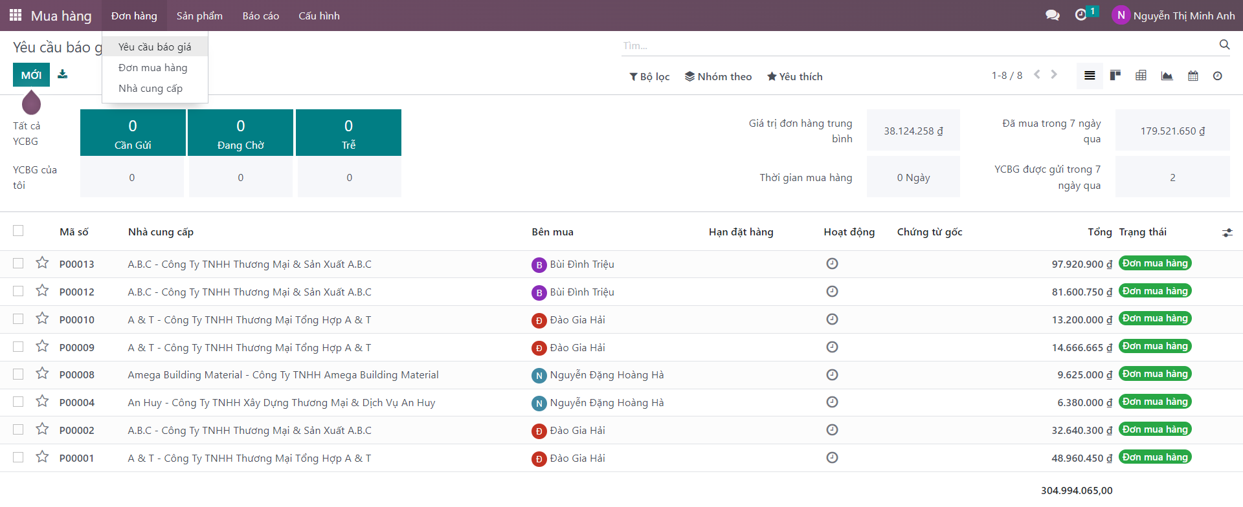

*Hình 3.44: Bước 1 quy trình mua hàng trên Odoo.*

Bước 2: Điền các thông tin của một yêu cầu báo giá, bao gồm các thông tin về Nhà cung cấp, Thông tin các sản phẩm, Số lượng, Đơn giá, Hạn chốt đặt, Ngày nhận

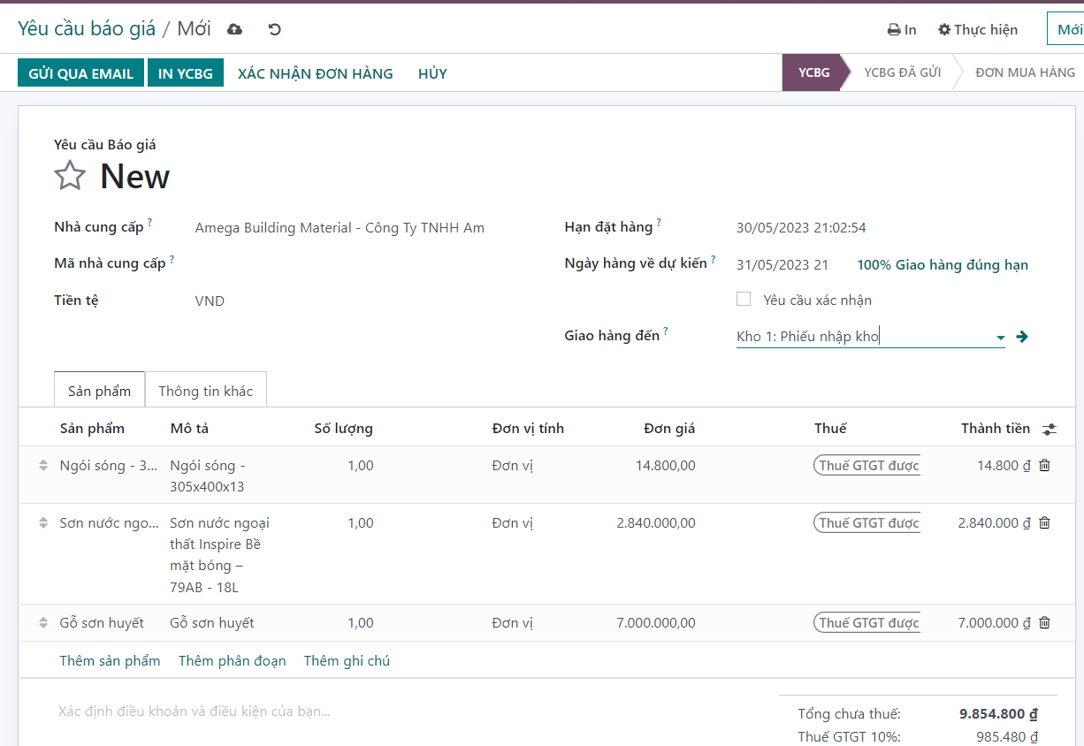

*Hình 3.45: Bước 2 quy trình mua hàng trên Odoo.*

Bước 3: Sau khi điền thông tin đầy đủ, chọn các tùy chọn gửi yêu cầu báo giá. Gửi qua email, xác nhận gửi và qua bước tiếp theo.

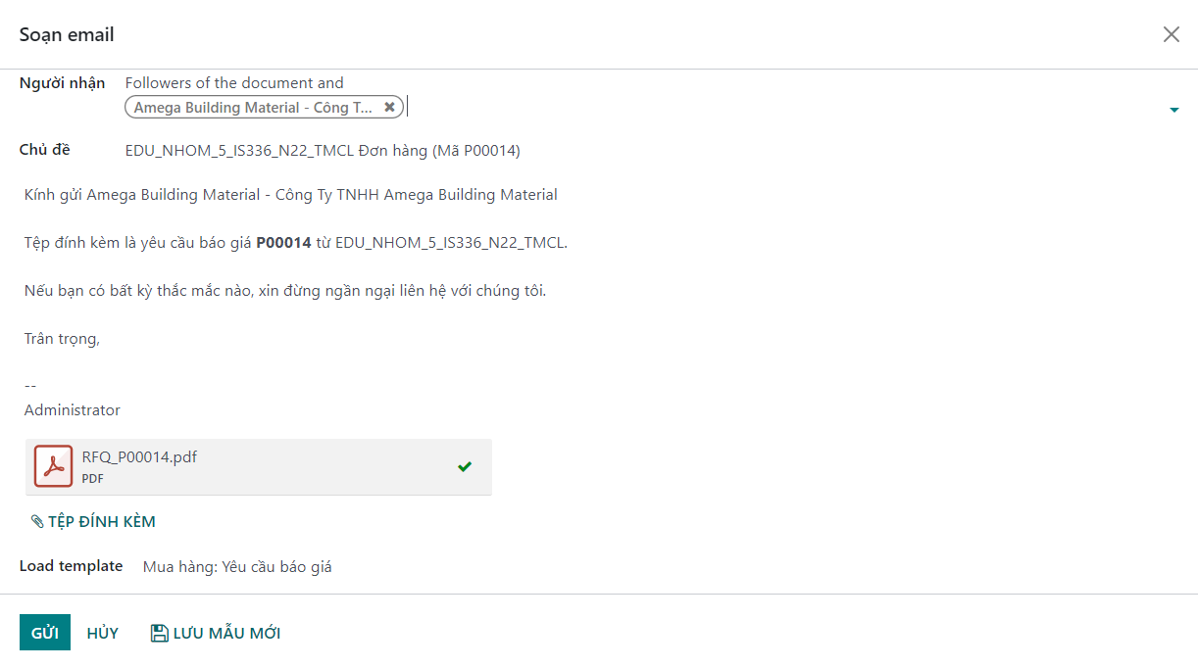

*Hình 3.46: Bước 3 quy trình mua hàng trên Odoo.*

Bước 4: Chọn “Xác nhận đơn hàng”:

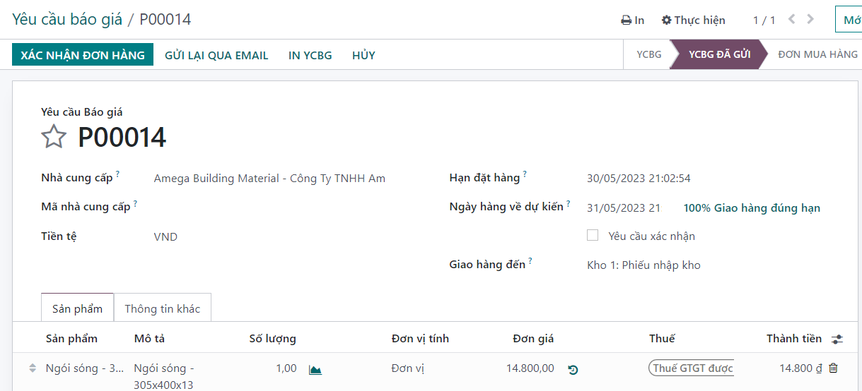

*Hình 3.47: Bước 4 quy trình mua hàng trên Odoo.*

Bước 5: Chọn “Nhận sản phẩm” để tiến hành các bước nhập sản phẩm từ nhà cung cấp về doanh nghiệp.

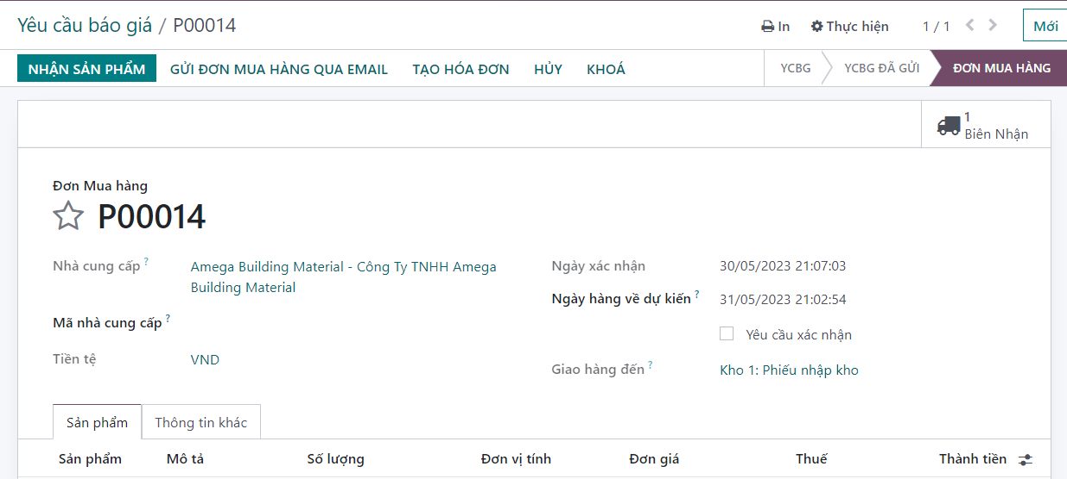

*Hình 3.48: Bước 5 quy trình mua hàng trên Odoo.*

Bước 6: Đợi nhà cung cấp vận chuyển hàng đến và biên nhận lượng hàng thực tế được nhận và tiến hành xác nhận.

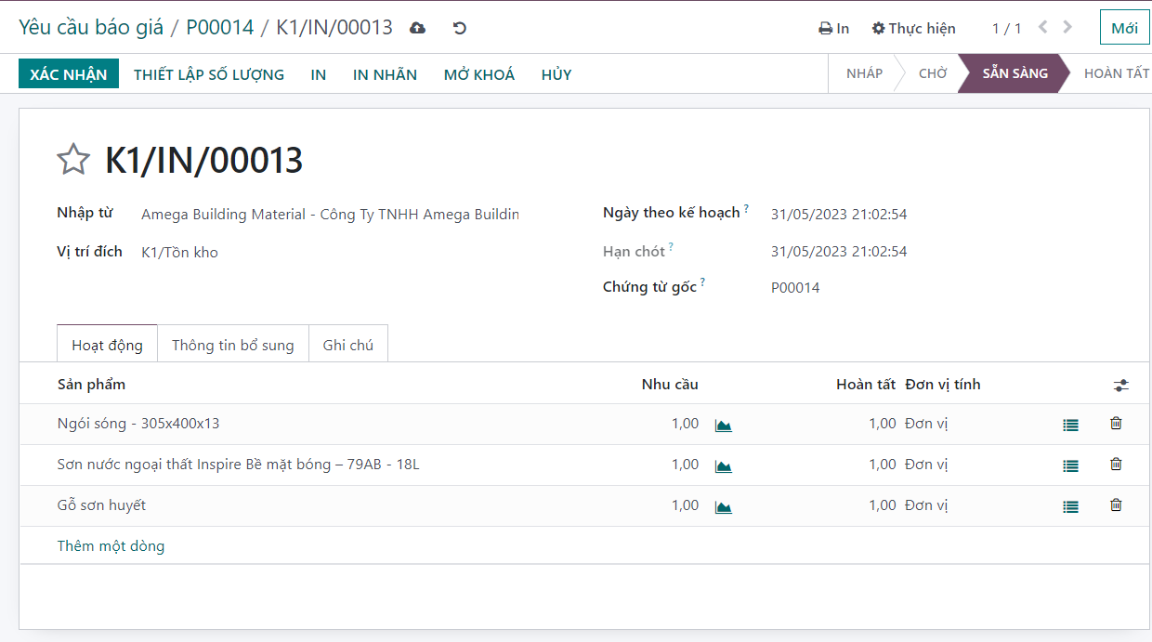

*Hình 3.49: Bước 6 quy trình mua hàng trên Odoo.*

Bước 7: Sau khi hoàn tất nhận hàng, tiến hành tạo hóa đơn thanh toán.

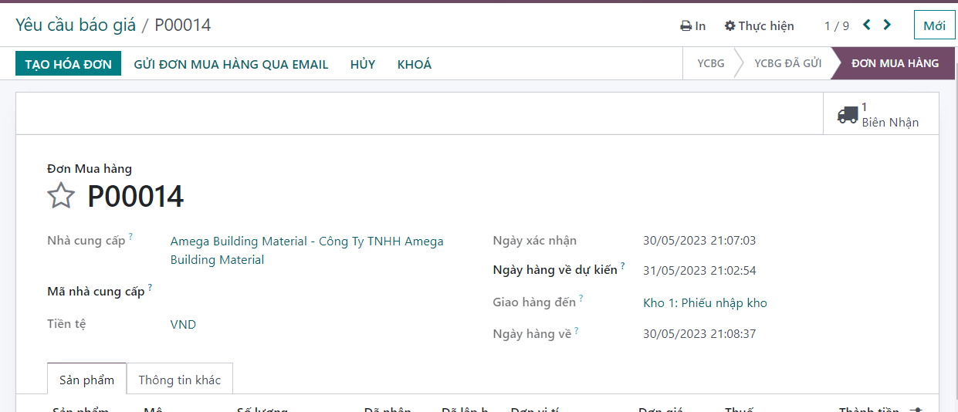

*Hình 3.50: Bước 7 quy trình mua hàng trên Odoo.*

Bước 8: Thực hiện thanh toán. Chọn “Ghi nhận thanh toán” để làm thủ tục thanh toán

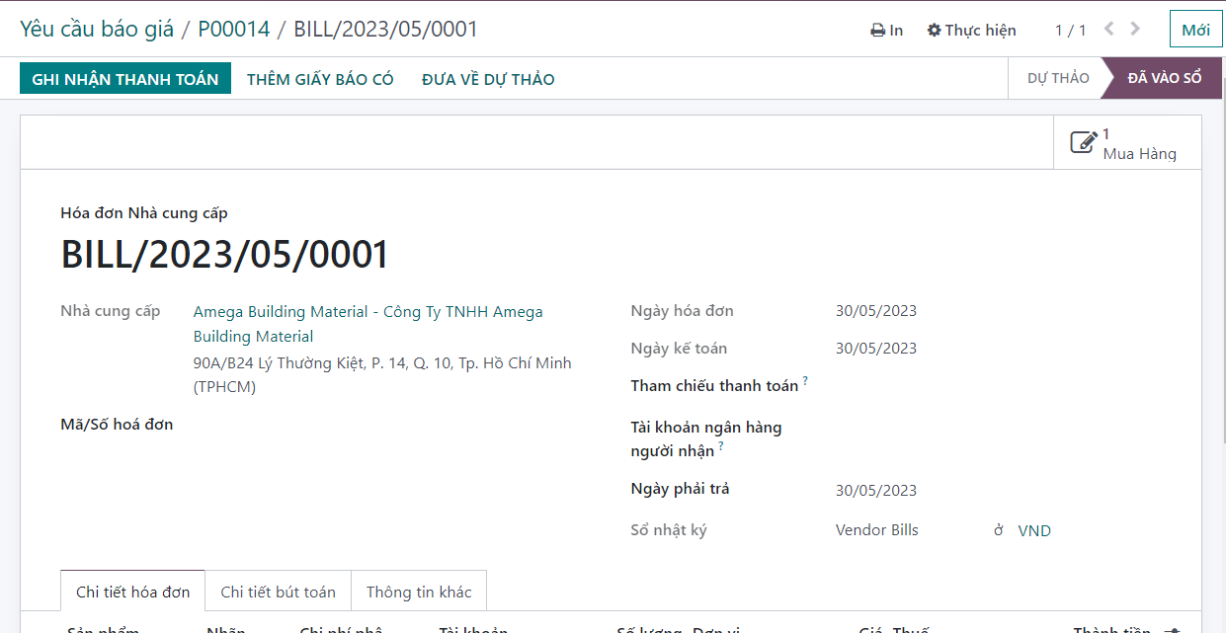

*Hình 3.51: Bước 8 quy trình mua hàng trên Odoo.*

Hoàn thành cửa sổ giao dịch để hoàn tất thanh toán.

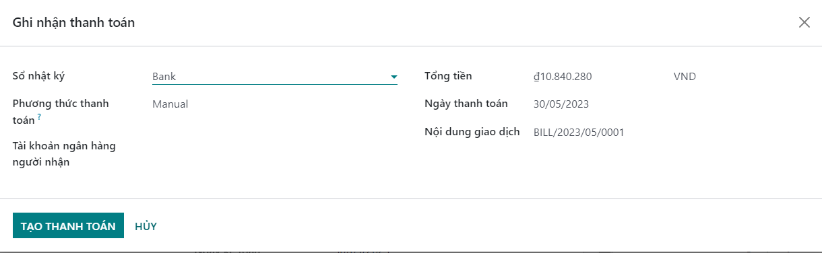

*Hình 3.52: Hoàn tất thanh toán mua hàng.*

Sau khi thanh toán hoàn tất.

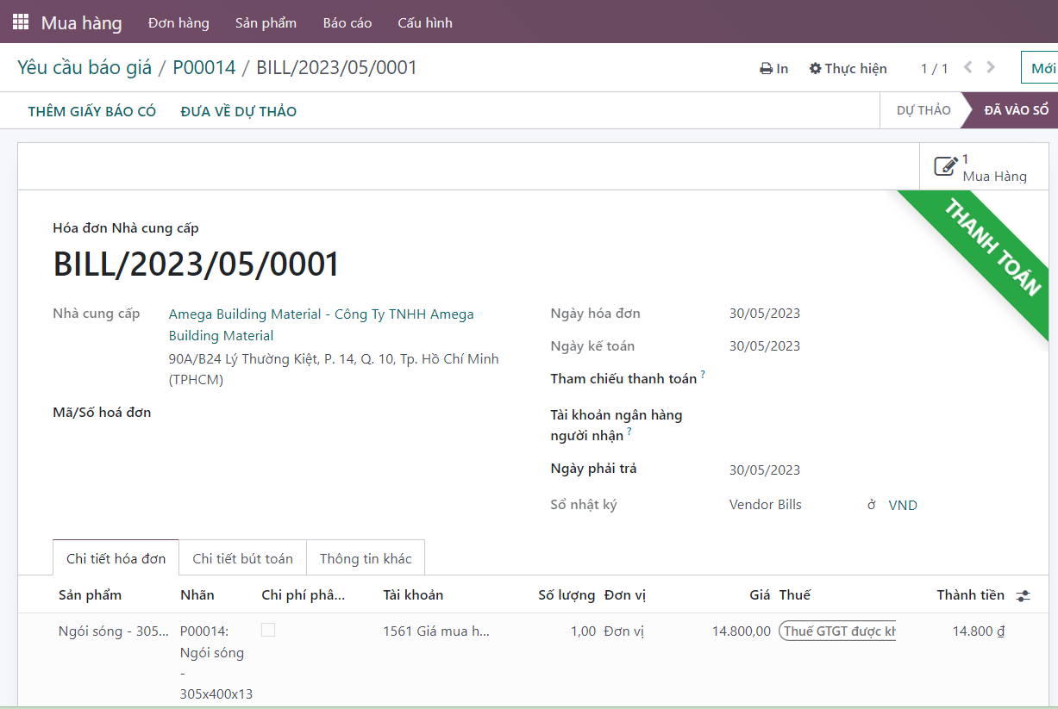

*Hình 3.53: Hoàn thành quy trình mua hàng.*

* + - 1. *Ngoại lệ*
  1. *Hủy hóa đơn*

Bước 1: Người dùng chọn “Kế toán” → “Nhà cung cấp” → “Hóa đơn”.

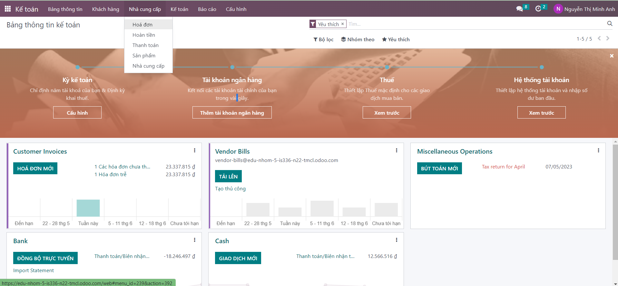

*Hình 3.54: Bước 1 hủy hóa đơn mua hàng trên Odoo.*

Bước 2: Hệ thống sẽ hiện thị danh sách hóa đơn, Người dùng chọn hóa đơn cần hủy.

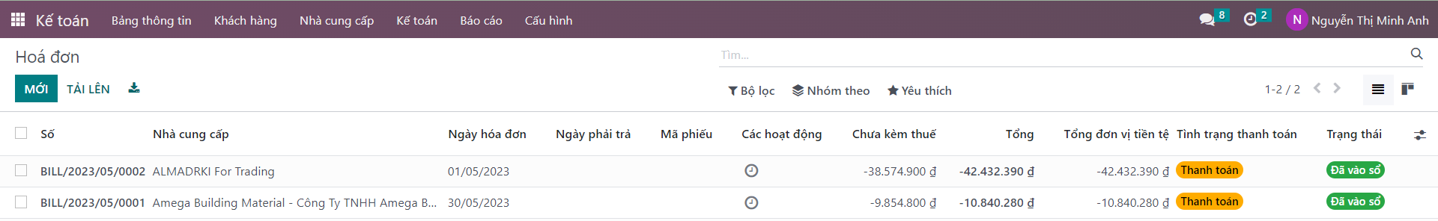

*Hình 3.55: Bước 2 hủy hóa đơn mua hàng trên Odoo.*

Bước 3: Chọn “Đưa về dự thảo” sau đó chọn “Hủy”

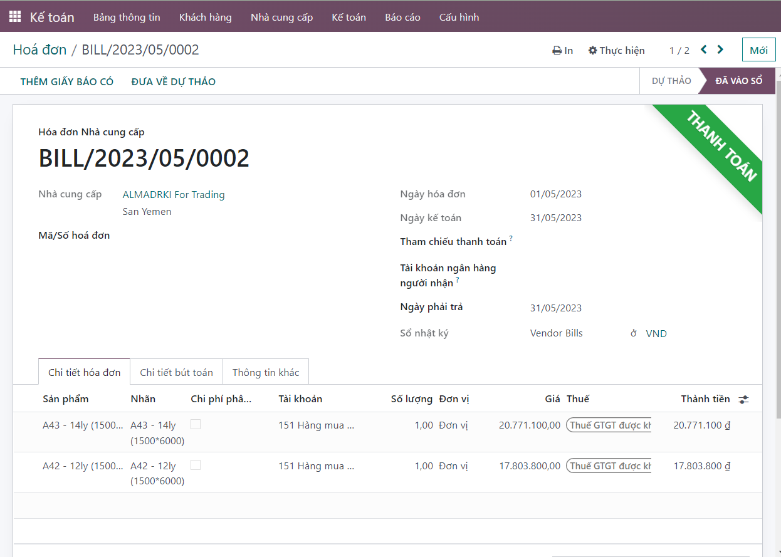

*Hình 3.56: Bước 3 hủy hóa đơn mua hàng trên Odoo.*

Hóa đơn sẽ được hệ thống đưa về trạng thái đã hủy.

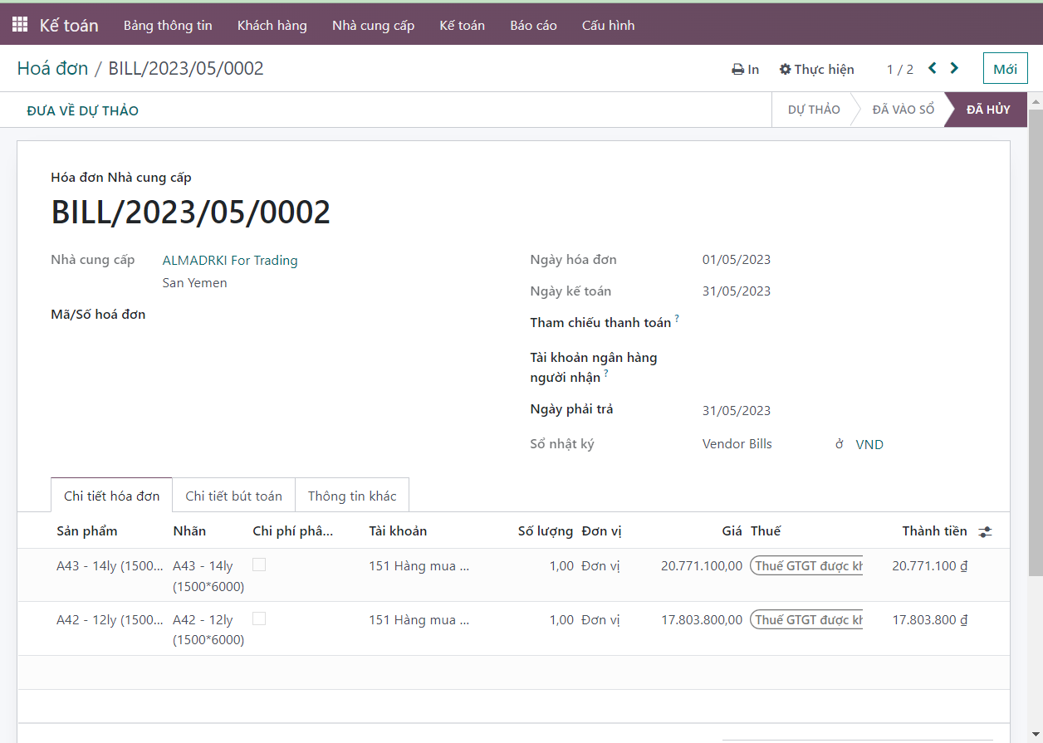

*Hình 3.57: Hoàn tất hủy hóa đơn mua hàng trên Odoo.*

* 1. *Hủy đơn hàng*

Bước 1: Người dùng chọn “Mua hàng”, tại đây hệ thống sẽ hiển thị danh sách các đơn hàng của người dùng.

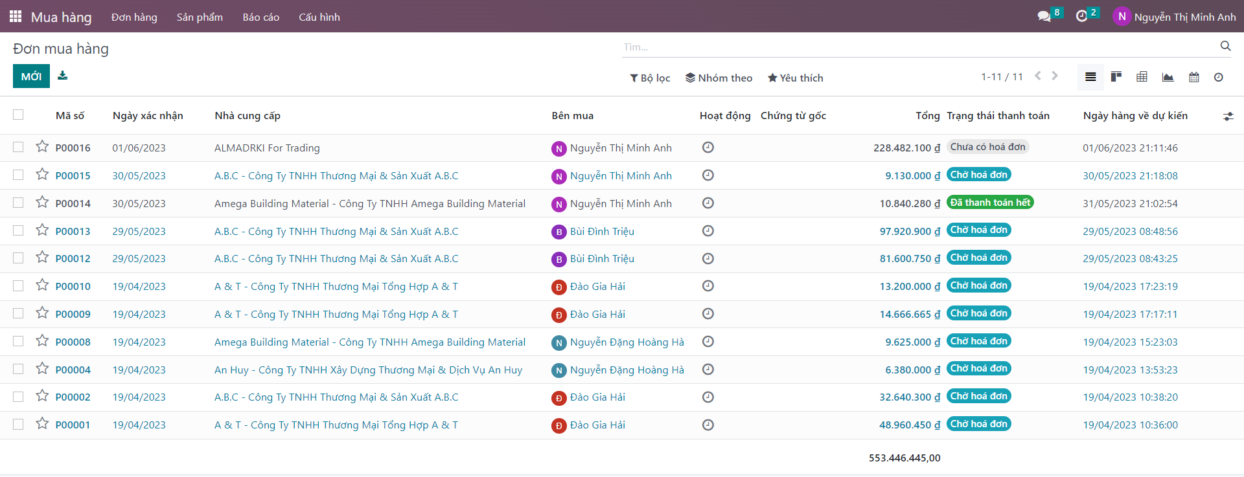

*Hình 3.58: Bước 1 hủy đơn mua hàng trên Odoo.*

Bước 2: chọn đơn hàng cần hủy sau đó chọn “Hủy”.

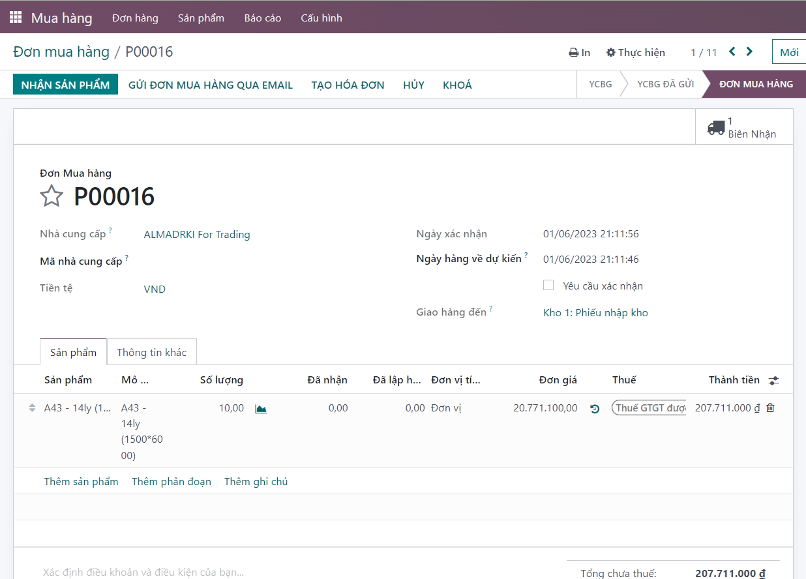

*Hình 3.59: Bước 2 hủy đơn mua hàng trên Odoo.*

Hệ thống sẽ chuyển trạng thái đơn hàng và trạng thái nhận hàng sang đã hủy.

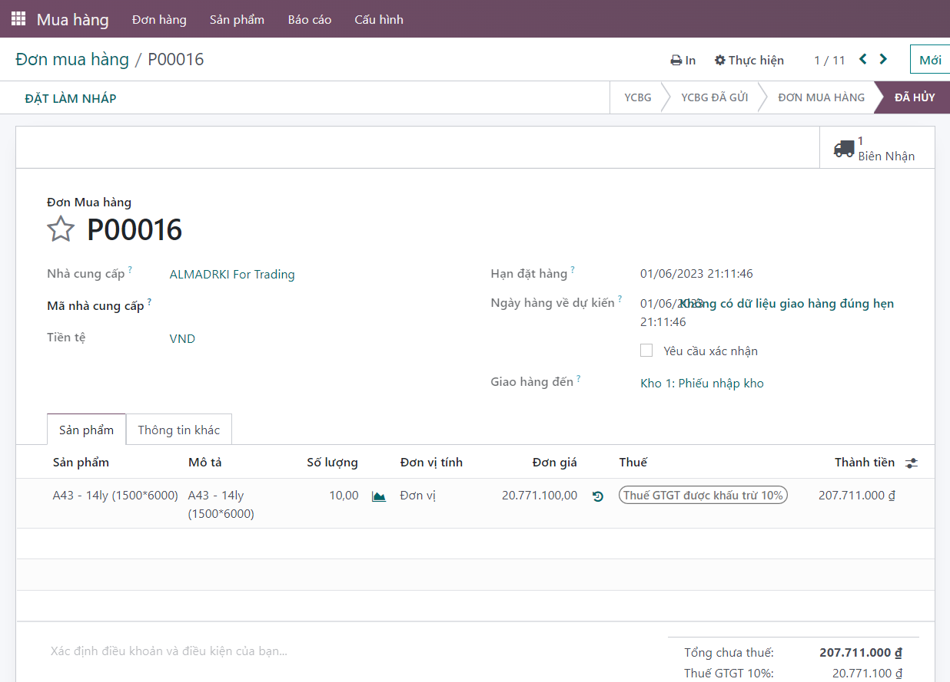

*Hình 3.60: Hoàn tất hủy đơn mua hàng trên Odoo.*

* 1. *Trả hàng*

Bước 1: Người dùng chọn “Mua hàng”, tại đây hệ thống sẽ hiển thị danh sách các đơn hàng của người dùng.

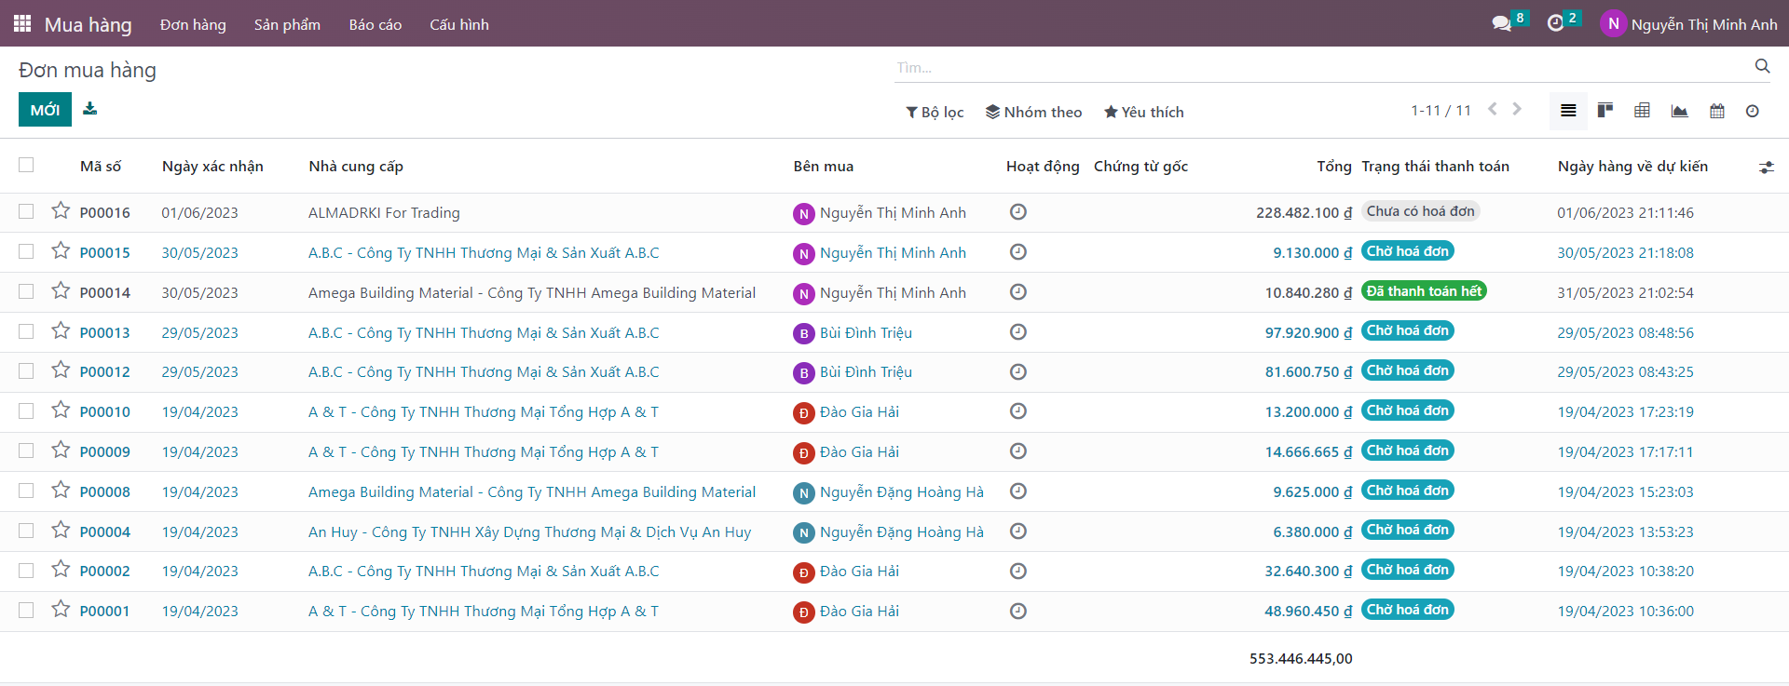

*Hình 3.61: Bước 1 trả hàng trong mua hàng trên Odoo.*

Bước 2: chọn đơn hàng cần trả, sau đó chọn “Biên nhận”.

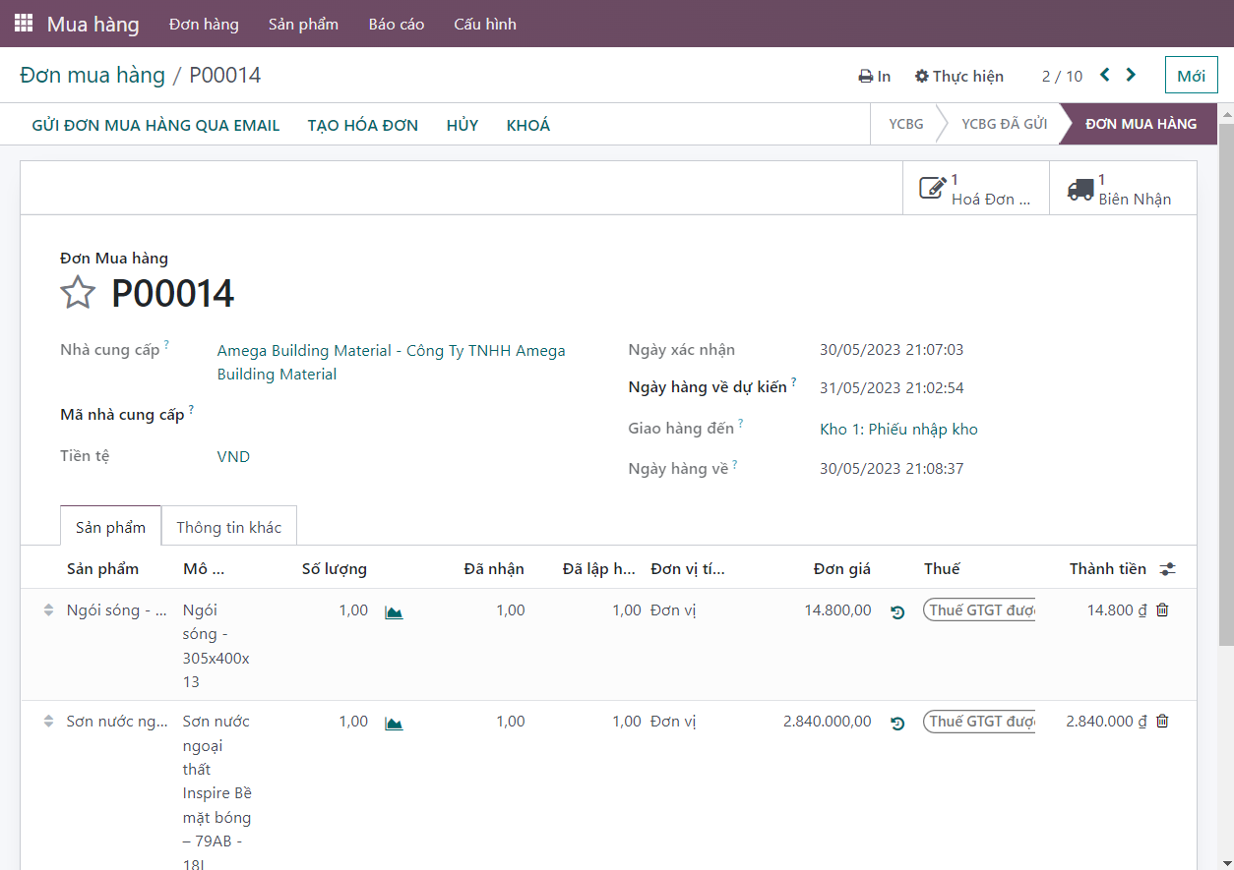

*Hình 3.62: Bước 2 trả hàng trong mua hàng trên Odoo.*

Bước 3: Chọn “Trả hàng”.

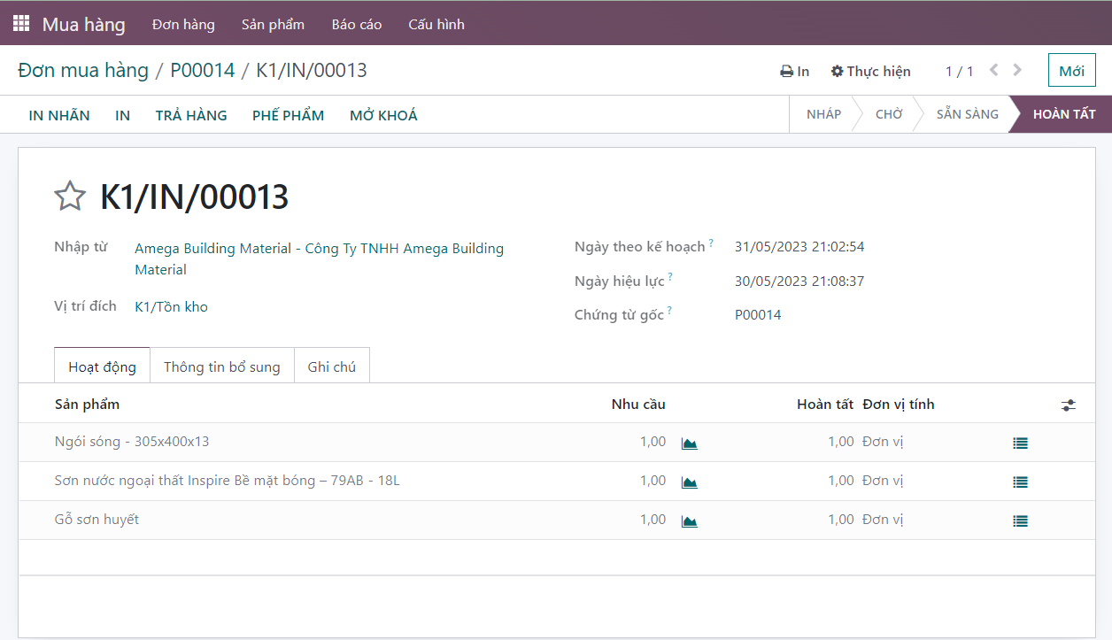

*Hình 3.63: Bước 3 trả hàng trong mua hàng trên Odoo.*

Bước 4: Nhập số lượng hàng trả lại và chọn “Trả hàng”.

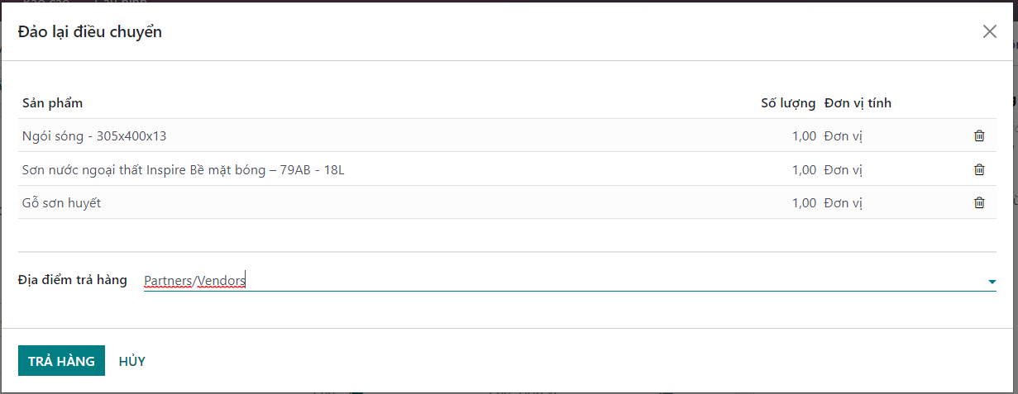

*Hình 3.64: Bước 4 trả hàng trong mua hàng trên Odoo.*

Bước 5: Hệ thống sẽ tạo ra phiếu trả hàng, Chọn “Xác nhận” để hệ thống ghi nhận hàng đã được trả về nhà cung cấp.

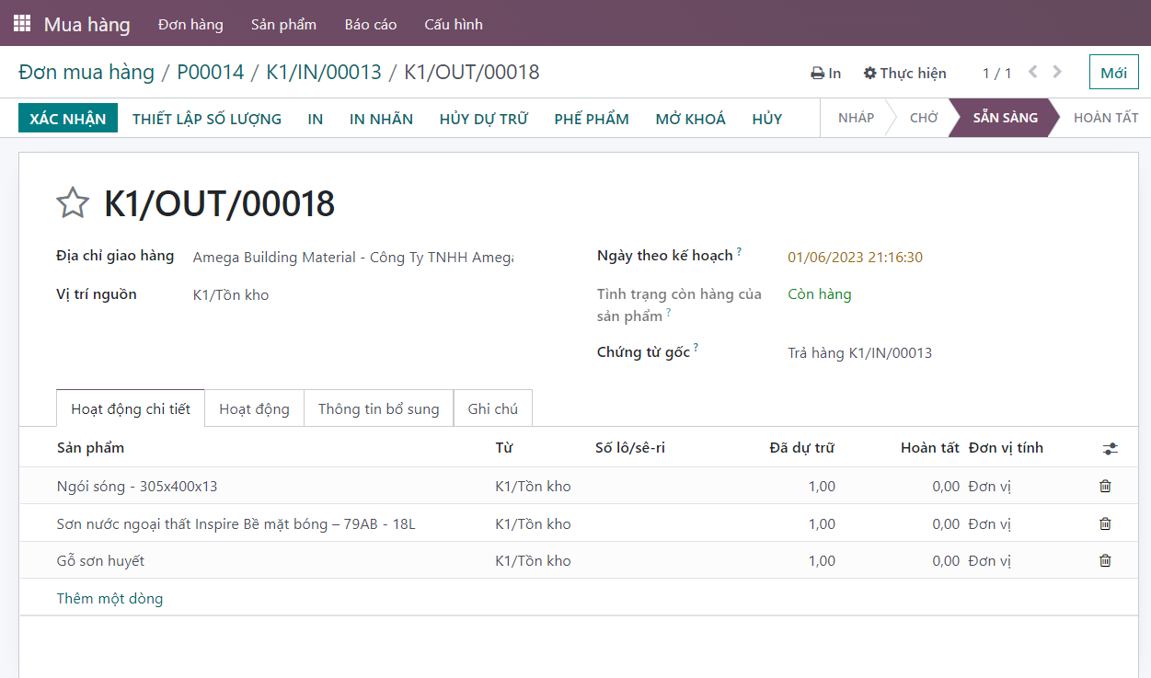

*Hình 3.65: Bước 5 trả hàng trong mua hàng trên Odoo.*

Sau khi trả hàng hoàn tất.

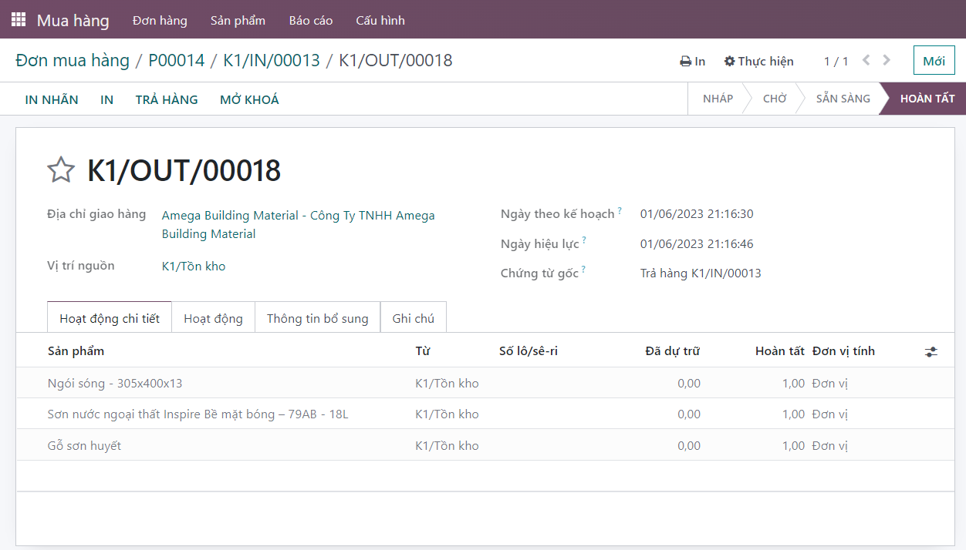

*Hình 3.66: Hoàn tất trả hàng trong mua hàng trên Odoo*

* 1. *Hoàn tiền*

Bước 1: Để thực hiện hoàn tiền, người dùng cần phải thực hiện quy trình trả hàng trước đó, sau khi thực hiện trả hàng.



*Hình 3.67: Bước 1 hoàn tiền trong mua hàng trên Odoo.*

Bước 2: Chọn hóa đơn đã trả

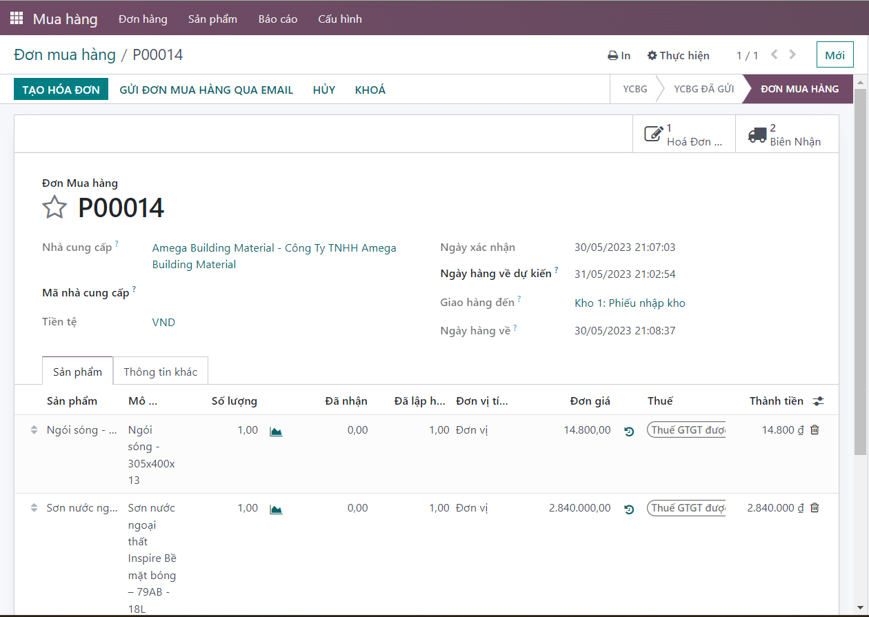*Hình 3.68: Bước 2 hoàn tiền trong mua hàng trên Odoo.*

Bước 3: Chọn “Thêm giấy báo có”’. Điền đầy đủ thông tin và chọn “Đảo ngược”.

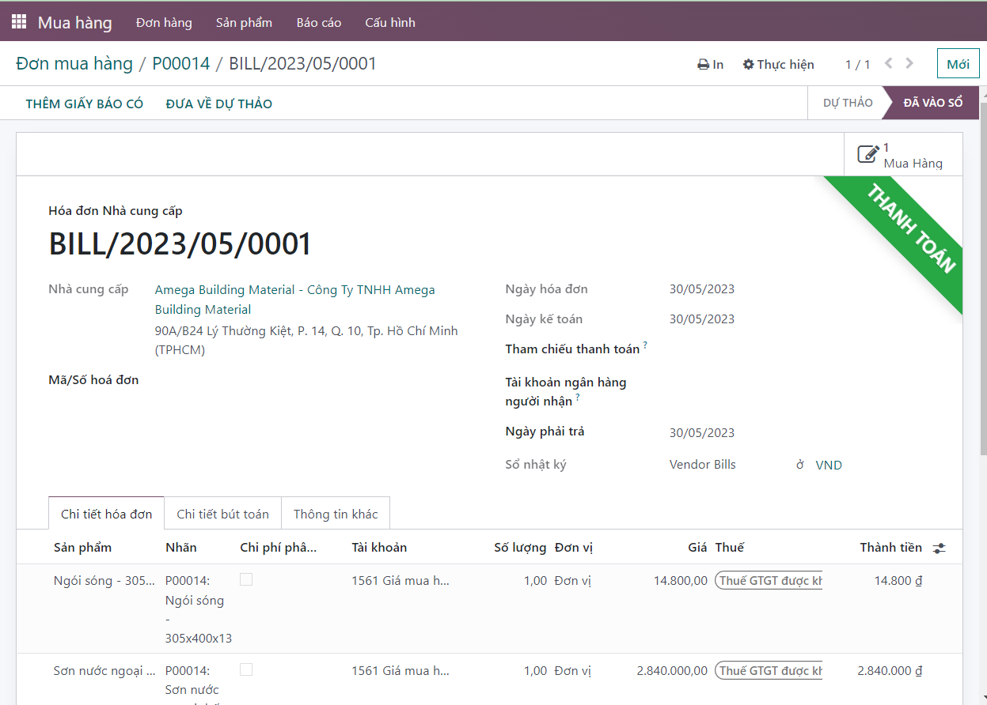

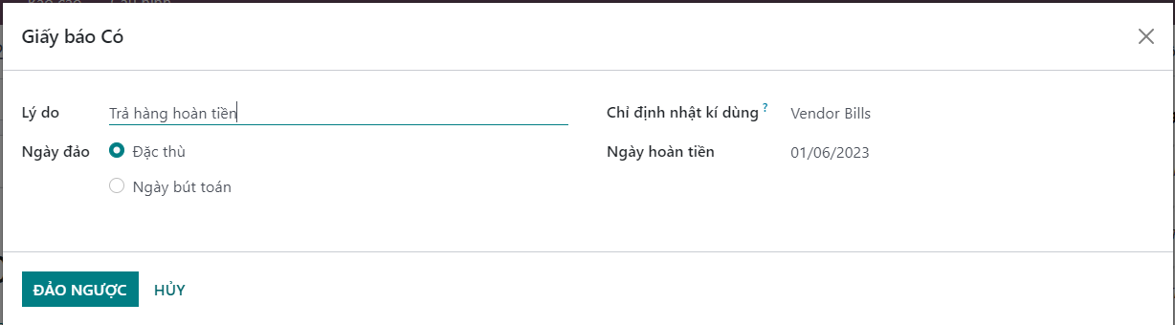

*Hình 3.69: Bước 3 hoàn tiền trong mua hàng trên Odoo*

Hệ thống sẽ tạo ra hóa đơn refund, tại đây người dùng nhập lại số lượng hàng đã trả, chọn “Xác nhận”.

Bước 4: Chọn “Ghi nhận thanh toán”.

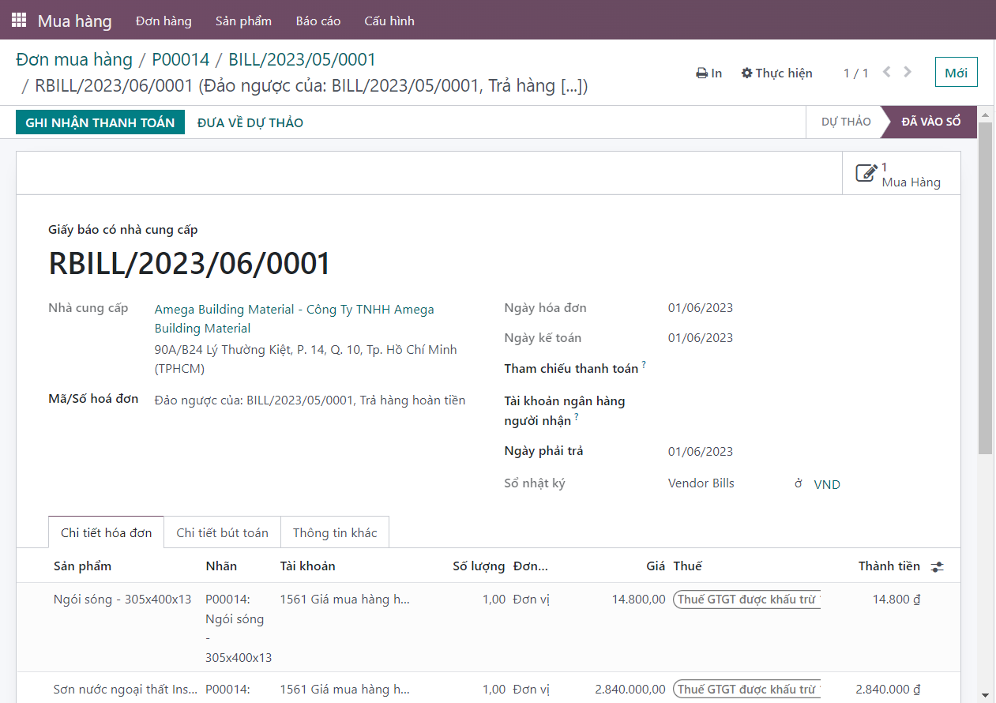

*Hình 3.70: Bước 4 hoàn tiền trong mua hàng trên Odoo*

Bước 5: Điền thông tin, chọn “Tạo thanh toán”.

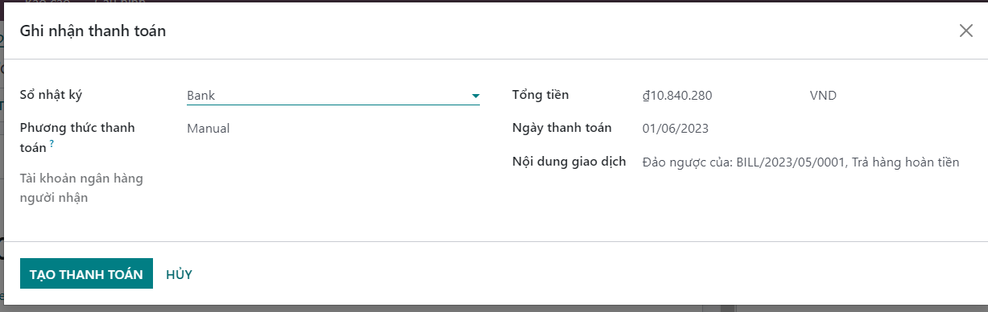

*Hình 3.71: Bước 5 hoàn tiền trong mua hàng trên Odoo.*

Sau khi hoàn tiền thành công.

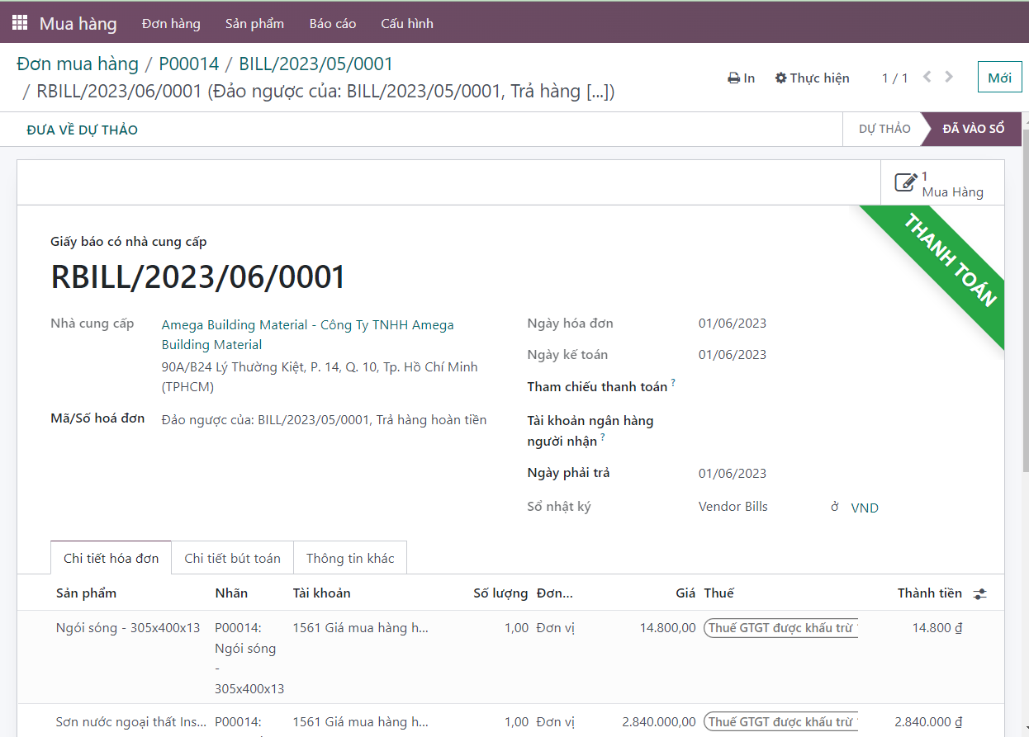

*Hình 3.72: Hoàn tất hoàn tiền trong mua hàng trên Odoo.*

* 1. ***Quy trình nhập kho***
     1. ***BPMN***

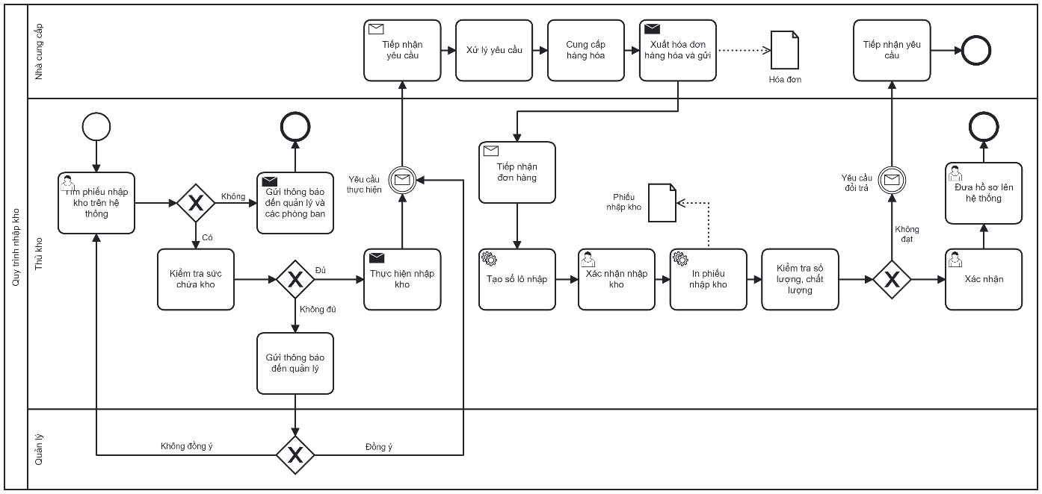

*Sơ đồ 3.4: BPMN quy trình nhập kho.*

* + 1. ***Đặc tả*** 
       1. *Đặc tả các bước của quy trình*

|  |  |  |  |
| --- | --- | --- | --- |
| **STT** | **Đối tượng thực hiện** | **Hành động** | **Mô tả** |
| 1 | Nhân viên | Tìm phiếu nhập kho trên hệ thống | Nhân viên tìm kiếm và truy cập vào phiếu nhập kho trên hệ thống Odoo để xem thông tin chi tiết và trạng thái của phiếu. |
| 2 | Nhân viên | Kiểm tra sức chứa kho | Nhân viên kiểm tra sức chứa của kho để đảm bảo rằng kho có đủ không gian để tiếp nhận hàng hóa mới. |
| 3 | Nhân viên | Gửi thông báo đến quản lý | Nhân viên gửi thông báo hoặc thông tin liên quan đến quá trình nhập kho cho quản lý để được hỗ trợ hoặc xác nhận. |
| 4 | Nhân viên | Thực hiện nhập kho | Nhân viên thực hiện quá trình nhập kho bằng cách tiếp nhận hàng hóa từ nhà cung cấp và xác nhận các thông tin liên quan. |
| 5 | Nhà cung cấp | Tiếp nhận yêu cầu từ nhân viên | Nhà cung cấp tiếp nhận yêu cầu đặt hàng từ nhân viên và xác nhận rằng yêu cầu đã được nhận và sẵn sàng để xử lý. |
| 6 | Nhà cung cấp | Xử lý yêu cầu từ nhân viên | Nhà cung cấp xử lý yêu cầu đặt hàng bằng cách chuẩn bị hàng hóa, đóng gói, và sắp xếp vận chuyển đến địa chỉ nhận hàng. |
| 7 | Nhà cung cấp | Cung cấp hàng hóa | Nhà cung cấp cung cấp hàng hóa theo yêu cầu từ nhân viên, đảm bảo rằng hàng hóa được giao đúng theo số lượng và chất lượng. |
| 8 | Nhà cung cấp | Xuất hóa đơn hàng hóa và gửi | Nhà cung cấp xuất hóa đơn hàng hóa cho nhân viên, và gửi chúng thông qua phương tiện giao hàng hoặc qua email. |
| 9 | Nhân viên | Tiếp nhận đơn hàng từ nhà cung cấp | Nhân viên tiếp nhận đơn hàng từ nhà cung cấp, kiểm tra và xác nhận rằng hàng hóa được giao đúng theo yêu cầu và số lượng. |
| 10 | Nhân viên | Tạo số lô nhập | Nhân viên tạo số lô nhập để đánh dấu và phân loại các lô hàng hóa nhập kho. |
| 11 | Nhân viên | Xác nhận nhập kho | Nhân viên xác nhận quá trình nhập kho sau khi đã kiểm tra và đảm bảo rằng hàng hóa và thông tin nhập kho là chính xác. |
| 12 | Nhân viên | In phiếu nhập kho | Nhân viên in phiếu nhập kho để tạo tài liệu in cho việc lưu trữ và ghi nhận thông tin liên quan đến quá trình nhập kho. |
| 13 | Nhân viên | Kiểm tra số lượng và chất lượng | Nhân viên kiểm tra số lượng và chất lượng hàng hóa nhập kho để đảm bảo rằng chúng đáp ứng yêu cầu và chất lượng mong đợi. |
| 14 | Nhân viên | Xác nhận | Nhân viên xác nhận rằng quá trình nhập kho đã hoàn thành và hàng hóa đã sẵn sàng được sử dụng hoặc phân phối. |
| 15 | Nhân viên | Đưa lên phòng hồ sơ | Nhân viên đưa thông tin và tài liệu liên quan đến quá trình nhập kho lên phòng hồ sơ để lưu trữ và quản lý. |
| 16 | Nhà cung cấp | Tiếp nhận yêu cầu từ nhân viên | Nhà cung cấp tiếp nhận yêu cầu đặt hàng từ nhân viên và xác nhận rằng yêu cầu đã được nhận và sẵn sàng để xử lý. |

*Bảng 3.14: Đặc tả các bước quy trình nhập kho.*

* + - 1. *Đặc tả thư viện dữ liệu*
  1. *Module bổ sung*

|  |  |  |  |
| --- | --- | --- | --- |
| **STT** | **Tên thuộc tính** | **Đặc tả ý nghĩa** | **Ghi chú** |
| 1 | Sản phẩm | Trường dữ liệu mô tả sản phẩm được thực hiện bổ sung. | Trường bắt buộc chọn |
| 2 | Vị trí | Trường dữ liệu bao gồm địa điểm kho và tên kho thực hiện việc bổ sung. | Trường bắt buộc chọn |
| 3 | Kho hàng | Trường dữ liệu mô tả tên kho muốn thực  hiện bổ sung. | Trường có thể chọn thủ công hoặc tự định nghĩa khi chọn trường địa điểm |
| 4 | Hiện có | Trường dữ liệu mô tả số lượng thực tế của sản phẩm trong kho. | Trường tự định nghĩa |
| 5 | Dự báo | Trường dữ liệu mô tả số lượng thực tế của sản phẩm trong kho. | Trường tự định nghĩa |
| 6 | Ngày khả năng hiển thị | Trường dữ liệu mô tả số ngày cần để thực hiện việc bổ sung như nhận sản phẩm hoặc đặt hàng … Trường có thể nhập hoặc để trống (mặc định là 0,00). | Trường có thể nhập hoặc để trống (mặc định là 0,00) |
| 7 | Tuyến ưu tiên | Trường dữ liệu mô tả hành động ưu tiên với yêu cầu bổ sung sản phẩm. | Trường có thể chọn hoặc để trống |
| 8 | Nhà cung cấp | Trường dữ liệu mô tả tên nhà cung cấp dùng để thực hiện việc bổ sung. | Trường có thể chọn hoặc để trống |
| 9 | Bộ khởi động | Trường dữ liệu có hai chế độ là Tự động  hoặc Thủ công. Chọn Tự động nếu muốn hệ thống tự động quản lý việc bổ sung, chọn Thủ công nếu muốn tự quản lý việc bổ sung. | Trường chọn một trong hai (mặc định là Tự động) |
| 10 | Số lượng tối thiểu | Trường dữ liệu quy định khi số lượng sản phẩm thấp hơn số lượng tối thiểu, hệ thống sẽ tự động thực hiện bổ sung. | Trường có thể nhập hoặc để trống (mặc định là 0,00) |
| 11 | Số lượng tối đa | Trường dữ liệu quy định số lượng bổ sung chỉ có thể nhỏ hơn hoặc bằng số lượng tối đa đã quy định, không được vượt quá. | Trường có thể nhập hoặc để trống (mặc định là 0,00) |
| 12 | Cần đặt hàng | Trường dữ liệu mô tả số lượng sản phẩm cần phải đặt nếu số lượng thực tế nhỏ hơn số lượng tối thiểu. | Trường tự định nghĩa hoặc có thể định nghĩa lại |
| 13 | Đơn vị tính | Trường dữ liệu quy định hệ số đơn vị sản phẩm được thực hiện bổ sung. | Trường tự định nghĩa (mặc định là 1,00) |

*Bảng 3.15: Đặc tả thư viện dữ liệu module bổ sung.*

* + 1. ***Minh Họa***
       1. *Minh họa quy trình nhập kho trên hệ thống Odoo*

Bước 1: Vào phần kho, Chọn “Tổng quan” để kiểm tra có yêu cầu nhập kho nào không.

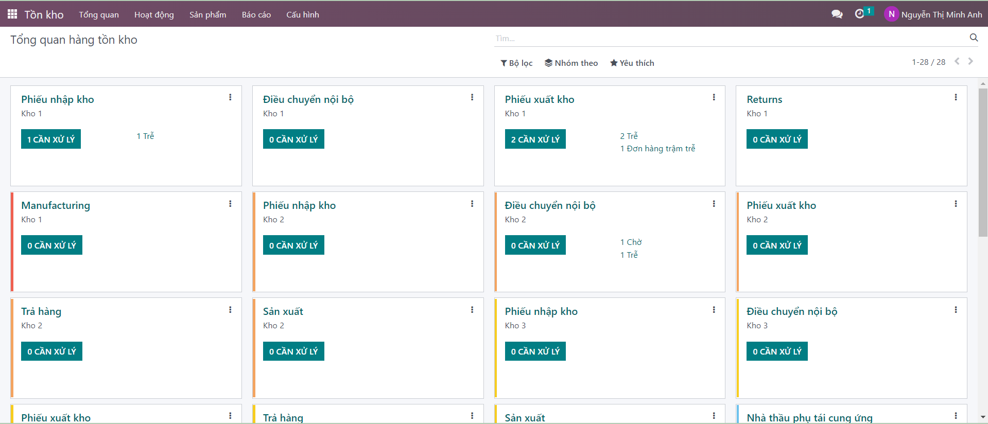

*Hình 3.73: Bước 1 quy trình nhập kho trên Odoo.*

Bước 2: Chọn “Phiếu nhập kho” để tiến hành nhập kho.

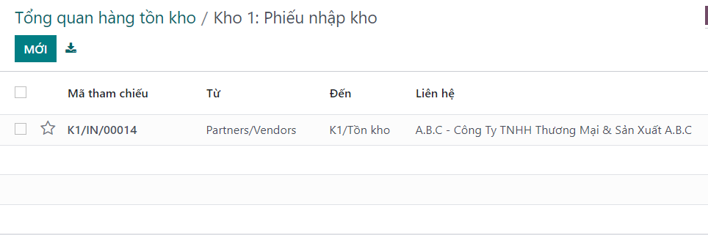

*Hình 3.74: Bước 2 quy trình nhập kho trên Odoo.*

Bước 3: Chọn “Xác nhận” để hoàn tất nhập kho

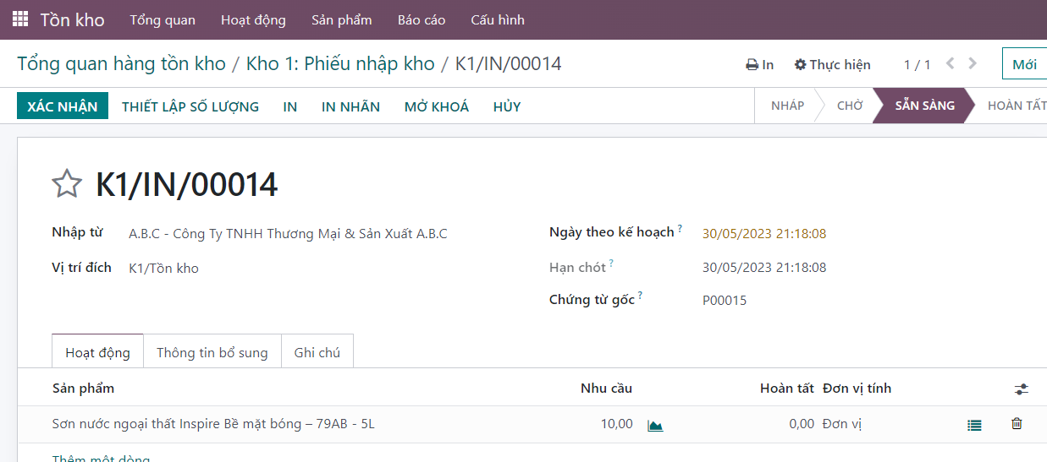

*Hình 3.75: Bước 3 quy trình nhập kho trên Odoo.*

* 1. ***Quy trình xuất kho***
     1. ***BPMN***

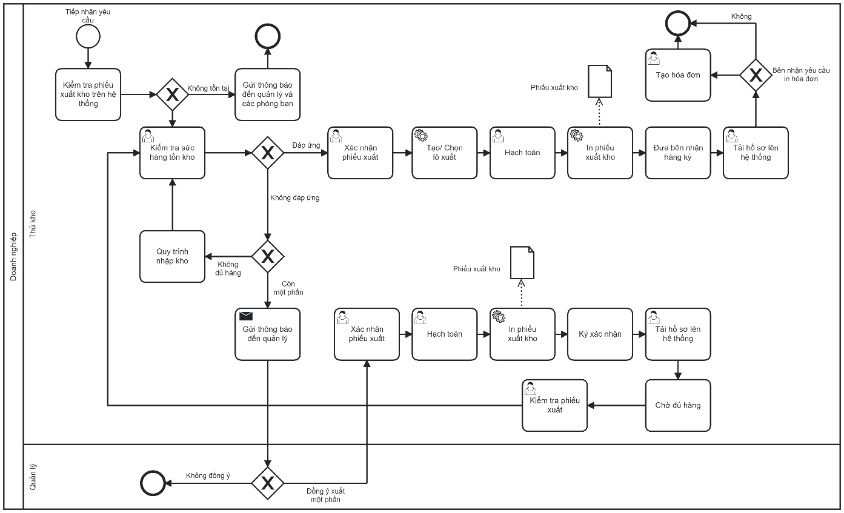

*Sơ đồ 3.5: BPMN quy trình xuất kho.*

* + 1. ***Đặc tả*** 
       1. *Đặc tả các bước của quy trình*

|  |  |  |  |
| --- | --- | --- | --- |
| **STT** | **Đối tượng thực hiện** | **Hành động** | **Mô tả** |
| 1 | Nhân viên | Kiểm tra phiếu kho trên hệ thống | Nhân viên kiểm tra phiếu kho trên hệ thống Odoo để xem thông tin chi tiết về các phiếu xuất kho và trạng thái của chúng. |
| 2 | Nhân viên | Kiểm tra sức hàng tồn kho | Nhân viên kiểm tra sức hàng tồn kho để đảm bảo rằng có đủ hàng hóa để thực hiện quá trình xuất kho theo yêu cầu. |
| 3 | Nhân viên | Xác nhận phiếu xuất | Nhân viên xác nhận phiếu xuất kho sau khi đã kiểm tra thông tin và đảm bảo rằng các yêu cầu xuất kho được đáp ứng. |
| 4 | Nhân viên | Tạo/chọn xuất | Nhân viên tạo mới hoặc chọn đơn xuất hàng hóa cần thực hiện trong quá trình xuất kho trên hệ thống Odoo. |
| 5 | Nhân viên | Hạch toán | Nhân viên thực hiện hạch toán cho quá trình xuất kho để ghi nhận các giao dịch và cập nhật tài chính liên quan. |
| 6 | Nhân viên | In phiếu xuất kho | Nhân viên in phiếu xuất kho để tạo tài liệu in cho quá trình xuất kho và để lưu trữ hoặc gửi cho bên nhận hàng. |
| 7 | Nhân viên | Đưa bên nhận hàng ký | Nhân viên yêu cầu bên nhận hàng ký vào phiếu xuất kho như một chứng từ xác nhận rằng hàng hóa đã được giao đúng. |
| 8 | Nhân viên | Tải hồ sơ lên hệ thống | Nhân viên tải lên hệ thống các tài liệu liên quan đến quá trình xuất kho như hợp đồng, giấy tờ, chứng từ, v.v. |
| 9 | Nhân viên | Tạo hóa đơn | Nhân viên tạo hóa đơn liên quan đến quá trình xuất kho và gửi cho khách hàng hoặc bên nhận hàng (nếu áp dụng). |
| 10 | Nhân viên | Gửi thông báo cho quản lý và phòng ban | Nhân viên gửi thông báo về quá trình xuất kho cho quản lý và các phòng ban liên quan để cập nhật thông tin và thông báo. |
| 11 | Nhân viên | Quy trình nhập kho | Nhân viên thực hiện các bước quy trình nhập kho để đảm bảo rằng các yêu cầu xuất kho được thực hiện đúng quy trình. |
| 12 | Nhân viên | Gửi thông báo đến quản lí | Nhân viên gửi thông báo đến quản lí để thông báo về quá trình xuất kho và cập nhật trạng thái của các phiếu xuất kho. |
| 13 | Nhân viên | Xác nhận phiếu xuất | Nhân viên xác nhận phiếu xuất kho sau khi đã kiểm tra và đảm bảo rằng thông tin và yêu cầu xuất kho là chính xác. |
| 14 | Nhân viên | Chờ đủ hàng | Nhân viên chờ đến khi đủ hàng hóa để thực hiện quá trình xuất kho theo yêu cầu hoặc theo lịch trình. |
| 15 | Nhân viên | Kiểm tra phiếu xuất | Nhân viên kiểm tra phiếu xuất kho để đảm bảo rằng thông tin và yêu cầu xuất kho là chính xác và đủ điều kiện thực hiện. |

*Bảng 3.16: Đặc tả các bước quy trình xuất kho*

* + - 1. *Đặc tả thư viện dữ liệu*
  1. *Module kiểu giao nhận*

|  |  |  |  |
| --- | --- | --- | --- |
| **STT** | **Tên thuộc tính** | **Đặc tả ý nghĩa** | **Ghi chú** |
| 1 | Kiểu hoạt động | Trường dữ liệu mô tả tên hoạt động người dùng muốn tạo | Trường bắt buộc nhập |
| 2 | Loại hoạt động | Trường dữ liệu mô tả loại hoạt động người dùng muốn tạo. Có ba loại, một là Nhận hàng, hai là Giao hàng và ba là Giao dịch nội bộ | Trường bắt buộc chọn |
| 3 | Sequence Prefix | Trường dữ liệu mô tả tiền tố trình tự trong mã phiếu, đứng sau tên kho và trước thứ tự mã phiếu | Trường bắt buộc chọn |
| 4 | Kho | Trường dữ liệu mô tả tên của kho thực hiện hành động | Trường bắt buộc chọn |
| 5 | Reservation Method | Trường dữ liệu xuất hiện khi chọn loại hoạt động là giao dịch nội bộ hoặc giao hàng, mô tả phương thức đặt hàng. Có ba phương thức, một là At Confirmation, hai là Thủ công và ba là Before scheduled date | Trường bắt buộc chọn |
| 6 | Returns Type | Trường dữ liệu mô tả tên kho thực hiện kiểu hoạt động trả hàng | Trường bắt buộc chọn |
| 7 | Tạo phần dở dang | Trường dữ liệu mô tả cách xử lý cho sản phẩm còn lại. Có ba cách, một là hỏi, hai là luôn luôn và ba là không bao giờ.   * Đối với lựa chọn hỏi, người dùng sẽ chọn nếu họ muốn tạo đơn đặt hàng cho các sản phẩm còn lại * Đối với lựa chọn luôn luôn, đơn đặt hàng sẽ được tạo tự động với các sản phẩm còn lại * Đối với lựa chọn không bao giờ, các sản phẩm còn lại sẽ bị hủy | Trường bắt buộc chọn |
| 8 | Hiển thị chi tiết hành động | Nếu dòng này được đánh dấu, các dòng chọn sẽ đại diện cho các chi tiết hoạt động kho, nếu không thì các dòng chọn sẽ đại diện cho tổng hợp hoạt động kho | Trường có thể chọn hoặc không |
| 9 | Địa điểm nguồn mặc định | Trường dữ liệu mô tả kho nguồn mặc định khi tạo phiếu điều chuyển thủ công với loại hoạt động kho này | Trường bắt buộc chọn |
| 10 | Kho đích mặc định | Trường dữ liệu mô tả vị trí đích mặc định khi tạo lựa chọn thủ công với loại hoạt động này. Tuy nhiên có thể thay đổi thành một vị trí khác khi thực hiện chuyển hàng | Trường bắt buộc chọn |

*Bảng 3.17: Đặc tả thư viện dữ liệu module kiểu giao nhận.*

* + 1. ***Minh Họa***
       1. *Minh họa quy trình xuất kho trên hệ thống Odoo*

Bước 1: Vào phần Kho vận, Chọn “Tổng quan” để kiểm tra xem có yêu cầu xuất kho nào không

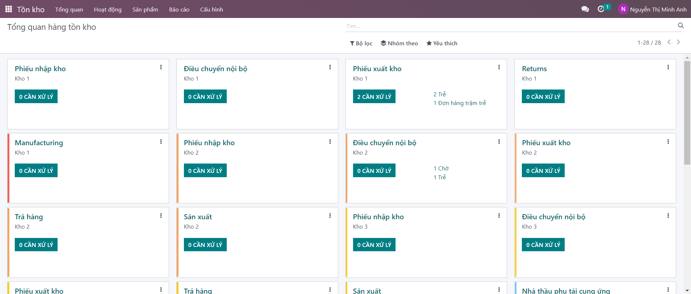

*Hình 3.77: Bước 1 quy trình xuất kho trên Odoo.*

Bước 2: Chọn “Phiếu xuất kho” để tiến hành xuất kho

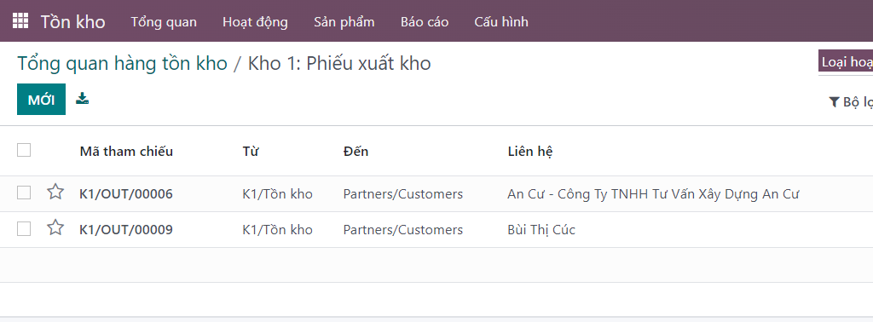

*Hình 3.78: Bước 2 quy trình xuất kho trên Odoo.*

Bước 3: Chọn “Xác nhận” để hoàn tất xuất kho.

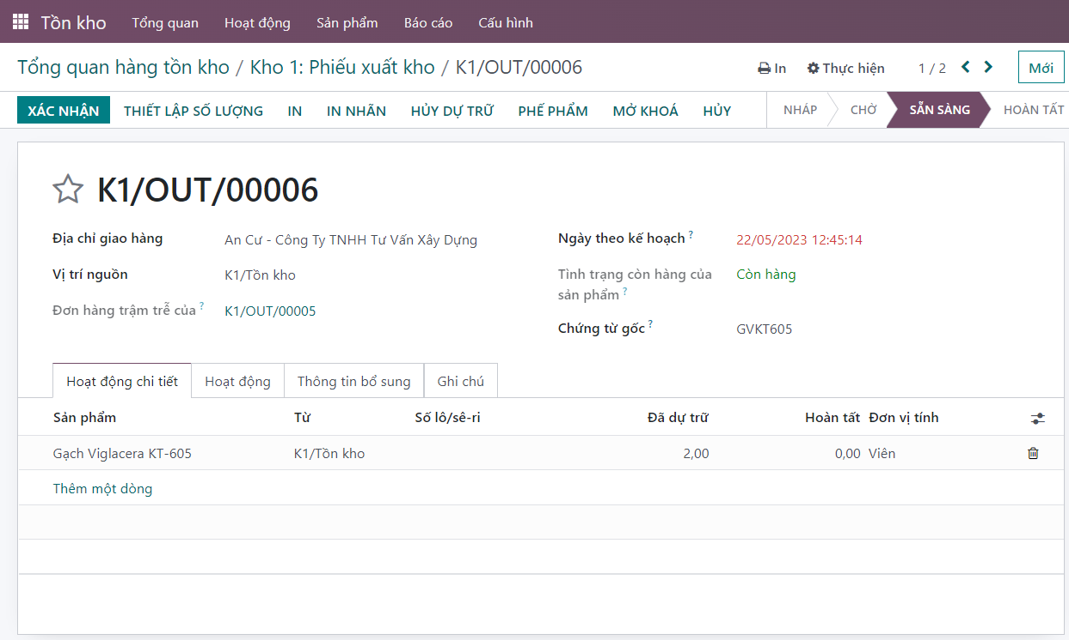

*Hình 3.79: Bước 3 quy trình xuất kho trên Odoo.*

* 1. ***Quy trình điều chuyển kho***
     1. ***BPMN***

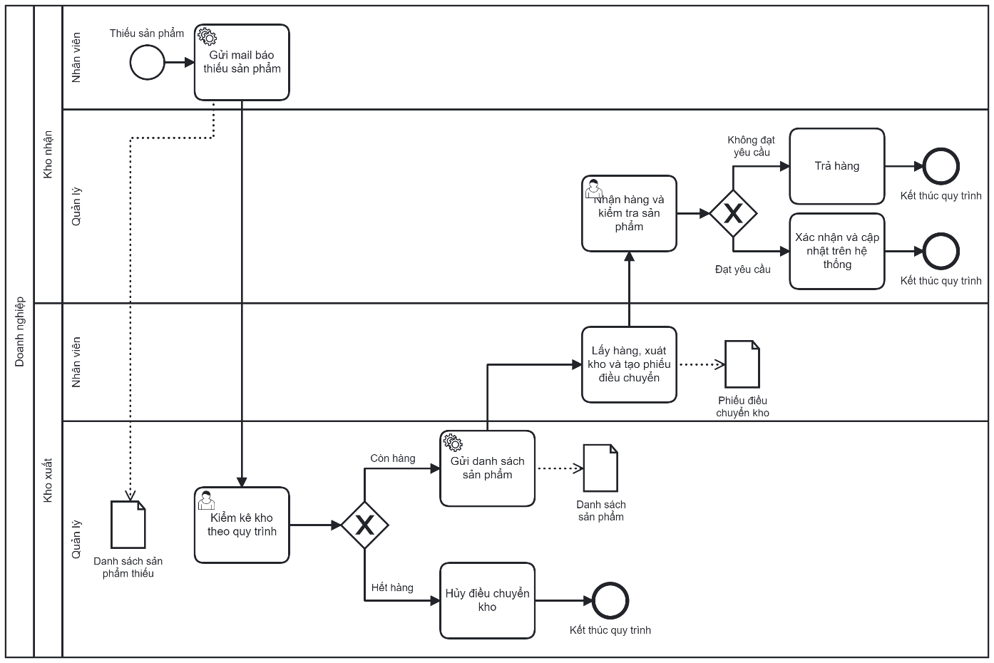

*Sơ đồ 3.6: BPMN quy trình điều chuyển kho.*

* + 1. ***Đặc tả*** 
       1. *Đặc tả các bước của quy trình*

|  |  |  |  |
| --- | --- | --- | --- |
| **STT** | **Đối tượng thực hiện** | **Hành động** | **Mô tả** |
| 1 | Nhân viên kho nhận | Gửi mail báo thiếu sản phẩm đến quản lý kho xuất | Nhân viên kho nhận kiểm tra hàng tồn kho và gửi email thông báo đến quản lý kho xuất về những sản phẩm thiếu để chuẩn bị cho quá trình điều chuyển kho. |
| 2 | Quản lý kho nhận | Kiểm kê kho theo quy trình | Quản lý kho nhận nhiệm vụ kiểm kê kho theo quy trình xác định để đảm bảo sự chính xác và đầy đủ của thông tin hàng hóa trong kho. |
| 3 | Quản lý kho nhận | Gửi danh sách sản phẩm | Sau khi kiểm kê kho, quản lý kho gửi danh sách sản phẩm cần điều chuyển đến nhân viên kho để tiếp tục quá trình điều chuyển. |
| 4 | Nhân viên kho nhận | Lấy hàng, xuất kho và tạo phiếu điều chuyển | Nhân viên kho nhận danh sách sản phẩm, tiến hành lấy hàng từ kho và xuất kho theo yêu cầu điều chuyển, đồng thời tạo phiếu điều chuyển và ghi nhận thông tin điều chuyển. |
| 5 | Quản lý kho xuất | Nhận hàng và kiểm tra sản phẩm | Quản lý kho xuất nhận hàng từ nhân viên kho và tiến hành kiểm tra chất lượng và số lượng sản phẩm trước khi tiếp tục quy trình. |
| 6 | Quản lý kho xuất | Trả hàng | Nếu quản lý kho xuất phát hiện có sản phẩm không đạt yêu cầu hoặc có lỗi, quản lý kho xuất thực hiện hành động trả hàng lại cho kho. |
| 7 | Quản lý kho xuất | Xác nhận và cập nhật trên hệ thống | Quản lý kho xuất xác nhận quy trình điều chuyển thành công và cập nhật thông tin điều chuyển lên hệ thống để ghi nhận và quản lý. |
| 8 | Quản lý kho | Hủy điều chuyển kho | Trong trường hợp cần hủy điều chuyển kho, quản lý kho thực hiện hành động hủy điều chuyển và cập nhật thông tin tương ứng trên hệ thống. |

*Bảng 3.18: Đặc tả các bước quy trình điều chuyển kho*

* + - 1. *Đặc tả thư viện dữ liệu*
  1. *Module điều chuyển hàng*

|  |  |  |  |
| --- | --- | --- | --- |
| **STT** | **Tên thuộc tính** | **Đặc tả ý nghĩa** | **Ghi chú** |
| 1 | Danh bạ | Trường dữ liệu mô tả tên của Nhà cung cấp hoặc Khách hàng có liên quan đến công việc điều chuyển hàng (vận chuyển hàng đến cho khách nào hoặc nhận hàng từ nhà cung cấp nào) | Trường có thể nhập hoặc để trống |
| 2 | Kiểu hoạt động | Trường dữ liệu mô tả kiểu hoạt động mà người dùng muốn sử dụng để điều chuyển hàng, nếu đã được định nghĩa sẵn thì chỉ cần chọn loại hình hoạt động muốn dùng, ngược lại thì có thể tạo kiểu hoạt động mới để sử dụng | Trường bắt buộc chọn |
| 3 | Địa điểm nguồn | Trường dữ liệu mô tả địa điểm bắt đầu việc điều chuyển hàng | Trường bắt buộc chọn |
| 4 | Vị trí đích | Trường dữ liệu mô tả địa điểm đích, nơi cần vận chuyển hàng đến. | Trường bắt buộc chọn |
| 5 | Ngày dự kiến | Trường dữ liệu mô tả thời gian dự kiến cho phần đầu tiên của lô hàng được xử lý | Trường tự định nghĩa (mặc định là ngày tạo) hoặc có thể chỉnh sửa |
| 6 | Tài liệu gốc | Trường dữ liệu mô tả mã số của tài liệu gốc | Trường có thể nhập hoặc để trống |
| 7 | Hoạt động | Trường dữ liệu mô tả thông tin của sản phẩm và số lượng nhu cầu cần chuyển | Trường cha cung cấp thông tin của hai trường con |
| 7.1 | Sản phẩm | Trường dữ liệu mô tả tên sản phẩm | Trường bắt buộc nhập |
| 7.2 | Nhu cầu | Trường dữ liệu mô tả số lượng sản phẩm cần chuyển | Trường bắt buộc nhập |
| 8 | Thông tin bổ sung | Trường dữ liệu mô tả chính sách giao hàng và người phụ trách | Trường tự định nghĩa |
| 8.1 | Chính sách giao hàng | Trường dữ liệu cung cấp tùy chọn chính sách giao hàng cho người tạo, một là càng sớm càng tốt và hai là khi tất cả sản phẩm đã sẳn sàng | Trường chọn một trong hai (mặc định là càng sớm càng tốt) |
| 8.2 | Phụ trách | Trường dữ liệu mô tả tên người phụ trách | Trường tự định nghĩa (mặc định là tên người tạo) |
| 9 | Ghi chú | Trường mô tả thông tin ghi chú mà người dùng muốn lưu ý | Trường có thể nhập hoặc để trống |

*Bảng 3.19: Đặc tả thư viện module điều chuyển hàng*

* 1. *Module tạo kiểu hoạt động*

− Như module kiêu giao nhận.

* 1. *Đơn hàng phế liệu*

|  |  |  |  |
| --- | --- | --- | --- |
| **STT** | **Tên thuộc tính** | **Đặc tả ý nghĩa** | **Ghi chú** |
| 1 | Sản phẩm | Trường dữ liệu mô tả tên sản phẩm cần điều chuyển sang địa điểm phế liệu | Trường bắt buộc chọn |
| 2 | Số lượng | Trường dữ liệu mô tả số lượng sản phẩm cần điều chuyển sang địa điểm phế liệu | Trường bắt buộc chọn (mặc định là 1,00) |
| 3 | Địa điểm nguồn | Trường dữ liệu mô tả địa điểm bắt đầu chuyển sản phẩm | Trường bắt buộc chọn |
| 4 | Địa điểm phế liệu | Trường dữ liệu mô tả địa điểm phế liệu mà sản phẩm cần chuyển đến | Trường bắt buộc chọn |
| 5 | Tài liệu gốc | Trường dữ liệu mô tả mã tài liệu gốc của đơn hàng phế liệu | Trường có thể nhập hoặc để trống |

*Bảng 3.20: Đặc tả thư viện dữ liệu đơn hàng phế liệu.*

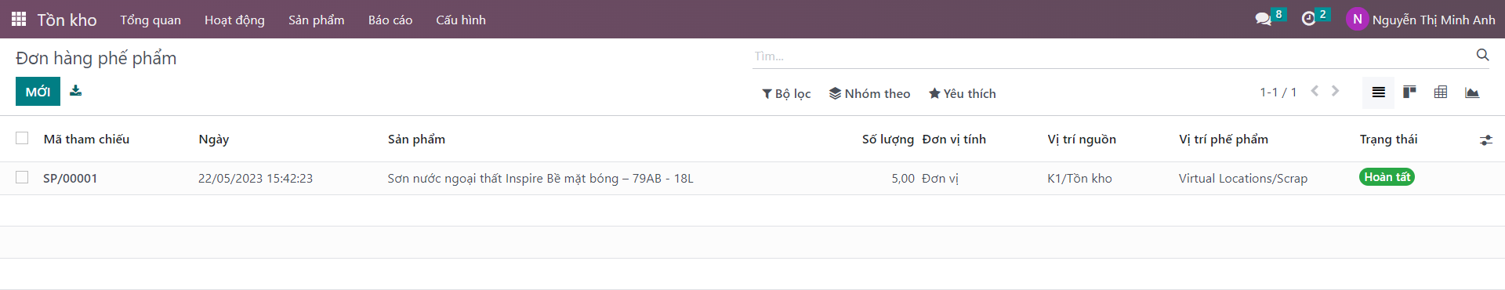

*Hình 3.80: Dữ liệu đơn hàng phế liệu.*

* 1. *Module tạo mới kho hàng*

|  |  |  |  |
| --- | --- | --- | --- |
| **STT** | **Tên thuộc tính** | **Đặc tả ý nghĩa** | **Ghi chú** |
| 1 | Kho hàng | Trường mô tả dữ liệu tên của kho hàng. | Trường bắt buộc nhập. |
| 2 | Tên viết tắt | Trường mô tả tên viết tắt được sử dụng để xác định kho hàng. | Trường có thể nhập hoặc để trống. |
| 3 | Địa chỉ | Trường dữ liệu mô tả địa chỉ của kho. | Trường tự định nghĩa hoặc có thể định nghĩa lại. |
| 4 | Cấu hình kho hàng | Trường dữ liệu mô tả thông tin lô hàng và lựa chọn tái cung ứng. | Trường cha cung cấp thông tin của 2 trường con |
| 4.1 | Lô hàng | Trường dữ liệu mô tả thông tin lô hàng của kho. | Trường cha cung cấp thông tin của 2 trường con |
| 4.1.1 | Lô hàng sắp nhập | Trường dữ liệu mô tả thông tin tuyến nhập hàng mặc định cần tuân thủ. | Trường bắt buộc chọn (mặc định là Nhận hàng trực tiếp). |
| 4.1.2 | Lô hàng xuất đi | Trường dữ liệu mô tả thông tin tuyến hàng ra mặc định cần tuân thủ. | Trường bắt buộc chọn (mặc định là Giao hàng trực tiếp). |
| 4.2 | Tái cung ứng | Trường dữ liệu cung cấp các lựa chọn cho quá trình tái cung ứng. | Trường cha cung cấp thông tin của 5 trường con |
| 4.2.1 | Mua để tái cung ứng | Trường dữ liệu cung cấp lựa chọn khi sản phẩm được mua thì sẽ được chuyển đến kho hiện tại (kho đang được tạo mới) | Trường chọn có hoặc không (mặc định là có) |
| 4.2.2 | Nhà thầu phụ tái cung ứng | Trường dữ liệu cung cấp lựa chọn cho phép nhà thầu phụ tham gia tái cung ứng. | Trường chọn có hoặc không (mặc định là có) |
| 4.2.3 | Sản xuất để tái cung ứng | Trường dữ liệu cung cấp lựa chọn khi sản phẩm được sản xuất thì nó sẽ được sản xuất trong kho hàng này (kho hàng đang tạo mới) | Trường chọn có hoặc không (mặc định là có) |
| 4.2.4 | Sản xuất | Trường dữ liệu cung cấp các lựa chọn:   * Sản xuất: chuyển các thành phần đến thẳng vị trí sản xuất và bắt đầu quy trình sản xuất. * Lấy hàng/ Sản xuất: Đầu tiên đưa các thành phần từ Tồn kho đến vị trí Đầu vào, sau đó chuyển nó đến vị trí sản xuất. | Trường bắt buộc chọn (mặc định là Sản xuất) hoặc có thể chọn lựa giữa “Sản xuất”, “Lấy thành phần và sản xuất” hoặc “Lấy thành phần, sản xuất và lưu trữ sản phẩm” |
| 4.2.5 | Tái cung ứng từ | Trường dữ liệu cung cấp thông tin tuyến cung ứng sẽ được tạo tự động để tái cung ứng cho kho hàng này từ những kho hàng được chọn. | Trường có thể lựa chọn hoặc để trống. |

*Bảng 3.21: Đặc tả thư viện dữ liệu tạo mới kho hàng*

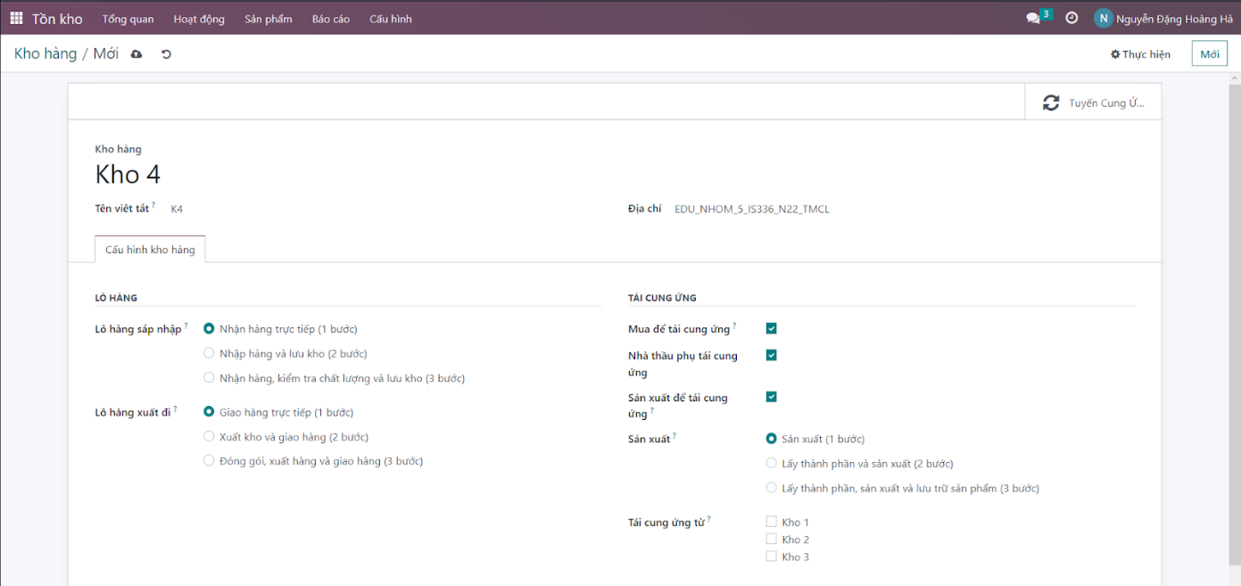

*Hình 3.81: Dữ liệu module Tạo mới kho hàng.*

* 1. *Module tạo mới địa điểm*

|  |  |  |  |
| --- | --- | --- | --- |
| **STT** | **Tên thuộc tính** | **Đặc tả ý nghĩa** | **Ghi chú** |
| 1 | Tên vị trí | Trường dữ liệu cung cấp thông tin tên của vị trí tạo mới. | Trường bắt buộc chọn. |
| 2 | Vị trí cha | Trường dữ liệu cung cấp vị trí cha của vị trí tạo mới. | Trường bắt buộc chọn. |
| 3 | Thông tin bổ sung | Trường dữ liệu cung cấp các thông tin bổ sung mở rộng cho vị trí được tạo mới. | Trường cha cung cấp thông tin của 4 trường con |
| 3.1 | Loại vị trí | Trường dữ liệu mô tả thông tin về loại vị trí của địa điểm mới được tạo:   * Vị trí nhà cung cấp: vị trí ảo đại diện cho vị trí nguồn của các sản phẩm đến từ nhà cung cấp của bạn. * Xem: Vị trí ảo được sử dụng để tạo cấp trúc phân cấp cho kho hàng, tổng hợp các vị trí con của nó và không thể trực tiếp chứa sản phẩm. * Vị trí nội bộ: Vị trí thực trong kho. * Vị trí khách hàng: Vị trí ảo đại diện cho vị trí đích của các sản phẩm được gửi tới khách hàng. * Mất tồn kho: Vị trí ảo đóng vai trò là đối ứng cho các hoạt động tồn kho được sử dụng để điều chỉnh lượng hàng tồn kho (Tồn kho thực) * Sản xuất: Vị trí đối ứng ảo cho hoạt động sản xuất: vị trí này tiêu thụ các nguyên liệu và sản xuất thành phẩm. * Vị trí trung chuyển: vị trí đối ứng được sử dụng trong hoạt động giữa các công ty hoặc giữa các kho hàng. | Trường bắt buộc chọn (mặc định là Vị trí nội bộ) |
| 3.2 | Là một vị trí phế phẩm? | Trường dữ liệu cung cấp lựa chọn vị trí phế phẩm cho địa điểm tạo mới. | Trường chọn có hoặc không (mặc định là không) |
| 3.3 | Là một địa điểm trả hàng? | Trường dữ liệu cung cấp lựa chọn địa điểm được tạo mới là địa điểm trả hàng. | Trường chọn có hoặc không (mặc định là không) |
| 3.4 | Vị trí bổ sung hàng | Trường dữ liệu cung cấp lựa chọn tạo khả năng bổ sung tất cả số lượng tại vị trí cụ thể này. | Trường chọn có hoặc không (mặc định là không) |
| 4 | Đếm theo chu kỳ | Trường dữ liệu mô tả chu kỳ hoạt động kiểm kho | Trường cha cung cấp thông tin của 3 trường con |
| 4.1 | Tần suất kiểm kho (ngày) | Trường dữ liệu mô tả số lần thực hiện kiểm kho tính theo ngày. | Trường tự định nghĩa (mặc định là 0,00) |
| 4.2 | Đợt kiểm kho có hiệu lực gần nhất | Trường dữ liệu mô tả thời gian kiểm kho gần nhất ở địa điểm này. | Trường tự định nghĩa. |
| 4.3 | Lần kiểm kho dự kiến tiếp theo | Trường dữ liệu cung cấp ngày kiểm kho theo kế hoạch tiếp theo dựa trên lịch trình theo chu kỳ. | Trường tự định nghĩa. |
| 5 | Logistics | Trường dữ liệu cung cấp thông tin chiến lược logistics và các ghi chú liên quan. | Trường cha cung cấp thông tin của 2 trường con |
| 5.1 | Chiến lược cụ thể | Trường dữ liệu mô tả phương pháp mặc định được sử dụng để đề xuất nơi chính xác để lấy sản phẩm từ đâu, lô hàng nào,... cho địa điểm này. | Trường bắt buộc chọn. |
| 5.2 | Ghi chú ngoài | Trường dữ liệu cung cấp các ghi chú ngoài cần lưu ý. | Trường có thể nhập hoặc để trống. |

*Bảng 3.22: Đặc tả thư viện dữ liệu tạo mới địa điểm*

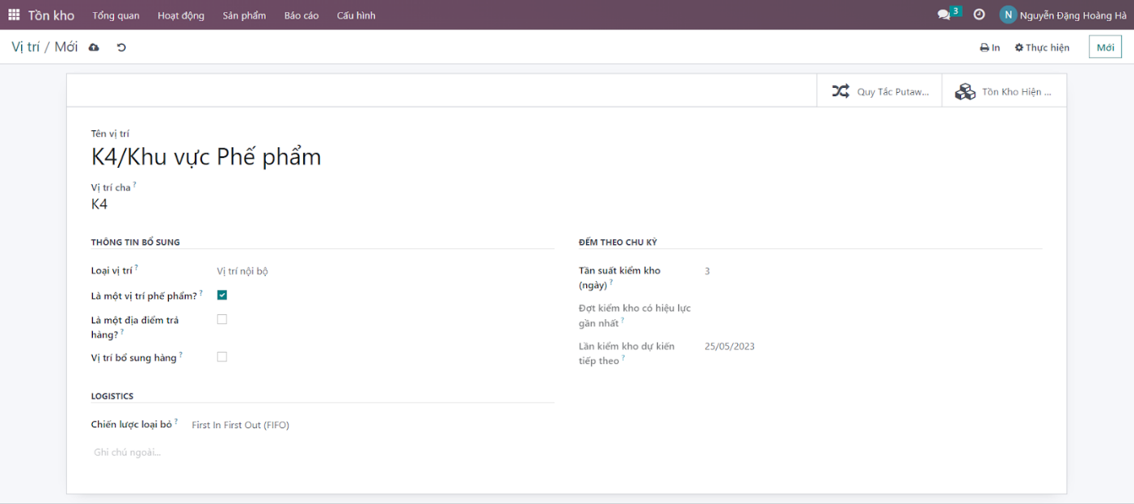

*Hình 3.82: Dữ liệu tạo địa điểm mới.*

* 1. *Module quy tắc sắp xếp*

|  |  |  |  |
| --- | --- | --- | --- |
| **STT** | **Tên thuộc tính** | **Đặc tả ý nghĩa** | **Ghi chú** |
| 1 | Khi hàng tới | Trường dữ liệu mô tả tên của kho được quy định sắp xếp khi chuyển hàng đến | Trường bắt buộc chọn |
| 2 | Sản phẩm | Trường dữ liệu mô tả tên của sản phẩm được sắp xếp | Trường bắt buộc chọn |
| 3 | Danh mục sản phẩm | Trường dữ liệu mô tả danh mục của sản phẩm được sắp xếp | Trường có thể chọn hoặc để trống |
| 4 | Store to sublocation | Trường dữ liệu mô tả vị trí con, nơi mà khi sản phẩm được giao tới vị trí cha, sản phẩm sẽ được tự động chuyển đến vị trí con này | Trường bắt buộc chọn |
| 5 | Công ty | Trường dữ liệu mô tả tên công ty | Trường bắt buộc chọn |

*Bảng 3.23: Đặc tả thưu viện dữ liệu module quy tắc sắp xếp.*

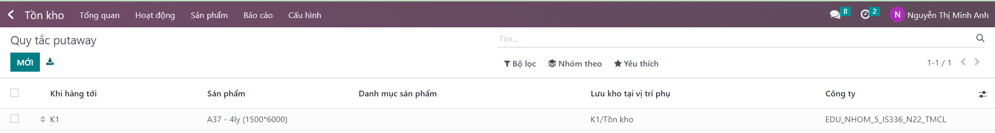

*Hình 3.83: Dữ liệu quy tắc sắp xếp.*

* 1. *Module Stock*

− Như module sản phẩm, chỉ khác Trường loại sản phẩm phải chọn vào sản phẩm lưu kho.

* 1. *Module Địa điểm*

|  |  |  |  |
| --- | --- | --- | --- |
| **STT** | **Tên thuộc tính** | **Đặc tả ý nghĩa** | **Ghi chú** |
| 1 | Địa điểm | Trường dữ liệu mô tả địa điểm con lưu trữ hàng tồn | Trường bắt buộc chọn |
| 2 | Sản phẩm | Trường dữ liệu mô tả tên sản phẩm lưu kho | Trường bắt buộc chọn |
| 3 | Danh mục sản phẩm | Trường dữ liệu mô tả danh mục của sản phẩm lưu kho | Trường tự định nghĩa |
| 4 | Số lượng thực tế | Trường dữ liệu mô tả số lượng thực tế của sản phẩm trong kho | Trường bắt buộc nhập |

*Bảng 3.24: Đặc tả thư viện dữ liệu module địa điểm.*

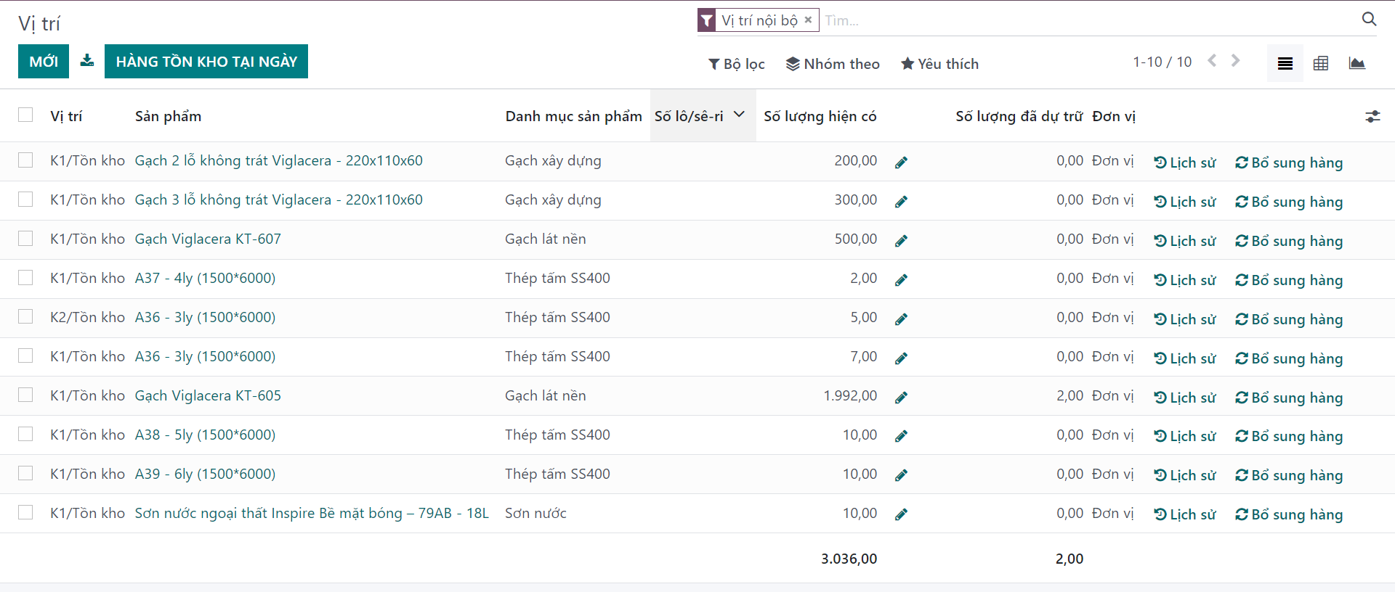

*Hình 3.84: Dữ liệu địa điểm.*

* + 1. ***Minh Họa***
       1. *Minh họa quy trình điều chuyển hàng trên hệ thống Odoo*

Bước 1: Chọn module “Kho vận”, chọn “Hoạt động” và “Điều chuyển hàng” để tiến hành điều chuyển kho.

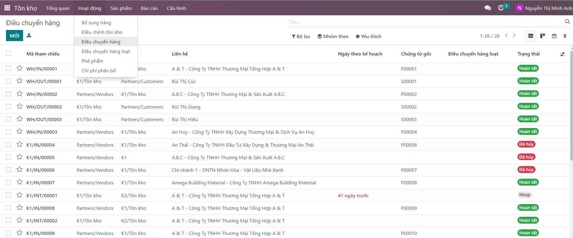

*Hình 3.85: Bước 1 quy trình điều chuyển hàng trên Odoo.*

Bước 2: Chọn “Mới” để tạo phiếu điều chuyển kho.

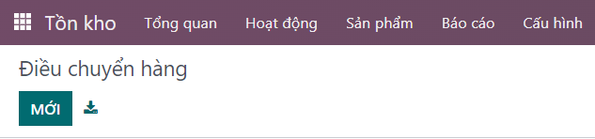

*Hình 3.86: Bước 2 quy trình điều chuyển hàng trên Odoo.*

Bước 3: Nhập vào phiếu điều chuyển kho các thông tin như kiểu hoạt động, địa chỉ

nguồn, đích, sản phẩm, ngày dự kiến... và chọn “Đánh dấu việc cần làm”.

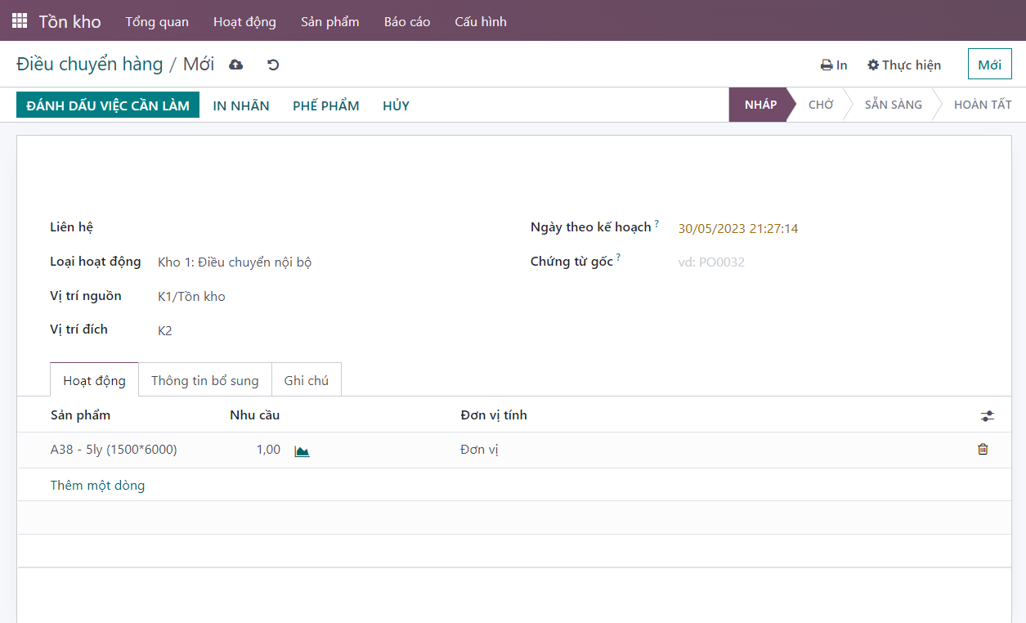

*Hình 3.87: Bước 3 quy trình điều chuyển hàng trên Odoo.*

Bước 4: Chọn “Xác nhận”.

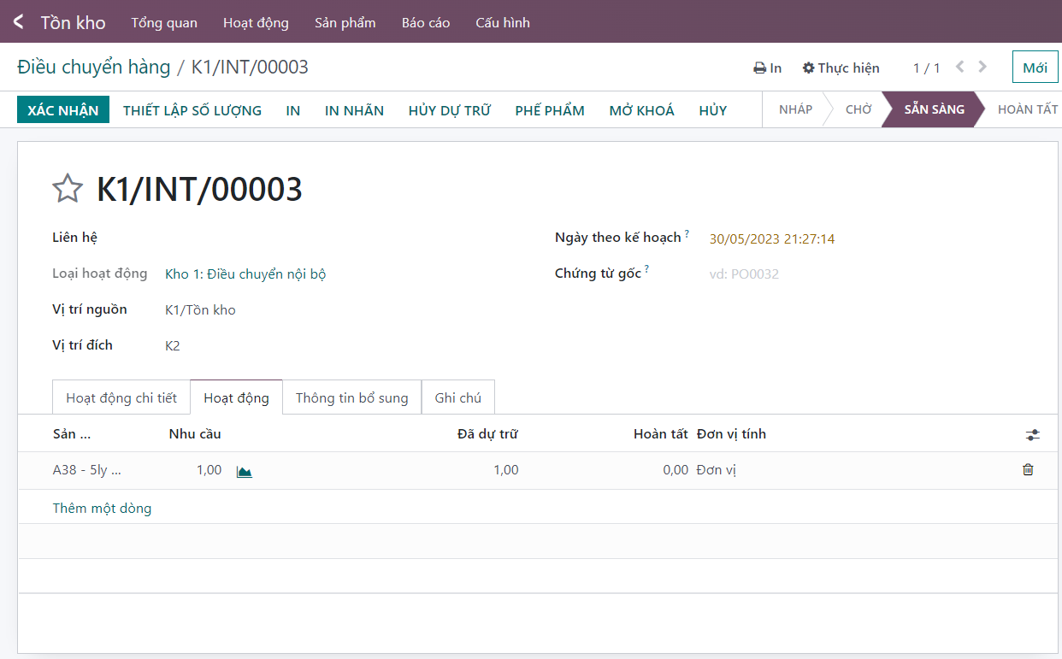

*Hình 3.88: Bước 4 quy trình điều chuyển hàng trên Odoo.*

Kết quả sau khi điều chuyển kho thành công

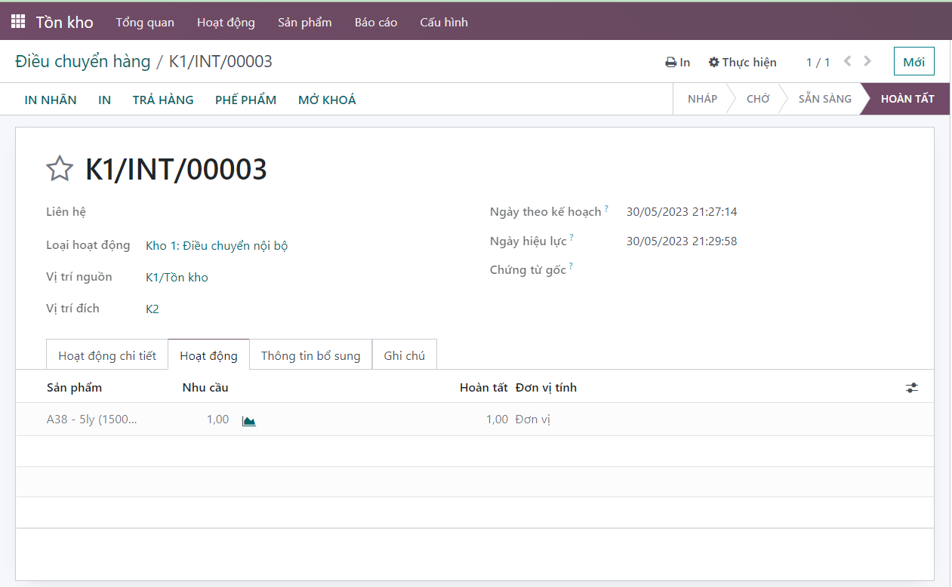

*Hình 3.89: Hoàn tất quy trình điều chuyển hàng trên Odoo.*

* 1. ***Quy trình kiểm kê kho***
     1. ***BPMN***

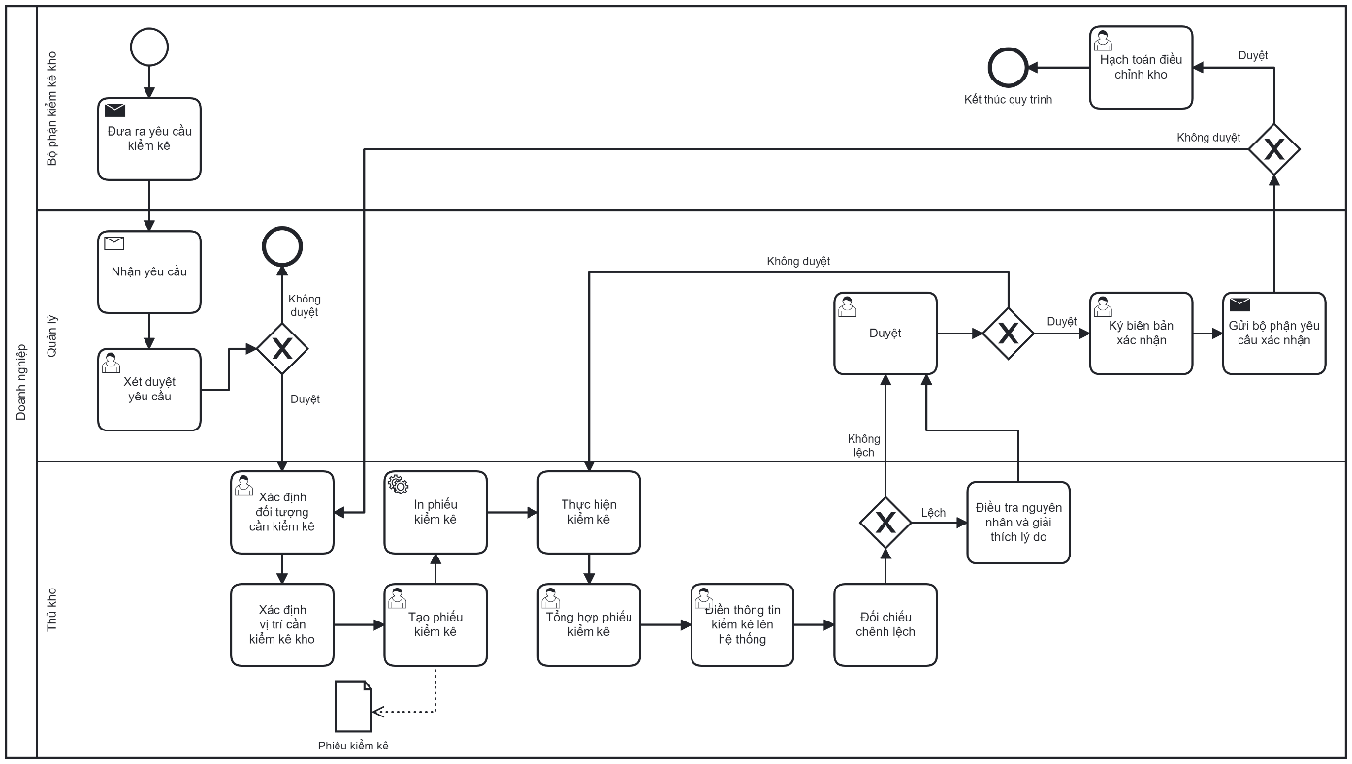

*Sơ đồ 3.7: BPMN quy trình kiểm kê kho*

* + 1. ***Đặc tả*** 
       1. *Đặc tả các bước của quy trình*

|  |  |  |  |
| --- | --- | --- | --- |
| **STT** | **Đối tượng thực hiện** | **Hành động** | **Mô tả** |
| 1 | Bộ phận yêu cầu | Yêu cầu kiểm kho | Bộ phận yêu cầu gửi yêu cầu kiểm kho và tạo phiếu kiểm kê |
| 2 | Quản lý | Xét duyệt yêu cầu | Quản lý kiểm tra phiếu kiểm kê và xét duyệt yêu cầu |
| 3 | Thủ kho | Xác định đối tượng cần kiểm kê | Từ phiếu kiểm kê xác định đối tượng kiểm kê |
| 4 | Thủ kho | Xác định vị trí cần kiểm kê kho | Từ phiếu kiểm kê xác định vị trí kiểm kê |
| 5 | Thủ kho | Tạo phiếu kiểm kê | |
| 6 | Thủ kho | In phiếu kiểm kê | |
| 7 | Thủ kho | Thực hiện kiểm kê | Tiến hành kiểm kê kho |
| 8 | Thủ kho | Tổng hợp phiếu kiểm kê | |
| 9 | Thủ kho | Điền thông tin kiểm kê vào phiếu | Điền các thông tin có được trong quá trình kiểm kê vào phiếu kiểm  kê |
| 10 | Thủ kho | Đối chiếu chênh lệch | Đối chiếu chệnh lệch với lượng hàng được hệ thống ghi nhận |
| 11 | Thủ kho | TH: Lệch | |
| 12 | Thủ kho | Điều tra nguyên nhân | |
| 13 | Quản lý | Xét duyệt | |
| 14 | Quản lý | TH: Không duyệt | |
| 15 | Thủ kho | Thực hiện kiểm kê | Thủ kho thực hiện lại kiểm kê và lặp lại quy trình |
| 16 | Quản lý | TH: Duyệt | |
| 17 | Quản lý | Ký biên bản xác nhận | |
| 18 | Quản lý | Gửi bộ phận yêu cầu xác nhận | |
| 19 | Bộ phận yêu cầu | TH: Không duyệt | |
| 20 | Thủ kho | Xác định đối tượng cần kiểm kê | Thủ kho xác định lại đối tượng kiểm kê và lặp lại quy trình |
| 21 | Bộ phận yêu cầu | TH: Duyệt | |
| 22 | Bộ phận yêu cầu | Điều chỉnh kho | Bộ phận yêu cầu tiến hành điều chỉnh kho cho phù hợp tình hình thực tế. |

*Bảng 3.25: Đặc tả các bước quy trình kiểm kê kho*

* + - 1. *Đặc tả thư viện dữ liệu*
  1. *Module điều chỉnh tồn kho*

|  |  |  |  |
| --- | --- | --- | --- |
| **STT** | **Tên thuộc tính** | **Đặc tả ý nghĩa** | **Ghi chú** |
| 1 | Địa điểm | Trường dữ liệu mô tả địa điểm kho thực hiện công việc kiểm kê, bao gồm tên kho và địa điểm cụ thể trong kho | Trường bắt buộc chọn |
| 2 | Sản phẩm | Trường dữ liệu mô tả tên sản phẩm được kiểm kê | Trường bắt buộc chọn (Chỉ chọn được những sản phẩm nằm trong stock) |
| 3 | Danh mục sản phẩm | Trường dữ liệu mô tả loại danh mục của sản phẩm | Trường tự định nghĩa khi đã chọn sản phẩm. |
| 4 | Số lượng đã đếm | Trường dữ liệu mô tả số lượng sản phẩm đã đếm | Trường có thể nhập hoặc để trống |
| 5 | Chênh lệch | Trường dữ liệu mô tả số lượng sản phẩm chênh lệch giữa số lượng đã đếm và số lượng thực tế | Trường tự định nghĩa |
| 6 | Số lượng thực tế | Trường dữ liệu mô tả số lượng thực tế của sản phẩm có trong kho, nếu cập nhật số lượng đã đếm và bấm áp dụng thì nó sẽ thay đổi theo số lượng đã đếm | Trường tự định nghĩa |
| 7 | Số lượng hiện có | Trường dữ liệu mô tả số lượng hiện có của sản phẩm sau khi thực hiện thao tác (mua hàng, giao hàng, …) trên các sản phẩm | Trường tự định nghĩa |
| 8 | Last Count Date | Trường dữ liệu mô tả ngày gần nhất thực hiện công việc kiểm kê | Trường tự định nghĩa (mặc định là ngày thực hiện kiểm kê) |
| 9 | Ngày dự kiến | Trường dữ liệu mô tả ngày dự kiến thực hiện công việc kiểm kê | Trường tự định nghĩa (mặc định là ngày hiện tại) hoặc có thể chỉnh sửa ngày theo ý muốn |
| 10 | Người dùng | Trường dữ liệu mô tả người có vai trò thực hiện việc kiểm kê | Trường có thể nhập hoặc để trống |
| 11 | Inventory Frequency (Days) | Trường dữ liệu mô tả tần xuất tồn kho của sản phẩm | Trường tự định nghĩa |

*Bảng 3.26: Đặc tả thư viện dữ liệu module kiểm kê kho*

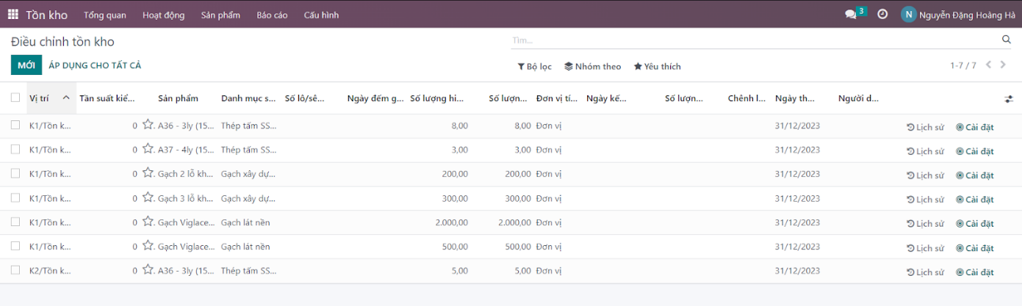

*Hình 3.90: Dữ liệu điều chỉnh tồn kho.*

* 1. *Module yêu cầu đếm số lượng*

|  |  |  |  |
| --- | --- | --- | --- |
| **STT** | **Tên thuộc tính** | **Đặc tả ý nghĩa** | **Ghi chú** |
| 1 | Ngày kiểm kho | Như trường ngày dự kiến trên module kiểm kê (9) | Như ngày dự kiến trên module kiểm kê (9) |
| 2 | Người dùng | Như trường người dùng trên module kiểm kê (10) | Như trường người dùng trên module kiểm kê (10) |
| 3 | Ngày kế Toán | Trường dữ liệu mô tả ngày thực hiện kế toán, ghi dữ liệu vào sổ | Trường có thể nhập hoặc để trống |
| 4 | Sổ bản ghi | Trường dữ liệu có hai giá trị, một là để trống, hai là để giá trị hiện tại. Chọn để trống nếu muốn đếm số lượng sản phẩm thủ công, đặt giá trị hiện tại nếu số lượng sản phẩm hiện tại bằng số lượng sản phẩm đã đếm | Trường chọn một trong hai (mặc định chọn để trống) |

*Bảng 3.27: Đặc tả thư viện dữ liệu yêu cầu đếm số lượng*

* + 1. ***Minh Họa***
       1. *Minh họa quy trình kiểm kê kho trên hệ thống Odoo*

Bước 1: Chọn module “Kho vận”, chọn “Hoạt động” và “Điều chỉnh tồn kho” để tiến hành kiểm kê kho.

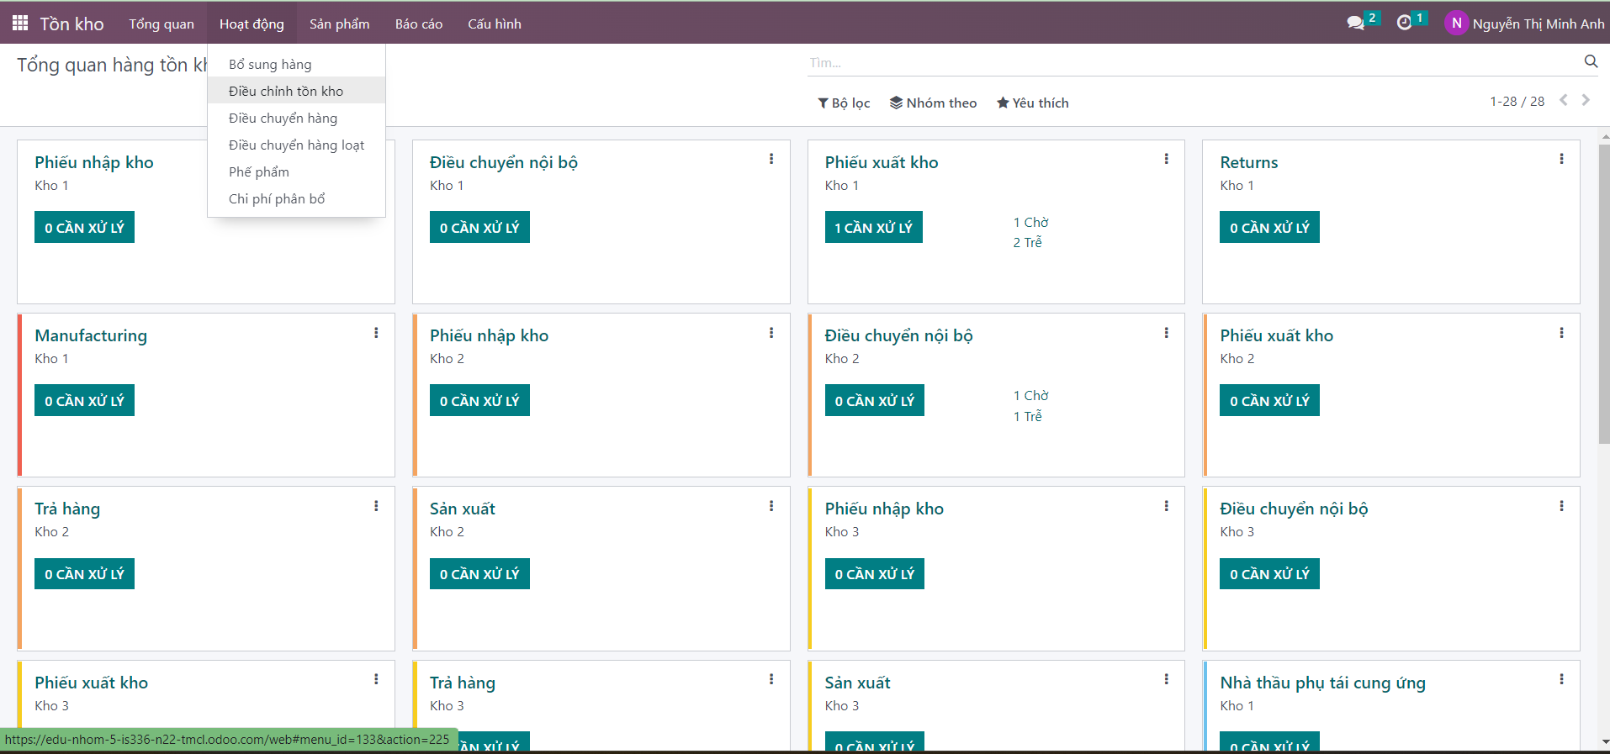

*Hình 3.91: Bước 1 quy trình kiểm kê kho trên Odoo.*

Bước 2: Chọn “Mới” để tạo phiếu kiểm kê.

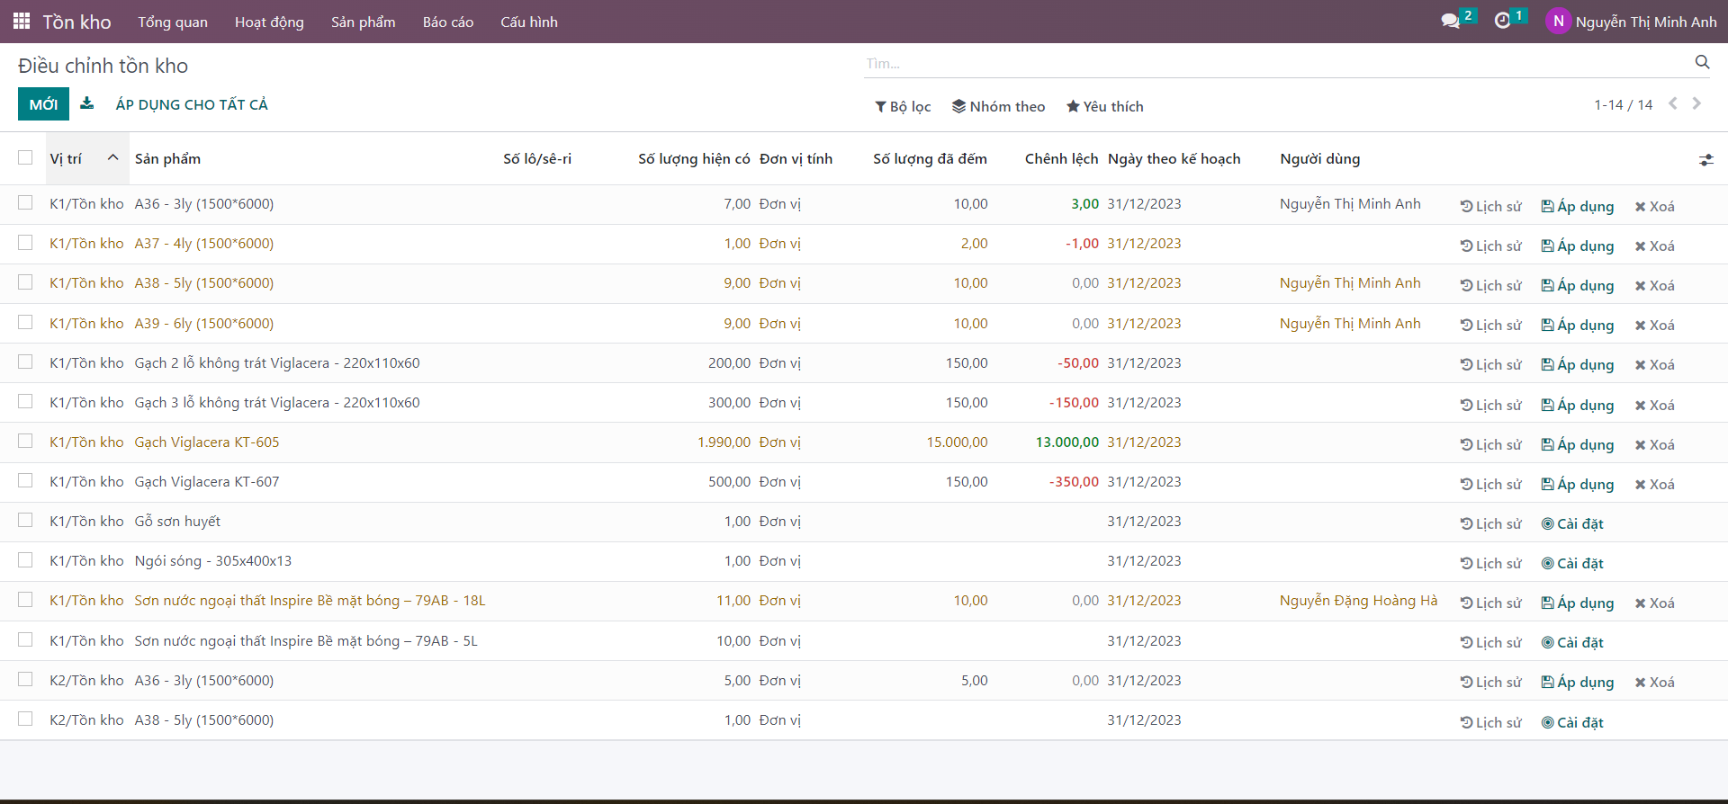

*Hình 3.92: Bước 2 quy trình kiểm kê kho trên Odoo.*

Bước 3: Hệ thống kiểm đã đếm số lượng sản phẩm nếu có thiếu sản phẩm hoặc sản

phẩm bị dư thì sửa lại số lượng ở mục “Đã đếm” và chọn “Lưu” để hoàn tất kiểm kho.

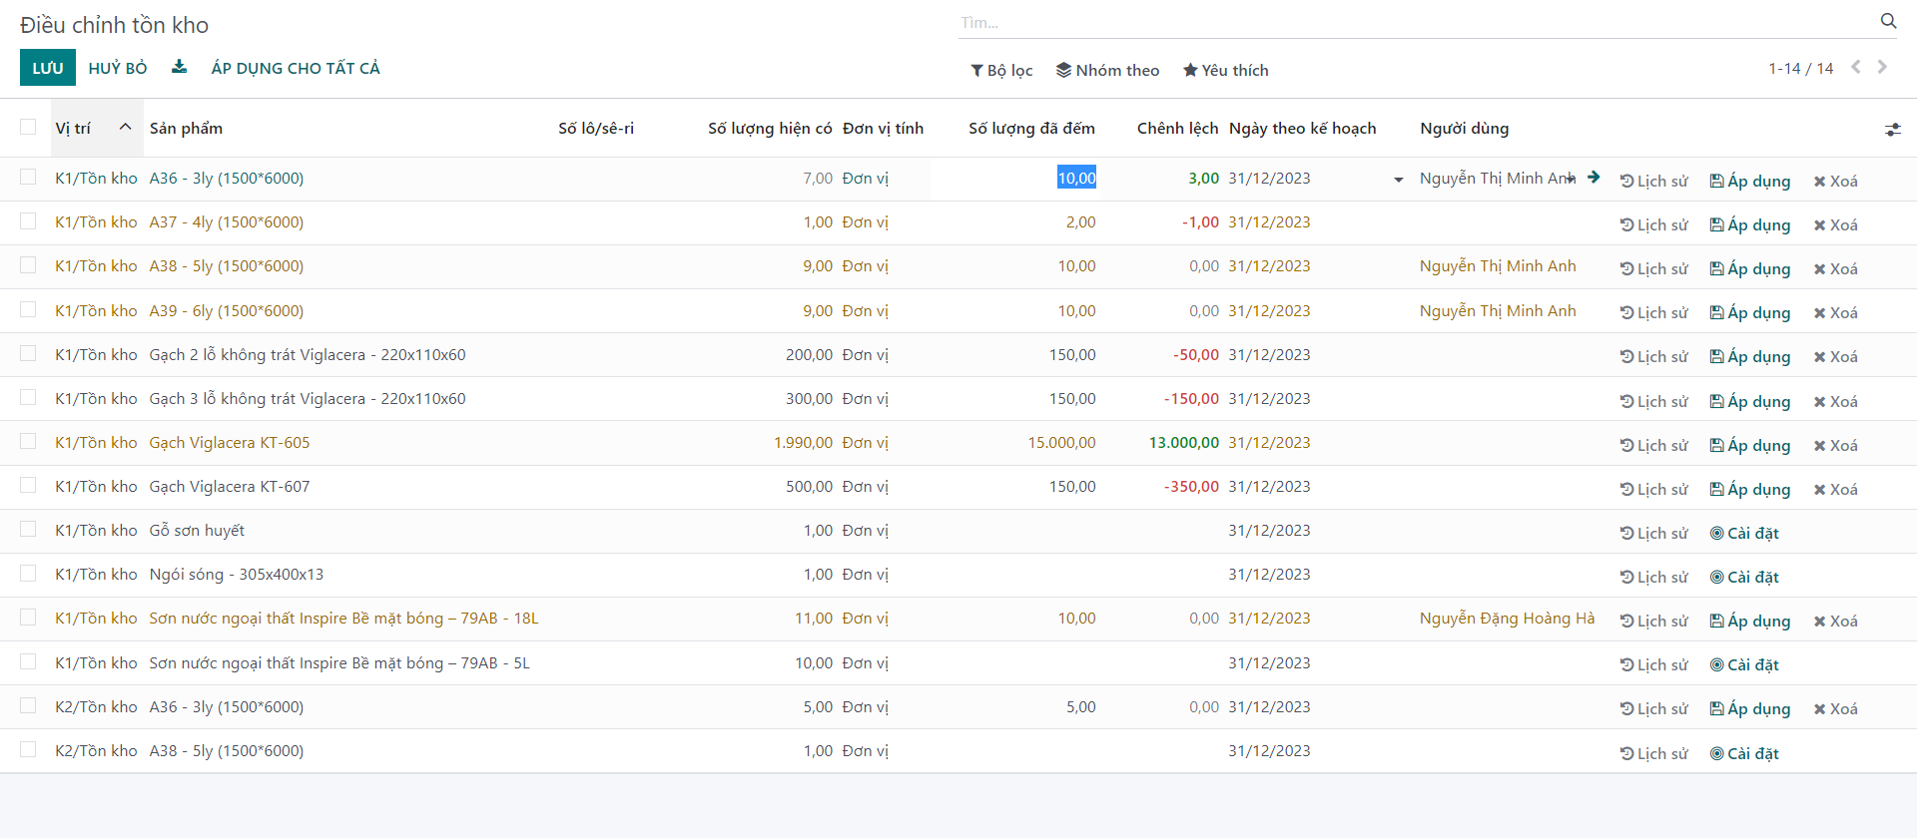

*Hình 3.93: Bước 3 quy trình kiểm kê kho trên Odoo.*

* 1. ***Quy trình chăm sóc khách hàng***
     1. ***BPMN***

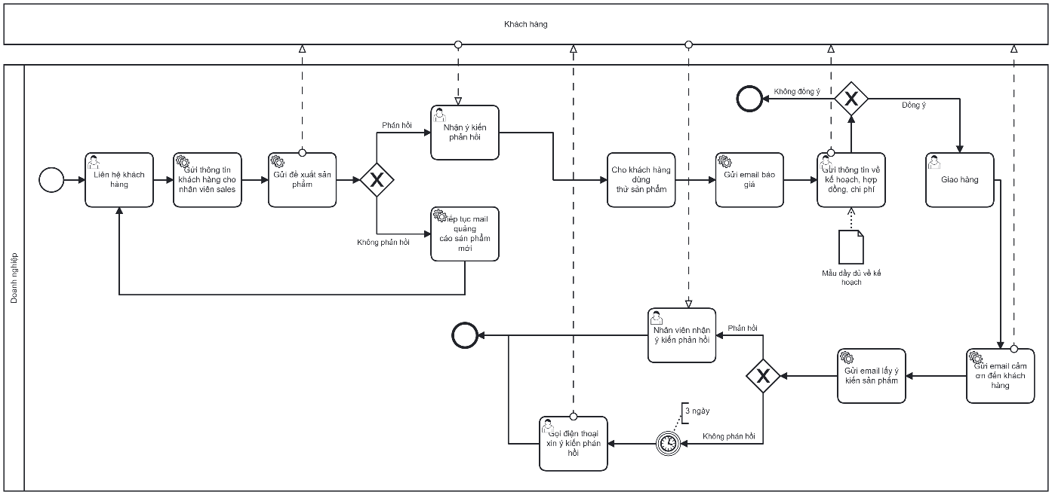

*Sơ đồ 3.8: BPMN quy trình chăm sóc khách hàng.*

* + 1. ***Đặc tả*** 
       1. *Đặc tả các bước của quy trình*

|  |  |  |  |
| --- | --- | --- | --- |
| **STT** | **Đối tượng thực hiện** | **Hành động** | **Mô tả** |
| 1 | Nhân viên | Liên hệ khách hàng | Nhân viên liên hệ với khách để tìm thông tin liên lạc. |
| 2 | Nhân viên | Gửi thông tin khách hàng cho nhân viên sales | Nhân viên gửi thông tin khách hàng cho nhân viên sales, nhân viên sales sẽ tiếp tục chăm sóc khách hàng đến khi khách hàng mua hàng. |
| 3 | Nhân viên | Gửi đề xuất sản phẩm | Nhân viên gửi đề xuất sản phẩm mới đến cho khách hàng |
| 4 | Khách hàng | Khách hàng phản hồi về email | Khách hàng phản hồi báo giáo của email mà nhân viên đã gửi |
| 5 | Nhân viên | Nhận ý kiến phản hồi | Nhân viên nhận ý kiến phản hồi của khách hàng, chuyển tới bước 8 |
| 6 | Khách hàng | Khách hàng không phản hồi | Khách hàng không phản hồi email báo giá mà nhân viên đã gửi |
| 7 | Nhân viên | Tiếp tục email quảng cáo sản phẩm mới | Nhân viên tiếp tục quảng cáo sản phẩm mới và quay trở lại bước 1 |
| 8 | Nhân viên | Cho khách hàng dùng thử sản phẩm | Nhân viên sẽ cho khách hàng dùng thử mẫu sản phẩm |
| 9 | Nhân viên | Gửi email báo giá | Khách hàng có nhu cầu tư vấn về sản phẩm thì nhân viên tiến hàng gửi email báo giá về sản phẩm đó. |
| 10 | Nhân viên | Gửi thông tin về kế hoạch hợp đồng và chi phí | Nhân viên gửi thông tin về kế hoạch, hợp đồng, chi phí cho khách hàng xem xét. |
| 11 | Khách hàng | Khách hàng đồng ý | Nếu khách hàng đồng ý với hợp đồng thì sẽ chuyển tới bước 12 |
| 12 | Nhân viên | Giao hàng | Nhân viên sẽ giao hàng cho khách hàng |
| 13 | Khách hàng | Khách hàng không đồng ý | Khách hàng không đồng ý thì sẽ kết thúc quy trình |
| 14 | Nhân viên | Gửi email cảm ơn đến khách hàng | Nhân viên gửi lời cảm ơn đến khách hàng sau khi đã giao hàng thành công |
| 15 | Nhân viên | Gửi email lấy ý kiến sản phẩm | Nhân viên gửi email lấy ý kiến sản phẩm tới cho khách hàng |
| 16 | Khách hàng | Khách hàng phản hồi | Khách hàng phản hồi email đóng góp ý kiến được nhân viên gửi |
| 17 | Nhân viên | Nhân viên nhận phản hồi ý kiến | Nhân viên nhận ý kiến phản hồi từ khách hàng và kết thúc quy trình |
| 18 | Khách hàng | Khách hàng không phản hồi | Khách hàng không phản hồi email đóng góp ý kiến của nhân viên ngay lập tức |
| 19 | Nhân viên | Gọi điện thoại xin ý kiến phản hồi | Sau 3 ngày không nhận phản hồi, nhân viên sẽ gọi điện thoại xin ý kiến phản hồi và kết thúc quy trình |

*Bảng 3.28: Đặc tả các bước quy trình chăm sóc khách hàng*

* + - 1. *Đặc tả thư viện dữ liệu*
  1. *Module Tạo Opportunities*

|  |  |  |  |
| --- | --- | --- | --- |
| **STT** | **Tên Thuộc Tính** | **Đặc Tả Ý Nghĩa** | **Ghi Chú** |
| 1 | Tổ chức / liên hệ | Tên của khách hàng hoặc công ty | Trường bắt buộc nhập |
| 2 | Cơ hội | Tên của cơ hội được tạo ra, ví dụ: giá bán sản phẩm, bán bao bao nhiêu | Trường bắt buộc nhập. |
| 3 | Email | Nhập email của công ty hoặc khách hàng | Trường không bắt buộc nhập. |
| 4 | Điện thoại | Nhập số điện thoại của công ty hoặc khách hàng. | Trường không bắt buộc nhập. |
| 5 | Doanh thu dự kiến | Nhập doanh thu dự kiến sẽ mang lại được của cơ hội này. | Trường bắt buộc nhập. |
| 6 | Sao đánh giá | Dùng mức độ sao để đánh giá mức độ tiềm năng của cơ hội này. | Trường không bắt buộc nhập. |

*Bảng 3.29: Đặc tả thư viện dữ liệu module tạo Opportunities*

* 1. *Module Tạo lịch làm việc*

|  |  |  |  |
| --- | --- | --- | --- |
| **STT** | **Tên Thuộc Tính** | **Đặc Tả Ý Nghĩa** | **Ghi Chú** |
| 1 | Loại hoạt động | Chọn loại hoạt động cần lên, bao gồm các hoạt động: Email , gọi , cuộc họp , cần làm, tải lên tài liệu. | Trường bắt buộc chọn |
| 2 | Tóm tắt | Tóm tắt nội dung của hoạt động | Trường không bắt buộc nhập. |
| 3 | Hạn chót | Hạn chót cần phải hoàn thành của hoạt động | Trường bắt buộc nhập. |
| 4 | Phân công cho | Phân công nhân viên phụ trách | Trường bắt buộc chọn. |
| 5 | Tạo ghi chú | Đặc tả các nội dung của buổi làm việc này | Trường bắt buộc nhập. |

*Bảng 3.30: Đặc tả thư viện dữ liệu module tạo lịch làm việc*

* + 1. ***Minh Họa***
       1. *Minh họa quy trình chăm sóc khách hàng trên hệ thống Odoo*

Bước 1: Tiến hành chọn “Tạo” để tạo ra một cơ hội mới.

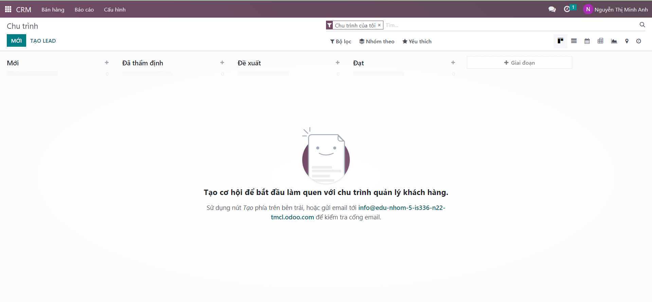

*Hình 3.94: Bước 1 quy trình chăm sóc khách hàng trên Odoo.*

Bước 2: Điền thông tin email tên cơ hội, email, tổ chức, điện thoai, doanh thu mong

đợi sau đó chọn “Thêm”.

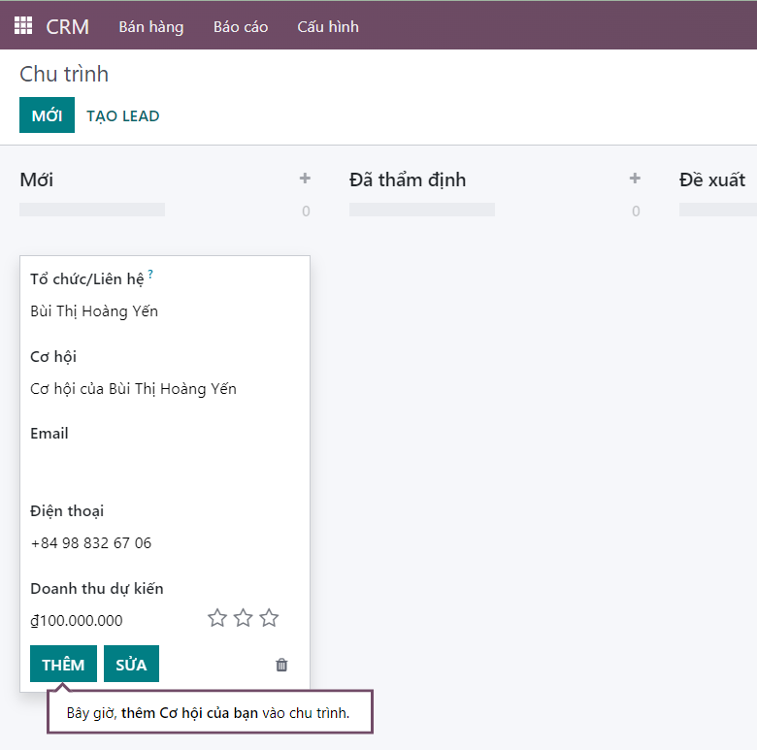

*Hình 3.95: Bước 2 quy trình chăm sóc khách hàng trên Odoo.*

Bước 3: Sau khi thu thập đủ thông tin liên lạc của khách hàng thì chuyển cơ hội vừa tạo sang giai đoạn 2 thu thập thông tin.

* 1. ***Quy trình xử lý công nợ khách hàng đúng hạn***
     1. ***BPMN***

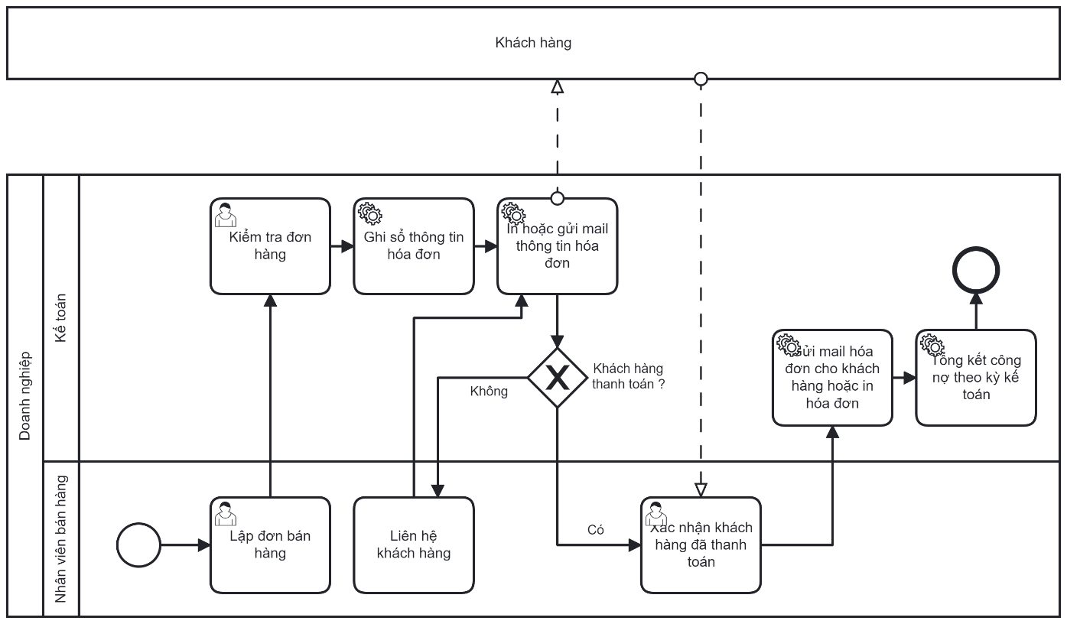

*Sơ đồ 3.9: BPMN quy trình xử lý công nợ khách hàng đúng hạn*

* + 1. ***Đặc tả*** 
       1. *Đặc tả các bước của quy trình*

|  |  |  |  |
| --- | --- | --- | --- |
| **STT** | **Đối tượng thực hiện** | **Hành động** | **Mô tả** |
| 1 | Nhân viên bán hàng | Lập đơn bán hàng | Nhân viên bán hàng sử dụng phần mềm để lập đơn bán hàng cho khách hàng |
| 2 | Kế toán | Kiểm tra đơn bán hàng | Bộ phận kế toán thực hiện kiểm tra thông tin hóa đơn |
| 3 | Kế toán | Ghi sổ thông tin đơn hàng | Bộ phận kế toán tiến hành ghi vào sổ thông tin hóa đơn |
| 4 | Kế toán | In hoặc gửi email thông tin hóa đơn | Bộ phận kế toán sẽ tiến hành in hoặc gửi email thông tin hóa đơn đến cho khách hàng |
| 5 | Khách hàng | Khách hàng thanh toán | Khách hàng sẽ tiến hành thanh toán theo hóa đơn |
| 6 | Nhân viên bán hàng | Liên hệ khách hàng | Nhân viên bán hàng sẽ liên hệ khách hàng nếu khách hàng chưa thanh toán, quay trở lại bước 4 |
| 7 | Nhân viên bán hàng | Xác nhận khách hàng đã thanh toán | Nhân viên bán hàng xác nhận khách hàng đã thanh toán, nhận tiền và tiến hành xác nhận thanh toán và gửi cho kế toán |
| 8 | Kế toán | Gửi mail hóa đơn cho khách hàng hoặc in hóa đơn | Gửi lại email hóa đơn xác nhận đã thanh toán đầy đủ cho khách hàng |
| 9 | Kế toán | Tổng kết công nợ theo kỳ kế toán | Bộ phận kế toán doanh nghiệp thực hiện tổng kết công nợ theo kỳ kế toán |

*Bảng 3.31: Đặc tả các bước quy trình xử lý công nợ khách hàng đúng hạn*

* + - 1. *Đặc tả thư viện dữ liệu*

|  |  |  |  |
| --- | --- | --- | --- |
| **STT** | **Tên thuộc tính** | **Đặc tả ý nghĩa** | **Ghi chú** |
| 1 | Mã phiếu | Trường dữ liệu mô tả mã số phiếu của bút toán phát sinh | Do hệ thống tự động tạo, có thể sửa nếu muốn |
| 2 | Ngày kế toán | Ngày vào sổ kế toán | Do hệ thống tự động tạo, không thể sửa |
| 3 | Sổ nhật ký | Mô tả về sổ mà thông tin về hoạt động được lưu trữ | Do hệ thống tự động tạo, không thể sửa |
| 4 | Tài khoản | Mô tả tài khoản bị ảnh hưởng | Do hệ thống tự động tạo, không thể sửa |
| 5 | Đối tác | Mô tả đối tượng có liên quan đến việc ảnh hưởng số tài khoản | Do hệ thống tự động tạo, không thể sửa |
| 6 | Nhãn | Mô tả hoạt động đối với tài khoản và mã phiếu | Do hệ thống tự động tạo, không thể sửa |
| 7 | Nợ | Mô tả về số tiền được ghi vào nợ | Do hệ thống tự động tạo, không thể sửa |
| 8 | Có | Mô tả về số tiền được ghi vào có | Do hệ thống tự động tạo, không thể sửa |
| 9 | Lưới thuế | Mô tả về thuế đối với sản phẩm đó | Do hệ thống tự động tạo, không thể sửa |

*Bảng 3.32: Đặc tả thư viện dữ liệu bút toán phát sinh danh cho khách hàng*

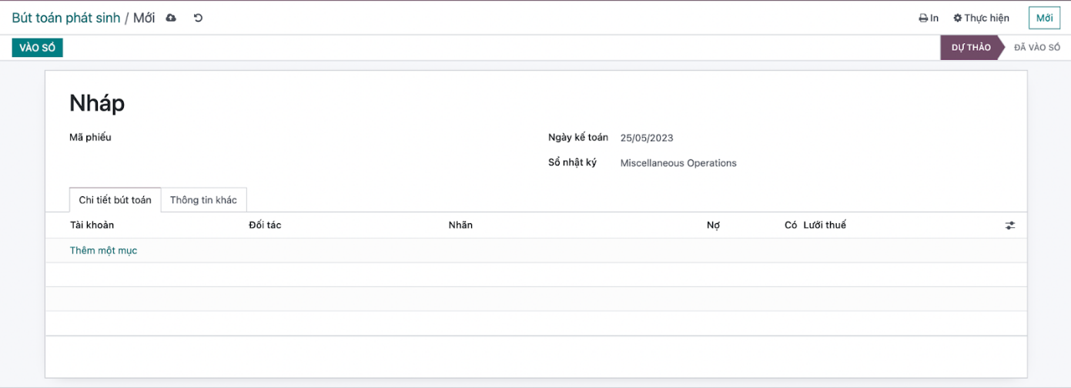

*Hình 3.96: Dữ liệu bút toán phát sinh.*

* + 1. ***Minh Họa***
       1. *Minh họa quy trình xử lý công nợ khách hàng đúng hạn trên hệ thống Odoo*

Bước 1: Vào Module Kế Toán ở Odoo, chọn tab ‘Khách hàng’ -> Hóa đơn.

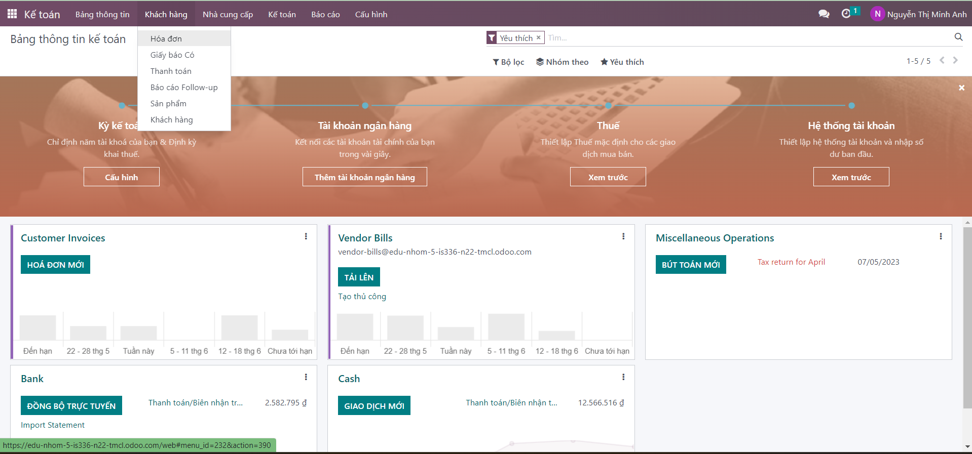

*Hình 3.97: Bước 1 quy trình xử lý công nợ khách hàng đúng hạn trên Odoo.*

Odoo sẽ hiển thị danh sách thông tin chi tiết hóa đơn, sổ cái cũng như thông tin khách hàng. Người kế toán có thể dễ quản lý, biết được thông tin, trạng thái thanh toán của từng hóa đơn khách hàng.

Bước 2: Chọn “Mới” để hóa đơn.

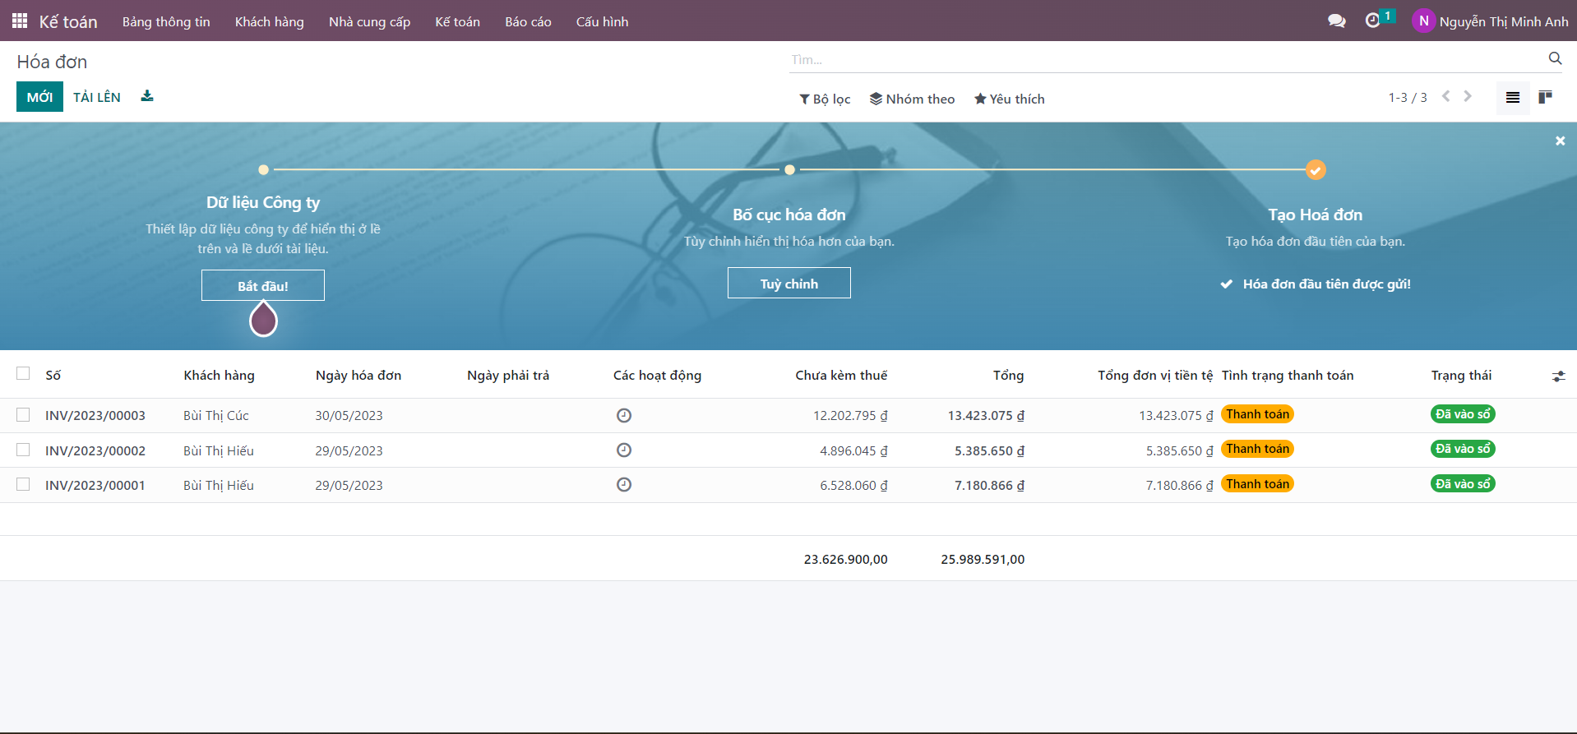

*Hình 3.98: Bước 2 quy trình xử lý công nợ khách hàng đúng hạn trên Odoo.*

Bước 3: Điền chi tiết thông tin đơn hàng cũng như thông tin giao hàng của khách.

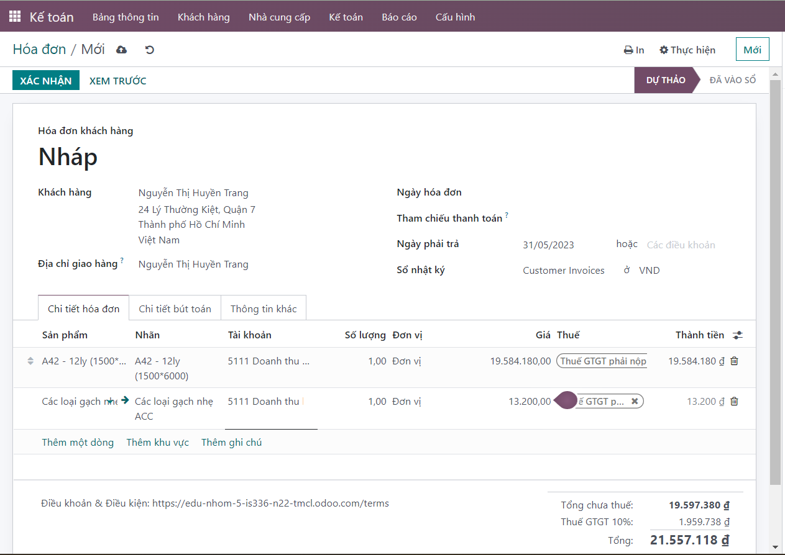

*Hình 3.99: Bước 3 quy trình xử lý công nợ khách hàng đúng hạn trên Odoo.*

− Trạng thái ‘Xem trước’: cho người dùng giao diện của hóa đơn trên website bán hàng của họ.

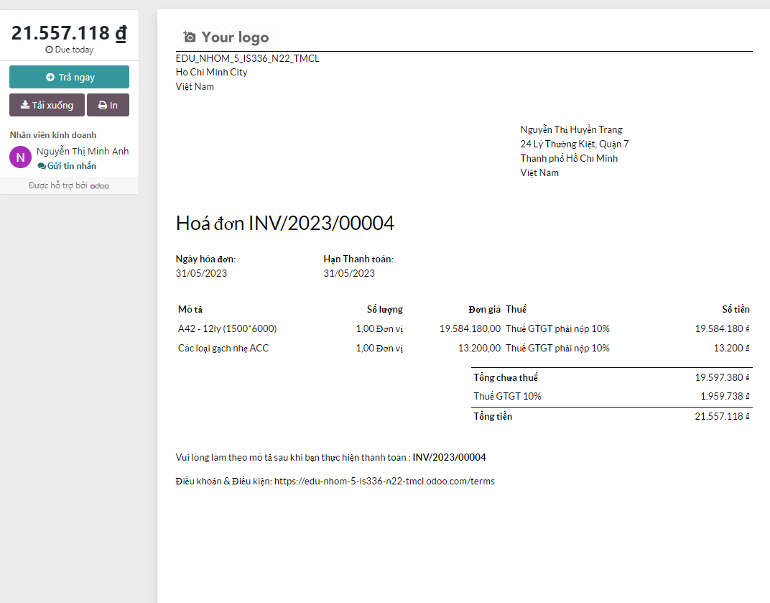

*Hình 3.100: Trạng thái xem trước hóa đơn.*

Bước 4: Ấn “Xác nhận” sau khi xác thực thông tin mua hàng trên đơn của khách là chính xác. Chọn “Gửi và In” để thực hiện thao tác gửi mail cho khách hàng. Giao diện khi ‘Gửi mail xác nhận’ cho khách hàng.

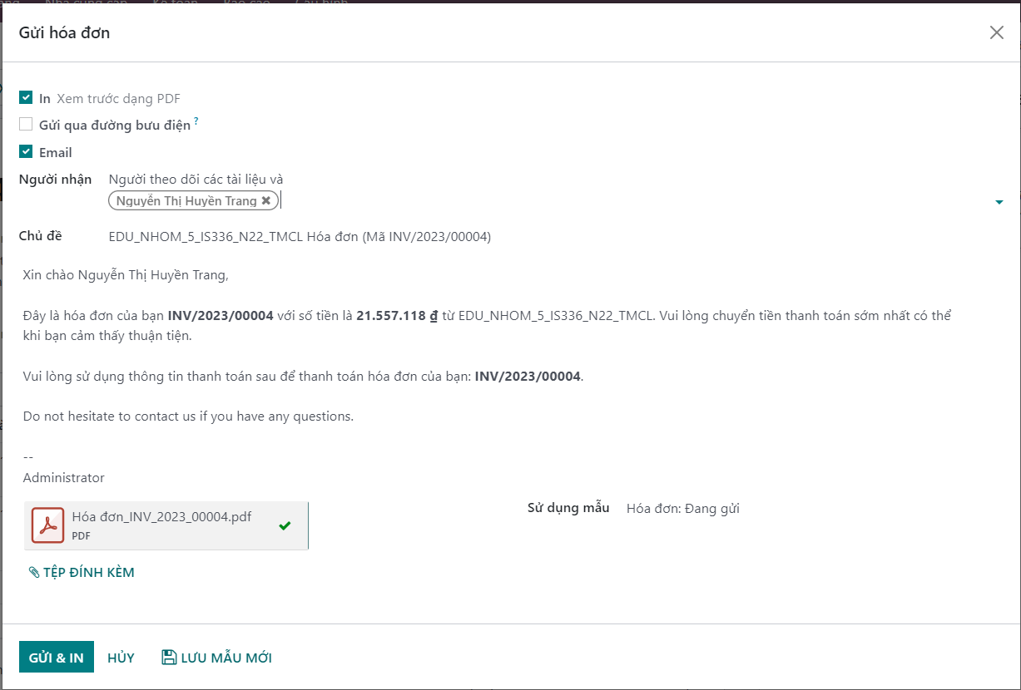

*Hình 3.101: Bước 4 quy trình xử lý công nợ khách hàng đúng hạn trên Odoo.*

Bước 5: Nếu người khách tiến hành thanh toán thành công, thì người kế toán có thể chọn ‘Xác nhận thanh toán’ -> Chọn phương thức thanh toán mà khách hàng đã chọn.

− Số nhật ký: Bank (khi khách chọn thanh toán chuyển khoản) hoặc Cash (khi khách

chọn thanh toán tiền mặt)

− Nếu chọn hình thức ‘Bank’: người kế toán sẽ phải cập nhập thông tin tài khoản

ngân hàng khách vào sổ nhật ký

− Cuối cùng, cập nhập tổng tiền, ngày thanh toán cũng như nội dung giao dịch của

khách cho hóa đơn đó.

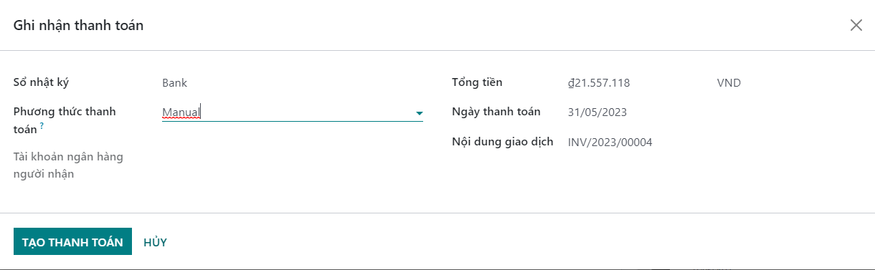

*Hình 3.102: Bước 5 quy trình xử lý công nợ khách hàng đúng hạn trên Odoo.*

Bước 6: Người kế toán có thể gửi hoặc in lại hóa đơn hoặc đưa lại về trạng thái dự thảo khi nhận thấy mình cập nhập sai thông tin đơn hàng.

Giao diện hóa đơn sau khi xác nhận khách thanh toán thành công:

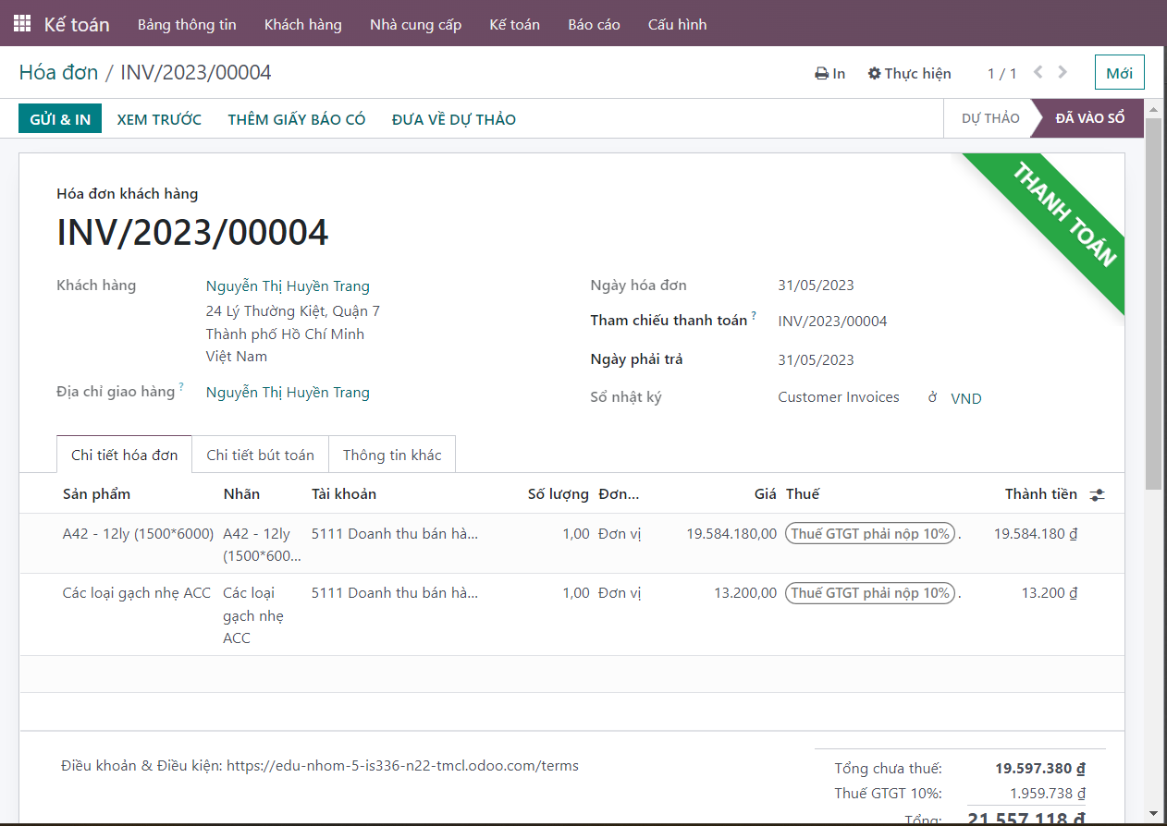

*Hình 3.103: Hoàn tất quy trình xử lý công nợ khách hàng đúng hạn trên Odoo.*

* 1. ***Quy trình xử lý công nợ khách hàng trễ hạn***
     1. ***BPMN***

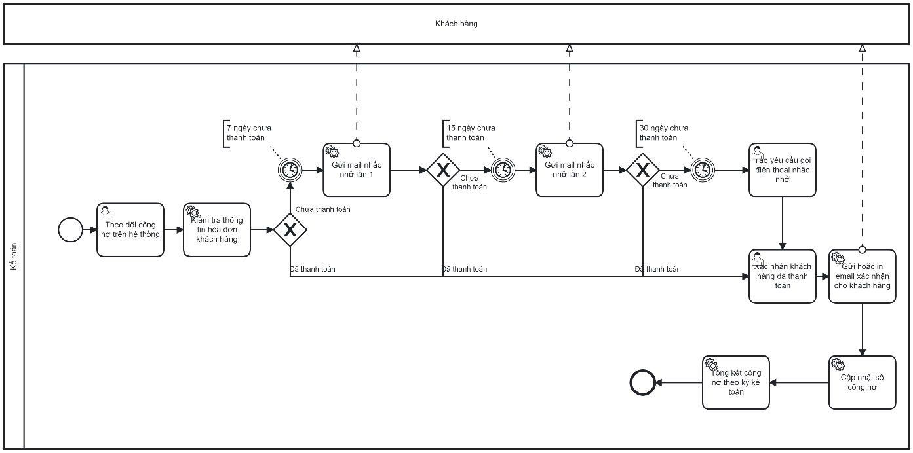

*Sơ đồ 3.10: BPMN quy trình xử lý công nợ khách hàng trễ hạn*

* + 1. ***Đặc tả*** 
       1. *Đặc tả các bước của quy trình*

|  |  |  |  |
| --- | --- | --- | --- |
| **STT** | **Đối tượng thực hiện** | **Hành động** | **Mô tả** |
| 1 | Kế toán | Theo dõi công nợ trên hệ thống | Bộ phận kế toán thực hiện theo dõi công nợ của các khách hàng trên hệ thống |
| 2 | Kế toán | Kiểm tra thông tin hóa đơn khách hàng | Thực hiện kiểm tra thông tin trên hóa đơn (đối  với khách hàng chưa thanh toán) |
| 3 | Kế toán | Gửi mail nhắc nhở lần 1 | Tiến hành gửi mail thông báo, nhắc nhở thanh toán hóa đơn sau khi trễ hạn 7 ngày |
| 4 | Kế toán | Gửi mail nhắc nhở lần 2 | Tiến hành gửi mail thông báo, nhắc nhở thanh toán hóa đơn sau khi trễ hạn 15 ngày |
| 5 | Kế toán | Tạo yêu cầu gọi điện thoại nhắc nhở | Tiến hành gọi điện thoại thông báo thanh toán để nhắc nhở thanh toán sau khi trễ hạn 30 ngày |
| 6 | Khách hàng | Khách hàng thanh toán | Trong khoảng thời gian trên nếu khách hàng thanh toán hệ thống sẽ chuyển sang bước số 7 |
| 7 | Kế toán | Xác nhận khách hàng đã thanh toán | Bộ phận kế toán xác nhận việc thanh toán hóa đơn của khách hàng |
| 8 | Kế toán | Gửi hoặc in email xác nhận cho khách hàng | Bộ phận kế toán sau đó sẽ tiến hành in hoặc gửi email cho khách hàng để xác nhận việc thanh toán |
| 9 | Kế toán | Cập nhật số công nợ | Bộ phận kế toán tiến hành cập nhập lại thông tin tình trạng đơn trong sổ công nợ |
| 10 | Kế toán | Tổng kết công nợ theo kỳ kế toán | Bộ phận kế toán doanh nghiệp thực hiện tổng kết công nợ theo kỳ kế toán |

*Bảng 3.33: Đặc tả các bước quy trình xử lý công nợ khách hàng trễ hạn*

* + - 1. *Đặc tả thư viện dữ liệu*

|  |  |  |  |
| --- | --- | --- | --- |
| **STT** | **Tên thuộc tính** | **Đặc tả ý nghĩa** | **Ghi chú** |
| 1 | Tên báo cáo | Trường thông tin này là tên khách hàng | Hệ thống sẽ tự động nhập dữ liệu |
| 2 | Nhắc nhở | Mô tả về việc nhắc nhở thanh toán tự động hay thủ công | Do người dùng chọn có thể thay đổi nếu muốn |
| 3 | Phụ trách | Xác định người phụ trách cho hoạt động này | Do người dùng chọn có thể thay đổi nếu muốn |
| 4 | Lời nhắc tiếp theo | Mô tả về ngày tiếp theo mà khách hàng sẽ được nhắc nhở thanh toán | Do người dùng chọn có thể thay đổi nếu muốn |
| 5 | Ngày | Mô tả về ngày thêm hóa đơn vào trong hoạt động này | Hệ thống tự động thêm, không thay đổi được |
| 6 | Số hóa đơn | Mô tả về số hóa đơn của các hóa đơn bị trì hoãn | Hệ thống tự động thêm, không thay đổi được |
| 7 | Ngày phải trả | Mô tả ngày phải thanh toán hóa đơn đó | Do người dùng chọn có thể thay đổi nếu muốn |
| 8 | Ban đầu | Mô tả về các đơn bán hàng có liên quan tới vị khách hàng này | Hệ thống tự động thêm, không thay đổi được |
| 9 | Ngày dự kiến | Ngày dự kiến thanh toán | Do người dùng chọn có thể thay đổi nếu muốn |
| 10 | Loại trừ khỏi các lần theo dõi | Bỏ theo dõi hóa đơn thanh toán chậm trễ | Do người dùng chọn có thể thay đổi nếu muốn |
| 11 | Giá trị còn lại | Số tiền còn thiếu cần phải thanh toán bổ sung | Hệ thống tự động thêm, không thay đổi được |

*Bảng 3.34: Đặc tả thư viện dữ liệu**báo cáo Follow-up của khách hàng*

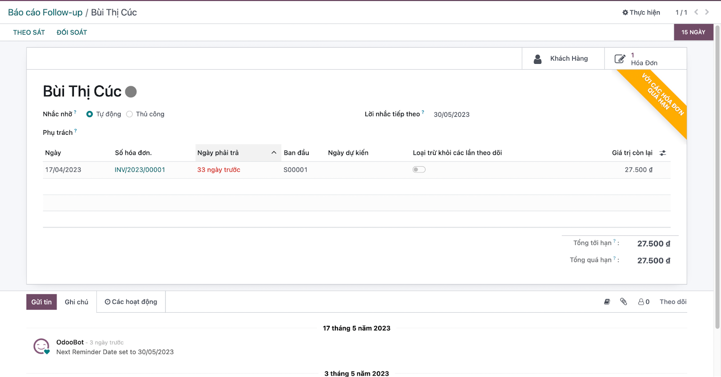

*Hình 3.104: Dữ liệu báo cáo Follow-up của khách hàng.*

* + 1. ***Minh Họa***
       1. *Minh họa quy trình xử lý công nợ khách hàng trễ hạn trên hệ thống Odoo*

Bước 1: Vào module ‘Kế Toán’, tại ‘Bảng thông tin kế toán’ -> chọn ‘Customer Invoice’.

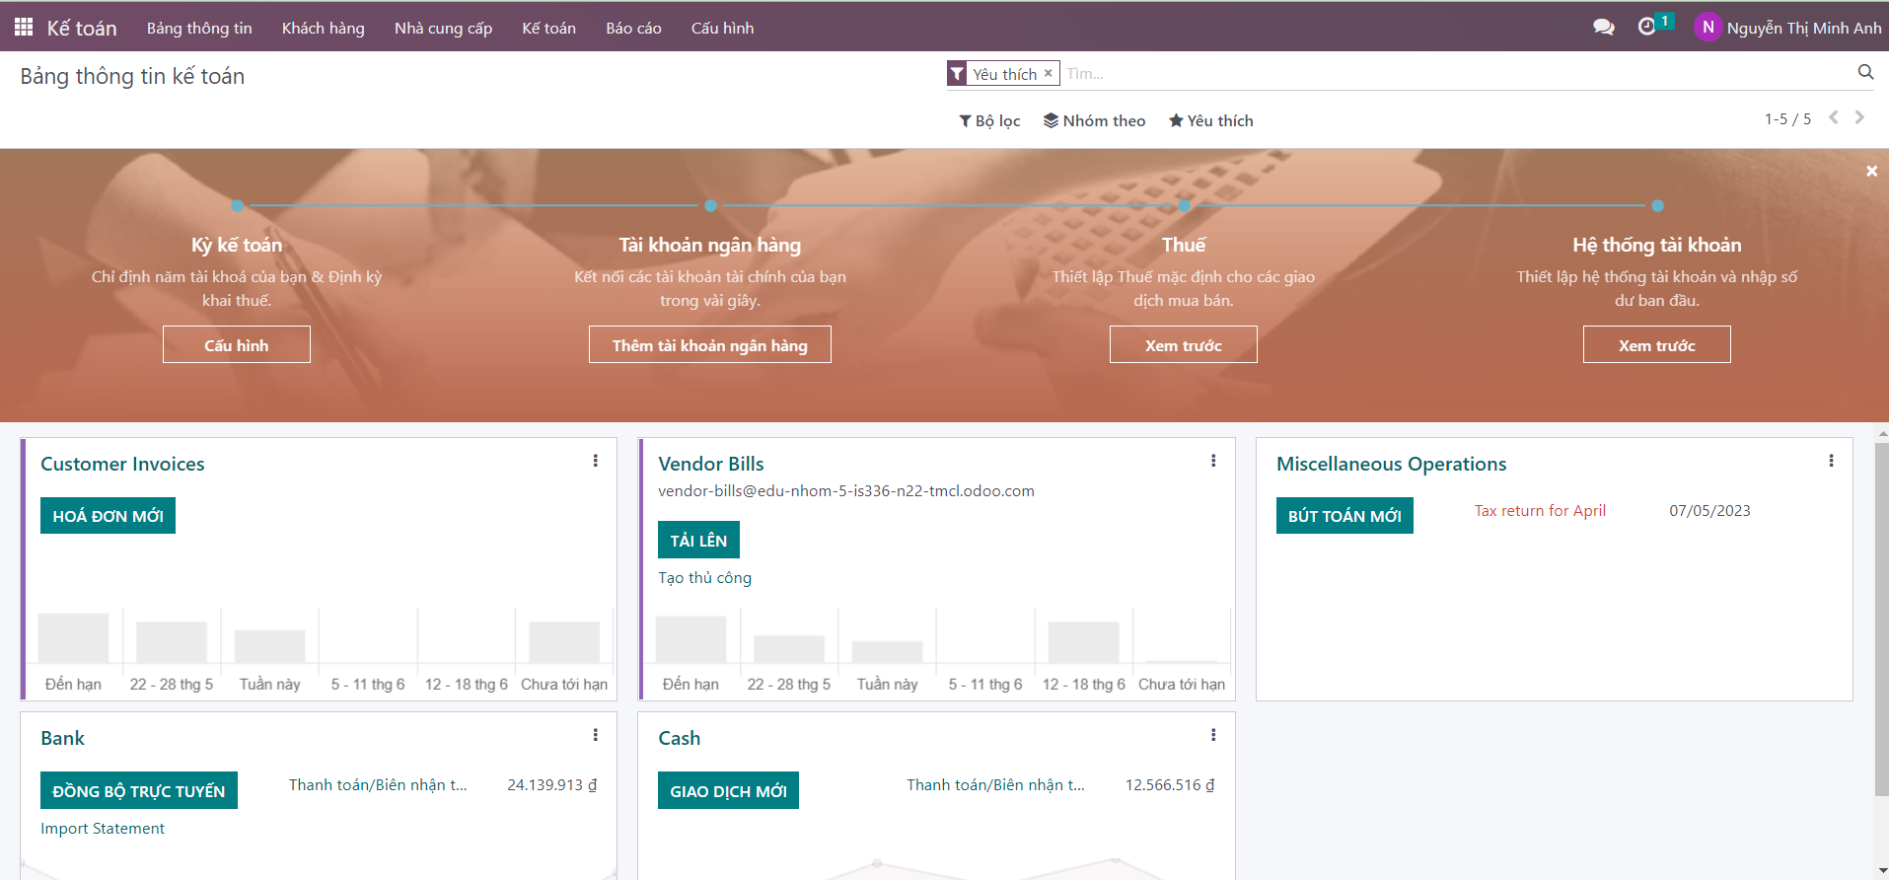

*Hình 3.105: Bước 1 quy trình xử lý công nợ khách hàng trễ hạn trên Odoo.*

Bước 2: Kiểm tra thông tin hóa đơn, tình trạng đơn hàng. Chọn những đơn có tình trạng “Chưa trả”.

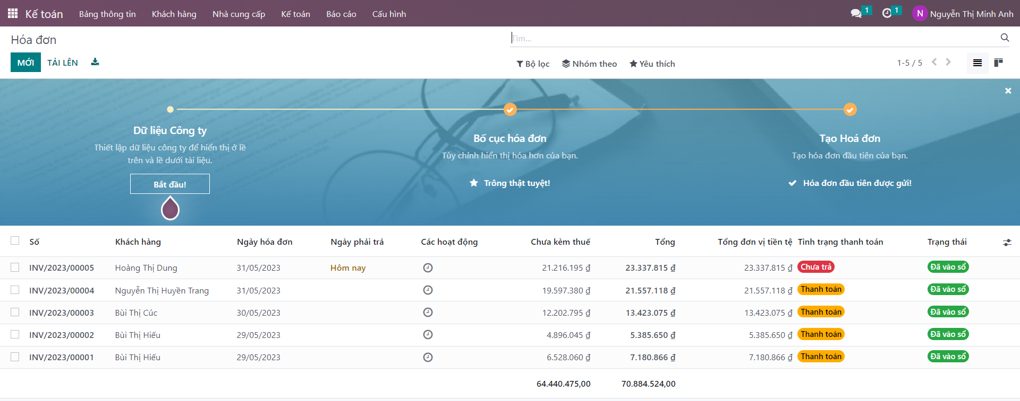

*Hình 3.106: Bước 2 quy trình xử lý công nợ khách hàng trễ hạn trên Odoo.*

Bước 3: Chọn ‘Gửi và in’ để thực hiện việc nhắc nhở thanh toán.

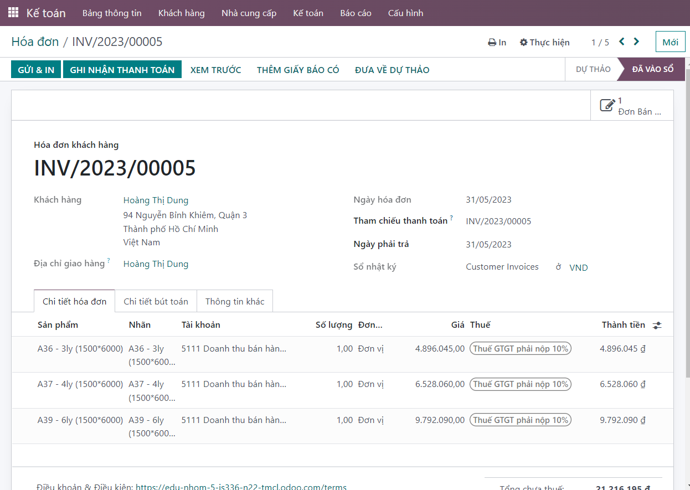

*Hình 3.107: Bước 3 quy trình xử lý công nợ khách hàng trễ hạn trên Odoo.*

Tiến hành gửi nội dung nhắc nhở thanh toán và có thể in ra (nếu cần)

Trong trường hợp quá 30 ngày, khách vẫn chưa thanh toán. Người kế toán sẽ lấy thông tin số điện thoại và tiến hành gửi mail cũng như gọi điện nhắc nhở lần nữa.

Bước 4: Sau khi nhận được khoản tiền thanh toán từ khách, người dùng sẽ tiến hành xác nhận qua “Ghi nhận thanh toán”.

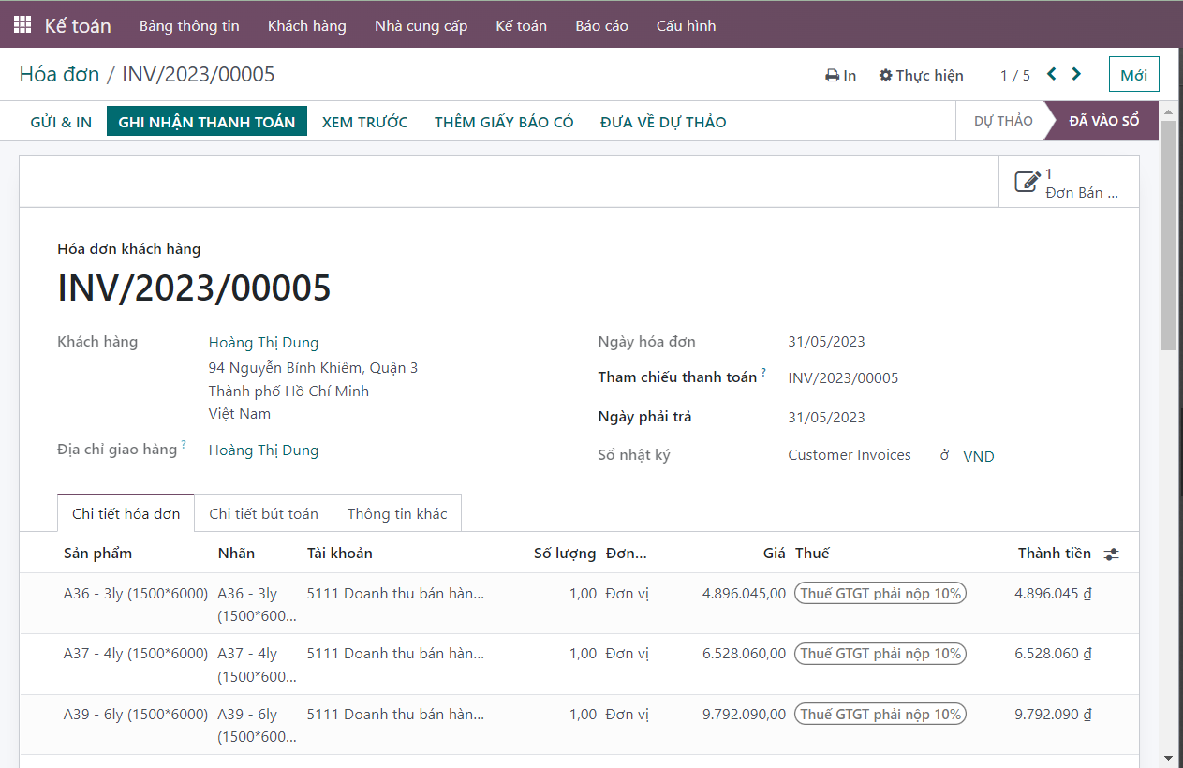

*Hình 3.108: Bước 4 quy trình xử lý công nợ khách hàng trễ hạn trên Odoo.*

Bước 5: Chọn phương thức đã thanh toán của khách. Chọn ‘Tạo thanh toán’

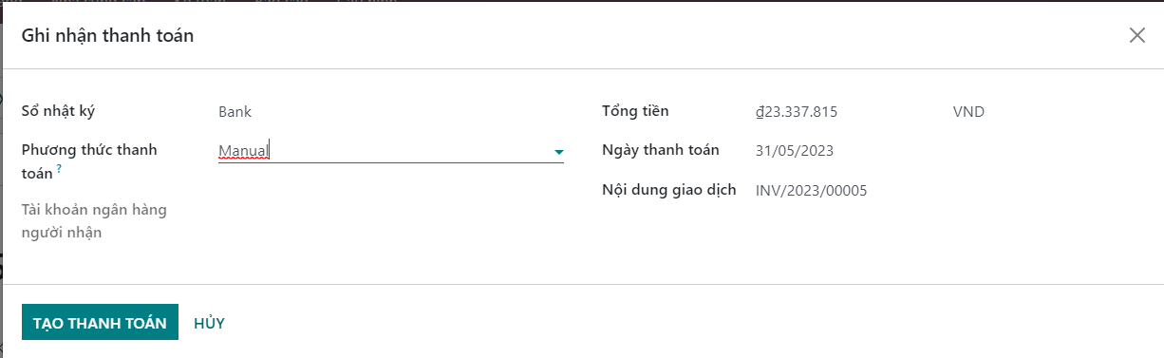

*Hình 3.109: Bước 5 quy trình xử lý công nợ khách hàng trễ hạn trên Odoo*

Giao diện sau khi xác nhận thanh toán từ khách.

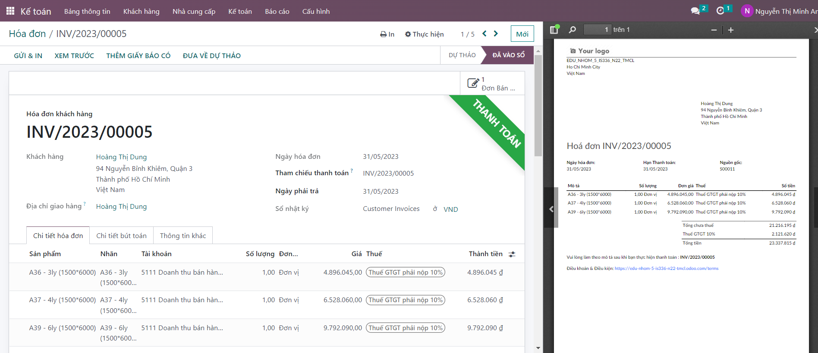

*Hình 3.110: Hoàn tất quy trình xử lý công nợ khách hàng trễ hạn trên Odoo.*

* 1. ***Quy trình xử lý công nợ nhà cung cấp***
     1. ***BPMN***

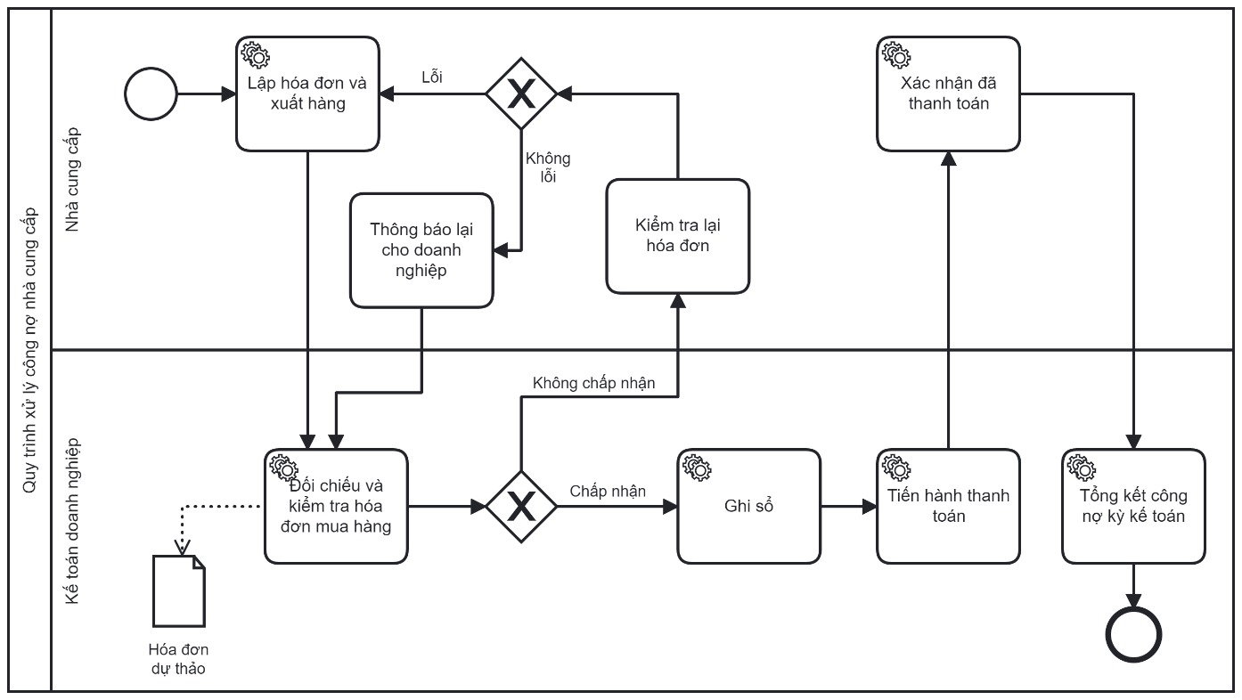

*Sơ đồ 3.11: BPMN quy trình xử lý công nợ nhà cung cấp*

* + 1. ***Đặc tả*** 
       1. *Đặc tả các bước của quy trình*

|  |  |  |  |
| --- | --- | --- | --- |
| **STT** | **Đối tượng thực hiện** | **Hành động** | **Mô tả** |
| 1 | Nhà cung cấp | Lập hóa đơn và xuất hàng | Lập hóa đơn và xuất hàng cho doanh nghiệp theo nội dung của hóa đơn |
| 2 | Kế toán doanh nghiệp | Đối chiếu và kiểm tra hóa đơn mua hàng | Đối chiếu và kiểm tra hóa đơn, hàng hóa được nhận từ nhà cung cấp |
| 3 | Nhà cung cấp | Kiểm tra lại hóa đơn | Nếu phần kiểm tra ở bước 2 không đủ điều kiện thì sẽ gửi yêu cầu và yêu cầu nhà cung cấp kiểm tra lại hóa đơn. Nếu hóa đơn lỗi thì thực hiện lại bước 1, không lỗi chuyển sang bước 4 |
| 4 | Nhà cung cấp | Thông báo lại cho doanh nghiệp | Nhà cung cấp sẽ thông báo lại hóa đơn cho doanh nghiệp và xuất hàng dựa trên hóa đơn sau khi đã kiểm tra |
| 5 | Kế toán doanh nghiệp | Ghi sổ | Nếu hóa đơn kiểm tra đủ thì bộ phận kế toán sẽ ghi nợ vào sổ của doanh nghiệp |
| 6 | Kế toán doanh nghiệp | Tiến hành thanh toán | Tiến hành thanh toán số nợ |
| 7 | Nhà cung cấp | Xác nhận đã thanh toán | Nhà cung cấp xác nhận thanh toán từ phía doanh nghiệp |
| 8 | Kế toán doanh nghiệp | Tổng kết công nợ kỳ kế toán | Bộ phận kế toán doanh nghiệp thực hiện tổng kết công nợ theo kỳ kế toán |

*Bảng 3.35: Đặc tả các bước quy trình xử lý công nợ nhà cung cấp*

* + - 1. *Đặc tả thư viện dữ liệu*

1. *Tạo hóa đơn nhà cung cấp*

|  |  |  |  |
| --- | --- | --- | --- |
| **STT** | **Tên thuộc tính** | **Đặc tả ý nghĩa** | **Ghi chú** |
| 1 | Mã hóa đơn | Trường xác định khóa chính của các hóa đơn | Hệ thống sẽ tự tạo dữ liệu cho trường này |
| 2 | Nhà cung cấp | Mô tả tên nhà cung cấp | Trường này hệ thống sẽ tự động cập nhật, có thể sửa nếu muốn |
| 3 | Mã số hóa đơn | Trường thông tin để mô tả mã hoặc số hóa đơn theo một cách ngắn gọn hơn | Trường này hệ thống sẽ tự động cập nhật, có thể sửa nếu muốn |
| 4 | Tự động hoàn thành | Mô tả thông tin của một đơn mua hàng hoặc một hóa đơn cũ cần phải được hoàn thành | Trường này hệ thống sẽ tự động cập nhật, có thể sửa nếu muốn |
| 5 | Ngày hóa đơn | Ngày lập hóa đơn | Trường này hệ thống sẽ tự động cập nhật, có thể sửa nếu muốn. |
| 6 | Ngày kế toán | Ngày hóa đơn được kế toán vào trong sổ | Trường này hệ thống sẽ tự động cập nhật, có thể sửa nếu muốn. Có thể trùng với ngày hóa đơn |
| 7 | Tham chiếu thanh toán | Mã tham chiếu đến các thanh toán ở trong chi tiết bút toán | Trường này hệ thống sẽ tự động cập nhật, có thể sửa nếu muốn |
| 8 | Tài khoản ngân hàng người nhận | Số tài khoản ngân hàng mà hóa đơn sẽ được thanh toán. Tài khoản của công ty nếu đây là hóa đơn khách hàng hoặc khoản nợ của nhà cung cấp, nếu không sẽ là số tài khoản ngân hàng của đối tác | Trường này hệ thống sẽ tự động cập nhật, có thể sửa nếu muốn |
| 9 | Ngày phải trả | Ngày bắt buộc phải thanh toán hóa đơn | Khi tạo một hóa đơn, trường dữ liệu này sẽ được tự động tạo |
| 10 | Sổ nhật ký | Mô tả sổ để lưu các hoạt động liên quan đến nhà cung cấp | Hệ thống tự động tạo, nếu muốn có thể thay đổi được |
| 11 | Sản phẩm | Sản phẩm công ty đã mua từ nhà cung cấp | Bắt buộc phải có ít nhất một dòng dữ liệu, có thể sửa nếu muốn |
| 12 | Nhãn | Mô tả sản phẩm về mã số đơn mua của sản phẩm đó | Khi thêm một sản phẩm, trường sẽ được tự động thêm vào, có thể sửa nếu muốn |
| 13 | Chi phí phân bổ | Mô tả về các chi phí phát sinh cho sản phẩm đó | Khi thêm một sản phẩm, trường sẽ được tự động thêm vào, có thể sửa nếu muốn |
| 14 | Tài khoản | Mô tả tài khoản mà hoạt động mà việc thanh toán hóa đơn sẽ ảnh hưởng | Trường này hệ thống sẽ tự động cập nhật, có thể sửa nếu muốn |
| 15 | Số lượng | Số lượng sản phẩm đã mua | Người dùng nhập vào số lượng, có thể sửa nếu muốn |
| 16 | Đơn vị | Đơn vị của sản phẩm | Hệ thống tự thêm, có thể sửa nếu muốn |
| 17 | Giá | Mô tả giá tiền của một sản phẩm | Hệ thống tự thêm, có thể sửa nếu muốn |
| 18 | Thuế | Mô tả phần trăm thuế phải trả khi mua sản phẩm | Hệ thống tự thêm, có thể sửa và thay đổi phần trăm thuế nếu muốn |
| 19 | Thành tiền | Tổng thành tiền của một sản phẩm của hóa đơn này | Hệ thống tự động tính toán thành tiền |

*Bảng 3.35: Đặc tả thư viện dữ liệu tạo hóa đơn nhà cung cấp*

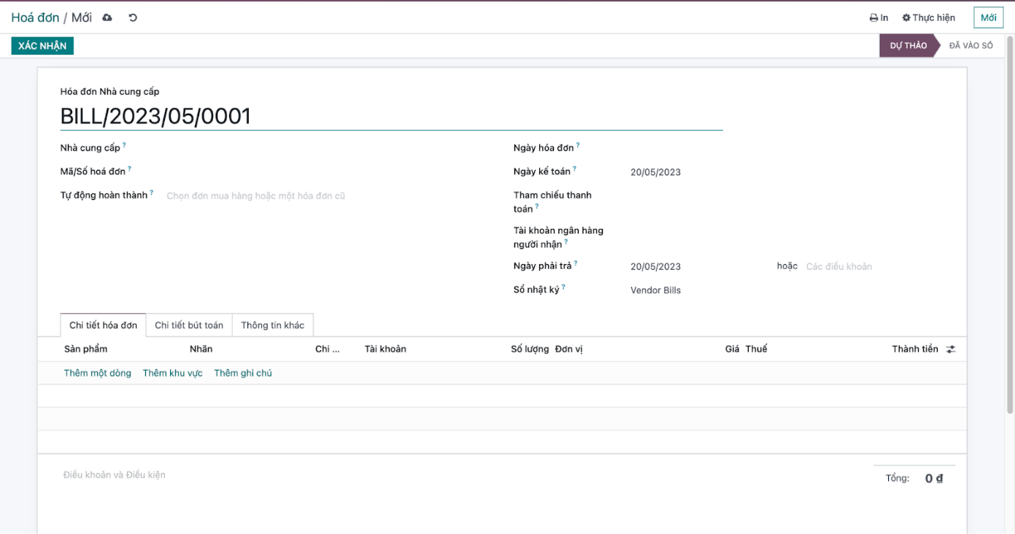

*Hình 3.111: Dữ liệu tạo hóa đơn của nhà cung cấp.*

1. *Hoàn tiền của nhà cung cấp*

|  |  |  |  |
| --- | --- | --- | --- |
| **STT** | **Tên thuộc tính** | **Đặc tả ý nghĩa** | **Ghi chú** |
| 1 | Mã hoàn tiền | Trường xác định khóa chính của các hóa đơn hoàn | Hệ thống sẽ tự tạo dữ liệu cho trường này |
| 2 | Nhà cung cấp | Mô tả tên nhà cung cấp | Trường này hệ thống sẽ tự động cập nhật, có thể sửa nếu muốn |
| 3 | Mã số hóa đơn | Trường thông tin để mô tả mã hoặc số hóa đơn trả theo một cách ngắn gọn hơn | Trường này hệ thống sẽ tự động cập nhật, có thể sửa nếu muốn |
| 4 | Ngày hóa đơn | Ngày lập hóa đơn trả | Trường này hệ thống sẽ tự động cập nhật, có thể sửa nếu muốn. |
| 5 | Ngày kế toán | Ngày hóa đơn trả được kế toán vào trong sổ | Trường này hệ thống sẽ tự động cập nhật, có thể sửa nếu muốn. Có thể trùng với ngày hóa đơn |
| 6 | Tham chiếu thanh toán | Mã tham chiếu đến các thanh toán ở trong chi tiết bút toán | Trường này hệ thống sẽ tự động cập nhật, có thể sửa nếu muốn |
| 7 | Tài khoản ngân hàng người nhận | Số tài khoản ngân hàng mà hóa đơn sẽ được thanh toán. Tài khoản của công ty nếu đây là hóa đơn khách hàng hoặc khoản nợ của nhà cung cấp, nếu không sẽ là số tài khoản ngân hàng của đối tác | Trường này hệ thống sẽ tự động cập nhật, có thể sửa nếu muốn |
| 8 | Ngày phải trả | Ngày bắt buộc phải thanh toán hóa đơn hoàn tiền | Khi tạo một hóa đơn, trường dữ liệu này sẽ được tự động tạo |
| 9 | Sổ nhật ký | Mô tả sổ để lưu các hoạt động liên quan đến nhà cung cấp | Hệ thống tự động tạo, nếu muốn có thể thay đổi được |
| 10 | Sản phẩm | Sản phẩm công ty đã mua từ nhà cung cấp | Bắt buộc phải có ít nhất một dòng dữ liệu, có thể sửa nếu muốn |
| 11 | Nhãn | Mô tả sản phẩm về mã số đơn mua của sản phẩm đó | Khi thêm một sản phẩm, trường sẽ được tự động thêm vào, có thể sửa nếu muốn |
| 12 | Tài khoản | Mô tả tài khoản mà hoạt động mà việc thanh toán hóa đơn trả đó sẽ ảnh hưởng | Trường này hệ thống sẽ tự động cập nhật, có thể sửa nếu muốn |
| 13 | Số lượng | Số lượng sản phẩm đã mua | Người dùng nhập vào số lượng, có thể sửa nếu muốn |
| 14 | Đơn vị | Đơn vị của sản phẩm | Hệ thống tự thêm, có thể sửa nếu muốn |
| 15 | Giá | Mô tả giá tiền của một sản phẩm | Hệ thống tự thêm, có thể sửa nếu muốn |
| 16 | Thuế | Mô tả phần trăm thuế phải trả khi mua sản phẩm | Hệ thống tự thêm, có thể sửa và thay đổi phần trăm thuế nếu muốn |
| 17 | Thành tiền | Tổng thành tiền của một sản phẩm của hóa đơn hoàn tiền này | Hệ thống tự động tính toán thành tiền |

*Bảng 3.36: Đặc tả thư viện dữ liệu hoàn tiền của nhà cung cấp*

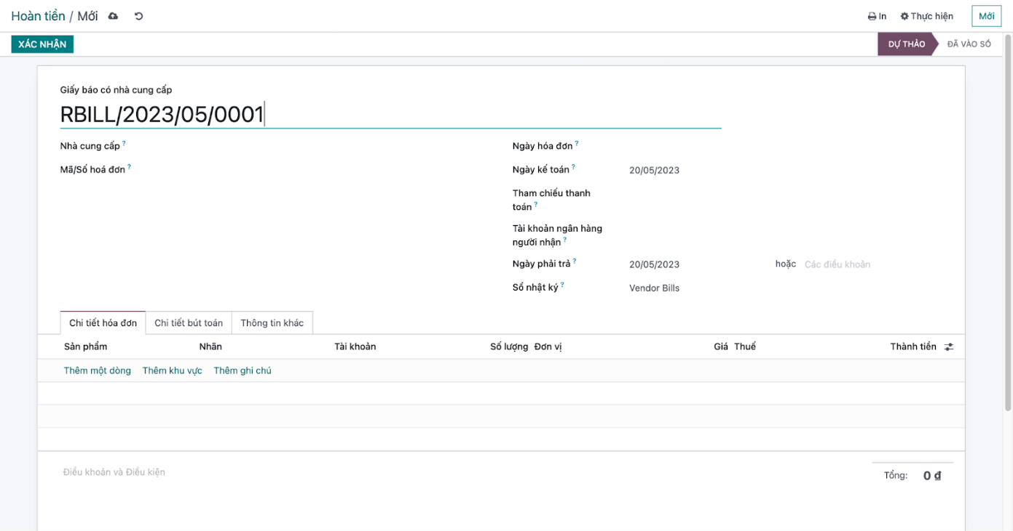

*Hình 3.112: Dữ liệu hoàn tiền của nhà cung cấp.*

1. *Thanh toán của nhà cung cấp*

|  |  |  |  |
| --- | --- | --- | --- |
| **STT** | **Tên thuộc tính** | **Đặc tả ý nghĩa** | **Ghi chú** |
| 1 | Mã thanh toán | Trường này giúp xác định khóa chính để phân biệt các thanh toán | Hệ thống sẽ tự động tạo |
| 3 | Giao dịch nội bộ | Để kiểm tra xem giao dịch thanh toán này có phải là nội bộ hay không | Do người dùng chọn, có thể thay đổi nếu muốn |
| 4 | Loại thanh toán | Mô tả thanh toán này là nhận hay là thanh toán cho khách hàng khác | Do người dùng chọn, có thể thay đổi nếu muốn |
| 5 | Khách hàng | Khách hàng của thanh toán này | Do người dùng chọn, có thể thay đổi nếu muốn |
| 6 | Tổng tiền | Tổng số tiền thanh toán | Do người dùng chọn, có thể thay đổi nếu muốn |
| 7 | Ngày | Ngày thanh toán | Do người dùng chọn, có thể thay đổi nếu muốn |
| 8 | Nội dung giao dịch | Nội dung của thanh toán: mã hóa đơn | Do hệ thống tạo, có thể thay đổi nếu muốn |
| 9 | Sổ nhật ký | Mô tả sổ nhật ký của việc thanh toán là tiền mặt hay ngân hàng | Do người dùng chọn, có thể thay đổi nếu muốn |
| 10 | Phương thức thanh toán | Thanh toán hoặc nhận thanh toán bằng các hình thức bên ngoài odoo | Do người dùng chọn, có thể thay đổi nếu muốn |
| 11 | Tài khoản ngân hàng công ty | Tài khoản mà việc thanh toán sẽ được ghi vào | Do người dùng chọn, có thể thay đổi nếu muốn |
| 12 | Tài khoản ngân hàng khách hàng (nếu loại thanh toán là gửi) | Tài khoản của việc thanh toán sẽ được ghi vào | Do người dùng chọn, có thể thay đổi nếu muốn |

*Bảng 3.37: Đặc tả thư viện dữ liệu thanh toán nhà cung cấp*

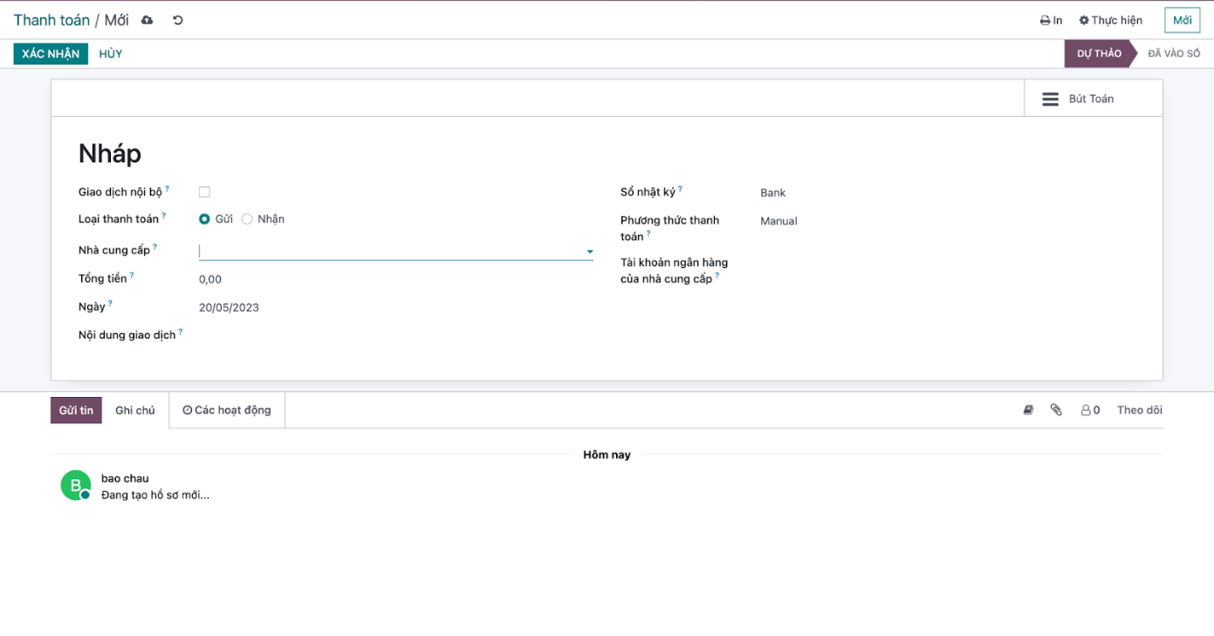

*Hình 3.113: Dữ liệu thanh toán của nhà cung cấp.*

1. *Bút toán phát sinh*

|  |  |  |  |
| --- | --- | --- | --- |
| **STT** | **Tên thuộc tính** | **Đặc tả ý nghĩa** | **Ghi chú** |
| 1 | Điều khoản thương mại quốc tế | Mô tả bộ điều khoản thương mại Quốc tế (Incoterms) là một chuỗi các điều khoản thương mại được định nghĩa trước để sử dụng trong các giao dịch quốc tế | Hệ thống không tự động tạo thông tin cho trường. Người dùng có thể sửa nếu muốn |
| 2 | Vị thế tài chính | Mô tả các vị thế tài chính được sử dụng để điều chỉnh thuế và tài khoản cho các khách hàng cụ thể hoặc đơn đặt hàng / hóa đơn bán hàng. Giá trị mặc định tính theo khách hàng | Hệ thống không tự động tạo thông tin cho trường. Người dùng có thể sửa nếu muốn |
| 3 | Tự động vào sổ | Mô tả chỉ định xem bút toàn này có được vào sổ tự động vào ngày kế toán hay không và bất kỳ hóa đơn định kỳ nào tương tự | Hệ thống không tự động tạo thông tin cho trường. Người dùng có thể sửa nếu muốn |
| 4 | Để kiểm tra | Mô tả nếu ô này được đánh dấu, điều đó có nghĩa là người dùng không chắc chắn về tất cả các thông tin liên quan tại thời điểm làm việc này và việc nội dung cần được kiểm tra lại | Hệ thống không tự động tạo thông tin cho trường. Người dùng có thể sửa nếu muốn |

*Bảng 3.38: Đặc tả thư viện dữ liệu bút toán phát sinh của nhà cung cấp*

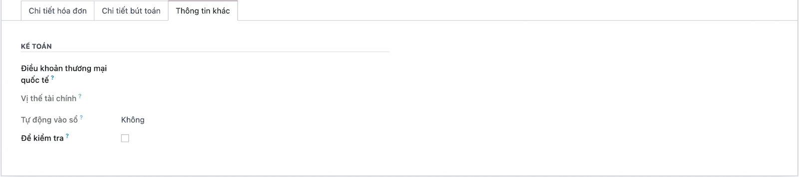

*Hình 3.114: Dữ liệu bút toán phát sinh.*

* + 1. ***Minh Họa***
       1. *Ghi nhận hóa đơn từ nhà cung cấp*

Trong module kế toán của Odoo, có 2 cách để ghi nhận hóa đơn từ nhà cung cấp:

− Tự tạo thủ công

− Tải lên hóa đơn nhận được nhà cung cấp

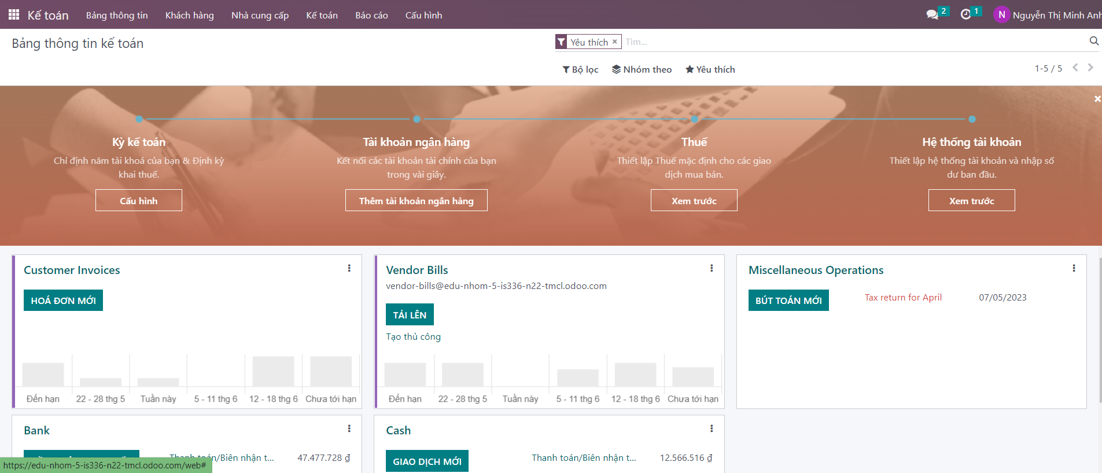

*Hình 3.115: Bước 1 quy trình xử lý công nợ nhà cung cấp trên Odoo.*

Bước 2: Tạo phiếu công nợ nhà cung cấp và điền thông tin cần thiết (nhà cung cấp, địa chỉ, sản phẩm, giá, ...)

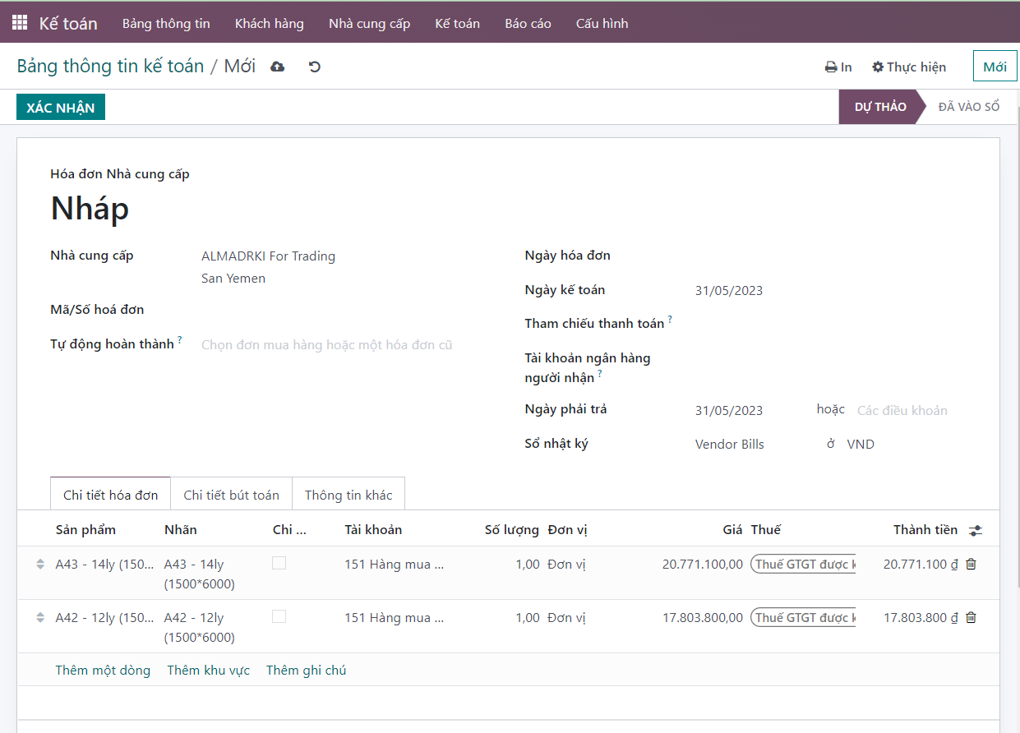

*Hình 3.116: Bước 2 quy trình xử lý công nợ nhà cung cấp trên Odoo.*

Bước 3: Sau khi điền thông tin hóa đơn, chọn ‘Xác nhận’. Tiến hành thanh toán hóa đơn, sau đó thực hiện ‘Ghi nhận thanh toán’.

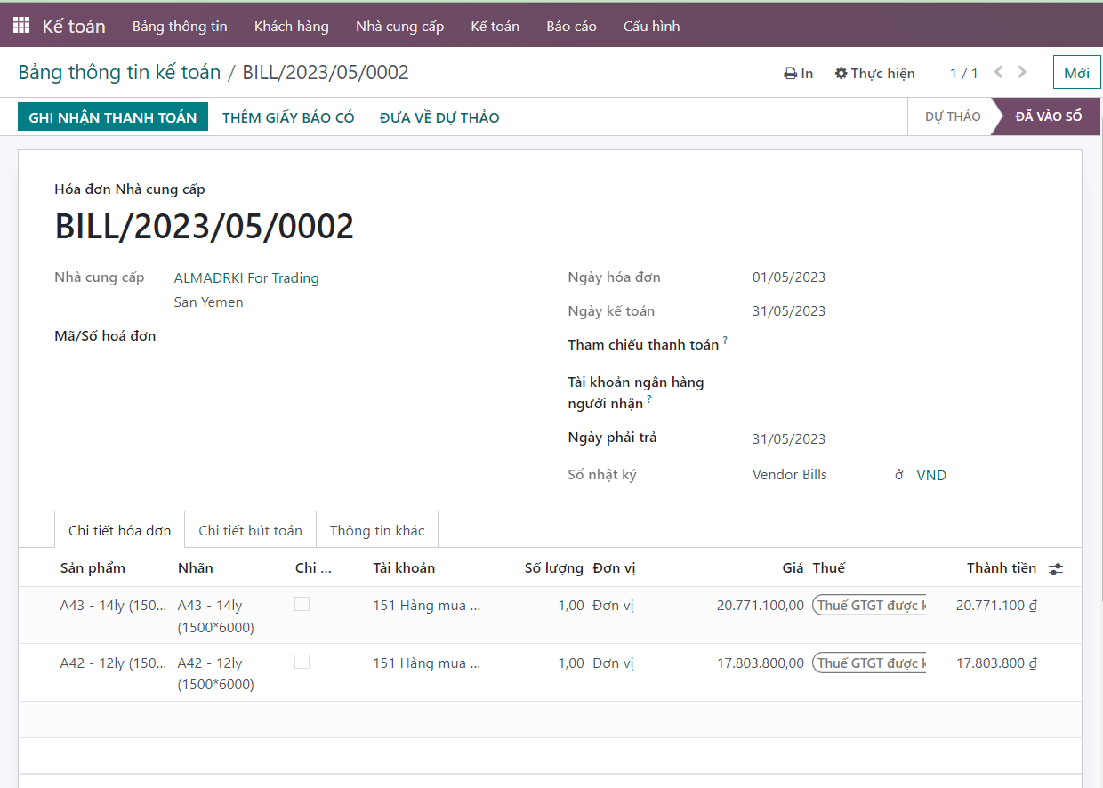

*Hình 3.117: Bước 3 quy trình xử lý công nợ nhà cung cấp trên Odoo.*

Bước 4: Tiến hành xác nhận phương thức và số tiền đã thanh toán và chọn ‘Tạo Thanh Toán’

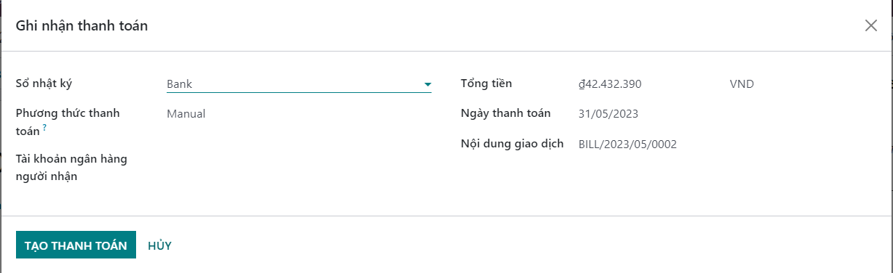

*Hình 3.118: Bước 4 quy trình xử lý công nợ nhà cung cấp trên Odoo.*

Phiếu công nợ nhà cung cấp sau khi được xác nhận thanh toán

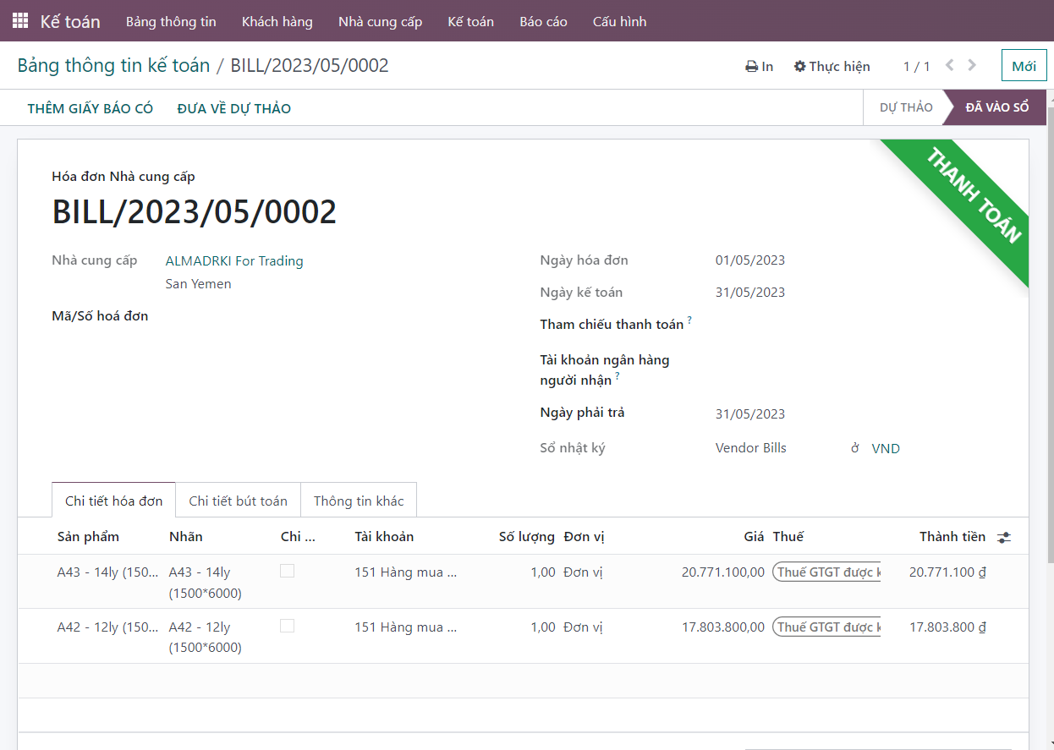

*Hình 3.119: Hoàn tất quy trình xử lý công nợ nhà cung cấp trên Odoo.*

* + - 1. *Kiểm tra công nợ nhà cung cấp*

Bước 1: Vào Module ‘Kế toán’, chọn ‘Hóa đơn Nhà cung cấp’

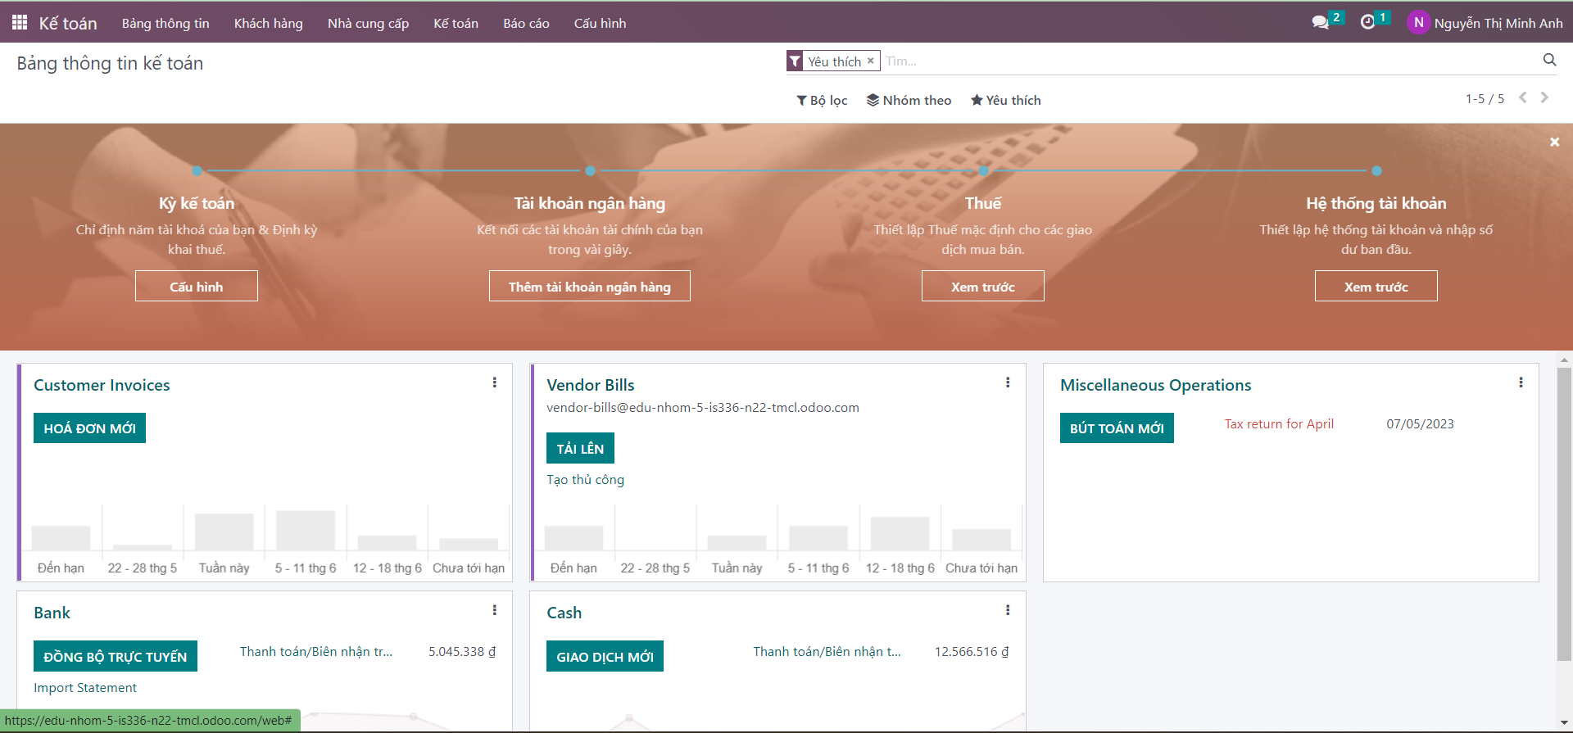

*Hình 3.120: Bước 1 kiểm tra nhà cung cấp trên Odoo.*

Bước 2: Tại bảng thông tin kế toán, người dùng có thể thống kê, quan sát thông tin, tình trạng hóa đơn từ nhà cung cấp.

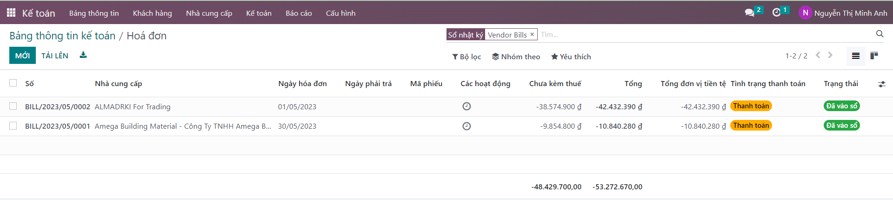

*Hình 3.121: Bước 2 kiểm tra nhà cung cấp trên Odoo.*

# **Chương 4: KẾT LUẬN, HƯỚNG PHÁT TRIỂN**

* 1. ***Ưu điểm***
* Cho phép bạn tạo và quản lý thông tin khách hàng, theo dõi quá trình bán hàng từ việc tạo báo giá, đơn hàng cho đến thanh toán,... .
* Cung cấp một hệ thống quản lý doanh nghiệp tích hợp với nhiều module khác nhau, bao gồm CRM (Quản lý quan hệ khách hàng), Sales (Quản lý bán hàng), Inventory (Quản lý kho), Purchase (Quản lý mua hàng) và Accounting (Quản lý tài chính),...
* Đề tài phổ biến trong thực tế.
* Có xử lý các ngoại lệ, có thể tạo các quy tắc và quy trình tự động để xử lý các trường hợp đặc biệt, ví dụ như xử lý đơn hàng hủy, quản lý hàng tồn kho không đủ, hoặc xử lý trạng thái thanh toán chậm trễ.
* Sử dụng phần mềm mã nguồn mở Odoo cũng giúp tiết kiệm chi phí đầu tư so với việc sử dụng các phần mềm thương mại.
* Cung cấp các chức năng tự động hóa và quy trình làm việc thông minh, giúp tiết kiệm thời gian và công sức cho doanh nghiệp.
  1. ***Hạn chế***
* Cài đặt và thiết lập Odoo có thể mất thời gian và khó khăn, đặc biệt khi chưa có nhiều kinh nghiệm trong việc triển khai hệ thống.
* Vì thời gian hạn chế, bạn không thể triển khai và thử nghiệm hệ thống Odoo vào thực tế.
* Có những tính năng quan trọng trong Odoo mà nhóm chưa khám phá hoặc không biết sử dụng hiệu quả.
* Dự án chỉ dừng ở mức đơn giản, dữ liệu được sử dụng có thể không phản ánh đúng thực tế của doanh nghiệp. Điều này có thể dẫn đến việc đánh giá và phân tích không chính xác.
* Do chưa qua thực nghiệm, các quy trình trong hệ thống Odoo có thể còn một số sai sót. Việc thử nghiệm và sửa chữa quy trình trong môi trường thực tế là cần thiết để đảm bảo hoạt động hiệu quả.
  1. ***Hướng phát triển***

Trong tương lai Công ty Cổ phần VL&XD G5 sẽ tập trung phát triển cho mảng kinh doanh online để thích nghi với xu hướng tăng trưởng nhanh của thị trường Thương mại điện tử ngày nay:

* Để nổi bật và thu hút sự chú ý của khách hàng, VL&XD G5 cần thực hiện các chương trình quảng bá để tăng độ nhận diện thương hiệu. Các hoạt động quảng cáo trực tuyến, hợp tác với người nổi tiếng hoặc các sự kiện truyền thông có thể giúp tăng cường sự hiện diện và nhận diện thương hiệu của công ty.
* Để đảm bảo sự hài lòng và trung thành của khách hàng, VL&XD G5 cần tập trung vào việc cải thiện dịch vụ chăm sóc khách hàng. Điều này có thể bao gồm đáp ứng nhanh chóng các yêu cầu và khiếu nại của khách hàng, cung cấp hỗ trợ kỹ thuật.
* Hợp tác với các sàn thương mại điện tử để đưa sản phẩm lên các sàn. Điều này giúp mở rộng thị trường tiếp cận khách hàng, tăng cường khả năng bán hàng và tăng doanh số.
* Để thu hút và giữ chân khách hàng, VLXD G5 có thể triển khai các chương trình khuyến mãi hấp dẫn. Các chương trình giảm giá, khuyến mại, quà tặng và điểm thưởng có thể tạo động lực cho khách hàng mua sắm và tăng doanh số bán hàng.

# **XÁC NHẬN CỦA CÁC THÀNH VIÊN**

|  |  |  |  |  |
| --- | --- | --- | --- | --- |
| **STT** | **Họ tên** | **MSSV** | **Xác nhận** | **Ký tên** |
| 1 | Nguyễn Thị Minh Anh | 21520577 |  |  |
| 2 | Lê Bảo Châu | 21520644 |  |  |
| 3 | Đào Gia Hải | 21520806 |  |  |
| 4 | Nguyễn Đặng Hoàng Hà | 21520801 |  |  |
| 5 | Bùi Đình Triệu | 21521576 |  |  |

*Bảng 3.39: Xác nhận của các thành viên.*